北部湾港钦州港域金谷港区金鼓江作业区14号泊位扩建工程（新增液硫、苯乙烯等装卸设施）
环境影响报告书
（报批稿）

建设单位：广西自贸区逸海港务有限责任公司

编制单位：广西漫越环保科技有限公司

编制时间：二〇二六年一月

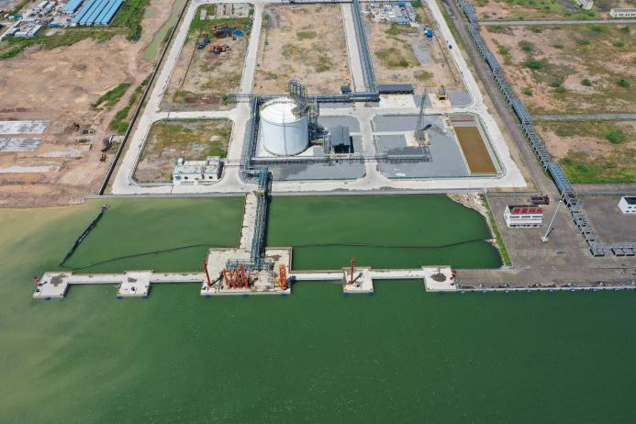 | 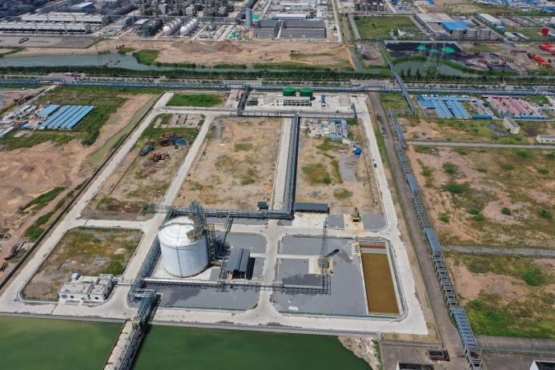
14号泊位水工部分 | 14号泊位陆域部分
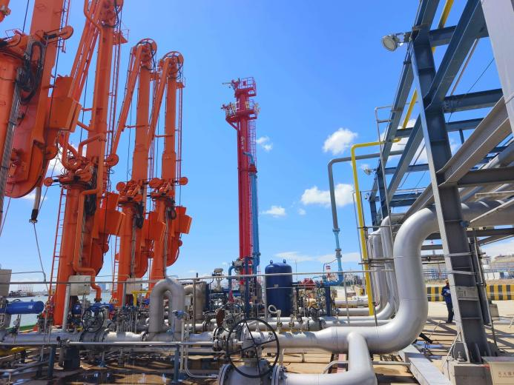 | 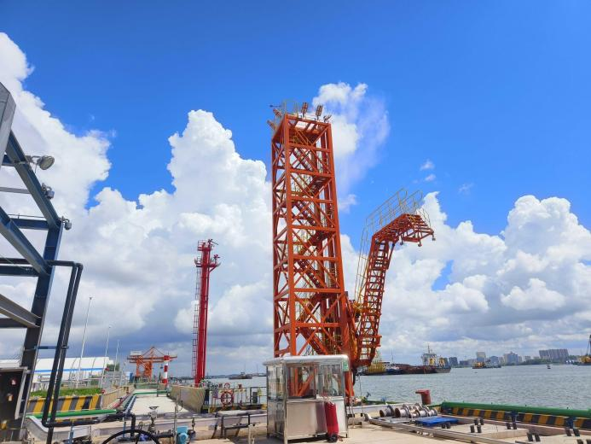
装卸臂 | 登船梯和消防炮楼
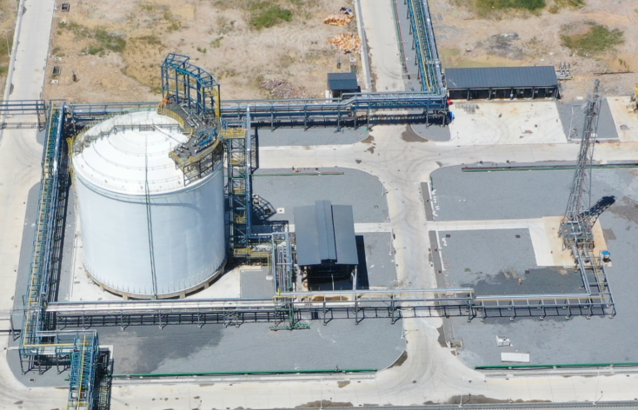 | 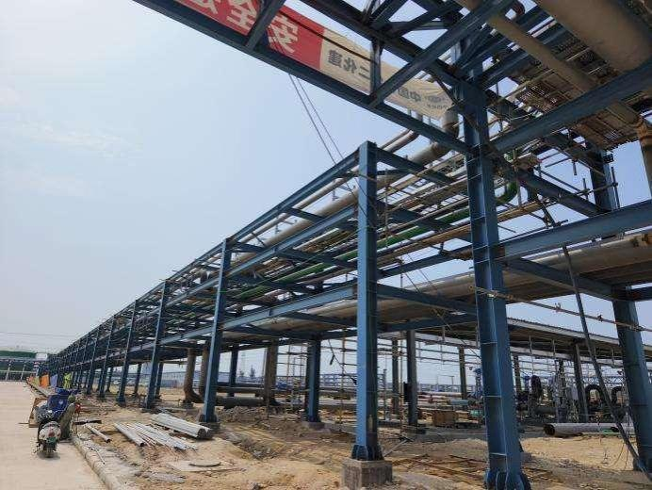
液氨储罐 | 厂区管廊系统
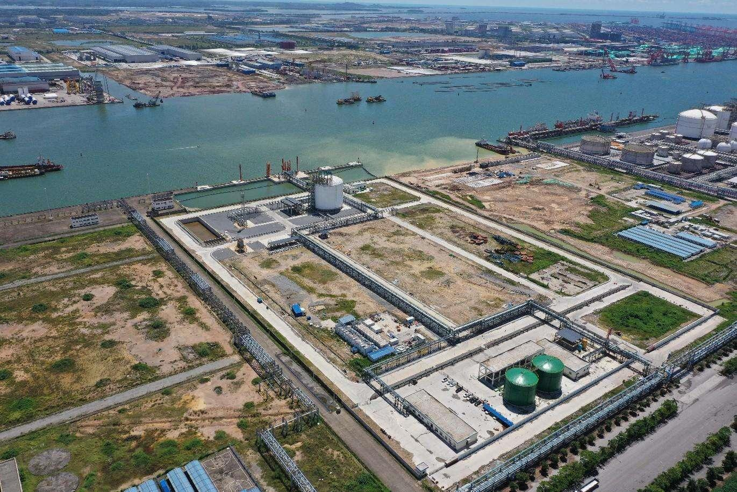
项目俯瞰视角
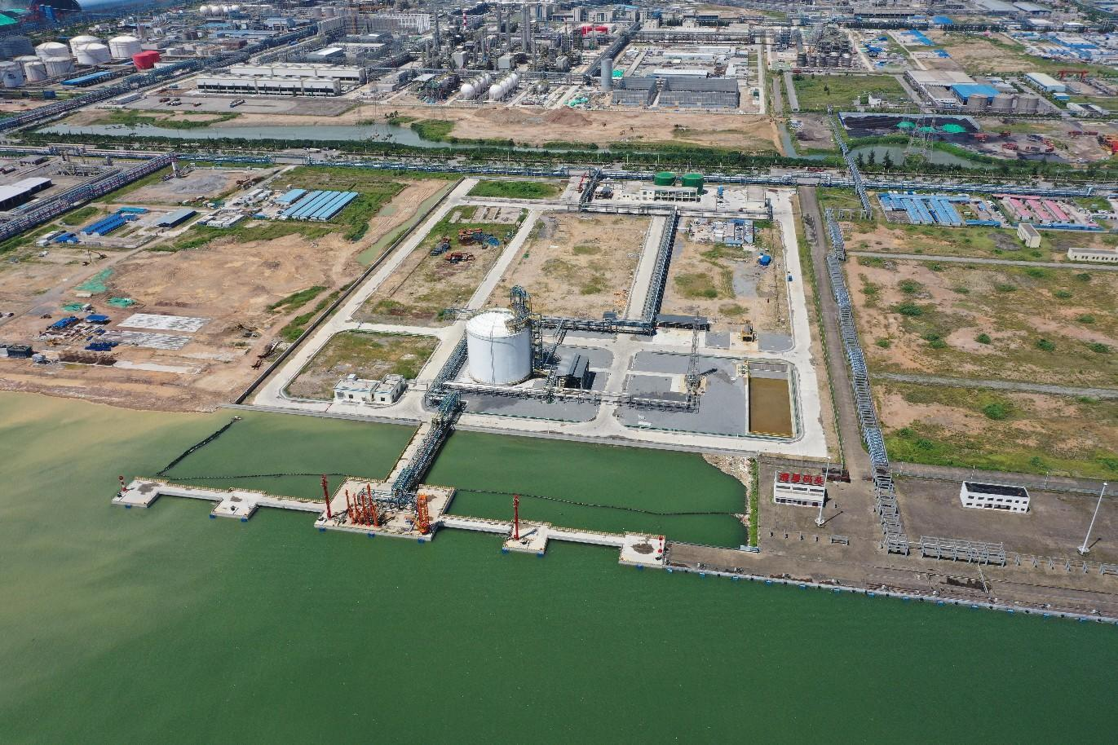
项目俯瞰视角

概 述

一、广西自贸区逸海港务有限责任公司建设单位基本情况
广西自贸区逸海港务有限责任公司位于广西钦州港经济技术开发区石化产业园区内，2022年3月由广西恒逸新材料有限公司持股66%，广西临海工业投资集团有限公司持股34%，共同出资组建。
二、钦州港金谷港区金鼓江作业区14号、15号泊位工程基本情况
1、2018年，获得广西壮族自治区发展和改革委员会信息登记单。确定建设内容：建设2个5万吨级化工散杂货泊位。建设单位：广西临海工业投资集团有限公司。
2、2023年8月，钦州市生态环境局批复《钦州港金谷港区金鼓江作业区14号、15号泊位工程（重大变动）环境影响报告书》（自贸钦审批环〔2023〕42号）。批复内容主要如下：
项目由码头及后方陆域组成。建设2个5万吨级液体散货泊位，使用码头岸线531米，设计年吞吐量 533 万吨，水工结构采用“部分重力墩式+三座引桥的透水建筑”结构，码头长度 531米，平台宽 25 米，码头前沿通过长 55 米、宽 13.5 米的引桥与后方连接。后方陆域配套8个罐组71座储罐，总库容31.8万立方米。吞吐货种包括液氨等共6类76种货种。
3、2023年12月，广西壮族自治区发展和改革委员会以《广西壮族自治区发展和改革委员会关于钦州港金谷港区金鼓江作业区14号15号泊位工程项目核准的批复》（桂发改交通〔2023〕1071号）。工程仅核准批复码头工程。
4、2023年12月，中国（广西）自由贸易试验区钦州港片区行政审批局《关于钦州港金谷港区金鼓江作业区14号15号泊位工程（储罐区）立项的批复》（自贸钦审批立〔2023〕96号）。工程立项批复储罐区工程内容。
5、2024年1月，广西壮族自治区交通运输厅以《广西壮族自治区交通运输厅关于钦州港金谷港区金鼓江作业区14号15号泊位工程(14号泊位码头水工部分)初步设计的批复》（桂交行审〔2024〕9号）。
6、2024年6月，广西壮族自治区交通运输厅以《广西壮族自治区交通运输厅关于钦州港金谷港区金鼓江作业区14号15号泊位工程(14号泊位码头水工部分)施工图设计的批复》（桂交行审〔2024〕126号）。
7、根据建设计划，金鼓江作业区14号泊位工程采取分期建设的方式（见附件20），《钦州港金谷港区金鼓江作业区14号泊位码头（一期工程）》建设内容具体包括14号泊位水工工程、20000m³液氨储罐、配套公用及环保设施（管廊工程、BOG压缩机组、高架火炬、消防水罐及泵站、行政办公楼及配电室、应急物资库、危废暂存间、初期雨水池、事故应急池等）。
三、钦州港金谷港区金鼓江作业区14号泊位码头（一期工程）基本情况
建设地点：位于钦州港金鼓江西岸，距金鼓江航道口门约3km，北端与金鼓江作业区13#泊位相邻，南端与金鼓江作业区15#泊位相邻，对岸为大榄坪作业区。
建设规模：14号泊位工程为1个5万吨级液体散货泊位，码头岸线总长度为240m，设计吞吐量276万吨/年，设计年通过能力300万吨/年；货种包括乙二醇、对二甲苯、甲醇、苯、甲苯、粗苯、混二甲苯、叔丁醇、环己烷、环己酮、液氨11种化学品。目前建设了苯、环己酮、粗苯、液氨装卸。
陆域部分设置1座20000m³低温液氨储罐，配套建设公用、环保设施（包括管廊工程、BOG压缩机组、高架火炬、消防水罐及泵站、行政办公楼及配电室、应急物资库、危废暂存间、初期雨水池、事故应急池等）。
水工部分码头结构采用圆筒墩式平台+引桥方案，码头面高程为6.30m，前沿停泊地底高程-13.70m。前沿布置1个34m×51m作业平台和4个17m×17m的靠船墩（系缆墩）。作业平台与靠船墩（系缆墩）之间的栈桥净跨30.25m，宽6m。作业平台与后方陆域连接设1座引桥，长46m，宽15m。码头前沿停泊水域宽度为65m，底高程-13.7m，回旋水域底高程为-11.3m，回旋水域采用圆形布置，直径为330m。
2025年12月，建设单位广西自贸区逸海港务有限责任公司组织通过《钦州港金谷港区金鼓江作业区14号泊位码头（一期工程）》竣工环保验收（见附件9）。
四、项目由来
随着区域产业升级，钦州港石化园区及企业化学品运输需求发生结构性变化，广西自贸区逸海港务有限责任公司拟在14号泊位11个货种情况下增加12个货种，同时调整各货种运输量，调整后吞吐量251万吨/年。
其中新增苯乙烯利用现有苯装卸臂进行装卸，均为卸船后经管道至后方台湾见龙钦州高端聚苯乙烯新材料项目厂区。
棕榈酸化油、脂肪酸混合物由新建装卸臂卸船至后方欧德年产 30 万吨生物柴油生产线项目厂区。
裂解C9、工业级混合油、脂肪酸甲酯、纯生物柴油、航空煤油由后方厂区及公共管廊至码头管廊后至新建装卸臂进行装船。
液硫、碱液、发烟硫酸、硫酸经卸船经管道至后方陆域罐区（新增罐区环境影响评价报告同步进行种）。

表1 新增货种后14号泊位项目货种装卸情况一览表
调整前 |  |  |  |  |  |  |  | 调整后
序号 | 货种名称 | 进出口 | 吞吐量（万吨/年） | 装卸船方式 | 是否设码  头罐区储  罐 | 是否装汽  车 | 备注 | 货种名称 | 进出口 | 吞吐量  （万吨/年） | 装卸船方式 | 是否设码  头罐区储  罐 | 是否装汽  车 | 备注
1 | 苯 | 进/出 | 120 | 装卸臂 | 否 | 是 | 已建 | 苯 | 进/出 | 100 | 装卸臂 | 是 | 是 | 已建
2 | 环己酮 | 出口 | 12 | 装卸臂 | 否 | 否 | 已建 | 环己酮 | 出口 | 2 | 装卸臂 | 是 | 否 | 已建
3 | 粗苯 | 进/出 | 10 | 装卸臂 | 否 | 否 | 已建 | 粗苯 | 进/出 | 10 | 装卸臂 | 否 | 否 | 已建
4 | 液氨 | 进/出 | 20 | 装卸臂 | 是 | 否 | 已建 | 液氨 | 进/出 | 20 | 装卸臂 | 是 | 否 | 已建
5 | 甲苯 | 进/出 | 10 | 装卸臂 | 是 | 是 | 已批未建 | 甲苯 | 进/出 | 5 | 装卸臂 | 是 | 是 | 已批未建
6 | 混二甲苯 | 进/出 | 15 | 装卸臂 | 是 | 是 | 已批未建 | 混二甲苯 | 进/出 | 5 | 装卸臂 | 是 | 是 | 已批未建
7 | 甲醇 | 进/出 | 15 | 装卸臂 | 是 | 是 | 已批未建 | 甲醇 | 进/出 | 5 | 装卸臂 | 是 | 是 | 已批未建
8 | 乙二醇 | 进/出 | 15 | 装卸臂 | 是 | 是 | 已批未建 | 乙二醇 | 进/出 | 5 | 装卸臂 | 是 | 是 | 已批未建
9 | 环己烷 | 出口 | 24 | 装卸臂 | 是 | 是 | 已批未建 | 环己烷 | 出口 | 8 | 装卸臂 | 是 | 否 | 已批未建
10 | 对二甲苯 | 进/出 | 15 | 装卸臂 | 是 | 是 | 已批未建 | 对二甲苯 | 进/出 | 5 | 装卸臂 | 是 | 是 | 已批未建
11 | 叔丁醇 | 进/出 | 20 | 装卸臂 | 是 | 是 | 已批未建 | 叔丁醇 | 进/出 | 2 | 装卸臂 | 是 | 是 | 已批未建
/ |  |  |  |  |  |  |  | 裂解C9 | 出口 | 2 | 装卸臂 | 否 | 否 | 新增
 |  |  |  |  |  |  |  | 棕榈酸化油 | 进口 | 3 | 装卸臂 | 否 | 否 | 新增
 |  |  |  |  |  |  |  | 脂肪酸甲酯 | 出口 | 3 | 装卸臂 | 否 | 否 | 新增
 |  |  |  |  |  |  |  | 脂肪酸混合物 | 进口 | 2 | 装卸臂 | 否 | 否 | 新增
 |  |  |  |  |  |  |  | 工业级混合油 | 出口 | 2 | 装卸臂 | 否 | 否 | 新增
 |  |  |  |  |  |  |  | 纯生物柴油 | 出口 | 3 | 装卸臂 | 否 | 否 | 新增
 |  |  |  |  |  |  |  | 航空煤油 | 出口 | 2 | 装卸臂 | 否 | 否 | 新增
 |  |  |  |  |  |  |  | 苯乙烯 | 进口 | 27 | 装卸臂 | 否 | 否 | 新增
 |  |  |  |  |  |  |  | 液硫 | 进口 | 24 | 金属软管 | 是 | 是 | 新增
 |  |  |  |  |  |  |  | 发烟硫酸 | 进口 | 2 | 金属软管 | 是 | 是 | 新增
 |  |  |  |  |  |  |  | 硫酸 | 进口 | 2 | 金属软管 | 是 | 是 | 新增
 |  |  |  |  |  |  |  | 液碱 | 进口 | 12 | 金属软管 | 是 | 是 | 新增
吞吐量 |  |  | 276万t/a |  |  |  |  | 新增货种吞吐量 |  | 84万t/a | 调整货种后吞吐量 |  | 251万t/a

五、环境影响评价工作过程
根据《中华人民共和国环境保护法》、《中华人民共和国环境影响评价法》、《建设项目环境保护管理条例》等有关规定，建设单位于2025年11月委托广西漫越环保科技有限公司开展环境影响评价。
根据《建设项目环境影响评价分类管理名录（2021年版）》（部令第16号），本项目属于五十二、交通运输业、管道运输业138.油气、液体化工码头，新建：岸线、水工构筑物、吞吐量、储运量增加的扩建；装卸货种变化的扩建，应编制环境影响评价报告书。
环评单位接受委托后，环评工作组成员对项目场址及周边环境敏感目标及污染源进行了现场调查。通过现场调查、相关部门咨询及资料收集和分析，结合项目排污特征及周边环境敏感点、污染源分布及相关规划情况，确定环境影响评价工作等级，在此基础上制定了项目环境质量现状监测方案并委托广西恒沁检测科技有限公司进行现场监测，获得区域环境质量现状数据。
在现场踏勘及调查、环境质量现状监测、公众参与调查的基础上，结合本工程的实际情况，根据环境影响评价有关技术导则、规范进行了环境影响预测及评价，制定了相应的环境保护措施，编制完成了《北部湾港钦州港域金谷港区金鼓江作业区14号泊位扩建工程（新增液硫、苯乙烯等装卸设施）环境影响报告书》。
六、分析判定相关情况
根据《产业结构调整指导目录（2024 年本）》，本项目属于“二十五、水运”中“1、深水泊位（沿海万吨级、内河千吨级及以上）建设”，为鼓励类产业，项目建设与《产业结构调整指导目录（2024年本）》相符。
同时，项目的选址和建设符合国家及地方发布的各项规划、功能区划、生态环境保护规划、法律法规及行动计划；项目的最终平面布局充分考虑了所在地自然条件，吸收了国内同类项目的成功经验，符合环境保护、安全等多方面要求。

表2 项目与相关文件的符合性判定结果一览表
序号 | 类别 | 判定依据 | 判定结果
1 | 产业政策 | 《产业结构调整指导目录（2024年本）》 | 符合
2 | 生态红线 | 《广西海洋生态红线划定方案》 | 符合
3 | 分区管控 | 《广西壮族自治区生态环境厅关于印发实施广西壮族自治区生态环境分区管控动态更新成果（2023年）的通知》（桂环规范〔2024〕3号） | 符合
4 | 分区管控 | 《钦州市生态环境局关于印发钦州市生态环境分区管控动态更新成果（2023版）的通知》 | 符合
5 | 环境功能区划 | 《广西壮族自治区近岸海域环境功能区划调整方案》 | 符合
6 | 区域规划 | 《北部湾港总体规划（2035年））》 | 符合
7 | 区域规划 | 《广西钦州石化产业园总体发展规划（2020~2035）》 | 符合
七、关注的主要环境问题和环境影响
本项目为液体危化品码头扩建项目，主要新增苯乙烯等12个货种装卸船功能（具体见表1）。
根据项目特点，本次新增货种装卸，将产生废气、废水、噪声及固废污染物产生量增加，本次评价重点关注依托现有措施能否有效处理新增的各类污染物，确保达标排放。
①废气方面，要关注新增装卸货种在装卸过程中挥发产生的有机废气，分析依托废气处理设施的处理能力与处理效率，判断其是否能满足新增废气量的处理需求，避免对周边大气环境造成不良影响，如导致区域空气质量下降、产生异味扰民等问题。
②在废水处理上，新增危险货物装卸作业管道清洗水等，分析依托现有污水处理设施可行性。
③项目新增危险货种装卸可能发生的环境风险事故主要包括化学品泄漏和火灾爆炸事故。陆域化学品泄漏及火灾爆炸风险事故对周边环境空气及敏感点将造成不利影响，但影响较小，不会造成人员伤亡；化学品泄漏入海可能扩散至项目周边生态敏感区。项目不设置危险货物集装箱堆场，码头按要求配备应急设备和应急物资，与附近企业和钦州港建立应急联动机制，制定事故应急预案，防控事故污染对环境的危害，项目环境风险可防可控。
八、环境影响评价主要结论
钦北部湾港钦州港域金谷港区金鼓江作业区14号泊位扩建工程（新增液硫、苯乙烯等装卸设施）符合国家产业政策，选址和规模符合《北部湾港总体规划》等相关规划要求。项目拟采取的污染防治措施技术可行，依托工程具备环境可行性，项目正常情况下外排的污染物对环境的影响可控制在环境可接受程度；在落实各项环保措施和本评价所列出的各项环境风险防范措施、有效的应急预案，加强风险管理的条件下，项目环境风险是可防可控的。工程在落实报告书提出的各项环保措施以及环境风险防范措施，确保污染治理设施稳定运行、污染物达标排放，环境影响可以接受。

目录
概 述 III
1 总则 - 1 -
1.1 编制依据 - 1 -
1.2 评价程序 - 6 -
1.3 环境影响识别与评价因子筛选 - 7 -
1.4 环境功能区划及评价标准 - 9 -
1.5 评价工作等级和评价范围 - 16 -
1.6 主要环境保护目标 - 21 -
2 建设项目概况与工程分析 - 23 -
2.1 建设项目概况 - 23 -
2.2 工程建设方案 - 32 -
2.3 工程分析 - 39 -
3 环境现状调查与评价 - 68 -
3.1 自然环境概况 - 68 -
3.2 生态敏感区及珍稀濒危物种调查 - 81 -
3.3 空气环境质量现状调查与评价 - 84 -
3.4 地下水环境质量现状调查与评价 - 87 -
3.5 声环境质量现状调查与评价 - 91 -
3.6 土壤环境 - 92 -
3.7 海洋环境质量现状调查与评价 - 94 -
4 环境影响预测与评价 - 118 -
4.1 海洋环境影响分析 - 118 -
4.2 施工期环境影响分析 - 118 -
4.3 营运期环境影响分析 - 122 -
5 环境风险评价 - 134 -
5.1 风险调查 错误！未定义书签。
5.2 环境风险潜势初判 错误！未定义书签。
5.3 风险识别 错误！未定义书签。
5.4 风险事故情形分析 错误！未定义书签。
5.5 海域风险事故预测 错误！未定义书签。
5.6 陆域风险事故预测 错误！未定义书签。
5.7 风险管理 错误！未定义书签。
5.8 环境风险评价结论 错误！未定义书签。
6 环境保护措施及其可行性论证 - 245 -
6.1 施工期环境保护措施及其可行性分析 - 245 -
6.2 营运期环境保护措施及其可行性分析 - 247 -
6.3 生态环境保护措施 - 252 -
6.4 风险防范措施 - 252 -
6.5 工程环保投资一览表 - 253 -
7 环境经济损益分析 - 255 -
7.1 经济效益 - 255 -
7.2 社会效益 - 255 -
7.3 环境效益 - 255 -
7.4 小结 - 256 -
8 环境管理与监测计划 - 257 -
8.1 环境管理 - 257 -
8.2 排污管理要求 - 260 -
8.3 环境监测 - 264 -
8.4 环境保护“三同时”验收一览表 - 265 -
9 环境影响评价结论 - 267 -
9.1 项目概况 - 267 -
9.2 环境质量现状 - 267 -
9.3 环境影响预测与评价结论 - 269 -
9.4 环境保护措施 - 271 -
9.5 环境风险评价结论 - 273 -
9.6 环境影响经济损益分析 - 273 -
9.7 环境管理与监测计划 - 273 -
9.8 公众意见采纳情况 - 274 -
9.9 结论与建议 - 274 -

附图、附件、附表
附图：
  - 项目地理位置图
  - 项目平面布置图
  - 项目与钦州港总体规划位置示意图
  - 监测点位示意图
  - 项目海洋环境调查范围及监测布点图
  - 项目与广西近岸海域环境功能区划调整方案位置示意图
  - 项目与广西壮族自治区海洋功能区划位置关系
  - 项目与石化园区规划关系示意图
  - 项目保护目标示意图
  - 管道布置图
  - 项目与北部湾港总体规划位置示意图
  - 项目与金谷港区规划位置示意图
附图13项目与钦州市国土空间总体规划（2021-2035年）
附图14项目与海洋两空间内部一红线位置示意图
附图15项目与钦州重要湿地位置示意图
附件：
  - 项目委托书
  - 项目备案证明
  - 钦州市生态环境局关于钦州港金谷港区金鼓江作业区14号、15号泊位工程(重大变动)环境影响报告书的批复
  - 逸海港务14#泊位经营许可证
  - 应急预案备案
  - 项目监测报告（海洋环境）
  - 项目监测报告（环境空气、地下水、噪声、土壤）
  - 项目监测报告（环境空气）
  - 钦州港金谷港区金鼓江作业区14号泊位码头（一期工程）竣工环境保护验收意见
  - 竣工验收核查报告
  - 运营期污水处理协议
  - 危废接收协议及接收单位危险废物经营许可证
  - 港口经营许可证
  - 项目监测报告（废气、废水、噪声）
  - 固定污染源排污登记回执
  - 有组织废气监测RTO炉进气口
  - 有组织废气监测RTO炉排气口
  - 安全管理协议
  - 运营委托协议
  - 钦州港金谷港区金鼓江作业区14号15号泊位工程拆分及生态补偿费用分摊专题研究会议纪要
  - 欧德年产30万吨生物柴油生产线项目监测报告
  - 中国一马来西亚钦州产业园区行政审批局关于欧德年产30万吨生物柴油生产线项目环境影响报告书的批复
  - 钦州市生态环境局关于台湾见龙钦州高端聚苯乙烯新材料项目环境影响报告书的批复
附表：
- 建设项目地表水环境影响评价自查表
- 建设项目生态环境影响评价自查表
- 建设项目大气环境影响评价自查表
- 建设项目声环境影响评价自查表
- 建设项目环境风险评价自查表
- 建设项目环境影响报告书审批基础信息表

总则

编制依据

国家法律法规
    - 《中华人民共和国环境保护法》（2014年修正）；
    - 《中华人民共和国环境影响评价法》（2018年修正）；
    - 《中华人民共和国水法》（2016年修正）；
    - 《中华人民共和国森林法》（2019.12.28修订）；
    - 《中华人民共和国水污染防治法》（2017年修正）；
    - 《中华人民共和国大气污染防治法》（2018年修正）；
    - 《中华人民共和国噪声污染防治法》（2021年修订）；
    - 《中华人民共和国固体废物污染环境防治法》（2020年修正）；
    - 《中华人民共和国土壤污染防治法》（2018年修订）；
    - 《中华人民共和国土地管理法》（2019年修正）；
    - 《中华人民共和国城乡规划法》（2019年修正）；
    - 《中华人民共和国水土保持法》（2011年3月1日起施行）；
    - 《中华人民共和国节约能源法》（2018年修正）；
    - 《中华人民共和国循环经济促进法》（2018年修正）；
    - 《中华人民共和国安全生产法》（2014年修正）；
    - 《中华人民共和国清洁生产促进法》（2012年修正）；
    - 《中华人民共和国港口法》（2018年修正）；
    - 《中华人民共和国渔业法》（2013年修正）；
    - 《中华人民共和国海洋环境保护法》（2017年修正）；
    - 《中华人民共和国海域使用管理法》（2002年1月1日起施行）；
    - 《建设项目环境保护管理条例》（2017年7月修订）；
    - 《危险化学品安全管理条例》（2013年12月修正）；
    - 《国务院关于印发大气污染防治行动计划的通知》（国发〔2013〕37号）；
    - 《国务院关于印发水污染防治行动计划的通知》（国发〔2015〕17号）；
    - 《国务院关于印发土壤污染防治行动计划的通知》（国发〔2016〕31号）；
    - 《国务院关于印发中国水生生物资源养护行动纲要的通知》（国发〔2006〕9号）；
    - 《关于印发新污染物治理行动方案的通知》（国办发〔2022〕15号）；
    - 《防治海洋工程建设项目污染损害海洋环境管理条例》（2018年修正）；
    - 《防治船舶污染海洋环境管理条例》（2018年修正）；
    - 《中华人民共和国海洋倾废管理条例》（2017年修订）；
    - 《中华人民共和国防治海岸工程建设项目污染损害海洋环境管理条例》（2017年3月1日修订实施）；
    - 《近岸海域环境功能区管理办法》（2010年修正）；
    - 《防治船舶污染海洋环境管理条例》（2017年3月1日修订）；
    - 《中华人民共和国水生野生动物保护实施条例》（2013年修订）；
    - 《排污许可管理条例》（国务院令第736号）；
    - 《建设项目环境影响评价分类管理名录》（2021年修正）；
    - 《环境影响评价公众参与办法》（生态环境部2019.1.1）；
    - 《关于进一步加强环境影响评价管理防范环境风险的通知》（环发〔2012〕77号）；
    - 《关于进一步加强环境保护信息公开工作的通知》（环办〔2012〕134号）；
    - 《关于加强规划环境影响评价与建设项目环境影响评价联动工作的意见》（环发〔2015〕178号）；
    - 《产业结构调整指导目录（2024年本）》）2024年2月1日起实施；
    - 《国家危险废物名录（2025年版）》（2025年1月1日起实施）；
    - 《危险废物转移管理办法》（部令第23号2022年1月1日实施）；
    - 《中华人民共和国水生动植物自然保护区管理办法》（农业农村部令2014年第3号，2014年修正）；
    - 《关于进一步加强水生生物资源保护严格环境影响评价管理的通知》（环发〔2013〕86号）；
    - 《关于加强资源环境生态红线管控的指导意见》（发改环资〔2016〕1162号）；
    - 《企业事业单位突发环境事件应急预案备案管理办法（试行）》（环发〔2015〕4号）；
    - 《国家突发公共事件总体应急预案》（2025年）；
    - 《国家突发环境事件应急预案》（2014年12月29日起施行）；
    - 《关于印发机场、港口、水利（河湖整治与防洪除涝工程）三个行业建设项目环境影响评价文件审批原则的通知》（环办环评〔2018〕2号）；
    - 《关于进一步加强公路水路交通运输规划环境影响评价工作的通知》（环发〔2012〕49号）；
    - 《交通运输部关于印发船舶与港口污染防治专项行动实施方案（2015～2020年）的通知》；
    - 《海洋工程环境影响评价管理规定》（国海规范〔2017〕7号）；
    - 《沿海海域船舶排污设备铅封管理规定》（交海发〔2007〕165号文，2007年5月1日）；
    - 《中华人民共和国船舶及其有关作业活动污染海洋环境防治管理规定》（交通运输部令〔2017〕15号）；
    - 《中华人民共和国船舶污染海洋环境应急防备和应急处置管理规定》（交通运输部令〔2019〕40号）；
    - 《船舶大气污染物排放控制区实施方案》（交海发〔2018〕168号）。

相关国际公约
- 《经1978年议定书修订的1973 年国际防止船舶造成污染公约（MARPOL73/78）》（国际海事组织，1978年）；
- 《1990年国际油污防备、响应和合作公约》（国际海事组织，1990年）；
- MARPOL73/78附则I~VI（详见表1.1-1）；
- 《国际船舶压载水和沉积物控制与管理公约》（国际海事组织，2004年2月）。

MARPOL73/78附则
附则序号 | 附则名称 | 附则生效时间 | 对我国生效时间
附则I | 防止油污规则 | 与议定书同时 | 1983年10月2日
附则II | 控制散装有毒液体物质污染规则 | 1987年4月6日 | 1987年4月6日
附则IV | 防止船舶生活污水污染规则 | 2005年8月1日 | 2007年2月2日
附则V | 防止船舶垃圾污染规则 | 1988年12月31日 | 1989年2月21日
附则VI | 防止船舶造成空气污染国际规则 | 2005年5月19日 | 2006年8月23日

地方相关法律法规及规划
- 《广西壮族自治区环境保护条例》（2019年修订）；
- 《广西壮族自治区水污染防治条例》（2020年5月1日施行）；
- 《广西壮族自治区大气污染防治条例》（2019年1月1日起施行）；
- 《广西壮族自治区固体废物污染环境防治条例》（2022年7月1日实施）；
- 《广西壮族自治区森林和野生动物类型自然保护区管理条例》（2016年11月修正）；
- 《广西壮族自治区陆生野生动物保护管理规定》（2012年修正）；
- 《广西壮族自治区水生野生动物保护管理规定》（2012年修订）；
- 《广西壮族自治区航道管理条例》（2002）；
- 《广西壮族自治区海洋环境保护条例》（2018年9月30日修正）；
- 《广西壮族自治区红树林资源保护条例》（2025年6月1日起施行）；
- 《广西壮族自治区林业局关于公布第批自治区重要湿地名录的通知》（2020年10月）；
- 《广西壮族自治区林业局关于公布第二批自治区重要湿地名录的通知》（桂林发〔2022〕13号）；
- 《广西壮族自治区生态功能区划》（广西壮族自治区人民政府办公厅，2008.02.14）；
- 《广西壮族自治区主体功能区规划》（2018年）；
- 《广西壮族自治区海洋功能区划（2011-2020年）》；
- 《广西壮族自治区近岸海域环境功能区划调整方案》（桂环发〔2023〕9号）；
- 《广西海洋生态红线划定方案》（桂政函〔2017〕233 号）；
- 《广西壮族自治区人民政府办公厅关于印发广西生态环境保护“十四五”规划的通知》（桂政办发〔2021〕145号）；
- 《钦州市人民政府办公室关于印发钦州市生态环境保护“十四五”规划的通知》（钦政办〔2022〕16号）；
- 《钦州市海洋生态环境保护“十四五”规划（2021-2025年）》（钦政办〔2022〕34号）；
- 《钦州市红树林资源保护规划（2022－2030年）》；
- 《钦南区人民政府办公室关于印发〈钦南区红树林资源保护规划（2022—2030年）〉的通知》（钦南政办〔2022〕53号）；
- 《钦州市生态环境局关于印发钦州市生态环境分区管控动态更新成果（2023版）的通知》；
- 《广西北部湾港总体规划（2035年）》；
- 《广西壮族自治区沿海港口布局规划》（2008）；
- 《北部湾港总体规划（2035年）》；
- 《钦州市城市总体规划修编（2012-2030）》；
- 《广西钦州石化产业园总体发展规划（2020~2035）》；
- 《钦州市国土空间总体规划（2021年—2035年）》。

技术导则与技术规范
- 《环境影响评价技术导则 总纲》（HJ2.1-2016）；
- 《环境影响评价技术导则 大气环境》（HJ2.2-2018）；
- 《环境影响评价技术导则 地表水环境》（HJ2.3-2018）；
- 《环境影响评价技术导则 地下水环境》（HJ610-2016）；
- 《环境影响评价技术导则 声环境》（HJ2.4-2021）；
- 《环境影响评价技术导则 土壤环境（试行）》（HJ964-2018）；
- 《环境影响评价技术导则 生态影响》（HJ19-2022）；
- 《建设项目环境风险评价技术导则》（HJ 169-2018）；
- 《水运工程建设项目环境影响评价指南》（JTS/T 105-2021）；
- 《建设项目危险废物环境影响评价指南》（2017年）；
- 《环境影响评价技术导则 海洋生态环境》（HJ1409-2025）；
- 《水运工程环境保护设计规范》（JTS149-2018）；
- 《船舶污染海洋环境风险评价技术规范（试行）》（2020）；
- 《港口码头水上污染事故应急防备能力要求》（JT/T451-2017）；
- 《危险化学品重大危险源辨识》（GB18218-2018）；
- 《危险废物贮存污染控制标准》（GB18597-2023）；
- 《危险废物收集贮存运输技术规范》（HJ2025-2012）；
- 《水上溢油环境风险评估技术导则》（JT/T1143-2017）；
- 《污染源源强核算技术指南 准则》（HJ884-2018）；
- 《排污单位自行监测技术指南 总则》（HJ819-2017）；
- 《海洋生态环境监测技术规程》（2002）；
- 《海洋生物质量监测技术规程》（2002）；
- 《海洋监测规范》（GB17378）；
- 《海洋调查规范》（GB/T 12763）；
- 《石油化工污水处理设计规范》（GB 50747-2012）；
- 《油气回收处理设施技术标准》（GB/T50759-2022）；
- 《码头油气回收设施建设技术规范（试行）》（JTS196-12-2023）。

项目相关技术文件及其他资料
- 环境影响评价委托书；
- 项目工程可行性研究报告；
- 《北部湾港总体规划环境影响报告书》及其批复；
- 本项目环境质量现状监测报告；
- 广西自贸区逸海港务有限责任公司提供的其他有关技术资料。

评价程序
本项目评价工作程序见图1.2-1。

环境影响识别与评价因子筛选

环境影响因素识别
本项目排放的污染物，凡是对空气、水体、声环境、生态环境等构成影响的因素均为影响因子。项目对环境的影响有不利与有利、长期与短期、可逆与不可逆及局部与广泛影响。不利影响主要集中表现在施工期及营运期，其中施工期影响基本上是短期与局部的。营运期影响基本上是长期与不可逆的。
项目对环境可能造成的主要影响是：施工期场地内运输车辆、施工机械产生的噪声、扬尘，水上施工产生的悬浮物等；营运期主要是装卸废气、生活污水、噪声、工业固体废弃物等对环境的影响。项目在施工期对环境产生的影响是不利的，但此类影响是短期的；项目投入营运后，其在营运期内产生的各类污染物对环境的影响将通过采取有效的控制后，这些不利影响因素可有效削减。

建设项目环境影响因子识别表
阶段 | 种类 | 来源 | 主要污染因子 | 排放位置 | 污染程度 | 污染  特点
施工期 | 废气、扬尘 | 施工扬尘、施工机械废气、焊接烟尘和涂漆废气 | TSP、SO₂、NO_{X}、焊接烟尘、涂漆废气 | 施工区 | 中等 | 间断性
施工期 | 废水 | 生活污水、施工废水 | BOD₅、COD、NH₃-N | 施工区 | 轻度 | 间断性
施工期 | 废水 | 试压废水 | 少量铁锈、泥沙 | 施工区 | 轻度 | 间断性
施工期 | 废水 | 船舶污水 | 石油类、SS、COD、BOD₅、NH₃-N | 施工区 | 轻度 | 间断性
施工期 | 噪声 | 施工船舶、施工机械 | 噪声 | 施工区 | 中等 | 间断性
施工期 | 固体废物 | 施工人员生活垃圾、施工船舶垃圾 | 瓜果皮、菜渣、食品包装袋、剩饭等 | 施工区 | 轻度 | 间断性
施工期 | 固体废物 | 施工废料 | 废防腐材料等 | 施工区 | 轻度 | 间断性
施工期 | 固体废物 | 危险废物 | 废油漆桶、废油漆刷等 | 施工区 | 轻度 | 间断性
运营期 | 废气 | 卸船废气 | 非甲烷总烃、苯乙烯、硫酸等 | 码头前沿 | 中度 | 间断性
运营期 | 废气 | 装船废气 | 非甲烷总烃、苯乙烯、硫酸等 | 码头前沿 | 中度
运营期 | 废气 | 扫线废气 | 非甲烷总烃、苯乙烯、硫酸等 | 码头前沿 | 中度 | 间断性
运营期 | 废气 | 船舶废气 | SO₂、NO_{X} | 码头前沿 | 轻度 | 间断性
运营期 | 废水 | 管道清洗废水 | COD、SS、石油类 | 装卸区 | 轻度 | 间断性
运营期 | 废水 | 船舶废水 | 石油类、SS、COD、BOD₅和氨氮 | 码头前沿 | 轻度 | 间断性
运营期 | 噪声 | 装卸臂液压站 | 噪声 | 码头前沿 | 中度 | 连续性
运营期 | 固体废物 | 管道维修危险废物 | 含油废布及棉纱 | 码头前沿 | 轻度 | 间断性
运营期 | 固体废物 | 到港船舶垃圾 | 船舶生活垃圾、船舶维修废物 | 码头前沿 | 轻度 | 间断性

建设项目环境影响评价工作程序图

建设项目环境影响类型及程度一览表
产生影响项目 |  | 影响因子 | 影响对象 | 影响类型 |  | 影响性质
 |  | 影响因子 | 影响对象 | 长期 | 短期 | 有利 | 不利
施  工  期 | 物料运输 | 扬尘、废气、噪声 | 大气环境、声环境 |  | √ |  | √
施  工  期 | 设备安装与调整 | 噪声 | 声环境 |  | √ |  | √
施  工  期 | 施工机械、车辆、船舶尾气 | 废气 | 大气环境 |  | √ |  | √
施  工  期 | 施工废弃垃圾、生活垃圾 | 固体废物 | 生态环境 |  | √ |  | √
运  营  期 | 生产废水、到港船舶废水 | 废水 | 水环境 | √ |  |  | √
运  营  期 | 货物装卸及运输、到港船舶 | 噪声 | 声环境 | √ |  |  | √
运  营  期 | 船舶固体废物、维修废物 | 固体废物 | 生态环境 | √ |  |  | √
运  营  期 | 装卸运输、船舶废气 | 废气 | 大气环境 | √ |  |  | √

评价因子筛选
本项目主要评价因子见表1.3-3。

项目主要评价因子表
时期 | 环境要素 | 现状评价因子 | 预测评价因子、影响分析
陆域  环境 | 环境空气 | PM₁₀、PM_{2.5}、SO₂、NO₂、CO、臭氧、非甲烷总烃、苯乙烯、硫酸、臭气浓度 | 非甲烷总烃、苯乙烯、硫酸雾
陆域  环境 | 地下水环境 | pH、总硬度、溶解性总固体、硫酸盐、氯化物、挥发性酚类、耗氧量、氨氮、硫化物；硝酸盐、亚硝酸盐、氟化物、氰化物、砷、汞、铅、六价铬、镉、苯乙烯。 同步记录井深、水位、埋深。 | /
陆域  环境 | 土壤环境 | 《土壤环境质量 建设用地土壤污染风险管控标准》（GB36600-2018）第二类用地筛选值45项 | /
陆域  环境 | 声环境 | 等效连续A声级Leq[A] | Leq[A]
陆域  环境 | 固体废物 | 一般废物、生活垃圾 | 简单分析
陆域  环境 | 环境风险 | 泄漏事故及引发的次生污染 | 苯乙烯、液碱、发烟硫酸、溢油等
海域  环境 | 海洋生态 | 贝类、软体动物、甲壳类、鱼类等 | 定性分析

环境功能区划及评价标准

环境功能区划

大气环境
工程所在地尚未划分环境空气质量功能区，环境空气质量执行《环境空气质量标准》（GB3095-2012）二级标准。

声环境
根据《钦州市中心城区声环境功能区划》区域声环境划分为3类声功能区，声环境质量执行《工业企业场界环境噪声排放标准》（GB12348-2008）3类区标准。

近岸海域环境
根据《广西壮族自治区近岸海域环境功能区划调整方案》（桂环发〔2023〕9号），本工程位于钦州港大榄坪港口、工业区（代码GX055DⅣ），主导功能为港口、工业用海，水质保护目标为四类。

海洋功能区划
根据《广西壮族自治区海洋功能区划（2011-2020年）》（报批稿），本工程所在海域海洋功能为鹰岭-果子山-金鼓江港口航运区（代码A2-10），用海方式“允许适度改变海域自然属性，坚持集约、节约用海”。

环境质量标准

环境空气质量标准
环境空气中SO₂、NO₂、PM₁₀、PM_{2.5}、CO、O₃执行《环境空气质量标准》（GB3095-2012）二级标准；特征因子苯乙烯、硫酸、VOCs参照《环境影响评价技术导则 大气环境》（HJ2.2-2018）中附录D空气质量浓度参考限值执行；非甲烷总烃质量标准参照执行GB16297-1996中无组织排放浓度限值，执行一次浓度限值2.0mg/m³要求。

环境空气质量标准值 单位：μg/m³
序号 | 污染物项目 | 平均时间 | 标准限值 |  | 选用标准
序号 | 污染物项目 | 平均时间 | 一级 | 二级 | 选用标准
 | SO₂ | 1小时平均 | 150 | 500 | 《环境空气质量标准》（GB3095-2012）
 | SO₂ | 24小时平均 | 50 | 150 | 《环境空气质量标准》（GB3095-2012）
 | SO₂ | 年平均 | 20 | 60 | 《环境空气质量标准》（GB3095-2012）
 | NO₂ | 1小时平均 | 200 | 200 | 《环境空气质量标准》（GB3095-2012）
 | NO₂ | 24小时平均 | 80 | 80 | 《环境空气质量标准》（GB3095-2012）
 | NO₂ | 年平均 | 40 | 40 | 《环境空气质量标准》（GB3095-2012）
 | CO | 1小时平均 | 10000 | 10000 | 《环境空气质量标准》（GB3095-2012）
 | CO | 24小时平均 | 4000 | 4000 | 《环境空气质量标准》（GB3095-2012）
 | PM₁₀ | 24小时平均 | 50 | 150 | 《环境空气质量标准》（GB3095-2012）
 | PM₁₀ | 年平均 | 40 | 70 | 《环境空气质量标准》（GB3095-2012）
 | PM_{2.5} | 24小时平均 | 35 | 75 | 《环境空气质量标准》（GB3095-2012）
 | PM_{2.5} | 年平均 | 15 | 35 | 《环境空气质量标准》（GB3095-2012）
 | O₃ | 日最大8小时平均 | 100 | 160 | 《环境空气质量标准》（GB3095-2012）
 | TSP | 年平均 | 80 | 200 | 《环境空气质量标准》（GB3095-2012）
 | TSP | 24小时平均 | 120 | 300 | 《环境空气质量标准》（GB3095-2012）
 | 苯乙烯 | 1h平均 | 10 |  | 参照《环境影响评价技术导则 大气环境》（HJ2.2-2018）中附录D
 | 硫酸 | 1h平均 | 300 |  | 参照《环境影响评价技术导则 大气环境》（HJ2.2-2018）中附录D
 | VOCs | 8h平均 | 600 |  | 参照《环境影响评价技术导则 大气环境》（HJ2.2-2018）中附录D
 | 非甲烷总烃 | 1小时平均 | 2000 |  | 《大气污染物综合排放标准详解》关于非甲烷总烃环境空气质量推荐值

地下水环境质量标准
地下水执行《地下水质量标准》（GB/T14848-2017）Ⅲ类标准，具体见表1.4-2。

地下水质量标准 单位：mg/L
序号 | 项目 | III类
 | pH 值 | 6.5≤pH≤8.5
 | 硫酸盐 | ≤250
 | 氯化物 | ≤250
 | 氨氮（以 N 计） | ≤0.5
 | 硝酸盐（以 N 计） | ≤20
 | 亚硝酸盐（以 N 计） | ≤1
 | 挥发酚（以苯酚计） | ≤0.002
 | 溶解性总固体 | ≤1000
 | 耗氧量（以 O₂ 计） | ≤3
 | 总硬度（以 CaCO₃ 计） | ≤450
 | 阴离子表面活性剂 | ≤0.3
 | 苯 | ≤0.01
 | 甲苯 | ≤0.7
 | 氯乙烯 | ≤0.005
 | 乙苯 | ≤0.3
 | 汞 | ≤0.001
 | 砷 | ≤0.01
 | 铜 | ≤1
 | 镉 | ≤0.005
 | 六价铬 | ≤0.05
 | 铅 | ≤0.01
 | 镍 | ≤0.02
 | 氟化物 | ≤1
 | 锌 | ≤1
 | 二甲苯 | ≤0.5
 | 苯乙烯 | ≤0.02
 | 苯并芘 | ≤0.00001

环境质量标准
根据《钦州市中心城区声环境功能区划》区域声环境划分为3类声功能区，执行《声环境质量标准》（GB12348-2008）中3类标准，具体标准值见表1.4-3。

声环境质量标准 单位：dB（A）
类别 | 昼间 | 夜间
3类 | 65 | 55

海水水质标准
根据《广西壮族自治区近岸海域环境功能区划调整方案》（桂环发〔2023〕9号）、《广西壮族自治区海洋功能区划》（2011-2020），评价海域功能区划属于一类、二类、三类、四类功能区，评价海域海水水质执行《海水水质标准》（GB3097-1997）第一类、二类、三类、四类标准；评价海域海洋沉积物执行《海洋沉积物质量》（GB18668-2002）第一类、二类、三类标准。

海水水质标准 单位：mg/L（除pH值外）
序号 | 项目 | 海水水质标准
序号 | 项目 | 第一类 | 第二类 | 第三类 | 第四类
 | 水文 | 人为造成当地水温升高夏季不  超过1℃，其他季节不超过2℃ |  | 人为造成当地水温升不超过4℃
 | pH值 | 7.8～8.5，同时不超出该海域  正常变动范围的0.2pH 单位 |  | 6.8～8.8，同时不超出该海域  正常变动范围的0.5pH 单位
 | 悬浮物 | 人为增加的量≤10 |  | 人为增加的量≤100 | 人为增加的量≤150
 | 溶解氧 | 6 | 5 | 4 | 3
 | 化学需氧量 | 2 | 3 | 4 | 5
 | 生化需氧量 | 1 | 3 | 4 | 5
 | 无机氮（以N计） | 0.2 | 0.3 | 0.4 | 0.5
 | 非离子氨（以N计） | 0.02
 | 活性磷酸盐（以P计） | 0.015 | 0.03 |  | 0.045
 | 石油类 | 0.05 |  | 0.3 | 0.5
 | 汞 | 0.00005 | 0.0002 |  | 0.0005
 | 铅 | 0.001 | 0.005 | 0.01 | 0.05
 | 铜 | 0.005 | 0.010 | 0.05
 | 砷 | 0.02 | 0.03 | 0.05
 | 锌 | 0.02 | 0.05 | 0.1 | 0.5
 | 镉 | 0.001 | 0.005 | 0.01
 | 总铬 | 0.05 | 0.1 | 0.2 | 0.5
 | 硫化物 | 0.02 | 0.05 | 0.1 | 0.25

海洋沉积物质量标准
序号 | 项目 | 指标
序号 | 项目 | 第一类 | 第二类 | 第三类
1 | 汞（×10⁻⁶） | 0.2 | 0.5 | 1
2 | 镉（×10⁻⁶） | 0.5 | 1.5 | 5
3 | 铅（×10⁻⁶） | 60 | 130 | 250
4 | 锌（×10⁻⁶） | 150 | 350 | 600
5 | 铜（×10⁻⁶） | 35 | 100 | 200
6 | 铬（×10⁻⁶） | 80 | 150 | 270
7 | 砷（×10⁻⁶） | 20 | 65 | 93
8 | 有机碳（×10⁻²） | 2 | 3 | 4
9 | 硫化物（×10⁻⁶） | 300 | 500 | 600
10 | 石油类（×10⁻⁶） | 500 | 1000 | 1500

土壤环境
项目周边为港口码头用地，土壤执行《土壤环境质量 建设用地土壤污染风险管控标准（试行）》（GB36600-2018）。

污染物排放标准

大气污染物排放标准
1、施工期
施工期无组织废气颗粒物、二氧化硫、氮氧化物执行《大气污染物综合排放标准》（GB16297-1996）表2中的无组织排放监控浓度限值。
2、营运期
①新增苯乙烯尾气：
苯乙烯为卸船送至后方台湾见龙钦州高端聚苯乙烯新材料项目，其产生的废气依托台湾见龙钦州高端聚苯乙烯新材料项目进行处置。
根据《台湾见龙钦州高端聚苯乙烯新材料项目环境影响报告书》（报批稿）及环评批复（中马园审批环[2025]15号）（附件23）“苯乙烯储罐呼吸废气以及危险废物暂存间废气经 2 套 RTO 装置处 理后分别由 2 根 28.4m 高排气筒（DA001~DA002）排放；苯乙烯执行《合成树脂工业污染物排放标准》（GB31572-2015，含 2024 年修改单）表 4 中大气污染物排放限值”。
②新增棕榈酸化油、脂肪酸混合物尾气
棕榈酸化油、脂肪酸混合物为卸船至后方欧德年产 30 万吨生物柴油生产线项目，其产生废气依托欧德年产 30 万吨生物柴油生产线项目进行处置。
根据《欧德年产 30 万吨生物柴油生产线项目环境影响报告书》（报批稿）及环评批复（中马园审批环[2025]33号）（附件22）“项目运营期生产线工艺废气和储罐大小呼吸废气经 RCO 催化燃烧装置处理后，通过 30m 高排气筒（DA001）排放，DA001 排气筒排放的非甲烷总烃执行《石油炼制工业污染物排放标准》（GB31570-2015，含 2024 年修改单）表 3 大气污染物排放限值要求，氨、硫化氢、臭气浓度执行《恶臭污染物排放标准》（GB14554-1993）表 2 恶臭污染物排放标准值，甲醇执行《大气污染物综合排放标准》（GB16297-1996）表 2 二级标准限值”。
③新增裂解C9、脂肪酸甲酯、工业级混合油、纯生物柴油、航空煤油尾气
裂解C9、工业级混合油、脂肪酸甲酯、纯生物柴油、航空煤油由后方厂区通过管道输送至码头前沿装船，其产生装船废气，通过现有气相管回到广西恒逸新材料有限公司（广西恒逸新材料有限公司年产120万吨己内酰胺—聚酰胺产业一体化及配套工程项目）进行处理（采用“RTO蓄热式焚烧炉”工艺）。经调查，广西恒逸新材料有限公司RTO蓄热式焚烧炉排气筒高35m，尾气排放执行《石油化学工业污染物排放标准》（GB 31571-2015）及修改单要求。
④液硫、碱液、发烟硫酸、硫酸废气
装卸产生废气依托后方罐区（同步进行环境影响评价中）顶部的废气处理。
⑤无组织废气：运营期大气污染物硫酸雾、非甲烷总烃无组织排放执行《大气污染物综合排放标准》（GB 16297-1996）相应标准限值，苯乙烯无组织排放执行《恶臭污染物排放标准》（GB14554-93）相应标准限值，详见表1.4-6。

大气污染物排放标准
序号 | 污染物名称 | 最高允许排放浓度(mg/m³) | 最高允许排放速率（kg/h） |  | 无组织排放监控浓度限值 |  | 标准来源
序号 | 污染物名称 | 最高允许排放浓度(mg/m³) | 排气筒（m） | 二级 | 监控点 | 浓度（mgm³） | 标准来源
 | 二氧化硫 | 550 | 15 | 2.6 | 周界外浓度最高点 | 0.40 | 《大气污染物综合排放标准》（GB16297—1996）
 | 氮氧化物 | 240 | 15 | 0.77 | 周界外浓度最高点 | 0.12 | 《大气污染物综合排放标准》（GB16297—1996）
 | 颗粒物 | 120 | 15 | 3.5 | 周界外浓度最高点 | 1.0 | 《大气污染物综合排放标准》（GB16297—1996）
 | 硫酸雾 | 45 | 15 | 1.5 | 周界外浓度最高点 | 1.2 | 《大气污染物综合排放标准》（GB16297—1996）
 | 非甲烷总烃 | 120 | 15 | 10 | 周界外浓度最高点 | 4.0 | 《大气污染物综合排放标准》（GB16297—1996）
 | 苯乙烯 | — | 15 | 6.5 | 周界外浓度最高点 | 5.0 | 《恶臭污染物排放标准》（GB14554-93）
码头无组织排放的挥发性有机物执行《挥发性有机物无组织排放控制标准》（GB37822-2019）中的排放限值，详见下表：

厂区内VOCs无组织排放限值 单位：mg/m³
污染物项目 | 排放限值 | 限值含义 | 无组织排放监控位置
NMHC | 10 | 监控点处1h平均浓度值 | 在厂界设置监控点
NMHC | 30 | 监控点处任意一次浓度值 | 在厂界设置监控点
自2018年7月1日起进行型式检验的新型船机其排气污染物排放应符合《船舶发动机排气污染物排放限值及测量方法（中国第一、第二阶段）》（GB15097－2016）第一阶段标准，自2021年7月1日进行型式检验的新型船机其排气污染物排放应符合第二阶段标准。

船机排气污染物第一阶段排放限值（GB15097－2016）
船机类型 | 单缸排量（SV）（L/缸） | 额定净功率（P）（kW） | CO（g/kWh） | HC+NO_{X}（g/kWh） | CH₄⁽¹⁾（g/kWh） | PM（g/kWh）
额定净功率大于或等于37kW并且单缸排量小于5L的船机 | SV<0.9 | P$≥$37 | 5.0 | 7.5 | 1.5 | 0.40
额定净功率大于或等于37kW并且单缸排量小于5L的船机 | 0.9$≤$SV<1.2 |  | 5.0 | 7.2 | 1.5 | 0.30
额定净功率大于或等于37kW并且单缸排量小于5L的船机 | 1.2$≤$SV<5 |  | 5.0 | 7.2 | 1.5 | 0.20
单缸排量大于或等于5L且小于30L的船机 | 5$≤$SV<15 |  | 5.0 | 7.8 | 1.5 | 0.27
单缸排量大于或等于5L且小于30L的船机 | 15$≤$SV<20 | P<3300 | 5.0 | 8.7 | 1.6 | 0.50
单缸排量大于或等于5L且小于30L的船机 | 15$≤$SV<20 | P$≥$3300 | 5.0 | 9.8 | 1.8 | 0.50
单缸排量大于或等于5L且小于30L的船机 | 20$≤$SV<25 |  | 5.0 | 9.8 | 1.8 | 0.50
单缸排量大于或等于5L且小于30L的船机 | 25$≤$SV<30 |  | 5.0 | 11.0 | 2.0 | 0.50
注：(1)仅适用于NG（含双燃料）船机。

船机排气污染物第二阶段排放限值（GB15097－2016）
船机类型 | 单缸排量（SV）（L/缸） | 额定净功率（P）（kW） | CO（g/kWh） | HC+NO_{X}（g/kWh） | CH₄⁽¹⁾（g/kWh） | PM（g/kWh）
额定净功率大于或等于37kW并且单缸排量小于5L的船机 | SV<0.9 | P$≥$37 | 5.0 | 5.8 | 1.0 | 0.3
额定净功率大于或等于37kW并且单缸排量小于5L的船机 | 0.9$≤$SV<1.2 |  | 5.0 | 5.8 | 1.0 | 0.14
额定净功率大于或等于37kW并且单缸排量小于5L的船机 | 1.2$≤$SV<5 |  | 5.0 | 5.8 | 1.0 | 0.12
单缸排量大于或等于5L且小于30L的船机 | 5$≤$SV<15 | P<2000 | 5.0 | 6.2 | 1.5 | 0.14
单缸排量大于或等于5L且小于30L的船机 | 5$≤$SV<15 | 2000$≤$SV<3700 | 5.0 | 7.8 | 1.5 | 0.14
单缸排量大于或等于5L且小于30L的船机 | 5$≤$SV<15 | P$≥$3700 | 5.0 | 7.8 | 1.5 | 0.27
单缸排量大于或等于5L且小于30L的船机 | 15$≤$SV<20 | P<2000 | 5.0 | 7.0 | 1.5 | 0.34
单缸排量大于或等于5L且小于30L的船机 | 15$≤$SV<20 | 2000$≤$SV<3300 | 5.0 | 8.7 | 1.6 | 0.50
单缸排量大于或等于5L且小于30L的船机 | 15$≤$SV<20 | P$≥$3300 | 5.0 | 9.8 | 1.8 | 0.50
单缸排量大于或等于5L且小于30L的船机 | 20$≤$SV<25 | P<2000 | 5.0 | 9.8 | 1.8 | 0.27
单缸排量大于或等于5L且小于30L的船机 | 20$≤$SV<25 | P$≥$2000 | 5.0 | 9.8 | 1.8 | 0.50
单缸排量大于或等于5L且小于30L的船机 | 25$≤$SV<30 | P<2000 | 5.0 | 11.0 | 2.0 | 0.27
单缸排量大于或等于5L且小于30L的船机 | 25$≤$SV<30 | P$≥$2000 | 5.0 | 11.0 | 2.0 | 0.50
注：(1)仅适用于NG（含双燃料）船机。

水污染物排放标准
营运期废水主要来自船舶污水（包括船舶舱底油污水、船舶生活污水），船舶污水均由有资质单位接收处置，不在码头接收；码头生活污水、冲洗废水及初期雨水依托广西恒逸污水处理厂进行处理，最终达到《石油化学工业污染物排放标准》（GB31571-2015）标准及《污水综合排放标准》（GB8978-1996）一级标准后排放。

恒逸污水处理厂各系统进水水质标准（摘录） 单位：mg/L pH无量纲
系统名称 | 废水类别 | pH | COD | BOD₅ | SS | 氨氮 | 石油类 | TDS
合成氨废水预处理系统 | 高氨氮 | 6~9 | 800 | 100 | 100 | 300 | / | 10000
聚酰胺废水预处理系统 | 高浓度 | 6~9 | 12000 | 3000 | 200 | 100 | / | 10000
氨肟化废水及双氧水废水预处理系统 | 高浓度 | 4~10 | 4000 | 600 | 200 | 100 | 350 | 10000
清净废水预处理系统 | 低浓度 | 3~9 | 100 | 20 | 70 | 8 | 5 | /
综合废水处理系统 | 低浓度 | 6~9 | 2000 | 600 | 400 | 160 | 70 | /
回用处理系统 | 含盐 | 6~9 | 75 | 6 | 6 | 4.8 | 5 | 8000
船舶在港期间船舶污水执行《沿海海域船舶排污设备铅封管理规定》，不得排放到港口水体。船舶靠港时，船舶污水如需处理，可委托有资质的单位接收处置。船舶航行途中船舶污水自行处理时，污染物排放执行《船舶水污染物排放控制标准》（GB3552-2018），见下表。

《船舶水污染物排放控制标准》（GB3552-2018）摘录 单位mg/L
污水类型 |  | 水域类别 | 船舶类别 | 排放控制标准 | 污染物排放监控位置
含油污水 | 机器处所污水 | 内河 | 2021年1月1日之前建造的船舶 | 石油类≤15或收集并排入接收设施 | 油污水处理装置出水口
含油污水 | 机器处所污水 | 内河 | 2021年1月1日及以后建造的船舶 | 收集并排入接收设施 | 油污水处理装置出水口
含油污水 | 机器处所污水 | 沿海 | 400总吨级以上船舶 | 石油类≤15或收集并排入接收设施 | 油污水处理装置出水口
含油污水 | 含货油残余物的油污水 | 内河 | 全部油船 | 收集并排入接收设施 | 油污水处理装置出水口
含油污水 | 含货油残余物的油污水 | 沿海 | 150总吨及以上船舶 | 收集并排入接收设施，或在船舶航行中排放，并同时满足下列条件：（1）油船距最近陆地50海里以上；（2）排入海中油污水含油量瞬间排放率不得超过30升/海里；（3）排入海中油污水含油量不得超过货油总量的1/30000；（4）排油监控系统运转正常。 | 油污水处理装置出水口
船舶生活污水 |  | 内河 | / | 采取下列方式之一进行处理，不得直接排入环境水体：（1）利用船载收集装置收集，排入接收设施；（2）利用船载生活污水处理装置处理，达到沿海水域规定要求后在航行中排放 | 生活污水处理装置出水口
 |  | 沿海 | 2012年1月1日以前安装（含更换）生活污水处理装置的船舶 | BOD₅≤50；SS≤150；耐热大肠菌群数≤2500个/L | 生活污水处理装置出水口
 |  | 沿海 | 2012年1月1日~2021年1月1日安装（含更换）生活污水处理装置的船舶 | BOD₅≤25；SS≤35；耐热大肠菌群数≤1000个/L；COD_{cr}≤125；pH值6~8.5；总氯（总余氯）＜0.5 | 生活污水处理装置出水口
 |  | 沿海 | 2021年1月1日以后安装（含更换）生活污水处理装置的船舶 | BOD₅≤20；SS≤20；耐热大肠菌群数≤1000个/L；COD_{cr}≤60；pH值6~8.5；总氯（总余氯）＜0.5；总氮≤20；氨氮≤15；总磷≤1 | 生活污水处理装置出水口

声环境排放标准
施工期执行《建筑施工噪声排放标准》(GB12523-2025)；码头厂界执行《工业企业场界环境噪声排放标准》（GB12348-2008）中的3 类标准。

建筑施工场界噪声排放限值 单位：dB(A)
昼间 | 夜间
70 | 55

工业企业厂界环境噪声排放标准单位：dB(A)
名称 | 声环境功能区类别 | 噪声限值
名称 | 声环境功能区类别 | 昼间 | 夜间
项目厂界 | 3 | 65 | 55

固体废物
一般工业固体废物执行《一般工业固体废物贮存和填埋污染控制标准》（GB18599-2020）；危险废物执行《危险废物贮存污染控制标准》（GB18597-2023）。

评价工作等级和评价范围

大气评价等级
根据《环境影响评价技术导则 大气环境》（HJ2.2-2018）的要求对本工程环境影响评价等级进行计算，根据项目工艺特点、污染物控制标准及污染物排放情况，对废气回收装置及码头无组织排放分别选取主要污染物进行污染源估算。本扩建项目主要废气环境影响是装卸过程装卸作业排放的有机废气，特征污染物主要考虑苯乙烯、硫酸、非甲烷总烃。
最大地面空气质量浓度占标率计算公式：
式中：
P_{i}——第i个污染物的最大地面浓度占标率，%；
C_{i}——采用估算模式计算出的第i个污染物的最大地面浓度，mg/m³；
C_{0i}——第i个污染物的环境空气质量标准，mg/m³。

评价工作等级
评价工作等级 | 评价工作分级判据
一级 | Pmax≥10%
二级 | 1%≤Pmax<10%
三级 | Pmax<1%
估算模式参数见表1.5.2。项目源强一览表见表1.5-3~表1.5-4。

项目厂区估算模型参数表
参数 |  | 取值
城市/农村选项 | 城市/农村 | 城市
城市/农村选项 | 人口数（城市选项时） | 4.3万
最高环境温度/ºC |  | 36.8
最低环境温度/ºC |  | 5
土地利用类型 |  | 城市
区域湿度条件 |  | 多年平均相对湿度76.7%
是否考虑地形 | 考虑地形 | 是 否
是否考虑地形 | 地形数据分辨率/m | 90m
是否考虑岸线  熏烟 | 考虑岸线熏烟 | 是 否
是否考虑岸线  熏烟 | 岸线距离/km | 项目周边3km范围内有大型水体
是否考虑岸线  熏烟 | 岸线方向/° | /

无组织面源估算模式参数表
序  号 | 名称 | 面源中点坐标/m |  | 面源海拔高度/m | 面源长度/m | 面源宽度/m | 与正北方向夹角/° | 面源有效排放高度/m | 年排放小时数/h | 排放工况 | 污染物排放速率/（kg/h）
序  号 | 名称 | X | Y
1 | 苯乙烯 | 12 | 15 | 0 | 276.5 | 80 | 5 | 8 | 3168 | 正常排放 | 0.0023
2 | 硫酸雾 | 12 | 15 | 0 | 276.5 | 80 | 5 | 8 | 3168 | 正常排放 | 0.0311
3 | VOCs | 12 | 15 | 0 | 453 | 25 | 5 | 8 | 3168 | 正常排放 | 0.0293
主要污染物估算模型计算结果见表4.3-11.。
本项目装卸作业区排放的苯乙烯P_{max}值为3.29%，C_{max}为0.329ug/m³，在1%≤P_{max}<10%范围内，根据《环境影响评价技术导则 大气环境》（HJ 2.2-2018）分级判据，确定本项目大气环境影响评价工作等级为二级。二级评价项目可不进行进一步预测与评价，只对污染物排放量进行核算。

地表水环境
本项目属于码头工程，根据《环境影响评价技术导则——地表水环境》（HJ2.3-2018），项目水环境影响类型为水污染影响。
本项目营运期废水主要来自船舶污水、生活污水、冲洗水等。船舶含油污水由资质单位接收处置，生活污水、冲洗废水及初期雨水依托广西恒逸污水处理厂进行处理。根据《环境影响评价技术导则——地表水环境》（HJ2.3-2018），本项目营运期废水排放方式为间接排放，依据水污染影响判定评价等级为三级B。

海洋环境
项目属于新增装卸货种，不涉及海洋施工。

地下水环境评价等级
本项目主要进行液体化工品转运。根据《环境影响评价技术导则地下水环境》（HJ 610-2016）附录A，本项目码头工程属于S油气、液体化工码头，属Ⅱ类建设项目。
本项目场地处于钦州港金鼓江西岸，周边主要为工业企业，附近无集中式饮用水水源地，也无国家或地方政府设定的与地下水环境相关的其他保护区，如热水、矿泉水、温泉等特殊地下水资源保护区。项目场地紧邻金鼓江，属于区域地下水的排泄区，浅层地下水均为咸水，利用价值低，周边居民饮水均为自来水，无集中式或分散式饮用水源地及矿泉水、温泉等特殊地下水资源分布区等地下水环境敏感、较敏感区，也不涉及《建设项目环境影响评价分类管理名录》中所界定的涉及地下水的环境敏感区。
本项目码头生产废水、生活污水依托恒逸污水处理厂集中处理达标后排海。因此综合判定建设项目的地下水环境敏感程度为“不敏感”。
根据地下水评价工作等级分级表，确定本项目的地下水评价工作等级为“三级”。

地下水评价工作等级分级表
项目类别  敏感程度 | Ⅰ类项目 | Ⅱ类项目 | Ⅲ类项目
敏感 | 一 | 一 | 二
较敏感 | 一 | 二 | 三
不敏感 | 二 | 三 | 三

噪声评价等级
项目所处的声环境功能区为3 类，厂界外200m范围内无居民区、学校、医院等环境敏感目标，根据《环境影响评价技术导则 声环境》（HJ2.4-2021），确定本项目声环境影响评价等级为“三级”。

生态评价等级
本项目无涉海作业，无需根据《环境影响评价技术导则 海洋生态环境（HJ 1409-2025）》进行海洋生态环境评价等级判定。根据《环境影响评价技术导则 生态影响》（HJ 19-2022），建设项目不涉及水生生态影响，仅对陆生生态进行评价等级判定。
参照《环境影响评价技术导则 生态环境》（HJ19-2022），本项目符合生态环境分区管控要求且位于原厂界（或永久用地）范围内的污染影响类改扩建项目，位于已批准规划环评的产业园区内且符合规划环评要求、不涉及生态敏感区的污染影响类建设项目，可不确定评价等级，直接进行生态影响简单分析。

土壤环境
根据《环境影响评价技术导则 土壤环境》（HJ 964-2018）附录A土壤环境影响评价项目类别表，拟建项目属于涉及危险品、化学品的码头，为Ⅱ类项目。本项目不新增永久占地，占地规模为小型，项目厂区周边均为工业用地及海域用地，不涉及土壤环境敏感目标，敏感程度为不敏感。本项目位于金鼓江入海口的码头上，码头为重力式透水码头结构，无绿化带和防风林，码头地面已硬化，硬化地面下的陆域土壤均为回填土，不具备代表性。因此本次环评不对土壤进行评价。

风险评价等级
本项目涉及的主要化学品有苯乙烯、裂解C9、棕榈酸化油、脂肪酸甲酯、脂肪酸混合物、工业级混合油、纯生物柴油、航空煤油、液硫、碱液、发烟硫酸、硫酸等，依据《建设项目环境风险评价技术导则》（HJ/T169-2018），本项目环境风险大气环境敏感区为E2，地表水环境敏感区为E2；本项目危险物质及工艺系统危险性等级为P2，故按《建设项目环境风险评价技术导则》（HJ/169-2018），项目环境风险潜势等级为Ⅲ级，确定风险评价工作级别为二级。其中环境风险大气环境风险潜势为Ⅲ，评价等级为二级；地表水环境风险潜势等级为Ⅲ，因本工程为码头工程，涉及地表水环境为海域环境，风险类型为船舶污染海洋环境；故水域环境风险等级判定参照《船舶污染海洋环境风险评价技术规范（试行）》，本扩建项目所在码头为液体化工码头，地表水环境风险评价等级定为一级。具体判定见章节“5.2环境风险潜势初判”

评价范围

环境风险
大气环境风险评价范围：距离源点不低于5km。风险评价范围四至坐标为 108° 35'E~108° 45'E， 21° 35'N~ 21° 45'N，海域面积约为 170km²。根据涉及风险目标扩大。
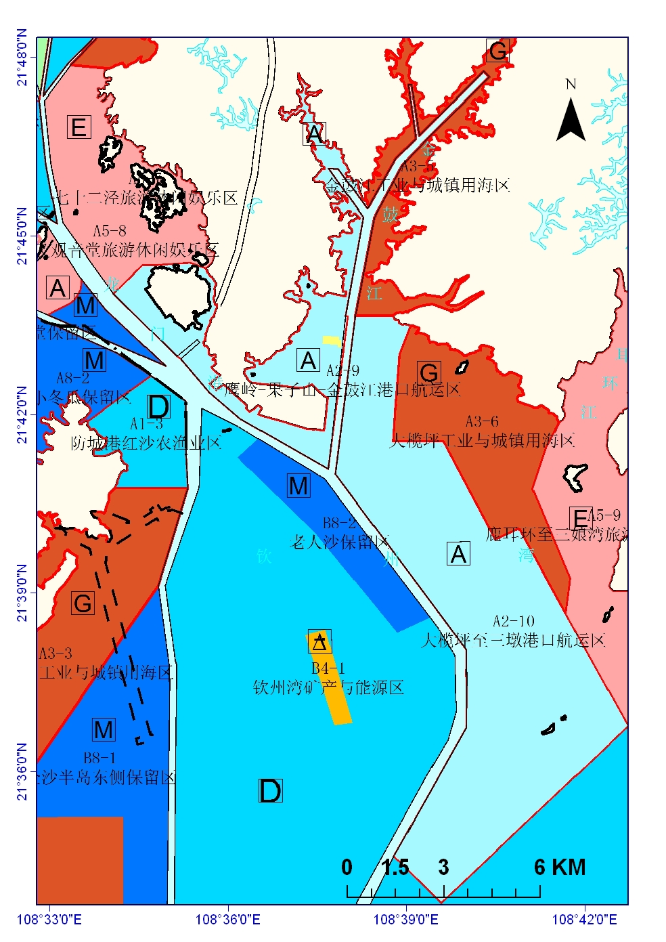
项目位置
★
评价范围

环境风险影响评价范围图

生态环境
评价范围为距项目5km范围。

环境空气
根据本项目工程排污情况，结合当地气象条件及区域环境特征，评价范围以项目码头为中心，边长5km的矩形。

地表水环境
本项目生产废水和生活污水依托恒逸污水处理厂处理达标后外排，不直接进入地表水体，本次评价地表水环境评价范围与海洋环境评价范围一致。

地下水环境
本项目厂址东侧紧邻港池，位于区域陆域部分地下水流向的下游。因此采用自定义法，确定本项目地下水评价范围为：作业区所在水文地质单元内。

土壤环境
本项目不对土壤进行评价。

海洋环境
不涉及海洋施工。

主要环境保护目标

声环境保护目标
项目声环境评价范围内均无环境敏感目标分布。

大气环境保护目标
厂址附近区域的环境保护对象及敏感目标见表1.6-2。

生态环境保护目标
以码头周边300m陆域及1500m水域生态系统为主要目标，兼顾对生态环境调查范围内的自然保护区，钦州市养殖水域滩涂规划中划定的养殖区、广西海洋功能区划（2011）中划定的农渔业区及旅游娱乐区、规模化蚝排养殖区、红树林分布斑块等。项目生态环境保护目标如下：

项目与评价范围内环境敏感区关系一览
序号 | 生态敏感区名称 | 保护级别 | 保护对象 | 与项目相对方位/最近距离
1 | 广西茅尾海红树林自治区级自然保护区 | 自治区级  桂政函〔2020〕14号 | 红树林生态系统 | W，3.8km
2 | 钦州港青菜头南浅海滩涂养殖区 | 钦州市养殖水域滩涂规划（2019-2030） | 海水水质 | S,5.9km
3 | 红树林集中分布斑块 | / | 红树林生态系统 | N，3.8km
4 | 蚝排养殖区 | / | 海水水质 | 项目周边海域，最近距离3.6km

水环境
项目水环境保护目标为所处水域海水水质。

环境风险
项目风险评价范围内的敏感目标分布见表1.6-3。

项目风险评价环境敏感特征表
类别 | 环境敏感特征
环境空气 | 厂址周边5km范围内
环境空气 | 序号 | 敏感目标名称 | 相对方位 | 距离km | 属性 | 人口数
环境空气 |  | 淡水湾村 | NE | 1.98 | 居住区 | 195
环境空气 |  | 果子山村 | W | 3.27 | 居住区 | 990
环境空气 |  | 厚福沙村 | W | 2.64 | 居住区 | 600
环境空气 |  | 滨海社区 | NW | 3.38 | 居住区 | 13590
环境空气 |  | 鰮鱼潭 | NW | 2.90 | 居住区 | 460
环境空气 |  | 沙岗头 | N | 2.51 | 居住区 | 330
环境空气 |  | 旧村 | N | 2.59 | 居住区 | 270
环境空气 |  | 金鼓村 | NE | 2.60 | 居住区 | 1300
环境空气 |  | 竹笼 | NW | 2.92 | 居住区 | 270
环境空气 |  | 佛子坳 | NW | 3.46 | 居住区 | 900
环境空气 |  | 第一垌 | NE | 3.47 | 居住区 | 300
环境空气 |  | 鸡墩头 | E | 3.85 | 居住区 | 2400
环境空气 |  | 钦州港经济技术开发区中学 | NE | 3.11 | 学校 | 1070
环境空气 |  | 钦州港经济技术开发区第四小学 | NE | 3.00 | 学校 | 1000
环境空气 | 厂址周边500m范围内人口数小计 |  |  |  |  | 0
环境空气 | 厂址周边5km范围内人口数小计 |  |  |  |  | 23675
环境空气 | 大气环境敏感程度E值 |  |  |  |  | E2
地表水 | 受纳水体
地表水 | 序号 | 受纳水体名称 |  | 排放点水域环境功能 | 24h内流经范围km
地表水 | 1 | 钦州湾金鼓江 |  | 港口航运区 | — | 15
地表水 | 范围内敏感目标
地表水 | 序号 | 敏感目标名称 |  | 方位 | 与排放点最近距离/km
地表水 | 1 | 广西茅尾海红树林自治区级自然保护区 |  | W | 3.8
地表水 | 2 | 钦州港青菜头南浅海滩涂养殖区 |  | S | 5.9
地表水 | 3 | 红树林集中分布斑块 |  | N | 3.8
地表水 | 4 | 蚝排养殖区 |  | E | 3.6
地表水 | 5 | 北部湾二长棘鲷长毛对虾国家级种质资源保护区（实验区） |  | S | 19
地表水 | 地表水环境敏感程度E值 |  |  |  |  | E2

建设项目概况与工程分析

建设项目概况

现有工程概况

现有14号泊位工程前期工作开展情况
根据章节“概述”可见，14号泊位工程为1个5万吨级液体散货泊位，码头岸线总长度为240m，设计吞吐量276万吨/年，设计年通过能力300万吨/年；货种包括乙二醇、对二甲苯、甲醇、苯、甲苯、粗苯、混二甲苯、叔丁醇、环己烷、环己酮、液氨11种化学品。目前建设了苯、环己酮、粗苯、液氨装卸。
陆域部分设置1座20000m³低温液氨储罐，配套建设公用、环保设施（包括管廊工程、BOG压缩机组、高架火炬、消防水罐及泵站、行政办公楼及配电室、应急物资库、危废暂存间、初期雨水池、事故应急池等）。
水工部分码头结构采用圆筒墩式平台+引桥方案，码头面高程为6.30m，前沿停泊地底高程-13.70m。前沿布置1个34m×51m作业平台和4个17m×17m的靠船墩（系缆墩）。作业平台与靠船墩（系缆墩）之间的栈桥净跨30.25m，宽6m。作业平台与后方陆域连接设1座引桥，长46m，宽15m。码头前沿停泊水域宽度为65m，底高程-13.7m，回旋水域底高程为-11.3m，回旋水域采用圆形布置，直径为330m。
14号泊位码头区域用海面积15120m²。
项目已编制了《广西自贸区逸海港务有限责任公司突发环境事件应急预案》并备案（备案编号：450702-2025-0036-H）

现有环境问题情况及整改措施
根据现场调查以及《钦州港金谷港区金鼓江作业区14号泊位码头（一期工程）竣工环境保护验收调查报告》（2025.11），本项目现有环境问题及整改措施如下。
- 危废
项目目前尚未进行过危险废物转运，因此在后续项目运营过程中，项目危险废物转运前应按照《危险废物收集贮存运输技术规范》（HJ2025-2012）、《危险废物转移联单管理办法》要求做好危废产生、厂内转运、暂存台帐，严格执行危废转移联单申报制度。
本次环评要求按照《钦州港金谷港区金鼓江作业区14号泊位码头（一期工程）竣工环境保护验收调查报告》（2025.11）意见整改。
- 土壤和地下水
由于目前项目仅设置1座液氨储罐，未进行集中式储罐区建设，不涉及有机物在厂区内的集中式储存，不涉及有机物的垂直入渗影响途径，因此未设置地下水跟踪监测井和土壤跟踪监测点。
若项目二期工程投入建设，应按照环评及批复要求，合理设置地下水监测点和土壤监测点，做好地下水污染预警预报以及应急措施。
本项目不涉及土壤和地下水污染，要求严格按照《钦州港金谷港区金鼓江作业区14号泊位码头（一期工程）竣工环境保护验收调查报告》（2025.11）意见整改。
- 生态
由于项目（水工部分）渔业资源补偿增殖放流实施方案尚未批复，同时（陆域部分）渔业资源补偿增殖放流实施方案尚未组织编制、上报，因此本次验收提出如下补救措施与建议：
①项目建设单位应按主管部门批复的增殖放流实施方案要求有序推进渔业资源补偿工作。
②在项目二期工程建设阶段，建设单位应同步开展14号泊位（陆域部分）生态补偿方案编制、上报工作，并在获得主管部门批复后按要求组织实施。
本次环评不涉及生态补偿，要求严格按照《钦州港金谷港区金鼓江作业区14号泊位码头（一期工程）竣工环境保护验收调查报告》（2025.11）意见整改。
- 环境风险
目前项目尚未按照应急预案要求开展过应急演练。项目在运营期应按照应急预案要求定期开展应急演练，一旦发生环境事故，可及时启动应急预案、采取相应措施。
本次环评要求严格按照《钦州港金谷港区金鼓江作业区14号泊位码头（一期工程）竣工环境保护验收调查报告》（2025.11）意见整改。

环境影响回顾分析及环保措施落实情况
根据《钦州港金谷港区金鼓江作业区14号、15号泊位（重大变动）工程环境影响报告书》可知，项目由码头及后方陆域组成。后期实行过程中，泊位、后方陆域均分开实施。
现有建设内容：14号泊位码头工程及装卸苯、环己酮、粗苯、液氨设备。对应14号泊位后方的罐区，仅建设了1座20000m³低温液氨储罐，配套建设公用、环保设施（包括管廊工程、BOG压缩机组、高架火炬、消防水罐及泵站、行政办公楼及配电室、应急物资库、危废暂存间、初期雨水池、事故应急池等）。以上内容为钦州港金谷港区金鼓江作业区14号泊位码头（一期工程）。并于2025年12月完成竣工环保验收。
根据《钦州港金谷港区金鼓江作业区14号、15号泊位（重大变动）工程环境影响报告书》，14#泊位废气处理设施为1套冷凝+催化燃烧油气回收装置，处理效率为95%。根据验收报告，项目产生的有组织废气经管道输送至接收单位广西恒逸新材料有限公司（广西恒逸新材料有限公司年产120万吨己内酰胺—聚酰胺产业一体化及配套工程项目）进行处理，工艺采用“RTO蓄热式焚烧炉”，排气筒高35m。根据广西恒逸新材料有限公司委托中国检验认证集团广西有限公司于2025年11月28日开展采样的RTO炉进、排气口监测数据（见附件16、附件17），RTO炉进气口非甲烷总烃最大浓度为2470mg/m³，对应时期排气口非甲烷总烃浓度为86.4mg/m³，处理效率为95.96%。项目不属于液化码头油气回收等主要环境保护措施弱化或降低的重大变动情形。
1、现有水环境保护措施
建设有雨、污分流制排水系统。生产期产生的废水主要为船舶生活污水及含油污水、生活污水、冲洗废水、初期雨水。
到港船舶污水由资质单位接收处置；码头不设置污水处理设施，采取分区收集初期雨水方式，在码头泊位装卸区四周设置围堰（长宽高：29.5m×13.3m×0.2m，有效容积78m³），围堰内设置集污池（有效容积2m³），收集初期雨水和地面冲洗废水后进入初期雨水池；码头区域废水通过污水泵与经化粪池处理后的陆域区生活污水，一起排入污水管后进入恒逸污水处理厂处理。降雨后期地面洁净雨水经阀门切换至雨水排水管网，排至海域。
广西恒逸污水处理厂采用“分质预处理+生化处理+深度处理+中水回用”的污水处理工艺，部分出水回用至生产工艺，部分出水进行深海排放。
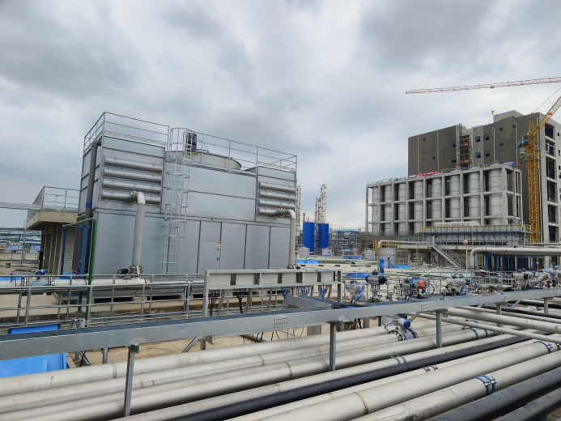 | 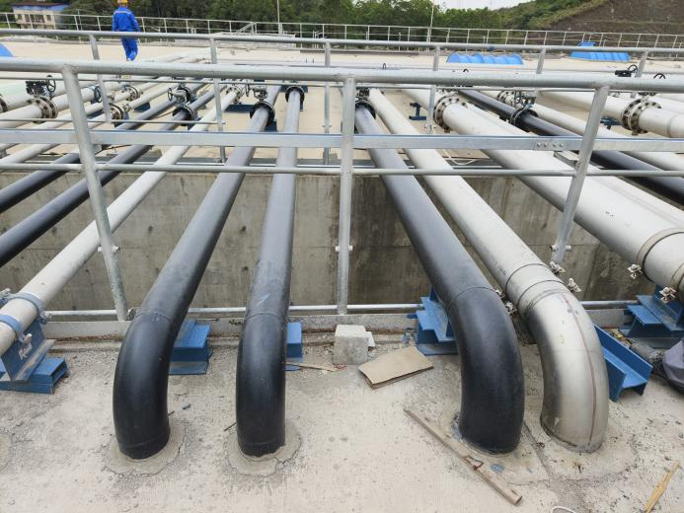
广西恒逸污水处理厂设备操作系统 | 污水输送管道系统

图2.1-1项目依托工程污水处理措施现场情况图
2、现有大气环境保护措施
项目产生的有组织废气经管道输送至接收单位广西恒逸新材料有限公司（广西恒逸新材料有限公司年产120万吨己内酰胺—聚酰胺产业一体化及配套工程项目）进行处理，工艺采用“RTO蓄热式焚烧炉”，排气筒高35m。
验收调查报告》：
《广西恒逸新材料有限公司年产120万吨己内酰胺—聚酰胺产业一体化及配套工程项目（重大变动）环境影响报告书》及其于2025年6月12日获得钦州市生态环境局批复（中马园审批环〔2025〕9号），该项目对有机废气采用“RTO蓄热式焚烧炉”工艺进行处理，单台RTO炉废气处理能力增加至100000Nm³/h。经了解，该项目一期工程已开始运营，广西恒逸新材料有限公司已同意将本项目废气收集处理，本项目实际设置3台尾气输送风机、总风量2500Nm³/h。根据中国检验认证集团广西有限公司的《广西恒逸新材料有限公司2025年环境委托监测项目（RTO炉排气口DA016）》，RTO炉平均烟气流量为47821m³/h，剩余进风量52179m³/h，本项目仅占一期RTO蓄热式焚烧炉剩余风量的4.79%，不会对其处理工艺造成波动影响。
依托工程废气采用“RTO蓄热式焚烧炉”工艺进行处.理，该为热力焚烧工艺，属于《排污许可证申请与核发技术规范储油库、加油站》（HJ 1118-2020）、《排污许可证申请与核发技术规范石化工业》（HJ853-2017）中规定的处理挥发性有机物的可行技术。
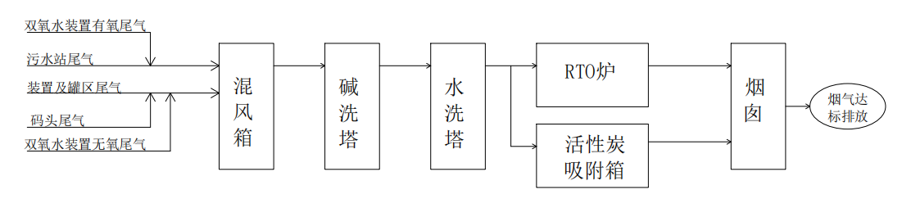
图 2.1-2项目依托工程废气处理工艺流程示意图
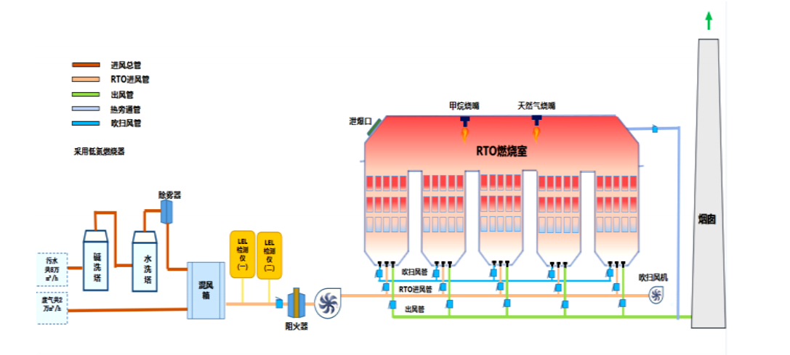
图2.1-3 项目依托工程废气处理装置构造示意图
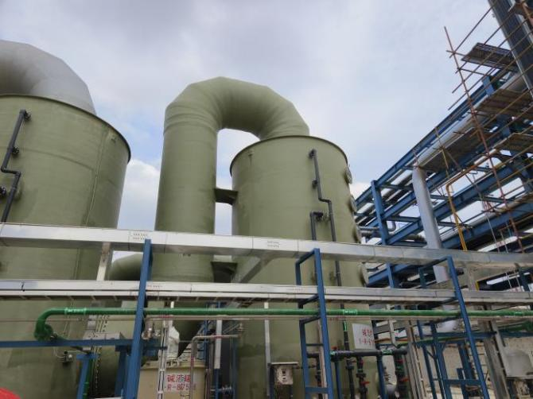 | 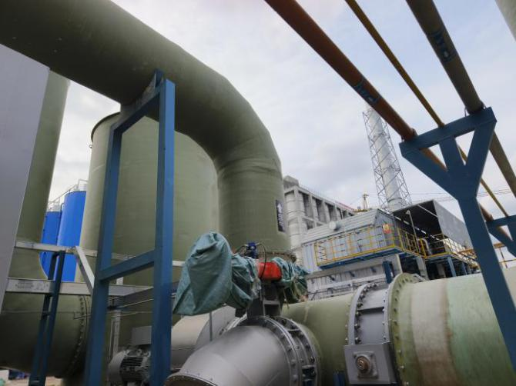
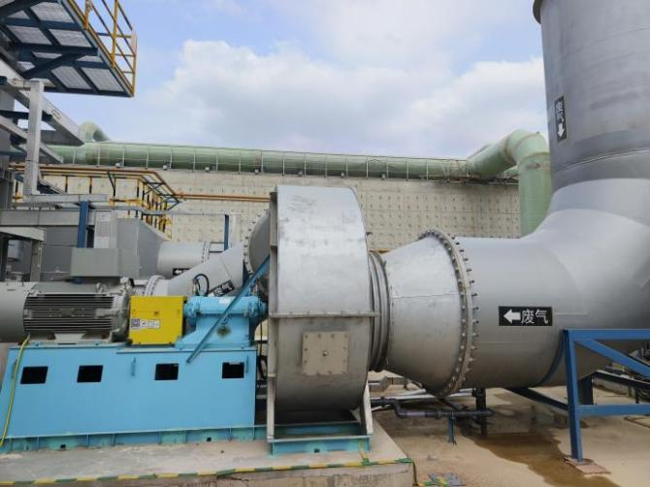 | 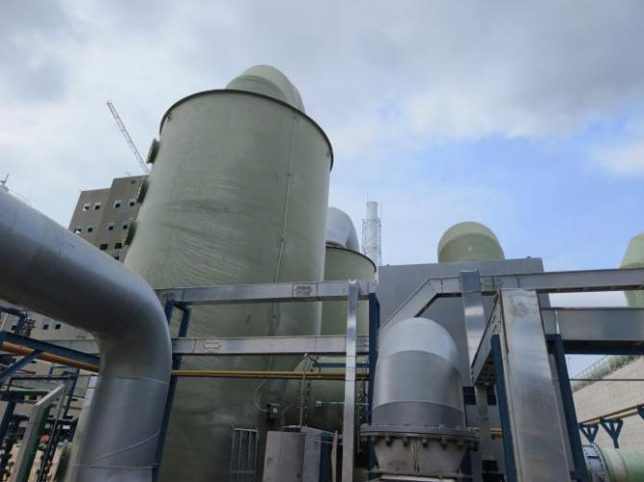
图2.1-4 项目依托工程废气处理措施现场情况图
3、现有固废环境保护措施
项目单独设置危废暂存间，并配套活性炭吸附装置，废气以无组织形式排放。
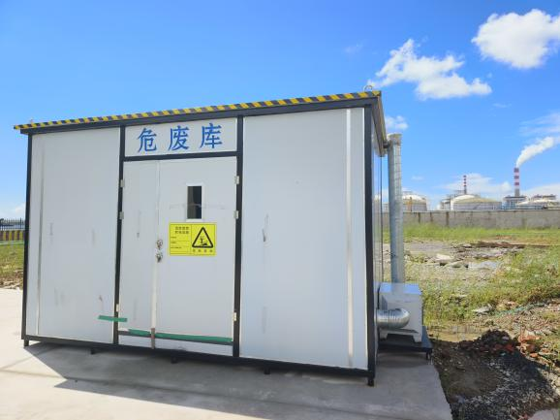 | 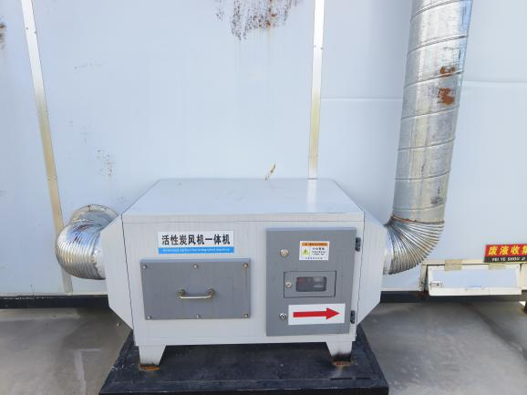
图2.1-5项目危废暂存间及活性炭吸附装置情况
危废定期交由钦州时昌再生资源有限公司接收处置（危险废物经营许可证编号：GXQZ2024001）。钦州时昌再生资源有限公司经营资质包含HW08、HW49类危险废物，可妥善处理本项目产生的危险废物。

危废暂存间基本情况

贮存场所 | 危废名称 | 危险废物类别 | 危险废物代码 | 占地面积 | 贮存方式 | 贮存量 | 贮存周期
一体化危废暂存间 | 含油废布及棉纱 | HW08 | 900-249-08 | 10m² | / | 0.05t/a | 1个月

台湾见龙钦州高端聚苯乙烯新材料项目建设情况
1、基本情况
（1）项目名称：台湾见龙钦州高端聚苯乙烯新材料项目；
（2）建设单位：广西骅桥新材料有限公司；
（3）项目性质：新建项目；
（4）项目代码：2411-450704-04-05-473754；
（5）建设地点：中国（广西）自由贸易试验区钦州港片区石化产业园区，项目中 心坐标为经度 108°37′18.608″，纬度 21°43′41.899″；
（6）项目投资：总投资 40000 万元；其中环保投资 1236.0 万元，占总投资的3.09%；
（7）建设内容和规模：项目用地面积约 113 亩，主要建设 4 条 10 万吨/年发泡性聚苯乙烯材料（EPS）生产线及罐区、成品仓库等配套设施。原辅材料主要为苯乙烯。
（8）劳动定员：项目劳动定员 130 人，厂区内不设置住宿；
（9）工作制度：年生产天数为 330 天，实行四班三倒制，每班 8 小时，年生产7920h；
（10）建设时间：2025 年 4 月~2026 年 4 月；
（11）项目四至情况：项目东面为钦州市中电投热电联产（已停产）；南面为勒 沟东大街，隔着勒沟东大街为广西钦州澄星化工科技有限公司和广西华谊项目部；西 面为广西雅保锂业有限公司；北面为广西景源新材料有限公司项目用地（ 现为荒 地）。
2、环评批复情况
2025年7月14日，钦州市生态环境局《关于台湾见龙钦州高端聚苯乙烯新材料项目环境影响报告书的批复》（中马园审批环[2025]15号）进行批复。
3、建设情况
根据广西骅桥新材料有限公司，目前项目正在建设中，主体已经基本建设完成，预计2026年4月调试生产。

欧德年产 30 万吨生物柴油生产线项目
1、基本情况
（1）项目名称：欧德年产 30 万吨生物柴油生产线项目
（2）建设单位：广西自贸区丰之力新能源有限公司
（3）用地面积：33333.34m²
（4）建设性质：新建
（5）总投资：12500 万元
（6）建设周期：计划在 2025 年 9 月开工建设，于 2026 年 9 月投产，施工期为 12个月。
（7）建设地点：位于中国（广西）自由贸易试验区钦州港片区钦州市石化产业园 临海大道西面、勒沟东大街北面，地理中心坐标为东经 108.624033°，北纬 21.730996°。
（8）建设内容及规模：主要建设 1 条生物柴油生产线、1 条工业级混合油生产线 和 1 根 1.79km 的生物柴油及工业级混合油管道，配套建设给排水等辅助工程，年产 30 万吨生物柴油、10 万吨工业级混合油、1.5 万吨精甘油和 1.2 万吨重质脂肪酸。
（9）生物柴油及工业级混合油管道：管径为 DN250，管材为 Q235B，设计流量为 352m3/h，设计压力为 0.5MPa，设计温度为 50℃，设计长度为 1.79km，起点位于项目 厂区西南角储罐区，终点位于金鼓江作业区 14 号泊位公共管廊，其中 0~0.03km 位于厂 区内，0.03~1.79km 位于园区公共管廊，管道位于管廊的第三层管架，为地上式管道， 管道沿园区公共管廊设置，主要用于主产品生物柴油和工业级混合油的输送，两者采用 同一根管道输送。
（10）周边环境状况：用地已平整，临时办公场所已建，地块东面为空地和临海大 道，南面为空地和中电投北部湾（广西）热电有限公司（已停产），西面为林地和空地， 北面为海沟。
2、环评批复情况
2025年7月14日，中国一马来西亚钦州产业园区行政审批局《关于欧德年产30万吨生物柴油生产线项目环境影响报告书的批复》（中马园审批环[2025]33号）进行批复。
3、建设情况
根据广西自贸区丰之力新能源有限公司，目前项目正在建设中，主体已经基本建设完成，预计2026年6月调试生产。

基本情况
（1）项目名称：北部湾港钦州港域金谷港区金鼓江作业区14号泊位扩建工程（新增液硫、苯乙烯等装卸设施）
（2）建设单位：广西自贸区逸海港务有限责任公司
（3）建设地点：本工程建设地点位于钦州港金鼓江西岸，距金鼓江航道口门约3km，北端与金鼓江作业区13#泊位相邻，南端与金鼓江作业区15#泊位相邻，对岸为大榄坪作业区。
（4）建设性质：扩建
（5）建设规模：新增苯乙烯利用现有装卸臂进行装卸，均为卸船后经管道至后方台湾见龙钦州高端聚苯乙烯新材料项目厂区。棕榈酸化油、脂肪酸混合物由新建装卸臂卸船至后方欧德年产 30 万吨生物柴油生产线项目厂区。裂解C9、工业级混合油、脂肪酸甲酯、纯生物柴油、航空煤油由后方厂区及公共管廊至码头管廊后至新建装卸臂进行装船。液硫、碱液、发烟硫酸、硫酸经卸船经管道至后方陆域罐区（新增罐区环境影响评价报告同步进行中）。根管道建设内容见表2.2-2。
新增吞吐货运量84万吨/年，方案同时调整了原来的装卸量，具体见概述“表1”，调整后码头251万吨/年。满足设计吞吐量276万吨/年、设计年通过能力300万吨/年的要求
（6）建设内容：装卸臂、管道工程等。
（7）工作制度：依托现有。
（8）施工计划：预计工期5个月。
（9）项目总投资：750万元。

本项目工程组成表
项目组成 |  |  |  | 主要建设内容
码头工程 | 主体工程 | 水工建筑 | 建筑物种类 | 无施工内容
码头工程 | 主体工程 | 水工建筑 | 建筑物结构 | 无施工内容
码头工程 | 主体工程 | 装卸工艺 | 货物种类、运量 | 液体散货见表2.2-1、2.2-2
码头工程 | 主体工程 | 装卸工艺 | 工艺流程 | 新增苯乙烯利用现有装卸臂进行装卸，均为卸船后经管道至后方台湾见龙钦州高端聚苯乙烯新材料项目厂区。棕榈酸化油、脂肪酸混合物由新建装卸臂卸船至后方欧德年产 30 万吨生物柴油生产线项目厂区。裂解C9、工业级混合油、脂肪酸甲酯、纯生物柴油、航空煤油由后方厂区及公共管廊至码头管廊后至新建装卸臂进行装船。液硫、碱液、发烟硫酸、硫酸经卸船经管道至后方陆域罐区（新增罐区环境影响评价报告同步进行）
码头工程 | 主体工程 | 装卸工艺 | 管道 | 详见表2.2-2.
码头工程 | 仓储工程 | 储罐区 |  | 不设置
码头工程 | 运输 | 船型 |  | 详见表2.2-3
码头工程 | 配套工程 | 给水 |  | 由开发区自来水管网引入
码头工程 | 配套工程 | 排水 |  | 项目产生的污水经收集后排入恒逸污水处理厂集中处理达标后排海
码头工程 | 配套工程 | 供电 |  | 由园区变电站提供
码头工程 | 配套工程 | 消防 |  | 码头设有消防系统，消防采用膜泡沫灭火剂和水结合的方式
码头工程 | 环保工程 | 废气处理措施 |  | 苯乙烯依托台湾见龙钦州高端聚苯乙烯新材料项目RTO装置处理；棕榈酸化油、脂肪酸混合物依托欧德年产 30 万吨生物柴油生产线项目RCO催化燃烧装置处理；裂解C9、工业级混合油、脂肪酸甲酯、纯生物柴油、航空煤油依托广西恒逸新材料有限公司RTO蓄热式焚烧炉处理；液硫、液碱、发烟硫酸、硫酸依托后方罐区环保措施处理。
码头工程 | 环保工程 | 危废暂存设施 |  | 依托现有一体化危废暂存间，危废定期委托有资质单位处置
码头工程 | 环保工程 | 环境风险防范措施 |  | 在码头操作区域设围堰，在管廊紧急切断阀组下方设置收集坎，在码头设置有毒及可燃气体监测仪，每隔一定距离设置火灾报警按钮，码头前方装卸平台上设置一体化防爆摄像机，在后方库区消防控制室设置监视器。

工程建设方案

主要设计参数

货种吞吐量
新增吞吐货运量84万吨/年。货物吞吐量见表2.2-1。

14#泊位新增设计货物年吞吐量一览表
序号 | 货种名称 | 类别 | 运输量  （万吨/年） | 装船/卸船 | 装卸船方式 | 是否设码头罐区储罐 | 是否装汽车
1 | 裂解C9 | 第3类 | 2 | 卸船 | 装卸臂 | 否 | 否
2 | 棕榈酸化油 | 第3类 | 3 | 卸船 | 装卸臂 | 否 | 否
3 | 脂肪酸甲酯 | 第3类 | 3 | 卸船 | 装卸臂 | 否 | 否
4 | 脂肪酸混合物 | 第3类 | 2 | 卸船 | 装卸臂 | 否 | 否
5 | 工业级混合油 | 第3类 | 2 | 卸船 | 装卸臂 | 否 | 否
6 | 纯生物柴油 | 第3类 | 3 | 装船 | 装卸臂 | 否 | 否
7 | 航空煤油 | 第3类 | 2 | 装船 | 装卸臂 | 否 | 否
8 | 苯乙烯 | 第3类 | 27 | 卸船 | 装卸臂（利旧） | 否 | 否
9 | 液硫 | 第4类 | 24 | 卸 | 金属软管 | 是 | 是
10 | 发烟硫酸 | 第8类 | 2 | 卸 | 金属软管 | 是 | 是
11 | 硫酸 | 第8类 | 2 | 卸 | 金属软管 | 是 | 是
12 | 液碱 | 第8类 | 12 | 卸 | 金属软管 | 是 | 是
注:第1类:爆炸品;第2类:压缩气体;第3类:易燃液体;第4类:易燃固体;第5类:氧化物有机过氧化物；第6类:有毒物质；第7类:放射性物质；第8类:腐品；第9类:杂项

设计管道尺寸

管道设计一览表
序号 | 管道号 | 公称直径（mm） | 来向 | 长度（米） | 物料名称 | 温度（℃）
1 | CAL10201 | 200 | 船舶 | 约100 | 液碱 | 30
2 | CAL10202 | 200 | 船舶 | 约100 | 液硫 | 135-145
3 | CAL10203 | 200 | 船舶 | 约100 | 发烟硫酸、硫酸共用 | 30
4 | OIL10201 | 400 | 船舶、厂区 | 约100 | 裂解C9、棕榈酸化油、脂肪酸甲酯、脂肪酸混合物、工业级混合油、纯生物柴油、航空煤油共用 | 常温
5 | PL10207 | 200 | 船舶 | 约100 | 苯乙烯（利旧，利用现有苯的） | 常温
6 | VG10204 | 150 | L-505 | X-501 | 尾气（油品）  依托现有 | 30

设计船型尺度
本项目设计代表船型跟原有项目一致，主要为10000DWT化学品船、5000DWT化学品船、3000DWT化学品船。

设计代表船型尺度表 单位：m
船舶吨级GT | 设计船型尺度（m） |  |  |  | 备注
船舶吨级GT | 总长L | 型宽B | 型深H | 满载吃水T | 备注
10000化学品船 | 127 | 20 | 11 | 8.4 | 兼顾船型
5000化学品船 | 114 | 17.6 | 8.8 | 7 | 兼顾船型
3000化学品船 | 99 | 14.6 | 7.6 | 6.0 | 兼顾船型

设计尺寸
依托现有14号泊位。

航道和锚地
（1）航道
钦州湾内的金鼓江航道工程亦已建成，为0.5～5万吨级单向航道，全长6.201km。其中，5万吨级航段长4.879km，通航宽度140.4m，底高程-11.3m；1万吨级航段长0.322km，通航宽度80.8m，底高程-6.6m；5000吨级航段长1.0km，通航宽度75.8m，底高程-5.2m；乘潮保证率90%。
钦州湾东航道外海至三墩西作业区30万吨级油码头段规划为30万吨级单向航道，通航宽度320m，设计底高程-21.7m；三墩西作业区30万吨级油码头南侧向东北至三墩港区北港池段规划为20万吨级单向航道，通航宽度270m，设计底高程-17.8m；外海至大榄坪南作业区9号泊位段规划为20万吨级双向航道，通航宽度460～526m，设计底高程-16.3m，满足20万吨级集装箱船双向通航；大榄坪南作业区8号泊位至1号泊位段规划为10万吨级双向航道，通航宽度360m，设计底高程-15.2m，满足10万吨级集装箱船双向通航；鹰岭作业区至樟木环作业区段规划为10万吨级单向航道、5万吨级双向航道，通航宽度240m，设计底高程-11.6～-14.3m。
（2）锚地
根据《钦州港总体规划（2035年）》，钦州港规划12 个港外锚地、4 个港内锚地和1 个应急锚地。本次项目2万吨级及以下船舶拟使用外3#锚地锚泊，3~5万吨级船舶使用外7#锚地锚泊。

总平面布置

码头平面布置
拟建项目主要是依托现有14号泊位，工程主要在现有码头预留装卸臂基础新增油品装卸臂，增加液硫、碱液、发烟硫酸、硫酸卸船软管，以及相应的装卸船管道。不涉及水上建设内容。

水域布置
不涉及建设内容。

陆域布置
据货种、货量、流向、码头陆域纵深条件，经综合分析，考虑在码头前沿配置装卸臂、软管进行装卸船作业，装卸臂采用物性相同或相类似的物料共用装卸臂方案。水平运输采用管道输送。共用管道的货种，在每根支管上各设2组气动阀，每根干管上设1组气动阀。在非工作时间中，干管处的气动阀为常关，只有在装卸时才将输送该货种的干管处气动阀打开，保证其余干管不被污染。
本次拟在预留基础新增油类装卸臂（L-505，双管装卸臂）用于新增油品类装卸，该装卸臂可适应5000～20000DWT化学品船的接口位置。本次新增一台扫线泵（P-505），用于油类装卸臂（L-505）卸空作业。
苯乙烯利用原有苯装卸臂（L-504）进行卸船作业。苯乙烯、苯利用原有苯扫线泵（P-503）进行卸空作业。
装卸作业完毕后，打开装卸臂顶部的真空阀，外臂内的残液自流到船舱内，内臂和立柱内的残液用扫线泵抽吸到切断阀门后的相应管道内。物料为挥发性有毒介质，禁止进行外臂卸空的操作，当装卸臂全部排空、卸压后方可和船舶脱开。

装卸工艺

装卸工艺方案
（1）于14号泊位码头，新建一台装卸臂L-506（设备基础已完成施工），设计船型为10000-20000吨级，用于裂解C9、棕榈酸化油、脂肪酸混合物、工业级混合油、脂肪酸甲酯、纯生物柴油、航空煤油的装卸船作业，以上介质共用1根管道作业，设置扫线泵P-506，用于不同介质切换输送前清管。
（2）苯乙烯卸船管线，于已建DN200苯管线共用。
（3）于14号泊位码头，新增液硫卸船设施。液硫采用金属软管从液硫接卸船舶卸船，经本项目液硫管道输送至后方罐区液硫储罐储存。液硫易凝结，所涉及软管、管道均需设置集肤式电伴热，保证液硫温度135~145℃，避免堵塞。
（4）于14号泊位码头，新增碱液卸船设施。碱液采用金属软管从碱液接卸船舶卸船，经本项目碱液管道输送至后方罐区碱液储罐储存。
（5）于14号泊位码头，新增发烟硫酸、硫酸卸船设施。发烟硫酸、硫酸采用金属软管从发烟硫酸、硫酸接卸船舶卸船，经本项目发烟硫酸、硫酸管道输送至后方罐区发烟硫酸、硫酸储罐储存。

装卸工艺流程
- 油品装卸船及输送
①棕榈酸化油、脂肪酸混合物：船舶→船内输送泵→装卸臂→紧急切断阀→主管→丰之力储罐（依托）。
②裂解C9：后方厂区（中国石油广西石化公司）→主管→装卸臂→紧急切断阀→船舶。
③航空煤油：后方厂区（第三方公司）→主管→装卸臂→紧急切断阀→船舶。
④脂肪酸甲酯、工业级混合油、纯生物柴油：后方厂区（丰之力）→主管→装卸臂→紧急切断阀→船舶。
（2）苯乙烯接卸船及输送
苯乙烯卸船流程：船舶→船内输送泵→装卸臂→紧急切断阀→主管→台湾见龙钦州高端聚苯乙烯新材料项目（依托）。
输送物料切换前须进行清管（清管工艺见2.2.3.3），检测合格后方可更换输送物料。
（3）液硫储运
流体流程：船舶→船内输送泵→卸船软管→紧急切断阀→主管→后方储罐（恒逸新材料，后方储罐同步进行环评中）。
（4）液碱储运
流体流程：船舶→船内输送泵→卸船软管→紧急切断阀→主管→后方储罐（恒逸新材料，后方储罐同步进行环评中）。
（5）发烟硫酸、硫酸储运
流体流程：船舶→船内输送泵→卸船软管→紧急切断阀→主管→后方储罐（恒逸新材料，后方储罐同步进行环评中）。

清管工艺
装卸船作业结束后，将清管器装入清管阀中，使用氮气驱动清管器向下游单位通球作业，从而有效地将管道内物料清空，由下游单位配备收球设备同时负责收球，通球结束后，管道内的氮气封存起到隔绝氧气和保压的作用。

装卸设备配置情况
根据项目装卸工艺及流程，项目14#泊位主要装卸设备表如下：

14#液体危化品泊位主要设备、材料表
序号 | 名称 | 规格与参数 | 单位 | 数量 | 备注
1 | 苯类装卸臂 | 电液动装卸臂DN400  工作介质：苯类  额定流量：1700m³/h。液相通径：DN400  工作压力：1.2MPa；设计压力：1.38MPa  工作温度：常温；设计温度：80°C  配备绝缘法兰，并配备紧急脱离系统和声光  报警系统。 | 台 | 1 | 利旧
2 | 油类装卸  臂 | 电液动装卸臂DN200  工作介质：裂解C9、棕榈酸化油、脂肪酸混合物、工业级混合油、脂肪酸甲酯、纯生物柴油、航空煤油  额定流量：1000m³/h。液相通径：DN300；气相通径：DN150  工作压力：1.2MPa；设计压力：1.38MPa  工作温度：常温；设计温度：80°C  配备绝缘法兰，并配备紧急脱离系统和声光报警系统。 | 台 | 1 | 新增
3 | 油类扫线泵 | 凸轮转子泵Q=5.2m3/h，H=60m  介质：裂解C9、棕榈酸化油、脂肪酸混合物、工业级混合油、脂肪酸甲酯、纯生物柴油、航空煤油  密度：850～1000kg/m3 操作温度：常温  P=7.5kW, n=1450r/min, U=380V  防爆等级：dⅡBT4防护等级：IP55 | 台 | 1 | 新增
4 | 清管阀（油类） | 手动清管阀，规格：DN400 CL150，S型，阀体整体铸造，侧面水平位置装卸清管器。  介质：裂解C9、棕榈酸化油、脂肪酸混合物、工业级混合油、脂肪酸甲酯、纯生物柴油、航空煤油  操作温度：30-55℃，操作压力：0.6-1.0MPa.G  设计温度：10-80℃，设计压力：1.2MPa.G | 台 | 1 | 新增
5 | 清管阀  （苯乙烯） | 手动清管阀，规格：DN200 CL150，S型，阀体整体铸造，侧面水平位置装卸清管器。  介质：苯、苯乙烯  操作温度：-5-50℃，操作压力：0.6-1.2MPa.G  设计温度：-29-100℃，设计压力：1.6MPa.G | 台 | 1 | 新增

水工结构
本项目码头、引桥、管架、输油臂基础等水工建构筑物均为利旧。新增管道敷设于已建管廊上，荷载均小于设计荷载，因此原设计输油臂基础和管架均无需改造。

陆域工程及道路、罐区
不涉及。

配套工程

港区管道
本工程管道运输只在码头库区范围内，对外管道工程由后方厂区根据需求自行建设，管道的走向沿港区内道路边进行敷设，以不影响行车便捷为原则，同时管道应便于控制、操作以及维护或维修等。

供电、照明
依托现有工程。

给排水
依托现有工程。

消防
依托现有工程。

控制系统
依托现有工程。

生产及辅助建筑物
依托现有工程。

工程分析

政策、规划相符性分析

国家产业政策
本工程为沿海万吨级以上深水泊位建设，从事液体化工品运输。
根据《产业结构调整指导目录（2024年本）》，本工程属于鼓励类“二十五、水运 2、港口枢纽建设”项目。
根据《鼓励外商投资产业目录（2022年版）》，本工程属于其规定的鼓励类项目中“五、交通运输、仓储和邮政业”分类中的“港口公用码头设施的建设、经营”。
鼓励类主要是对经济社会发展有重要促进作用，有利于节约资源、保护环境、产业结构优化升级，需要采取政策措施予以鼓励和支持的项目。本工程建设期和营运期将分别针对各类污染源采取了有针对性地防范措施，能够做到达标排放，符合国家相关的环境保护政策。因此，本工程的建设符合国家产业政策。

与《新污染物治理行动方案》相符性分析
2025年4月10日，为贯彻落实《新污染物治理行动方案》相关要求，加强重点行业涉新污染物建设项目环境影响评价管理，生态环境部发布《关于加强重点行业涉新污染物建设项目环境影响评价工作的意见》（环环评〔2025〕28号）。该意见提出：“重点关注重点管控新污染物清单、有毒有害污染物名录、优先控制化学品名录以及《关于持久性有机污染物的斯德哥尔摩公约》（简称《斯德哥尔摩公约》）附件中已发布环境质量标准、污染物排放标准、环境监测方法标准或其他具有污染治理技术的污染物。重点关注石化、涂料、纺织印染、橡胶、农药、医药等重点行业建设项目，在建设项目环评工作中做好上述新污染物识别，涉及上述新污染物的，执行本意见要求；不涉及新污染物的，无需开展相关工作”。该意见提出了重点管控14种新污染物，分别是：1、全氟辛基磺酸及其盐类和全氟辛基磺酰氟（PFOS类）；2、全氟辛酸及其盐类和相关化合物（PFOA类）；3、十溴二苯醚；4、短链氯化石蜡；5、六氯丁二烯；6、五氯苯酚及其盐类和酯类；7、三氯杀螨醇；8、全氟己基磺酸及其盐类和其相关化合物（PFHxS类）；9、得克隆及其顺式异构体和反式异构体；10、二氯甲烷；11、三氯甲烷；12、壬基酚；13、抗生素；14、10类已淘汰类（六溴环十二烷、氯丹、灭蚁灵、六氯苯、滴滴涕、α-六氯环己烷、β-六氯环己烷、林丹、硫丹原药及其相关异构体、多氯联苯）。
项目新增苯乙烯利用现有笨装卸臂进行装卸，均为卸船后经管道至后方厂区。新增裂解C9、棕榈酸化油、脂肪酸混合物、工业级混合油、脂肪酸甲酯、纯生物柴油、航空煤油新建装卸臂进行装卸，纯生物柴油、航空煤油为后方厂区经管道装船，其余为卸船后经管道至后方厂区。新增液硫、碱液、发烟硫酸（硫酸）经卸船经管道至后方陆域罐区。
不涉及新污染物的产排污情况。但在项目后续推进过程中，仍将持续保持高度警惕，严格按照环保标准与规范开展各项工作，确保项目建设和运营不对周边环境造成新污染物相关的潜在风险与不良影响，切实履行环境保护责任，保障生态环境安全。

北部湾港总体规划及规划环评审查意见
根据《北部湾港总体规划（2035年）》，金谷港区主要服务临港产业发展和平陆运河江海联运，以煤炭、粮食、非金属矿石等干散货和油品、液体化工品运输为主。金鼓江作业区以服务后方临港产业发展为主，以煤炭等干散货和液体散货运输为主。项目所在的14#泊位为《北部湾港总体规划（2035年）》中金鼓江作业区规划泊位，货种为液体化学品，岸线利用及水域使用符合《北部湾港总体规划》要求。
根据《北部湾港总体规划（2035年）》规划环评及中华人民共和国生态环境部关于《北部湾港总体规划（2035年）》环境影响报告书的审查意见（环审〔2023〕125号），本项目根据《产业结构调整指导目录（2024年本）》，属于鼓励类“二十五、水运 2、港口枢纽建设”项目不涉及生态保护红线，本码头项目货种及吞吐量均经过项目可研论证，在环境保护方面，码头区域设置了尾气处理装置、废水依托后方污水处理厂进行处理后达标排放，其他各污染物均得到妥善处理，本次码头建设是后方园区发展的需要，经本次评价论证，采取各项环保措施后其影响在可接受范围。总体而言，项目与《北部湾港总体规划（2035年）》规划环评及其审查意见是相符的。

与《北部湾港总体规划（2035年）符合性分析》
环境准入要求 |  | 相符性分析
空间布局约束 | ①产业准入  北部湾港各港区应禁止发展《产业结构调整指导目录》中淘汰类、限制类水运和造修船工艺项目，主要有：废旧船舶滩涂拆解工艺、船长大于 90 米的船舶整体建造工艺。 | 本项目属于《产业结构调整指导目录（2024年本）》鼓励类，符合
空间布局约束 | ②污染控制标准  油品及液体化工品码头：VOCs（大气污染物）；COD、石油类（水污染物）。各类码头主要污染物排放浓度应满足表2.3-2，不满足污染控制标准的建设项目禁止开发建设。 | 本项目VOC_{s}排放满足排放标准，不涉及水污染物排放，符合。
空间布局约束 | ③生态保护  在本规划实施过程中，可能影响到广西山口红树林国家级自然保护区、广西合浦儒艮国家级自然保护区、广西涠洲岛自治区级自然保护区、广西茅尾海红树林自治区级自然保护区、广西北仑河口国家级自然保护区、北部湾二长棘  鲷长毛对虾国家级水产种质资源保护区，以及现状红树林和中华白海豚、中国鲎、珊瑚礁、海草床等敏感生物的港口、航道及锚地建设项目，应编制专题报告，并取得相关主管部门意见依法办理有关手续。 | 本项目不涉及以上保护区，符合。
空间布局约束 | ④到港船舶  I.各港区应禁止淘汰类船舶进港  根据《产业结构调整指导目录》，淘汰类船舶有：采用整体造船法建造的钢制运输船舶；不符合规范的改装船舶和已到报废期限的船舶、单壳油船、挂桨机船。  II.船舶污染物排放标准  北部湾港进出港船舶污染物排放应符合《船舶水污染物排放控制标准》（GB3552-2018）要求。此外，进出港船舶应达到 73/78 防污染公约的各项附则的要求；还应符合《沿海海域船舶排污设备铅封管理规定》等我国现行的船舶污染物管理要求。北部湾港位于船舶大气污染物排放控制区，船舶应严格执行《交通运输部关于印发船舶大气污染物排放控制区实施方案的通知》（交海发〔2018〕168号）相应时段管理要求。国际航行船舶其压载水管理要求符合我国缔结或加入的有关国际公约及国内有关法律法规的要求，不符合要求船舶禁止入港。 | 本项目到港船舶不属于淘汰类船舶，含油污水由具有相关资质的单位接收处理，到港船舶生活污水由船舶公司委托有资质单位接收处置。符合。
空间布局约束 | ④货种  北部湾港应禁止运输《产业结构调整指导目录》淘汰类的设备、产品以及原辅材料。 | 本项目货种不涉及《产业结构调整指导目录》淘汰类产品。符合
环境风险防控 | 北部湾港液体散货区的危险品堆存区与居住区至少保留 1km 安全距离，以降低环境风险事故风险。各港区需配备必要的导助航等安全保障设施，并加强码头装卸作业的安全管理和防护措施，减少事故隐患。 | 本项目不涉及罐区贮存，周边1km内无居民区，符合。
资源开发效率要求 | 严格控制北部湾港各港区尤其是新建港区的开发规模与强度，集约节约利用岸线、土地等资源，合理安排港口开发建设时序，持续提高资源利用效率。严禁各港区建设项目占用自然岸线，确保规划区域自然岸线数量不减少。 | 本项目利用原有码头设施，不涉及水工建设，不占用自然岸线，符合。

北部湾港总体规划环境影响评价污染物排放标准
主要污染物 |  | 浓度限值 | 标准出处
大气污染物 | 粉尘（mg/m³） | 1.0 | 《大气污染物综合排放标准》(GB16297)表 2 无组织排放监控浓度限值
大气污染物 | NMHC（mg/m³） | 4.0 | 《大气污染物综合排放标准》(GB16297)表 2 无组织排放监控浓度限值
水污染物 | COD（mg/L） | 150 | 《污水综合排放标准》（GB8978-1996）
水污染物 | 石油类（mg/L） | 10 | 《污水综合排放标准》（GB8978-1996）

项目《广西钦州石化产业园总体发展规划》（2020-2035）相符性
1、与规划相符性分析
根据《广西钦州石化产业园总体发展规划》（2020-2035），钦州石化产业园总体上规划为“一园、两轴、三片、十区、多点”的空间结构：
(1) “一园”即钦州石化产业园整体。
(2)“两轴”即依托环北大道和三墩公路打造两条产业空间轴，将三个片区串联发展。
(3) “三片”即金谷片区、鹿耳片区和三墩片区。
(4) “十区”即广西石化炼化一体化项目区、华谊化工新材料一体化项目区、芳烃及下游深加工产业区、特种聚氨酯与高端材料产业区、金谷现有项目区、金谷预留发展区、鹿耳特种功能材料及专用化学品项目区、三墩炼化一体化项目区、三墩芳烃、烯烃及下游深加工区、三墩化工新材料及精细化工项目区，各片区内部以用地有效集聚为原则，保持内部小组团的完整，利于开发的弹性和可持续性。
(5) “多点”即“一体化”配套服务的公用工程及辅助设施。包括石化码头及物流仓储区、供水厂、污水处理、热电中心、变电站、消防站、危废处理等。
项目属于服务石化园区的码头项目，选址位于园区规划的石化码头及物流仓储区，选址及功能符合《广西钦州石化产业园总体发展规划》（2020-2035）。
2、与规划环评及审查意见的相符性分析
对照《广西钦州石化产业园总体发展规划（2020-2035）环境影响报告书》及其审查意见，项目属于石化园区配套基础服务设施，选址符合规划功能分区要求，符合环境准入条件“建设项目应为石化产业园区产业链范围内的项目，选址应符合石化产业园区规划的功能分区”；项目有机废气均得到妥善处置，确保达标排放，生产废水满足进水水质标准后依托恒逸污水处理厂处理，符合环境准入条件“建设项目污染防治和环境影响方面的准入要求”，“挥发性有机物（VOCs）的治理应纳入企业的环保措施。”项目为园区配套项目，不属于规划环评负面清单中所列的各类生产工艺。
本项目与规划环评审查意见相符性分析见下表：

与规划环评审查意见相符性分析
规划环评审查意见 | 相符性分析
1. 全面贯彻习近平生态文明思想的绿色发展观，坚持“环保优先、绿色发展”理念，建立健全石化基地循环发展、清洁生产的指标体系并明确落实机制和保障措施。切实维护石化基地和周边区域生态环境质量，坚持高起点规划、高标准建设、高水平管理。钦州石化产业园区要加快转变经济发展方式，以资源环境承载力为基础，促进经济社会与资源环境协调发展，积极探索代价小、效益好、排放低、可持续的环境保护新道路，把科学开发与保护区域生态环境紧密结合起来，努力实现开发与保护双赢。 | 项目属于石化园区配套项目，不属于高耗能项目，产生的污染物均采取相应处理措施得到妥善处置，不会对区域资源环境承载力造成大的不利影响。符合。
2. 主动对接生态保护红线划定和国土空间规划编制，将生态保护红线作为保障和维护区域生态安全的底线，依法依规实施强制性保护。严格保护广西茅尾海红树林自然保护区，滨海湿地、金窝水库饮用水源一级保护区等生态保护区，不符合自然保护区和环境功能区划等相关管控要求的各类开发建设活动不得纳入《规划》。 | 项目位于划定的石化园区内，符合国土空间规划要求；项目占地不涉及意见中提及的生态保护区。符合。
3. 加快现有排污口建设及污水处理厂提标改造，同时随着规划的实施开展 3 个排污口外迁排海相关技术论证。鉴于钦州港港口规划及规划实施可能对海域水文动力条件及近岸海域排污区水环境容量造成影响，应尽快开展海域排污区论证，掌握海域水环境资源，明确园区生产和生活废水排污方案，近期规划依托整改后的 A1、 A2 排口，中远期排污口应重新规划。 | 园区集中考虑，本项目不涉及。符合。
4. 严格落实规划空间用地方案，优化空间开发格局，尽快完善园区搬迁规划及实施。石化园区规划新增鹿耳片区，规划范围涉及鸡墩头村、老鸦坑、大坡顶、铁藤山等居民点。部分规划项目装置在建设时必须与居民区之间留有足够的安全及环境防护距离，为保证园区产业的健康可持续发展，规划应合理制订搬迁计划，实施时序，并按时落实，消除这些环境敏感点的环境风险。 | 园区集中考虑，本项目不涉及。符合。
5. 进一步优化《规划》布局、用地和产业发展规模、建设时序和产品方案等，严格控制近期发展的炼油以及石化下游产业规模。加强对石化产业园的环境风险管理，实行园区封闭式管理；完善区域应急方案，制定事故应急疏散点：建议石化区内主要产业区及相关风险源用地外扩 1 公里范围作为工业区环境风险防控区域。加强环境风险防范及环境风险应急体系建设。落实环境风险防范的主体责任，强化环境风险防范体系建设，形成与各规划区规划项目环境风险相匹配的应急能力， 制定环境污染事故应急预案，应急预案应与当地政府和相关部门的应急预案相衔接，配备足够的应急处置设施和器材，加强区域应急物资调配，健全规划园区环境风险防范区域联动机制，有效应对突发环境事件。建立健全“装置－企业－园区”防控体系，在各企业设置环境风险事故应急池的基础上，分片区设置足够容积的园区级公共事故应急池，并形成互相联通系统；优化布局并保持与周边居住区、红树林保护区、滨海湿地等重要敏感目标合理距离，预防和减缓不利环境影响和风险。 | 项目运营后按要求开展风险评估，制定突发环境应急预案，健全企业应急制度管理，并明确需要与园区及钦州市应急预案衔接。符合。
6. 落实污染防治措施，针对规划项目废气、废（污）水、固体废物、危险化学品仓储及运输等，制定明确，有效的全过程监管方案。优先采用有利于生态环境保护的集疏运方式，强化扬尘、挥发性有机物等无组织排放污染控制和治理，严格各项污染防治措施，完善化学仓储、化学品输送管廊、危险废物（处置中心）规划，依法依规妥善处置固体废物。落实区域总量削减、环境质量改善方案，严格污染物总量控制要求和石化基地环境准入，引进项目的生产工艺、设备、污染治理技术，清洁生产水平等应达到同行业国际先进水平。严格控制石油类、氨氮、总磷等污染物排放浓度及排放量，采取有效措施减少挥发性有机化合物（VOCs）、氮氧化物（NOx）等污染物排放量。参照国际先进的 VOCs 排放控制体系，提升管理和控制水平。在生产、运输、储存各个环节，加强污染物排放控制和管理，全面提升环境保护管理水平。 | 项目依托广西恒逸新材料有限公司年产120万吨己内酰胺—聚酰胺产业一体化及配套工程项目进行处理，工艺采用“RTO蓄热式焚烧炉”，确保废气达标排放；项目设置一处危险废物暂存间，对项目产生的危险废物进行妥善贮存，定期由有资质单位清运处置。符合。
7. 建立涵盖水、生态、大气、湿地生态系统、珍稀保护物种、重要生境、渔业资源等环境敏感目标的常态化监测体系，对石化基地及周边主要环境要素中 VOCs、半挥发性有机物（SVOC）等石化特征污染物，排污口附近海域的海水水质、沉积物、海洋生物、渔业资源和鱼类“三场”等进行定期监测和评估，并根据监测评估结果适时优化调整《规划》及生态环境保护措施和运营管理；明确投资、实施时限、责任主体等。 | 园区集中考虑，本项目不涉及。符合。
8. 应进一步延伸园区下游产业链，积极引入补链产业和静脉产业，拓展和优化石化园区行业内部以及行业间的产品代谢链和废物代谢链，严格控制不属于产业链项目（公用服务项目除外）的引入：应积极引进和扩大区内危险废物处理处置项目，优先引入单位产品能耗低、附加值较高的精细化工项目。建设钦州石化产业园区产品、副产品、固体废物等信息交流平台，整合钦州石化产业园区产业链上、中、下游资源需求，鼓励企业间加强各种代谢废物（如废气中二氧化硫、二氧化碳、污泥等）、蒸汽、中水、产品、副产品等的回收利用和梯级利用， 充分发挥石化园区一体化优势，实现园区上游物料与园区下游需求充分对接，构建石化园区绿色循环经济产业链。优化园区环境基础设施建设。 | 项目为园区配套服务项目。符合。
9. 按照“以人为本”的原则，合理布局项目，对于防护带应做到用地性质不调整、不开发占用、不蚕食用地。建议钦州市及自贸区钦州港片区层面，进一步优化自贸区钦州港片区中心区、居住文教区的范围和规模，合理调整中心区的布局及未来人口居住区发展方向，限制常住人口规模。进一步优化园区产业布局和开发规模，规划新增的鹿耳片区与中港区居住生活区相连，应尽量避免鹿耳片区大气污染物高排放企业的进驻，并预留环境防护距离。 | 园区集中考虑，本项目周边规划为石化产业园用地，园区搬迁计划落实实施后，周边无居民区分布。符合。
10. 三墩片区规划填海范围较大，并拟布置大型炼化项目，其周边存在三娘湾旅游区、北部湾二长棘鯛长毛对虾国家级种质资源保护区、中华白海豚核心活动区等生态敏感目标。建议规划实施过程中，应按生态优先、集约用地的原则，着力于进行功能布局优化，在已完成围填海的基础上进行集约利用现有陆域和岸线。未来中、远期规模经跟踪评价进一步论证后实施，深挖现有可利用土地资源的潜力，落实《国务院关于加强滨海湿地保护严格管控围填海的通知》精神，严格控制填海造地规模，并在围填海工作开展之前需对围填海的必要性、围填海生态环境影响以及对中华白海豚生态影响等进行充分论证评估，围填海手续完备的前提下，方可开展填海建设。 | 本项目不涉及。符合。
11. 应进一步加强环境监管能力建设，根据功能分区、产业布局、重点项目和装置分布、特征污染物排放情况、环境敏感目标分布等，建立和完善大气、海洋、土壤、地下水等环境要素的监控体系，进行定期监测和评估，根据监测和评估结果适时优化《规划》。在生产、运输、储存各个环节，加强污染物排放控制和管理，全面提升环境保护管理水平，加强 NOx 和 VOCs 等臭氧前体物协同监控，采用国际先进的 VOCs 排放控制体系，加强重点污染物 VOCs 监测监控，加强环境信息共享，不断提升管理和控制水平。 | 园区统一考虑区域环境质量监测，本项目针对主要污染源，制定了环境监测计划。符合。
12. 在《规划》实施过程中产生重大不良环境影响的，规划编制机关应当及时提出改进措施，向规划审批机关报告，并通报环境保护等有关部门；规划正式实施每五年应依法开展环境影响跟踪评价，将评价结果报告规划审批机关，并通报环境保护等有关部门；在《规划》修编时应重新编制环境影响报告书。 | 项目不涉及。符合。
综上所述，本项目与《广西钦州石化产业园总体发展规划》（2020-2035）是相符的。

项目建设与相关环境功能区划的相符性
（1）2012年10月10日，国务院以国函〔2012〕166号批复了《广西壮族自治区海洋功能区划（2011-2020年）》。根据《广西壮族自治区海洋功能区划（2011-2020年）》，广西海域共划分了农渔业区、港口航运区、工业与城镇建设区、矿产与能源区、旅游娱乐区、海洋保护区、特殊利用区和保留区共8个类别67个海岸基本功能区和6个类别21个近海基本功能区，项目与广西海洋功能区划（2011-2020年）关系示意见附图7。
根据《广西壮族自治区海洋功能区划（2011-2020年）》，本工程所在海域海洋功能为鹰岭-果子山-金鼓江港口航运区（代码A2-10），规划面积为2211m²，用海方式是允许适度改变海域自然属性，坚持集约、节约用海。
因此，本工程建设占用海域海洋功能符合《广西壮族自治区海洋功能区划（2011-2020年）》。
（2）根据《广西壮族自治区近岸海域环境功能区划调整方案》（桂环发〔2023〕9号），本工程位于钦州港大榄坪港口、工业区，编号GX055DIV。主导功能为港口、工业用海，水质保护目标为四类海水水质标准。因而，本项目用海符合该海区的海洋主导功能。项目与广西近岸海域环境功能区划调整方案关系见附图6。

《钦州市生态环境分区管控动态更新成果（2023年）》符合性分析
根据生态环境部办公厅关于印发《2023年生态环境分区管控成果动态更新工作方案》的通知（环办环评函〔2023〕81号） 以及自治区工作要求，重点围绕“三区三线”划定成果和国家、 自治区以及钦州市重大战略规划、“十四五”环境质量、能源 资源管理目标和要求等，对钦州市生态环境分区管控成果进行 更新调整。
经对照生态准入及管控要求，本项目涉及2个重点管控区域。

项目与钦州市生态环境准入及管控要求清单相符性分析
 | 管控类别 | 生态环境准入及管控要求 | 相符性分析
广西钦州石化产业园重点管控单元 | 空间布局约束 | 1依据《国务院关于加强滨海湿地保护严格管控围填海的通知》，除国家重大战略项目外， 原则上禁止新增围填海项目。三墩片区布局国家重大项目确需新增围填海的，须严格论证对中华白海豚等重点保护动物及其生境的影响，审慎决策，最大限度减轻不良环境影响。 | 项目依托现有码头不涉及围填海。符合。
广西钦州石化产业园重点管控单元 | 空间布局约束 | 2.加强行业源头管控，严格执行《广西工业产业结构调整指导目录（2021年本）》，入园项目需符合国家产业政策、行业规范、地方发展规划和绿色发展等要求；建设项目应为 石化产业园区产业链范围内的项目，选址应符合石化产业园区规划的功能分区。禁止引进不符合国家产业政策和相关行业准入条件，清洁生产水平不达标、装置单位产品能源消耗 限额不达标、污染物排放不达标的项目。 | 项目属于《产业结构调整指导目录（2024年本）》鼓励类项目。符合。
广西钦州石化产业园重点管控单元 | 空间布局约束 | 3.优化园区规划空间布局，对丙烯腈、苯乙烯、环氧丙烷等新引进项目加强源头风险管控； 丙烯腈装置原则上应配套MMA装置同步建设，及时消耗丙烯腈装置产生的氢氰酸和废酸， 降低环境风险。 | 本项目苯乙烯卸船设有紧急切断阀。符合。
广西钦州石化产业园重点管控单元 | 空间布局约束 | 4.严格控制炼油规模，禁止建设未列入国家批准的相关规划的新建炼油及扩建一次炼油项目；新建石化和化工生产项目应符合《广西新建石化和化工生产项目准入管理办法（试行）》 《化工园区开发建设导则》（GB/T42078-2022）相关要求。严格“两高”建设项目环境准入，新建、改建、扩建“两高”项目须符合生态环境保护法律法规和相关法定规划， 满足重点污染物总量控制、相关规划环评和相应行业建设项目环境准入条件等要求。 | 项目符合《广西钦州石化产业园总体发展规划》（2020-2035）。符合。
广西钦州石化产业园重点管控单元 | 空间布局约束 | 5.园区周边1公里范围内临近生态保护红线（广西茅尾海红树林自治区级自然保护区）生态环境敏感区域，应优化产业布局，控制开发强度，新建、改建、扩建项目要采取切实可行的环保措施，降低对周边生态环境敏感区域的影响。 | 项目周边1公里内无生态保护红线生态环境敏感区域，本项目已采取相应环保措施减小对环境的影响。符合。
广西钦州石化产业园重点管控单元 | 污染物排放管控 | 1.大力推进低氮燃烧和烟气脱硝，有序推进园区集中供热。
广西钦州石化产业园重点管控单元 | 污染物排放管控 | 2.．持续推进石化、化工等行业节能降碳改造；推动石化、化工等重点行业挥发性有机物 （VOCs）污染防治。推动石化行业VOCs泄漏检测与修复行动、VOCs削减和有毒有害原料替代。 | 项目落实挥发性有机物污染防治措施，定期检查修复。符合。
广西钦州石化产业园重点管控单元 | 污染物排放管控 | 3.石化、化工行业全面推进行业达标排放改造，鼓励采用先进的清洁生产技术，提高原油的转化和利用效率；新建石化和化工生产项目污染物排放必须同时满足污染物排放标准和主要污染物总量控制要求，必须配套固废综合利用或无害化处理设施，危险废物必须按照国家及自治区相关危险废物的管理规定进行贮存、转移、安全处置。 | 本项目危废设置一体化危废暂存间暂存，不在码头设置排污口。符合。
广西钦州石化产业园重点管控单元 | 污染物排放管控 | 4．逐步完成工业集聚区集中式污水处理设施建设，确保已建污水处理设施稳定运行及达标 排放。园区集中式污水处理设施总排口安装自动监控系统、视频监控系统，并与生态环境、主管部门联网。按照“清污分流、雨污分流”原则，实施废水分类收集、分质处理。 | 本项目污水依托园区恒逸污水处理厂处理，不在码头设置排污口。符合。
广西钦州石化产业园重点管控单元 | 污染物排放管控 | 5.园区及园区企业排放水污染物，要满足国家或者地方规定的水污染物排放标准和重点水 污染物排放总量控制指标。直接外排水环境的，执行国家或者地方规定的标准要求；经城 镇污水集中处理设施处理后排放的，执行市政部门管理要求；经园区污水集中处理设施处 理后排放的，执行园区管理部门相关要求。 | 本项目污水依托园区恒逸污水处理厂处理达标后排放，不直接排放。符合。
广西钦州石化产业园重点管控单元 | 污染物排放管控 | 6.鼓励建设高盐废水集中处理设施，回收固体盐类，降低外排水量和含盐浓度。 | 本项目不涉及高盐废水。符合。
广西钦州石化产业园重点管控单元 | 污染物排放管控 | 7．严格控制石油类、氨氮、总磷等污染物排放浓度及排放量，采取有效措施减少挥发性有机化合物（VOCs）、氮氧化物（NOx）等污染物排放量。 | 本项目废气通过管道输送至后方罐区进行处置，有效减少污染物排放量。符合
广西钦州石化产业园重点管控单元 | 环境风险防控 | 1.建设项目应严格落实环境保护措施和环境风险防范措施，减缓对周边海域和陆域生态环境敏感区的不良环境影响。 | 项目运营后按要求落实环境保护措施和环境风险防范措施。符合。
广西钦州石化产业园重点管控单元 | 环境风险防控 | 2.三墩片区实行封闭式管理。开展环境风险评估，制定突发环境事件应急预案并备案，配 备应急能力和物资，建设环境应急队伍，并定期演练。企业、园区与地方人民政府环境应 急预案应当有机衔接。 | 项目运营后按要求开展风险评估，制订突发环境应急预案，健全企业应急制度管理。符合。
广西钦州石化产业园重点管控单元 | 环境风险防控 | 3．土壤环境监管重点单位应当严格控制有毒有害物质排放，并按年度向所在地设区的市人民政府生态环境主管部门报告排放情况；建立土壤污染隐患排查制度，保证持续有效防止有毒有害物质渗漏、流失、扬散。 | 运营期将定期对各类生产设施开展维护、检修工作。符合。
广西钦州石化产业园重点管控单元 | 资源开发利用效率要求 | 1.在禁燃区内，禁止销售、燃用高污染燃料；禁止新建、扩建燃用高污染燃料的设施，已建成的，应当在城市人民政府规定的期限内改用天然气、页岩气、液化石油气、电或者其他清洁能源。其余按照《钦州市人民政府关于划定高污染燃料禁燃区的通告》要求实施管理。 | 本项目不使用高污染燃料。符合。
广西钦州石化产业园重点管控单元 | 资源开发利用效率要求 | 2.加强水资源消耗总量与强度控制，推进节水减排，提升水资源利用效率和效益。
广西钦州石化产业园重点管控单元 | 资源开发利用效率要求 | 3．坚持节约集约用地，提高土地利用效率。
金谷港区（金谷交通运输用海区） | 空间布局约束 | 1．加强水生生物重要生境以及自然岸线、红树林、海草床、湿地等保护。新建港口码头应避让且 尽量远离生态保护红线、法定保护区、鱼类“三场一通道”等环境保护目标，降低规划实施对敏 感目标的影响；现有港口码头应根据其与敏感目标的位置关系，提出强化环境保护措施的要求， 避免加剧不利环境影响。 | 本项目不涉及生态红线，与生态敏感区有一定距离，采取相应环境保护措施后对其影响不大。符合。
金谷港区（金谷交通运输用海区） | 空间布局约束 | 2.干散货码头需与居民集中区保持一定距离，确保不对居民造成大气环境不利影响；危险品码头需远离各类生态环境敏感目标。 | 本项目远离生态环境敏感目标，符合
金谷港区（金谷交通运输用海区） | 空间布局约束 | 3.不得突破港口总体规划划定的岸线范围。 | 本项目在划定的岸线范围内，符合
金谷港区（金谷交通运输用海区） | 空间布局约束 | 4.建立渔业资源损失补偿机制，开展增殖放流、人工鱼礁等生态修复工作。 | 本项目不涉及水工施工
金谷港区（金谷交通运输用海区） | 空间布局约束 | 5.合理控制港口开发规模与强度，不得占用依法应当禁止开发的区域，优先避让其他生态环境敏感区域。推动港口码头岸电设施和船舶受电设施建设和改造。 | 本项目不涉及生态环境敏感区
金谷港区（金谷交通运输用海区） | 空间布局约束 | 6.严格控制建设不符合《北部湾港总体规划（2035年）》、《钦州港总体规划（2035年）》的 港口码头项目 | 本项目符合《北部湾港总体规划（2035年）》、《钦州港总体规划（2035年）》
金谷港区（金谷交通运输用海区） | 污染物排放管控 | 1.船舶排放含油污水、生活污水等，应当符合船舶污染物排放标准。禁止向水体倾倒船舶垃圾。 禁止排放不符合规定的船舶压载水。 | 船舶污水由有资质单位接收，不外排
金谷港区（金谷交通运输用海区） | 污染物排放管控 | 2.．统筹规划建设船舶污染物、废弃物的接收、转运及处理处置设施。从事船舶污染物、废弃物接 收作业，或者从事装载油类、污染危害性货物船舱清洗作业的单位，应当具备与其运营规模相适 应的接收处理能力。 | 船舶污染物由有资质单位接收
金谷港区（金谷交通运输用海区） | 污染物排放管控 | 3.．实行雨污分流和污水分质处理，完善港区污水集中处理设施和配套管网建设，实现污水集中处理、回用或达标排放。 | 码头污水由集污池收集后进入恒逸污水处理厂处理
金谷港区（金谷交通运输用海区） | 污染物排放管控 | 4．．干散货作业区应实现封闭/半封闭堆存或建设有效防风抑尘设施。严格控制船舶大气污染物排 放，加强码头挥发性有机化合物控制，采取油气回收措施等有效措施控制港区油气无组织排放。 | 码头废气由管道进入后方罐区处理后排放，定期检查管道，减少无组织废气排放，符合
金谷港区（金谷交通运输用海区） | 污染物排放管控 | 5.钦州湾超标海域整治：（1）推进钦州市东排水口、犀牛脚镇排污口、胜科污水处理厂纳污区 域、大榄坪污水处理厂纳污区域、三墩循环经济示范岛水污染整治。（2）污水处理厂尾水严格执行污染物排放标准，实施污染物排放总量控制。（3）推进雨污分流制改造。（4）加强工业集聚区污染治理和污染物排放控制，提高企业工业用水重复率。 | 污水经恒逸污水处理厂处理后达标排放
金谷港区（金谷交通运输用海区） | 环境风险防控 | 1.严控港区油品和化学品运输、存储的环境风险，加大船舶航行安全保障和港区风险防范力度。 船舶装载运输油类或者有毒货物，应当采取防止溢流和渗漏的措施，防止货物落水造成水污染。 | 项目开展风险评估，制订突发环境应急预案，健全企业应急制度管理
金谷港区（金谷交通运输用海区） | 环境风险防控 | 2.开展环境风险评估，编制重大突发环境事件应急预案并备案，完善陆域环境风险源和海上溢油 及危险化学品泄漏对近岸海域影响的应急方案，落实港区环境风险应急能力建设，并定期开展应 急演练。完善区域应急联动机制。探索建立健全沿海环境污染责任保险制度。 | 开展风险评估，制订突发环境应急预案，健全企业应急制度管理
金谷港区（金谷交通运输用海区） | 环境风险防控 | 3．进一步完善港区环境风险应急体系建设，加快建立溢油应急设备库，增配应急设施配备，加强 现有油品码头风险应急能力建设，在涠洲岛配备完善的应急设备和应急预案，根据相关规定，配 备一定数量的风险应急设施。 | 开展风险评估，制订突发环境应急预案，健全企业应急制度管理
金谷港区（金谷交通运输用海区） | 资源开发利用效率要求 | 港区污染物排放以及用水、能耗、物耗、岸线与土地利用等资源环境指标达到行业先进水平。
根据分析，本项目符合《钦州市生态环境分区管控动态更新成果（2023年）》。

《钦州市国土空间总体规划（2021-2035年）》符合性分析
《钦州市国土空间总体规划（2021-2035年）》已于2024年1月24日取得广西壮族自治区人民政府的批复（桂政函〔2024〕17号），本项目位于金鼓江交通运输用海区。其发展指引与管控要求为：海岸交通运输用海区主要用于近岸港口陆域、码头、港池等航运设施建设，重点保障平陆运河、金鼓江、大榄坪等发展需要；近海交通运输用海区主要用于港外航道、锚地等航运用海。在已经开发利用的港区、锚地、航道以及规定的航路及其保护范围内，禁止开展与航运无关、有碍航行安全的活动；原则上禁止其他海岸工程或海洋工程占用深水岸线资源；在未开发利用的港区内，对无碍交通运输功能发挥的海洋开发活动尤其是渔业开发活动可暂时予以保留；在不影响交通运输用海及安全的前提下，可兼容临海工业用海。
本项目为液体危化品码头扩建项目，拟在14号新增装卸货种。本项目在14号基础上进行扩建，不涉及新增围填海和疏浚。本项目的建设对打造国家级钦州石化产业基地、形成北部湾石化产业集群具有积极意义，符合《钦州市国土空间总体规划（2021-2035年）》管控要求。

施工期污染源强核算

大气污染源强核算
1、施工工艺及产污节点
（1）装卸臂（软管）安装
驳船开至指定码头（系缆绳固定）→浮吊靠近驳船（锚固）→浮吊吊起驳船上装卸臂（软管），驳船开走→浮吊前移，调节拨杆角度，并把设备平稳地移至设置安装位置。起驳船作业过程会产生船舶废气和噪声，装卸臂（软管）安装与调试会产生噪声。
（2）管道安装施工
码头的敷管工作，依据施工图在预制场地完成下料、预制工作后分别运到现场安装。管廊上管道运输、吊装及敷设是管道工程施工量最大的环节，多为交叉作业，可用空间狭小，工作面有限。

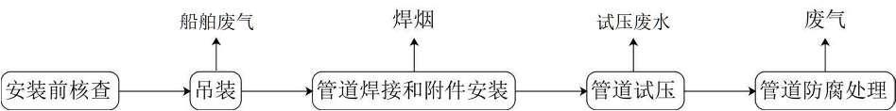图2.3-1 主要施工工艺产污节点
2、源强分析
（1）大气污染源主要有施工扬尘、施工机械废气、焊接烟尘和涂漆废气等。
①施工扬尘
施工期间材料运输堆存等各种施工活动将给施工现场造成TSP污染影响。根据国内同工程施工现场监测资料，正常风况下，在未采取降尘措施时施工活动将使施工现场TSP近地面浓度达到1.5～3.0mg/m³。
②施工机械废气
施工期间，运输汽车、吊装船舶等大型机械施工过程中，将有少量的SO₂、NO_{X}产生。
③焊接烟尘
本项目设备、管道焊接过程中会产生少量焊接烟气，焊接点分散在施工场区内。焊接烟气属于间断的无组织排放，产生的烟尘自重较大，影响范围集中在作业现场附近。由于施工期产生的废气量较少，且施工现场均在开阔区域，有利于空气的扩散，同时废气污染源具有间歇性和流动性，因此对局部地区的环境影响较轻。
（2）水污染源主要有施工人员生活污水、施工船舶废水、试压废水。
①施工船舶废水
施工船舶污水包括船舶机舱油污水和船舶生活污水。装卸臂吊装一般为3～5天，施工过程中会产生少量的船舶污水，本项目船舶污水严格按照船舶污染物监管“联单制度”进行管理，委托船舶污染物接收单位进行接收、转运及处置。
②施工人员生活污水
陆域施工人员约20人/天，按每人每天使用150L生活污水，生活污水排放量按80%计算，生活污水中主要污染物为COD、BOD₅、NH₃-N，浓度分别按300mg/L、150mg/L、35mg/L计算，则施工期间生活污水产生量为2.4m³/d，COD、BOD₅、NH₃-N产生量分别为0.72kg/d、0.36kg/d、0.084kg/d。本项目施工期为5个月，则项目施工期间共产生废水360m³，污染物COD、BOD₅、NH₃-N产生量分别约0.108t、0.054t、0.013t。根据以往施工经验，施工人员一般租住附近民房，产生的生活污水依托民房自设的化粪池进行处理。
③试压废水
工程管道施工结束后进行清管和试压，试压前应采用清管器进行清管，并不少于2次。清管是试压前的重要步骤，它利用压缩空气推动清管器，完成清扫管道内杂物、砂石、尘土、积水和浮锈等，清管扫线应具备临时清管器收发设施。管道试压以清洁水作为试验介质，根据管线设计参数，本项目试压废水量约20m³，试压废水依托经罐区废水池汇总后进入天宜一期污水处理厂进行处理。
（3）固体废弃物：施工人员生活垃圾、施工废料、施工船舶垃圾。
①施工人员生活垃圾
施工人员按20人/天，每人每天生活垃圾产生量1kg，施工期按5个月计，则项目施工期间施工人员产生的生活垃圾3.0t，主要是瓜果皮、菜渣、食品包装袋、剩饭等。若生活垃圾处置不当，不仅影响施工区环境卫生，还将为传播疾病的鼠类、蚊、蝇等提供滋生条件，进而导致疾病流行，影响施工人员身体健康。生活垃圾依托当地的处理设施定点收集后，由环卫部门统一清运处理。
②施工废料
施工废料主要包括防腐作业中产生的废防腐材料及废硅酸钙保温材料等。根据类比调查，施工废料的产生量按0.1t/km估算，本项目施工过程中产生的施工废料量约为0.12t。施工废料部分可回收利用，剩余废料集中收集后运往城建部门指定地点进行处置。
③施工船舶垃圾
施工船舶垃圾主要为船舶人员生活垃圾。装卸臂吊装一般为3～5天，施工过程中会产生少量的船舶垃圾，施工船舶垃圾严格按照船舶污染物监管“联单制度”进行管理，委托船舶污染物接收单位进行接收、转运及处置。
（4）噪声：施工机械产生的噪声，如切割机、吊管机、电焊机、施工船舶等，其强度在85~95dB(A)，具体见表2.3-3。

施工机械（车辆）污染物排放情况
序号 | 噪声源 | 噪声强度dB(A)
1 | 切割机 | 95
2 | 吊管机 | 88
3 | 电焊机 | 85
4 | 施工船舶 | 90

施工期主要污染物及源强核算表
污染  类型 | 污染源 | 排放量 | 排放  方式 | 主要污染物 | 排放去向 | 核算方法
废气 | 施工扬尘 | 少量 | 间断 | 粉尘 | 环境空气 | /
废气 | 施工机械废气 | 少量 | 间断 | SO₂、NO₂ | 环境空气 | /
废气 | 焊接 | 少量 | 间断 | 烟尘 | 环境空气 | 经验计算法
废气 | 涂漆废气 | 0.2t | 间断 | 有机废气 | 环境空气 | 经验计算法
废水 | 施工人员生活污水 | 360m³ | 间断 | COD、BOD₅、NH3-N | 居民自设化粪池处理 | 经验计算法
废水 | 试压废水 | 20m³ | 间断 | 少量铁锈、泥沙 | 经沉淀过滤后送污水处理厂 | 经验计算法
废水 | 船舶污水 | 少量 | 间断 | COD、BOD₅、NH3-N、石油类 | 委托有资质的船舶污染物接收单位接收处置 | /
固体  废物 | 生活垃圾 | 3.0t | 间断 | 瓜果皮、菜渣、食品包装袋、剩饭等 | 环卫部门处理 | 经验计算法
固体  废物 | 施工废料 | 0.12t | 间断 | 废防腐材料、废硅酸钙保温材料等 | 部分回收，部分送至垃圾站 | 经验计算法
固体  废物 | 施工船舶垃圾 | 少量 | 间断 | 瓜果皮、菜渣、剩饭等 | 委托有资质的船舶污染物接收单位接收处置 | /
噪声 | 施工机械、施工船舶噪声 | 85-95dB（A） | 间断 | 噪声 | 环境 | 经验计算法

运营期污染源强核算

产污节点分析
本项目全线采用密闭输送工艺，管道都进行了防腐处理，在正常情况下管线污染物排放量较小。本项目主要功能为物料运输，主要工艺流程包括装船、卸船、管道连通、管道扫线、尾气回收等，尾气处理装置均由后方厂区考虑，不属于本项目建设内容。本项目在正常工况下污染源主要为作业区产生的废气、废水、噪声及固体废物，运营期的废气污染源为输送管线溢出废气、装船废气及扫线废气、船舶废气（SO₂、NO_{X}），废水主要来自管道清洗废水、船舶废水，噪声污染源主要为装卸臂液压站产生的噪声，固体废物为管道维修过程中产生的含油或化学品的废布及棉纱、到港船舶生活垃圾、船舶维修垃圾。运营期作业流程及产污节点图详见图2.4-3、图2.4-3。
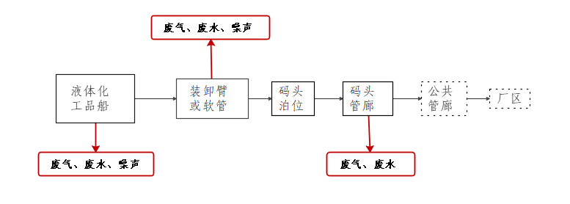

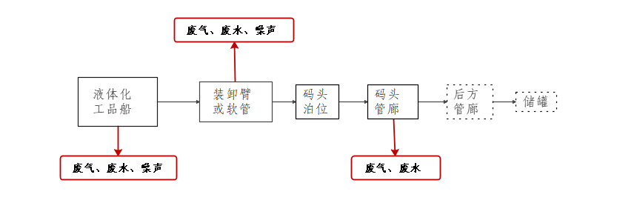
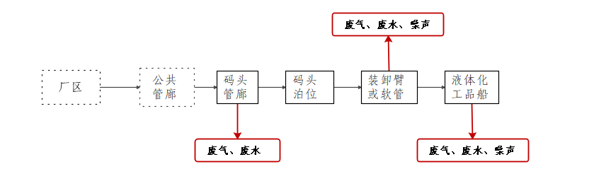

图2.3-2 码头作业流程及产污节点

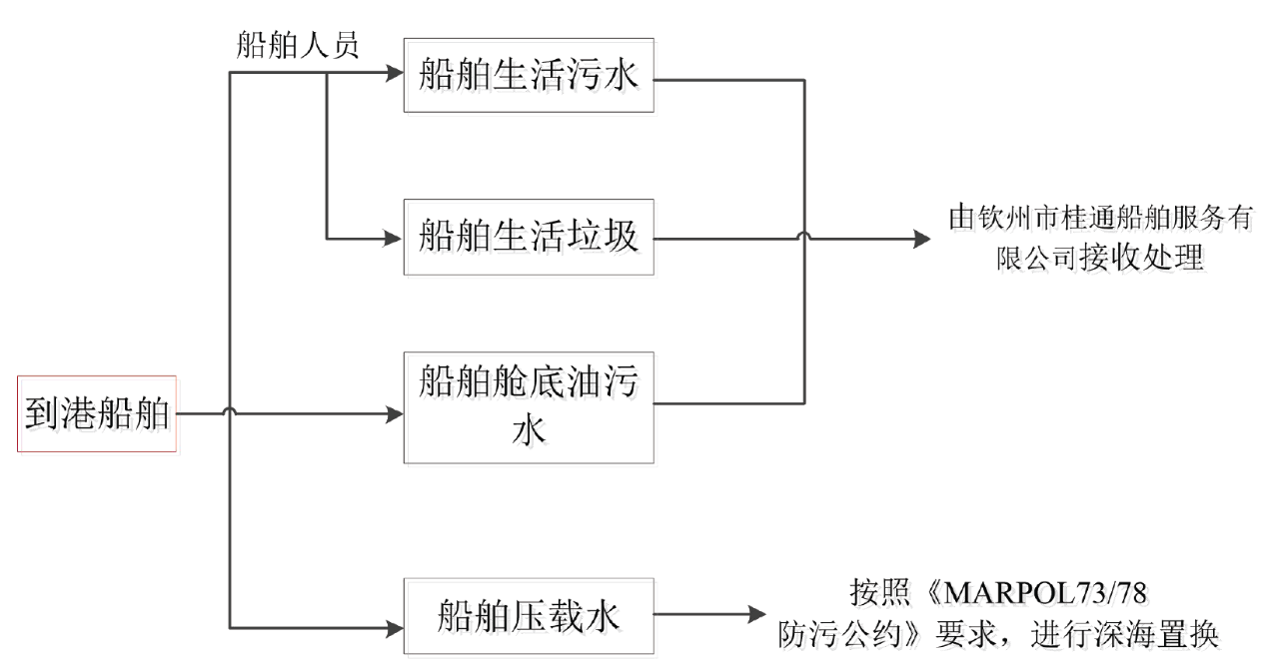
图2.3-3 到港船舶产污节点图

废气污染物源强
根据《石化行业VOCs污染源排查工作指南》（以下简称指南）的挥发性有机液体装卸挥发损失核算公式，船舶自带较大容量的再液化装置，通过增压再降温的方式，将货舱的蒸汽冷却成液体再送回货舱。因此装卸作业过程中的废气排放量可忽略不计，船舱内部无装卸作业废气排放。本项目废气污染物主要有装卸管线的动静密封点废气、装船废气、扫线废气以及到港船舶废气。
1、正常工况下产生废气
（1）管线密封点溢出废气
设备动静密封点泄漏涉及流经或接触的设备或管道，主要包括阀门、取样连接系统、开口阀或开口管线、法兰和其他等。
本次参照《石化行业VOCs污染源排查工作指南》附表一-5石油炼制和石油化工平均组件排放系数，其计算公式如下；设备组件动静密封点的泄漏系数见表2.3-5。
e_{TOC}=F_{A}×WF_{TOC}×N
式中：
eTOC—某类密封点的TOC排放速率，kg/h；
F_{A}—某类密封点排放系数；
WF_{TOC}—物料流中含TOC的平均质量分数；本项目均按1计。
N—某类密封点的个数。
e_{VOCs}=e_{TOC}×WF_{VOCs}/WF_{TOC}
e_{VOCs}——物料流中VOCs排放速率，kg/h；
e_{TOC}——某密封点的TOC排放速率，kg/h；
WF_{VOCs}——物料流中VOCs的平均质量分数；
WF_{TOC}——物料流中含TOC的平均质量分数。
本项目未能提供TOC中VOCs的质量分数，则WF_{VOCs}/WF_{TOC}取1进行核算。

各设备动静密封垫平均泄漏系数
设备类型 | 介质 | 排放速率（kg/h）
阀门 | 气体 | 0.00597
阀门 | 排放量轻液体 | 0.00403
阀门 | 重液体 | 0.00023
泵 | 轻液体 | 0.0199
泵 | 重液体 | 0.00862
压缩机 | 气体 | 0.228
泄压设备 | 气体 | 0.104
法兰、连接件 | 所有 | 0.00183
开口阀或开口管线 | 所有 | 0.0017
采样连接系统 | 所有 | 0.0150
其他 | 所有 | 0.0597
根据表2.3-7表格，阀门、法兰连接件、采样连接系统、开口阀或开口管线、其他选择1，结合物质密度、排放时间、排放效率等，按公式进行计算，各区域动静密封点无组织排放量见表2.3-8.

项目各区域动静密封点无组织排放量
污染物 |  | 码头装卸区排放速率kg/h | 码头装卸区排放量t/a
14#泊位 | 苯乙烯 | 0.0023 | 0.00024
14#泊位 | 硫酸雾 | 0.0311 | 0.0011
14#泊位 | VOCs  （根据货种及标准统计） | 0.0293 | 0.0141

（2）装船废气及扫线废气
①装船废气
裂解C9、工业级混合油、脂肪酸甲酯、纯生物柴油、航空煤油由后方厂区及公共管廊至码头管廊后至新建装卸臂进行装船。各装卸点均设置相应的油气收集装置（采用软管）、船岸安全装置、气相管道将装船废气收集后由后依托后方恒逸厂区RTO炉处置。具体如下：
化工品船→双管装卸臂的气相管→船岸安全装置→管道→恒逸厂区RTO炉。
船岸安全装置在进气端、出气端之间的管道上设置有紧急切断阀、压力/真空释放阀、气液分离器、防爆轰型阻火器、紧急充氮接入口、含氧量传感器、VOC测定仪、压力表、温度计等。管道运行压力高于或低于船舶设定的超压或超真空状态规定时，压力/真空释放阀泄压，延时超压时自动关闭切断阀，同时开启电磁阀。管道内油气含氧量体积比高于6%时报警，并同时开启阀门补入惰性气体；含氧量体积比高于8%时，系统自动关闭紧急切断阀，同时开启电磁阀实施紧急排放。
根据《水运工程建设项目环境影响评价指南》（JTS/T 105-2021），原油、汽油外的石油化工品装船作业废气源强采用下式计算：
C_{L}=0.12SPMV_{i}（1-eff/100）/（T+273.15）
式中：C_{L}—石油化工品装船作业挥发源强(kg/h)；
S—饱和因子，本次评价取淹没装载轮船0.2；
P—温度T时装载化工品的饱和蒸气压(kPa)；
M—石油化工品分子量；
V_{i}—装船速度(m³/h)；
eff—回收率；
T—蒸气温度(℃)。
根据货种运量情况，扩建项目装船废气排放量详见表2.3-9。

扩建项目装船废气排放量
货种 | 饱和蒸气压P（kPa） | 分子量M | 装船速度(m³/h) | 蒸气温度T(℃) | 产生速率（kg/h） | 在线时间（h） | 产生量  （kg/a） | 处理措施 | 排放量（kg/a）
VOCs | 0.1 | 180 | 400 | 25 | 0.000580 | 425 | 0.2465 | 焚烧炉处理效率取95.96% | 0.001
备注：裂解C9、工业级混合油、脂肪酸甲酯、纯生物柴油、航空煤油以VOCs表征计算。
上述排放已经纳入广西恒逸新材料有限公司年产120万吨己内酰胺—聚酰胺产业一体化及配套工程项目。
②扫线废气
项目主要用清管器进行扫线，通过氮气推动清管器完成扫线，扫完后氮气留在管中，下次利用输送的物料将管道内的氮气作为一个整体，平稳地推入目标储罐中。扫出氮气用于船舱密封。氮气属于空气组成部分，不属于废气，无扫线废气产生。
装卸作业完毕后，打开装卸臂顶部的真空阀，外臂内的残液自流到船舱内，内臂和立柱内的残液用扫线泵抽吸到切断阀门后的相应管道内。物料为挥发性有毒介质，禁止进行外臂卸空的操作，当装卸臂全部排空、卸压后方可和船舶脱开。
2、非正常工况废气
根据《环境影响评价技术导则 大气环境》（HJ2.2-2018），本项目非正常工况下排放废气主要是指生产过程中设备检修、工艺设备运转异常等非正常工况下的污染物排放，以及污染物排放控制措施达不到应有效率等情况下的排放。
本扩建项目所在的14号泊位主要服务于码头后方钦州港石化园区，不涉及生产过程，主要功能为物料运输，本扩建项目仅设置尾气管线及接船设施，尾气处理装置均由后方企业考虑，不属于本项目建设内容。项目范围内无导则规定的非正常工况情景。
3、船舶废气
船舶到港停靠期间主机处于停运状态，发电机仍在工作，船舶废气主要是发电机耗油产生。根据建设单位提供资料，货种运输船型，3000-10000吨级。
结合吞吐量，扩建项目全年新增到港船舶3000吨船舶为60艘，10000吨船舶为52艘，5000吨船舶为20艘。发电机功率按400kW，按照船舶耗油量150g/马力估算，则船舶每小时的耗油量为：M=150g/马力×（400×1.36）马力/h＝81.6kg/h。每艘船平均在港停留按1天计算，则船舶总耗油量为258.5t，根据《中国环境影响评价培训教材》提供燃油的排放系数进行计算。

船舶废气污染物排放计算结果
项目 | SO₂ | NO_{X}
排放系数kg/t | 2.6 | 8.57
排放量t/a | 0.672 | 2.215
根据货种运量，扩建项目全年新增到港船舶共计152艘，每艘船平均在港停留按1天计算。因此，SO₂排放量为0.672t/a，NO_{x}排放量为2.215t/a。

废气产生与排放量核算
14号泊位 | 污染源 | 污染物 | 废气产生情况 |  |  |  | 处理工艺 | 去除率  /% | 废气排放情况 |  |  |  | 排放时间/h
14号泊位 | 污染源 | 污染物 | 浓度  (mg/m³ ) | 速率  (kg/h ) | 产生量  (t/a) | 气量  Nm³/h | 处理工艺 | 去除率  /% | 浓度  (mg/m³) | 速率  (kg/h) | 排放量  (t/a) | 气量  Nm³/h | 排放时间/h
14号泊位 | 无组织排放 | 苯乙烯 | / | 0.0023 | 0.00024 | / | / | / | / | 0.0023 | 0.00024 | / | 3168
14号泊位 | 无组织排放 | 硫酸雾 | / | 0.0311 | 0.0011 | / | / | / | / | 0.0311 | 0.0011 | / | 3168
14号泊位 | 无组织排放 | VOCs  （根据货种及标准统计） | / | 0.0293 | 0.0141 | / | / | / | / | 0.0293 | 0.0141 | / | 3168

废水源强
本工程建成运营后，项目废水分码头生产废水及生活污水。
码头废水包括码头的船舶机舱油污水、码头冲洗水、码头初期雨水；生活污水包括在港船舶生活污水及港区生活污水。不对扫线阀球清洗，不产生清洗废水。
1、船舶废水
（1）船舶机舱油污水
到港船舶机舱油污水是机舱内各闸阀和管路中漏出的水与机器运转时漏出的润滑油、主辅机燃料油，加油时的溢出油，机舱及机舱板洗刷时产生的油污水等混合在一起的含油污水，主要污染物是石油类。到港船舶3000吨船舶为60艘，10000吨船舶为52艘，5000吨船舶为20艘。《水运工程环境保护设计规范》（JTS149-2018）船舶机舱油污水的发生量系数，3000吨级船舶船舱油污水的发生量取0.6t/d·艘，5000吨船舶船舱油污水的发生量取1.0t/d·艘， 10000吨船舶船舱油污水的发生量取3.5t/d·艘，船舶停留一天计，到港船舶机舱油污水的发生量为238t/a。机舱含油污水的平均含油浓度达到5000mg/L，石油类的发生量为1.19t/a。
含油污水由具有相关资质的单位接收处理。
（2）船舶压载水
根据《2004年国际船舶压载水和沉积物控制和管理公约》及《2014年中国船级社压载水公约实施指南》，压载水的管理主要包括压载水置换和压载水处理两种方式。压载水置换是指要求在深海中将在港口内装载的压载水置换成深海中的水，因为深海中的水即使携带某些水生物，被排放到接收港水域内后，水生物一般因生存条件的差异性而不易存活，因而减少了或避免了对当地港口水生环境的不利影响。压载水处理则是指对加装上船的压载水在排放到另一水域内前必须对其中的水生物进行杀灭处理，使得其在压载水中的存活率达到一定的限定标准而不再会对接收港水域造成不利影响。两种管理方式分别对应D-1标准（压载水置换标准）和D-2标准（压载水排放性能标准）。公约B-3条规定2009年之后建造的压载舱容量小于5000m³的船舶，或者2012年以后建造的压载舱容量大于5000m³的船舶，应于建造阶段强制实施D-2标准，其余船舶应于2016年强制实施D-2标准。D-2标准的实现途径为船舶安装获得型式认可的压载水处理系统。
《2004年船舶压载水及沉积物控制和管理国际公约》已于2017年9月8日起生效，未经处理的压载水不能在港内排放，本项目来港船舶均应强制实施D-2标准，安装获得型式认可的压载水处理系统。因此，本项目来港的外贸船舶压载水排放前必须对其中的水生物进行杀灭处理，不再会对接收港水域造成不利影响。
此外，本项目运输船舶要求只使用专用压载水舱隔舱型，即船舶压载水舱与货品舱分离，压载水不受所运送的货品物料的污染。
（3）船舶生活污水
根据 73/78 国际海事组织制定的防止船舶污染海洋公约附则Ⅳ第 8 条的规定，船舶上必须备有经主管机关认可的生活污水处理装置，且须保证生活污水处理设施的正常运转，达到标准后方可在航行中并且在 12 海里以外排放，因此，本项目营运期间船舶生活污水主要为船舶在港期间所产生的生活污水。
根据估算本项目全年到港船舶最大约 132 艘，每艘船舶工作人员平均按15 人计，生活用水量按 100L/d•人计，产污系数按 0.8 计，每人产生的生活污水量为 80L/d，按每艘船平均在港停留按1d计算，则船舶生活污水的产生量为158.4 t/a，类比同类项目，COD、氨氮、总氮、总磷浓度分别按350mg/L、35mg/L、45mg/L、6mg/L 计，则其污染物 COD、氨氮、总氮、总磷产生量分别约为 0.055t/a、0.006t/a、0.071t/a、0.001t/a。
到港船舶生活污水由船舶公司委托有资质单位接收处置。
（4）洗舱废水
考虑船舶和码头难以具备洗舱条件，参考国内常规做法，主要考虑货种、航次长期固定避免洗舱作业，对于有洗舱需求的船舶，自行航行至具备洗舱作业能力的码头进行洗舱；对于非强制性预洗货种可不进行洗舱，在船舶航行中进行自然通风。本次无需进行强制洗舱作业，码头亦无需接收洗舱水。
本码头及靠泊船舶无洗舱废水产生。
2、码头生产废水
（1）码头冲洗废水
项目采用密闭管道装卸货物，码头的冲洗依托原来项目，项目建设不新增冲洗次数。
（2）初期雨水
项目不新增占地，故不新增初期雨水
3、码头生活污水
依托项目现有人员，不新增生活污水。

噪声源强
本工程主要机械设备声级如下表所示。

码头主要设备噪声值
序号 | 噪声源 | （声压级/距声源距离）/（dB(A)/m） |  | 声源控制措施 | 采取措施后声源源强/dB(A) | 运行时段
序号 | 噪声源 | 声压级dB(A) | 距声源距离（m） | 声源控制措施 | 采取措施后声源源强/dB(A) | 运行时段
1 | 装卸臂（含扫线泵） | 80 | 1 | 采取减振措施 | 65 | 0:00~24:00
2 | 软管（3根） | 70 | 1 | 采取减振措施 | 55 | 0:00~24:00
根据噪声监测结果（见附件14），厂界噪声值均满足《工业企业厂界环境噪声排放标准》（GB12348-2008）。

固体废弃物源强
1、码头
1）生活垃圾
本扩建项目无新增劳动定员，无新增生活垃圾。
2）船舶固废
根据设计代表船型，船员生活垃圾发生量按1.5kg/天•人计算，到港船舶生活垃圾发生量约为90kg/d，年发生量为29.7t/a。维修废弃物年发生量为6.0t/a。
来自疫情地区的船舶生活垃圾和保养产生的固体废物由具有相应资质的卫生检验检疫部门对其进行检疫之后按相关规定处理；非疫情地区的船舶垃圾由具有相关资质的单位接收处理。
3）危险废物
新增管道维修过程中产生的含油或化学品的废布及棉纱属于危险固废，年产生量约0.05t/a，含油废布及棉纱属于《国家危险废物名录》（2025年版）HW08“废矿物油与含矿物油废物”中“其他生产、销售、使用过程中产生的废矿物油及沾染矿物油的废弃包装物”，废物代码900-249-08。应委托具有相应危废处置资质的单位处理。

大气污染源源强核算结果汇总表
工序 | 污染源 | 污染物 | 污染物产生 |  |  | 治理措施 |  | 污染物排放 |  |  | 排放时间（h）
工序 | 污染源 | 污染物 | 核算方法 | 产生速率  （kg/h） | 产生量  （t/a） | 工艺 | 效率 | 核算方法 | 排放速率  （kg/h） | 排放量  （t/a） | 排放时间（h）
管线密封点溢出废气 | 码头前沿 | 苯乙烯 | 平均排放系数法 | 0.0023 | 0.00024 | / | / | 平均排放系数法 | 0.0023 | 0.00024 | 3168
管线密封点溢出废气 | 码头前沿 | 硫酸雾 | 平均排放系数法 | 0.0311 | 0.0011 | / | / | 平均排放系数法 | 0.0003 | 0.0011 | 3168
管线密封点溢出废气 | 码头前沿 | VOCs  （根据货种及标准统计） | 平均排放系数法 | 0.0293 | 0.0141 | / | / | 平均排放系数法 | 0.0045 | 0.0141 | 3168
船舶废气 | 码头前沿 | SO₂ | 产污系数法 | / | 0.672 | / | / | 产污系数法 | / | 0.672 | 3168
船舶废气 | 码头前沿 | NO_{X} | 产污系数法 | / | 2.215 | / | / | 产污系数法 | / | 2.215 | 3168

水污染源源强核算结果汇总表
污染源 | 污染物 | 污染物产生 |  |  | 治理措施 |  | 污染物排放
污染源 | 污染物 | 核算  方法 | 产生浓度  （mg/L） | 产生量  （t/a） | 工艺/去向 | 效率（%） | 核算方法 | 排放浓度（mg/L） |  | 排放量（t/a）
船舱油污水 | 废水量 | 产排污系数法 | 238m³/a |  | 委托有资质单位接收处置。 | / | 产排污系数法 | /
船舱油污水 | 石油类 | 产排污系数法 | 5000 | 1.19 | 委托有资质单位接收处置。 | / | 产排污系数法 | / | /
船舶生活污水 | 废水量 | 产排污系数法 | 158.4m³/a |  | 委托有资质单位接收处置。 | / | 产排污系数法 | /
船舶生活污水 | COD | 产排污系数法 | 350 | 0.055 | 委托有资质单位接收处置。 | / | 产排污系数法 | / | /
船舶生活污水 | 氨氮 | 产排污系数法 | 35 | 0.006 | 委托有资质单位接收处置。 | / | 产排污系数法 | / | /
船舶生活污水 | 总氮 | 产排污系数法 | 45 | 0.071 | 委托有资质单位接收处置。 | / | 产排污系数法 | / | /
船舶生活污水 | 总磷 | 产排污系数法 | 6 | 0.001 | 委托有资质单位接收处置。 | / | 产排污系数法 | / | /

噪声污染源源强核算汇总表
装置 | 噪声源 | 声源类型（频发/偶发） | 噪声源强 |  | 降噪措施 |  | 噪声排放值
装置 | 噪声源 | 声源类型（频发/偶发） | 核算方法 | 噪声值  [dB(A)] | 工艺 | 降噪效果  [dB(A)] | 核算方法 | 噪声值  [dB(A)]
/ | 装卸臂液压站 | 偶发 | 类比法 | 80 | 减振降噪 | 15 | 类比法 | 65
 | 软管（3根） | 偶发 | 类比法 | 70 | 减振降噪 | 15 | 类比法 | 55

固体废物污染源源强核算汇总表
装置 | 固体废物名称 |  | 属性 | 产生情况 |  | 处置措施 |  | 最终去向
装置 |  |  | 属性 | 核算方法 | 产生量（t/a） | 工艺 | 处置量（t/a） | 最终去向
/ | 维修废物 | 含油废布及棉纱 | 危险废物 | 类比法 | 0.05 | / | 0.05 | 暂存在危废暂存间，定期委托有资质的单位处理
/ | 船舶垃圾 | 船舶生活垃圾 | 一般固废 | 排污系数法 | 6.0 | / | 6.0 | 由有资质单位接收

生态环境影响因素分析
项目不涉及水中施工，营运期生态环境影响主要来自风险事故发生对生态环境影响。其影响分析见“章节5环境风险分析”

环境风险事故
本工程运营期环境风险主要是进出港船舶交通事故造成的水上溢油风险事故以及因管道及阀门泄漏等造成的装卸船作业液化品泄漏事故。污染源强由事故大小决定。

总体工程“三本账”
现有项目排放量引用《钦州港金谷港区金鼓江作业区 14 号、15号泊位工程（重大变动）环境影响报告书》（2023.8）章节2.3.3计算结果。

项目总体工程三本账
类别 | 污染源 | 污染物 | 现有项目排放量t/a | 以新带老削减量t/a | 扩建工程排放量t/a | 总体工程排放量t/a | 排放增减量t/a
废气 | 有组织废气 | 苯 | 0.0448 | 0 | 0 | 0.0448 | 0
废气 | 有组织废气 | 甲苯 | 0.0061 | 0 | 0 | 0.0061 | 0
废气 | 有组织废气 | 二甲苯 | 0.0132 | 0 | 0 | 0.0132 | 0
废气 | 有组织废气 | 甲醇 | 0.0131 | 0 | 0 | 0.0131 | 0
废气 | 有组织废气 | VOCs | 0.1087 | 0 | 0 | 0.1087 | 0
废气 | 无组织废气 | 苯 | 0.4940 | 0.0823 | 0 | 0.4117 | -0.0823
废气 | 无组织废气 | 甲苯 | 0.4335 | 0.2167 | 0 | 0.2168 | -0.2167
废气 | 无组织废气 | 二甲苯 | 0.8786 | 0.5857 | 0 | 0.2929 | -0.5857
废气 | 无组织废气 | 甲醇 | 0.4446 | 0.2964 | 0 | 0.1482 | -0.2964
废气 | 无组织废气 | 氨 | 0.1200 | 0 | 0 | 0.1200 | 0
废气 | 无组织废气 | 苯乙烯 | 0 | 0 | 0.00024 | 0.00024 | 0.00024
废气 | 无组织废气 | 硫酸雾 | 0 | 0 | 0.0011 | 0.0011 | 0.0011
废气 | 无组织废气 | VOCs | 4.0320 | 3.0666 | 0.0141 | 0.9795 | -3.0525
废水 | 生活污水 | COD | 0.177 | 0 | 0 | 0.177 | 0
废水 | 生活污水 | 氨氮 | 0.018 | 0 | 0 | 0.018 | 0
废水 | 生活污水 | 总氮 | 0.023 | 0 | 0 | 0.023 | 0
废水 | 生活污水 | 总磷 | 0.003 | 0 | 0 | 0.003 | 0
废水 | 初期雨水 | COD | 14.95 | 0 | 0 | 14.95 | 0
废水 | 初期雨水 | SS | 5.98 | 0 | 0 | 5.98 | 0
废水 | 初期雨水 | 有机碳 | 2.99 | 0 | 0 | 2.99 | 0
废水 | 冲洗废水 | COD | 0.31 | 0 | 0 | 0.31 | 0
废水 | 冲洗废水 | SS | 0.13 | 0 | 0 | 0.13 | 0
废水 | 冲洗废水 | 有机碳 | 0.06 | 0 | 0 | 0.06 | 0
废水 | 洗罐废水 | 石油类 | / | / | / | / | /
废水 | 碱洗废水 | pH | / | / | / | / | /
废水 | 碱洗废水 | TDS | / | / | / | / | /
废水 | 船舶生活污水 | COD | 0.457 | 0 | 0.055 | 0.512 | 0.055
废水 | 船舶生活污水 | 氨氮 | 0.046 | 0 | 0.006 | 0.052 | 0.006
废水 | 船舶生活污水 | 总氮 | 0.059 | 0 | 0.071 | 0.13 | 0.071
废水 | 船舶生活污水 | 总磷 | 0.008 | 0 | 0.001 | 0.009 | 0.001
废水 | 船舶含油污水 | 石油类 | 41.63 | 0 | 1.19 | 42.82 | 1.19
固体废物 | 一般固废 | 生活垃圾 | 10.5 | 0 | 0 | 10.5 | 0
固体废物 | 一般固废 | 船舶生活垃圾 | 29.7 | 0 | 6 | 35.7 | 6
固体废物 | 危险废物 | 清罐固废 | 4.15 | 0 | 0 | 4.15 | 0
固体废物 | 危险废物 | 含油废布及棉纱 | 2 | 0 | 0.05 | 2.05 | 0.05
固体废物 | 危险废物 | 废机油 | 3 | 0 | 0 | 3 | 0

环境现状调查与评价

自然环境概况

地理位置
本项目拟建厂址位于广西钦州港经济技术开发区内的石化产业园区。钦州市东与北海市、玉林市相连，西与防城港市毗邻，北与南宁市接壤，位于北纬20°54′至22°41′，东经107°27′至109°56′之间。钦州市区距南宁市、北海市、防城港市的距离分别约为119km、99km 和63km。钦州地处广西沿海地区中心位置，是华南经济圈、西南经济圈与东盟经济圈的结合部，是连接中国西南、华南、中南与东盟大市场的重要枢纽。
钦州港经济技术开发区距钦州市中心城区约30km，面向钦州湾和北部湾，距北海港48海里，防城港35海里，海口港150海里，湛江港250海里，香港430海里，越南海防港155海里，是我国大西南最便捷的出海通道之一。
钦州石化产业园位于钦州港经济技术开发区内，其西面为港口生活区与七十二泾旅游区，东面为大榄坪工业区、大榄坪作业区及大环作业区、犀牛脚旅游度假区（三娘湾旅游度假区），南面为港口作业区，北面为对坎龙、碰龙江水库。

地形地貌
（1）钦州市地形、地貌
钦州市正处于广西中部钦江和茅岭江入海口，有相对较多的沿海平原。钦州全市地势北高南低，地貌类型多样，由北往南有规律地分布山地、丘陵、台地、平原。茅尾海北部接纳钦江与茅岭江入海，南部散落众多岛屿。
（2）钦州湾地形、地貌
钦州湾湾口朝南，东、北、西三面丘陵环抱，是一个半封闭的天然海湾。该湾由内湾（茅尾海）、龙门水道和外湾（狭义的钦州湾）构成，其特点是，中间狭窄、两端宽阔。整个海湾呈低山丘陵、微斜平原及海漫滩地貌。钦州湾由于受地质构造影响以及海水长期侵蚀，基本上没有大片宽阔平坦陆域，湾内大多为砂砾质岩岸。从青菜头至亚公山一带（即内湾南段）礁岛星罗棋布，港汊繁多，蜿蜒曲折，成为典型的台地溺谷。总的来说，该湾段分成东、西两汊，东汊为主，贯通全段，其陆岸为众多弯弯曲曲的小海汊分隔的低丘小岛，从岸线至钦州市约 33km，多为低丘地貌，其间除零星散落一些村庄以外，尚无其他重要建筑。
（3）海岸及海岸类型、海底地貌
钦州湾的地貌类型比较复杂。按照地貌成因类型和形态特征，钦州湾沿岸地貌和海底地貌，可划分为：侵蚀-剥蚀构造地貌、古洪积-冲积地貌、河流冲积地貌、河海混合堆积地貌~三角洲、海蚀地貌、海积地貌和海底地貌等7种类型。
（4）岸线与陆域
钦州湾内自青菜头至亚公山一带，海阔水深，具有良好的建港条件。陆域边缘滩地平坦，港汊发育，形态蜿蜒曲折，弱谷型的低丘岛屿星罗棋布，分布纵深达3km，其高度20~50m。岸线以内，丘陵起伏，绵延数十公里，田地较少，村落稀疏，可开发潜力很大，是建设大型海港和工业区的理想之地。厂址附近均为填海造地区域，地势平坦开阔。
（5）钦州石化产业园地形地貌
项目所在的钦州石化产业园区域地貌上原属海叉丘陵地貌，大部分区域为低山丘陵谷和浅滩，北高南低。丘陵山体不大，多为孤丘，坡度较小，平均海拔15~20m，其中以对坎龙水库周围的山体较为密集，平均高度60~70m，最高的山体高达140m。东部临金鼓江，南部为沿海滩涂，地势低洼。经过多年地开发建设，钦州石化产业园区南面已形成港口作业区，路网已基本完善。

地质概况

地层岩性
评价区主要地层有：下志留统连滩群第五组（S_{1ln}^{e}）、现代海相沉积（Q_{4－2}^{m}）和人工填海堆积（Q₄^{ml}），岩性由老到新描述如下：
（1）下志留统连滩群第五组（S_{1ln}^{e}）
出露于那丁断裂以南，旧营盘以上一带，岩性为中至厚层状细（中细）粒岩屑质砂岩夹泥质粉砂岩、粉砂质页岩、页岩及少量石英砂岩。厚度为1837~1993m。
（2）现代海相沉积（Q_{4－2}^{m}）
分布于评价区南部淡水湾、钦州湾一带沿海滩涂，主要为潮间带沉积，岩性为砂质淤泥或淤泥质砂层，厚度为2~5m。
（3）人工填海堆积（Q₄^{ml}）
分布于旧营盘以东及以南一带，主要岩性为素填土，杂色，以粉质粘土为主，含少量粉砂岩碎块，松散，回填时间10年左右，厚度为1.80~7.90m。

地质构造
根据区域地质资料，钦州位于新华夏系第二巨型沉降带的西南端与南岭纬向构造带的复合地带，按照各类构造形迹的性质、规模和组合排列关系，项目场地则位属东西向构造体系。主要出露那丽背斜和那丁断裂。
根据区域地质资料，钦州位于新华夏系第二巨型沉降带的西南端与南岭纬向构造带的复合地带，按照各类构造形迹的性质、规模和组合排列关系，项目场地则位属东西向构造体系。主要出露那丽背斜(15)和那丁断裂。
（1）褶皱构造
区域主要分布有那丽背斜(15)，属加里东期构造，分布于那丽－大番坡一带，长76km，宽4－13km，轴向略呈反“S”形东北－西南向展布，次级褶皱发育，呈紧密线状，倾角较陡，局部倒转。轴部受那丁断层所切，南翼全未出露。核部由下志留统连滩群第二组（S_{1ln}^{b}）组成、倾角40~70度，翼部由下志留统连滩群第三组（S_{1ln}^{c}）组成、倾角35－75度。后期被4条北西向断层所切割产生错移。但是那丽背斜由于离项目场地距离大于10km，对项目场地的影响甚微。
（2）断裂构造
区域主要分布有那丁断裂，分布于那丽背斜南侧，与背斜轴线平行延伸，是褶皱发展强度达到极限的破裂形变，断面舒缓挠曲，西南段倾向南东，倾角35度；东北段倾向北或北北西，倾角46~80度；切割S~D₁地层，断距5.7~8.4km，属压性逆断层，断裂带岩石挤压破碎、硅化，强烈拖褶，具斜冲擦痕。由于那丁断裂离项目场地距离大于15km，所以对项目场地的影响甚微。
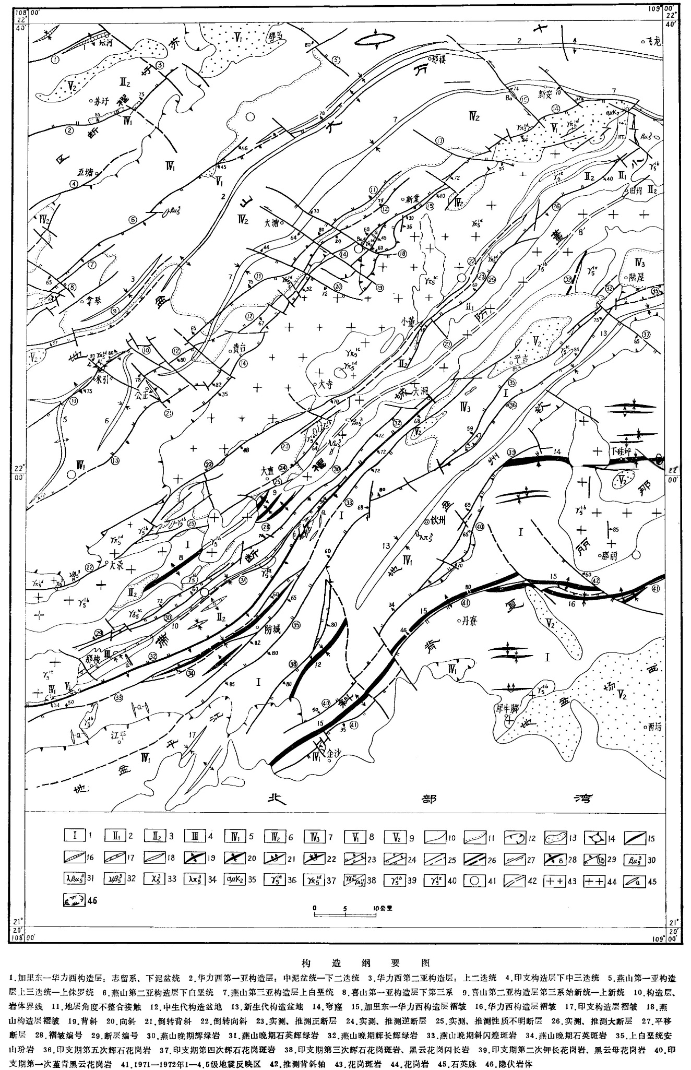
项目位置

区域地质构造图

区域水文地质条件
（1）水文地质单元
评价区位于金鼓江流域的入海口处，金鼓江是评价区的主要排泄基准面；评价区东部、西部和南部均以钦州湾海域为界，北部被碎屑岩所包围，地下分水岭与地表分水岭一致，形成一个相对独立的水文地质单元，汇水面积约40km²。
（2）含水岩组及分布特征
将含水介质、储水空间相同或相近的地层，进行归并组合，评价区含水岩组划分为松散岩类含水岩组、碎屑岩类含水岩组两大类。
松散岩类含水岩组为现代海相沉积（Q_{4－2}^{m}）和人工填海堆积（Q₄^{ml}），岩性为砂质淤泥或淤泥质砂层、含砾粉质粘土，主要分布于旧营盘以东及以南一带，底部主要为潮间带沉积，上部为人工填土，分布面积较广。
粉砂岩、泥岩、页岩含水岩组为下志留统连滩群第五组（S₁ln^{e}），岩性主要为细粒岩屑质砂岩、粉砂岩夹泥质粉砂岩、页岩、泥岩，分布在评价区中部及北部分地区，分布面积广。
（3）地下水类型及富水性
项目所在区域地下水主要为松散层孔隙潜水和基岩裂隙水。由于松散层孔隙含水层分布面积小，基岩裂隙含水层补给及储存条件较差，含水层富水性极不均匀，本地区地下水不能作为城市集中供水水源。地下水主要为裂隙孔隙承压水，地下水的补给主要是降雨的垂直补给和地表水(山塘、水库)侧向补给，其径流排泄总体上是由北向南，由东西两侧向中部钦江河径流排泄。目前，钦州市主要的生活和工业用水以地表水为主，地下水开采量约占总用水量的20%。区域评价内无集中式地下水水源保护区。
根据岩性及含水介质特征，评价区可划分松散岩类含水岩组、碎屑岩类含水岩组两大类。根据含水岩组及地下水赋存条件，相应的评价区地下水类型可划分为松散岩类孔隙水、基岩构造裂隙水两大类。
根据1:20万钦州合浦幅区域水文地质普查报告（广西地质矿产局广西水文工程地质队，1986年）资料，结合本次调查结果，评价区各类地下水的富水性如下：
①松散岩类孔隙水的富水性
该类型地下水赋存于评价区南部现代海相沉积（Q_{4－2}^{m}）地层及人工填海地层的孔隙中，单孔涌水量区间值为2.04~167.0t/d，平均47.57 t/d；泉流量区间值为0.079~3.59 L/s，平均0.861 L/s；富水性等级为贫乏。
②基岩构造裂隙水的富水性
该类型地下水赋存于下志留统连滩群第五组（S₁ln^{e}）地层构造裂隙中，岩性主要为细粒岩屑质砂岩、粉砂岩夹泥质粉砂岩、页岩、泥岩，受断裂、褶皱的影响和风化作用，构造、风化裂隙比较发育，但区内残坡积覆盖层较厚，植被稀疏，补给条件差，泉流量区间值为0.007~1.094 L/s，常见值为0.069~0.369L/s，平均0.183 L/s；枯季径流模数值区间修值为0.079~15.00 L/s·km²，常见值为3.409~13.14 L/s·km²，平均5.933 L/s·km²；富水性等级为贫乏。
（4）地下水补径排特征
①补给条件
a.松散岩类孔隙水
主要赋存于人工填海区及滨海沿岸地带的松散岩类含水岩组中，直接受降水的垂向入渗补给由于地势平坦，补给条件良好，据1：20万钦州合浦幅区域水文地质普查报告观测资料，大气降水入渗系数达到0.26。
b.基岩构造裂隙水
主要赋存于下志留统连滩群第五组（S₁ln^{e}）粉砂岩、泥岩、页岩含水岩组中，主要受降水补给，由于评价区主要为陇状低丘地貌为主，地势平坦，风化残坡积层一般较厚，植被发育差，不利于地下水的补给，据1：20万钦州合浦幅区域水文地质普查报告观测资料，大气降水入渗系数达到0.16。
②径流、排泄特征
整个评价区地下水主要为基岩构造裂隙水，少量分布松散岩类孔隙水，多为分散式排泄，以散流形式排泄于沟谷、漫滩，具有循环深度浅，径流途径短特点。
a. 松散岩类孔隙水
场地松散岩类孔隙水仅分布旧营盘以南及以东的人工填海区和钦州湾一带沿海滩涂，范围较广，地下水通常在含水层中作层状渗流运动，水流受钦州湾潮汐影响显著，涨潮时受海水入侵形成回流，由河口上溯到内河漫滩中，落潮时顺潮流流向由内河漫滩流向海滩，流向大致与海岸线或河口湾内水槽的走向平行，通常直接排泄入海，部分在沙堤两侧成泉出露。
b. 基岩构造裂隙水
基岩构造裂隙水是场地的主要含水层，地下水在含水层中通常作隙流运动，其分水岭与地形分水岭基本一致，通常由陇状低丘中间高地以散流形式分别就近排入两侧的溪沟，大部分地下水最终汇入金鼓江或者侧向补给松散岩类孔隙水，主流方向与金鼓江一致。
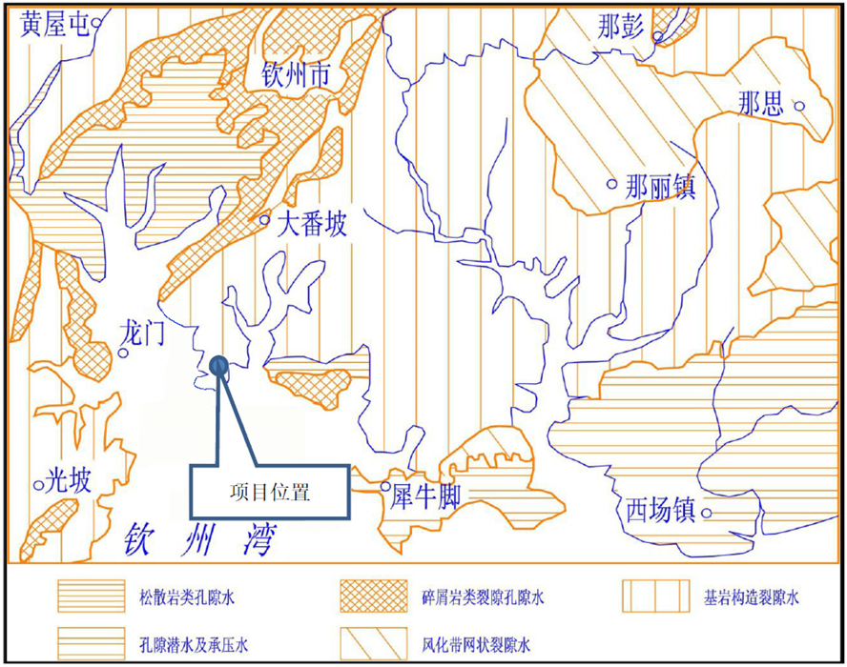

地下水类型分布示意图
（5）地下水动态变化特征
松散岩类孔隙水分布于滨海沿岸潮间带，主要受降水及基岩构造裂隙水的侧向补给，其动态明显地受潮汐影响，涨落潮时水位变幅可达2－3米。
基岩构造裂隙水主要受降水补给，具有季节性动态变化特征，枯水期泉流量和溪沟流量小，丰水期泉流量和溪沟排泄的地下水量增大，年变化系数2.1－7倍，民井的水位变化幅度，因其所处地貌位置不同，具有很大差异，水位变幅可在1－3米之间。
（6）地下水化学特征
地下水的化学特征，取决于含水层的岩性和地下水循环交替的速度，测区地下水主要为矿化度极低的中性－弱酸性极软水。
基岩构造裂隙水一般为中性－弱酸性极软水。由于测区雨量丰沛，地下水具有就近补排的特点，循环交替极为活跃，所以其矿化度甚低，通常小于0.05克/升。基岩构造裂隙水的化学类型以HCO₃∙Cl－Ca∙Na型居多，次为HCO₃－Ca（Ca∙Na）型，濒海地带分布有Cl－Na型。
松散岩类孔隙水主要为弱酸性－中性极软水，地下水化学类型通常属HCO₃－Cl(或Cl－HCO₃)－Na∙Ca(或Ca∙Na)型和Cl－Na型。由于含水层底板低于海平面，受海水入侵影响，含水层下部咸化。

气候特征
本项目所在的钦州市地处北回归线以南，属亚热带气候区。该区域气候，主要受季风环流的影响；其次还受北部十万大山地形屏障的作用。由于季风环流作用和特定的海陆位置及青藏高原的影响，本地的季节变化明显。
冬季，受北方干冷的大陆气团控制，干燥且寒冷的气流盛行，形成东北季风，常带来降温、寒潮、冷阴雨和霜冻和偏北大风等天气。夏季，受暖湿的海洋气团控制，高温高湿的偏南气流盛行，形成西南或东南季风，常出现阵风、雷电、暴雨、台风等天气。春、秋季，为季风转换的过渡季节。春季，北方干冷的大陆气团减弱而北退，海洋气团增强北伸，使调查区域雨水渐增，气温回升。秋季，海洋气团开始减弱而南缩，北方冷气团又增强南伸，使气温下降，雨水减少。此外，干湿分明、冬暖夏凉明显。冬半年(10 月－翌年 3 月)，温度低而湿度小，雨水稀少，相对湿度有时可低于 5～10％，此即为干季。夏半年(4 月～9 月)，温度高湿度大，雨水较多，相对湿度有时高达 93—98％，甚至可达 100％，此即为湿季。

气温
根据钦州气象站的统计资料（1998年至2017年），钦州气象站累年月平均气温7月气温最高（28.84℃），1月气温最低（14.07℃）。累年极端最高气温为36.8℃，极值出现在2005年7月19日（37.9℃），累年极端最低气温为5.0℃，极值出现在2016年1月24日（1.6℃）。近20年气温无明显变化趋势，2015年年平均气温最高（23.80℃），2011年年平均气温最低（22.20℃），周期为5年。

降水
本项目所在的区域雨量充沛，多年平均降水量为 2057.7 mm，平均降水日数在169.8 d 至135.5 d。降水量的季节变化很大，全年降水量多集中在4～10月份，约占全年雨量的90%，雨量高峰期相对集中在6～8月，这三个月的雨量占全年雨量的57%。据多年钦州市气象站降水资料统计可知，历史年最大降水量为 2807.7 mm（1970年），月最大降雨量为848.7 mm，一日最大降雨量为313 mm（出现在1985年8月28日），一小时降水量最大达99.6 mm（1962年6月7日）。年最小降水量为1255.2 mm（1977年）。犀牛脚最大年降雨量为2824.7 mm（1987年），最少年降雨量为1232.6 mm（1962年）。

风况
根据钦州气象站常规气象统计（1998~2017），区域季风分布特征比较明显，每年5~8月多偏S向风，尤以6~7月最多，9月至翌年3月多偏N向风，4月为偏N向气旋和偏S向气旋交替时期。
多年主导风向为N向，频率为16.5%，次常风向为NNE向，频率为10%；强风向为N向，多年平均风速2.2m/s，2016年年平均风速最大（3.07 米/秒），2014年年平均风速最小（1.80 米/秒）。
区域每年5~11月份受台风影响，其中7、8、9三月较为严重，据历史资料统计，影响本地区的台风平均每年为2~4次，最多为5次。钦州气象站年风向频率见表3.1-1。

钦州气象站年风向频率统计
风向 | N | NNE | NE | ENE | E | ESE | SE | SSE | S | SSW | SW | WSW | W | WNW | NW | NNW | C
频率% | 16.5 | 10.0 | 5.8 | 3.4 | 3.7 | 4.6 | 4.6 | 6.3 | 7.9 | 8.0 | 2.8 | 1.8 | 1.2 | 1.5 | 3.3 | 11.0 | 7.6

雾、相对湿度及蒸发量
钦州湾的雾以锋面雾和平流雾为主，辐射雾次之。钦州湾的雾日与廉州湾相近，多年平均为13.4d，历年最多雾日达30d，最少为6d。一年中多雾日时段为12月至翌年3月，在此期间月平均雾日为2d至3d。一天中雾主要出现在傍晚至次日清晨。冬春季节，大雾常出现在冷空气南下之前。
区域相对湿度以春季3月和雨季6~8月为最大，10月到次年1月为相对湿度低值期。多年平均相对湿度为82%，历史最大相对湿度达100%，历史最小相对湿度为22%。
钦州湾历年平均年蒸发量：1502.9mm，极端最低年蒸发量：1260.5mm。

自然资源

土壤资源
钦州市土壤的成土母岩和母质主要有砂页岩、花岗岩、砂岩、紫色岩系、浅海沉积物、第四纪红土和河流冲积物等七种，此外还有页岩、粉砂岩、灰岩、石灰岩等。由于成土母质较多，形成的土壤种类也较多。成土母质主要是沙页岩与花岗岩，呈带状相间分布。地势平缓，大部分已垦殖为耕作土壤。其分布规律是：从垌田到丘陵依次为沙页岩或花岗岩母质潴育性水稻土‐淹育性水稻土‐耕型砂页岩或花岗岩赤（砖）红壤‐沙页岩或花岗岩赤（砖）红岩（林业土壤）。山间有较多的潜底田。
拟建项目所在地的旱地土壤以耕型砖红壤、耕型滨海沙土为主；自然土土质以风沙土及沼泽土为主。

动物资源
钦州市自然分布的陆生野生脊椎动物76科271种。其中，两栖类7种，主要有青蛙、山蛙、沼蛙、蟾蜍等；爬行类21种，主要有眼镜蛇、金环蛇、银环蛇、百步蛇、三素锦蛇、水律蛇、蛤蚧、龟等；鸟类186种，主要有画眉、鹧鸪、鹩哥、鹦鹉、山雀、白鹭、大白鹭、牛背鹭等；哺乳类62种，主要有野猪、豪猪、果子狸、猪獾、抓鸡虎、松鼠、竹鼠等。钦州湾及其邻近海域的多毛类、软体动物、甲壳动物、棘皮动物、底栖鱼类等底栖动物共有800余种，隶属 212 科 478 属。本海区的经济底栖生物种有马氏珠母贝、杂色鲃、近江牡蛎（大蚝）、花刺参、长助日月贝、花日本日月贝、文蛤和毛蚶等。国家公布的一级、二级陆生野生动物主要分布在浦北县的六万山、钦北区的王岗山及广西茅尾海红树林自治区级自然保护区。
据调查，本项目东面约16.4km处的三娘湾海域分布有中华白海豚，未设置中华白海豚自然保护区，但距离较近。白海豚是我国I级保护动物，属于暖水性鲸豚类，隶属于鲸目齿鲸亚目海豚科，现存北部湾白海豚的主要分布区域为大风江口南部海域（共约350平方千米），其中三墩沙一线以东至钦州-北海交界一线以西水深不超过8m的海域为其密集分布区（共约180平方千米）。

植物资源
钦州市植被茂盛，天然植被分区属桂南热带雨林和亚热带季雨林区。植被类型和植物群落多种多样，大致分为季雨林、常绿阔叶林、针叶林、针阔叶混交林和稀树矮草等5 大类植被类型。植被分布极不平衡，在西部、北部及东部部分地区，原生植被大部分已受破坏，现有森林是以松、杉树为主的次生杂木林，杂木有椎、樟、楠、荷、格、紫荆等。地表以桃金娘、芒箕群落为主。中南部地区属灌木低草群落，灌木以岗松为主，低草以鸭咀草为主，其次也有桃金娘、芒箕、鹧鸪草等。另在海河交汇处及浅海滩涂分布有热带海岸特有的植被——红树林。
项目评价区域森林植被以松杉和天然阔叶林为主。由于土壤、气候、地形条件的不同，植被分布有区域性差异：东、西北部地区以桃金娘芒箕群落为主，草类以绒草为主，覆盖率 80～90%，乔木以松杉为主；南部、中部地区以灌木、岗松及低草群落的鸭嘴草为主，覆盖率 50～60%，乔木以松为主；沿海地区以矮生鹧鸪草群落为主，覆盖率 30～40%，乔木以松为主。
据调查，距离拟建项目西北5.4km处的七十二泾风景区内分布着大片野生红树林，目前已经被列为自治区级红树林自然保护区。

矿产资源
钦州市有46种矿产，矿床及矿点共176处，小型规模以上有46处，其中大型石膏矿床一处（钦灵石膏矿床），中型铅锌矿床和稀土矿床各1处，煤、陶瓷土、油页岩、锰、铁、钛、磷、高岭土、水泥用灰岩、水泥配料用页岩、建筑材料用灰岩、建筑材料用花岗岩等矿床130处。已经开发利用的主要矿种有铅锌矿、煤矿、锰矿（氧化锰）、陶瓷土、石膏矿、钛铁砂矿、石灰岩、花岗岩及建筑用砂等。
据调查，拟建项目评价区域内未发现可供利用矿床和采矿点。

自然保护区、风景名胜区及文物古迹
钦州市旅游资源丰富，具有独特的人文景观和自然景观。三娘湾旅游景区在北部湾最具发展潜力的旅游胜地，国家AAAA景区；尾茅海的“七十二泾”被誉为“南国蓬莱”；坐落在钦州市城区的民族英雄刘永福、冯子材故居是国家级重点保护文物单位，国家AAAA景区。评价区域内未发现国家保护珍稀野生动植物。

水文

地表水
钦州境内河流众多，计有大小独流入海河流32条，河流总长2794km，河网密度为0.6 km/km²。流域面积在1800km²以上的河流主要有钦江、茅岭江和大风江，均属桂南沿海独流入海水系。三江在市境内干流总长307.4km，市内流域面积4164km²，年径流总量64.8亿m³/年。
流入钦州湾的河流有钦江、茅岭江、金鼓江、鹿耳环江等。其中，钦江、茅岭江为流入钦州湾的主要河流，且为常年性河流，它们分别从东北、西北向汇入钦州湾海域，对钦州湾及其邻近水域的泥沙来源、航道、污染和水文环境等都有重要影响。金鼓江、鹿耳环江为海岔，其水文状况受海洋潮汐影响极大。

地下水
根据区域1/20万钦州幅水文地图分析，钦州市地下水类型主要为松散岩类孔隙水、碎屑岩类裂隙孔隙水、泥质粉砂岩类构造裂隙水和基岩裂隙水等四大类型。区域地下水主要为裂隙孔隙承压水，地下水补给主要是降雨的垂直补给和地表水(山塘、水库)侧向补给，其径流排泄总体上是由北向南，由东西两侧向中部钦江河径流排泄。目前，钦州市主要的生活和工业用水以地表水为主，地下水开采量约占总用水量的20%。

海洋
（1）潮汐
钦州湾潮汐类型属不正规全日潮型。钦州湾自1966年起在龙门港设有潮汐站，根据该站多年实测潮汐资料统计，钦州湾潮位特征见下表。

钦州湾潮位特征表
最高高潮位 | 最低低潮位 | 多年平均潮位 | 多年平均高潮位 | 多年平均低潮位 | 最大潮差 | 平均潮差
+5.83m | -0.69m | +2.39m | +3.66m | +1.15m | 5.52m | 2.51m
注：以果子山理论深度基面为潮位起算面，该基面比国家 85 黄海高程基面低1.86m。
（2）潮流
钦州湾为不正规全日潮型，系由太平洋潮传入南海后进入北部湾，受北部湾反射波的干涉及地理条件影响而形成。其主要特征表现为：大潮汛时潮汐一天一次涨落，小潮汛时一天两次涨落，据资料统计，一个月一天一次涨落时间约为19～25天。
潮流具有往复流性质，流向基本与深槽一致，退潮快，涨潮慢，流以全日潮为主，仍存在半日不等现象，退潮历时4～12h，平均8h，涨潮6～18h，平均 9h；流速的分布为西部大于东部，近岸大于外海，表层大于底层。钦州湾内涨潮平均流速为0.08～0.28m/s，最大流速为0.54m/s；落潮平均流速为0.09～0.55m/s，最大流速为0.95m/s。本码头处涨潮最大流速0.54m/s，落潮最大流速为0.7m/s。
（3）乘潮水位
钦州港极端高水位为5.77m（50年一遇高潮位），极端低水位为-0.89m（50年一遇低潮位），各乘潮历时不同保证率乘潮水位如下表。

乘潮水位表（果子山理论深度基准面）
乘潮历时（h）  频率(%)  水位（m） | 1 | 2 | 3 | 4
10 | 5.13 | 5.03 | 4.90 | 4.71
20 | 4.92 | 4.84 | 4.70 | 4.52
30 | 4.77 | 4.70 | 4.57 | 4.40
40 | 4.64 | 4.57 | 4.45 | 4.29
50 | 4.50 | 4.42 | 4.32 | 4.15
60 | 4.32 | 4.25 | 4.14 | 4.00
70 | 4.12 | 4.05 | 3.95 | 3.81
80 | 3.87 | 3.82 | 3.72 | 3.59
90 | 3.55 | 3.51 | 3.43 | 3.30
（4）波浪
钦州港位于钦州湾内，水域掩护条件较好，比较平静。据三娘湾海洋站 1991～2002年测波资料统计，本海区波浪以风浪为主，常浪向SSW向、频率占17.67％，其次NNE向、频率为17.2％；强浪向为ESE向，次强浪向为 SSW向和NE向；本海区实测最大波高为3.4m，实测最大周期为6.8s。据统计本区H_{1/10}小于0.5m发生频率为66.37％，小于1.0m发生频率为96.21％，大于 1.5m波高出现频率仅为 1.1%。
（5）泥沙
钦州湾泥沙主要来自北部的茅尾海，而且多以悬移式进入港内。钦州湾海区含沙量较小，平均含沙量仅为0.029kg/m³，实测瞬时最大含沙量出现于夏季，茅尾海内为0.35kg/m³，拦门沙段为0.08kg/m³，而冬季含沙量几乎为零。
（6）盐度和水温
钦州湾海域盐度分布规律为河口低、海高，等值线与等深线几乎平行。年平均盐度为1.93%。（龙门）最高为3.23%，最低为2.63%。
水温变化特征分为夏季型、冬季型和过渡型三种。夏季沿岸水温高，外海低，冬季水温则是外海高沿岸低；春夏分层稳定，上层高，下层低。水温的升降则以春季和秋季为过渡季节。最高水温32.75℃，平均水温21.90℃。

海洋生物资源
钦州湾主要有钦江、茅岭江注入，生物饵料和营养盐丰富，水温、盐度适中，水质较为洁净，适宜于海洋生物的生长和繁殖，生物种类繁多，资源丰富。据调查2017年海洋生物现状调查，近岸海域浮游植物有36种，浮游动物42种，潮间带生物68种，底栖生物50种，鱼类35种，海区初级生产力相对较高。
据调查，钦州市20m水深以内的浅海有虾类35种，蟹类191种，贝类178种，头足类17种，鱼类326种。其中主要捕捞的鱼类有二长棘鲷、圆腹鲱、棕斑兔头鱼、短吻鱼、斑点马鲛、丽叶参、斑鲚、宝刀鱼、鲐鱼、真鲷、白姑鱼、金钱鱼等20余种主要经济鱼类；虾类有须赤虾、刀额新对虾、长中鹰爪虾、日本对虾、长毛对虾、墨吉对虾等10多种经济虾类；还有火枪乌贼、拟目乌贼等3种头足类。此外，近江蛎、文蛤毛蚶、方格星虫、锯缘青蟹和江蓠等主要浅海滩涂经济生物分布广泛，资源最大。钦州市浅海鱼类资源量估计为4200t/a，可捕捞量约为2100t/a。
钦州湾沿海有大小岛屿337个，这些岛屿较为集中连片地分布在茅尾海出海口的亚公山至鹰岭一带，由于海岸滩涂土壤肥沃，盐度适中，比较适宜红树林生长，各岛屿岸边广泛生长着红树林，有红树科的木榄、秋茄；大蕺科的海漆；紫金牛科的桐花树；马鞭草科的白骨壤等。

生态敏感区及珍稀濒危物种调查

广西茅尾海红树林自治区级自然保护区
（一）保护区概况
2020年02月，广西壮族自治区人民政府以《广西壮族自治区人民政府关于同意广西茅尾海红树林自治区级自然保护区范围与功能区调整的批复》（桂政函〔2020〕14号）同意调整广西茅尾海红树林自治区级自然保护区范围与功能区。调整后，保护区范围涉及康熙岭片、坚心围片、七十二泾片和大风江片4个片区，地理坐标为东经 108°28′35″—108°54′26″、北纬21°44′13″—21°53′49″。保护区总面积5010.05公顷，其中核心区面积2153.2公顷、缓冲区面积1386.13公顷、实验区面积1470.72公顷。
保护区主要红树林植被类型有秋茄林、桐花树林、白骨壤林、海漆林、黄槿林、无瓣海桑林、老鼠簕群。保护区资源十分丰富，目前已知有维管束植物有82 科228 属294 种。其中：蕨类植物9 科10 属13 种，裸子植物1 科1 属2 种，被子植物72 科217 属279 种。没有发现有国家重点保护的野生植物。
保护区有红树植物13 科17 种，占全国红树植物种类的45.9%，其中真红树植物8 科10 种，半红树植物6 科7 种。在真红树植物中，乡土红树植物6 科7 种，分别为红树科的木榄、秋茄、红海榄；卤蕨科的卤蕨；使君子科的榄李；紫金牛科的桐花树；马鞭草科的白骨壤；大戟科的海漆；爵床科的老鼠簕。引种的红树植物1 科1 种，即海桑科的无瓣海桑。半红树植物为锦葵科的黄槿；夹竹桃科的海芒果；马鞭草科的钝叶臭黄荆和苦榔树、草海桐科的草海桐、蝶形花科的水黄皮和菊科的阔苞菊。
保护区有脊椎动物216 种，其中鱼类资源计有11 目39 科87 种；两栖类动物有7 种，隶属于1目5 科5 属；爬行类动物16 种，隶属于1 目7 科15 属；鸟类动物有15 目31 科103种；哺乳动物有3 种，隶属于2 目2 科3 属。
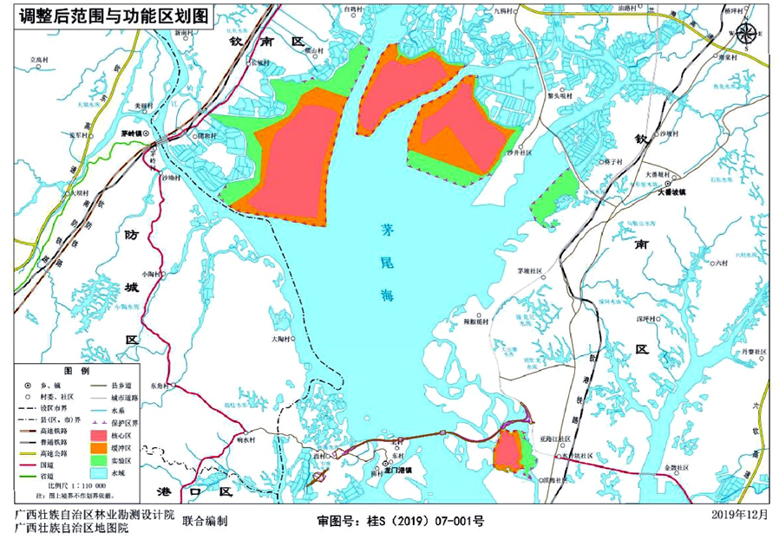
七十二泾片

茅尾海红树林自然保护区位置示意图
（二）项目与保护区位置关系
广西茅尾海红树林自治区级自然保护区位于本项目西北面约3.8km处。

养殖区
本项目评价范围内涉及《钦州市养殖水域滩涂规划（2019-2030）》中划定的钦州港青菜头南浅海滩涂养殖区。此外，根据现场调查结果，在本项目西面约3.6km外分布有较大面积的规模化蚝排养殖区，主要为沿线渔民集中养殖而形成的大面积养殖区域。

项目周边养殖区划分情况及与项目位置关系一览表
代码 | 功能区名称 | 地理范围 | 面积  (公顷) | 管理要求 | 与项目位置关系
3.1.1-3 | 钦州港青菜头南 浅海滩涂养殖区 | 西航道以东，传统中航道以西，北至青菜头，南至伞沙尾海域  （108°35′24″；108°37′56″；21°34′09″；21°40′32″） | 3649 | 贝类（大蚝）浮筏吊养殖。海水水质执 行不劣于二类标准，海洋沉积物和海洋 生物执行一类标准。 | S,5.9km
/ | / | 茅尾海湾口海域 | / | 主要位于茅尾海渔业用海区，海水水质执 行不劣于二类标准，海洋沉积物和海洋 生物执行一类标准。 | W，3.6km

红树林
红树林是位于热带、亚热带海陆交错带的常绿阔叶林，是河口海岸生态系统中最重要的初级生产者。广西红树林海岸是广西海岸中重要的生物海岸类型，在全国也占有重要的位置，其基本特征是在潮间带上部生长着称为红树林的耐盐常绿乔木或灌木。

1、钦州海岸带红树林分布状况调查
根据自治区林业局于2019年的调查结果，目前，钦州市红树林面积3078.74hm²，斑块1259个，占广西全区红树林面积（8309.19hm²）的37%，分布于茅尾海、七十二泾、金鼓江、钦州湾及大风江，全部属于钦南区。
目前，钦州沿海大部分成片红树林已经划为保护区，钦州湾内以红树林生态系统为主要保护对象的自然保护区有1个，为广西茅尾海红树林自治区级自然保护区。
2、钦州沿海红树林群落分布状况
广西沿海红树植物主要群系有木榄林、秋茄林、红海榄林、海漆林、桐花树林、白骨壤林。对钦州市沿海红树林群落分布类型、群系统计结果见下表。

钦州近岸海域红树林群落分布一览表
地市 | 港湾区域 | 主要群落类型 |  |  | 主要群系
地市 | 港湾区域 | 群落类型 | 面积（hm²） | 占所在港湾红树林面积比例 | 群系类型 | 面积（hm²） | 占所在港湾红树林面积比例
钦州市 | 茅尾海 | 桐花树群落 | 743.70 | 61.08% | 桐花树群系 | 886.52 | 72.81%
钦州市 | 茅尾海 | 无瓣海桑-桐花树群落 | 137.78 | 11.31% | — | — | —
钦州市 | 七十二泾 | 白骨壤群落 | 171.08 | 60.18% | 白骨壤群系 | 228.13 | 80.25%
钦州市 | 七十二泾 | 白骨壤+桐花树群落 | 57.05 | 20.07% | — | — | —
钦州市 | 金鼓江 | 白骨壤群落 | 126.99 | 92.42% | 白骨壤群系 | 129.31 | 94.11%
钦州市 | 钦州湾 | 白骨壤群落 | 205.02 | 91.41% | 白骨壤群系 | 224.28 | 100%
钦州市 | 大风江 | 桐花树群落 | 326.89 | 50.64% | 桐花树群系 | 326.89 | 50.64%
钦州市 | 大风江 | 白骨壤群落 | 318.65 | 49.36% | 白骨壤群系 | 318.65 | 49.36%
3、项目与红树林斑块关系调查
项目选址区及周边邻近海域无红树林分布，距项目较近的红树林集中分布斑块为项目北面约3.8km外的金鼓江红树林集中分布斑块。
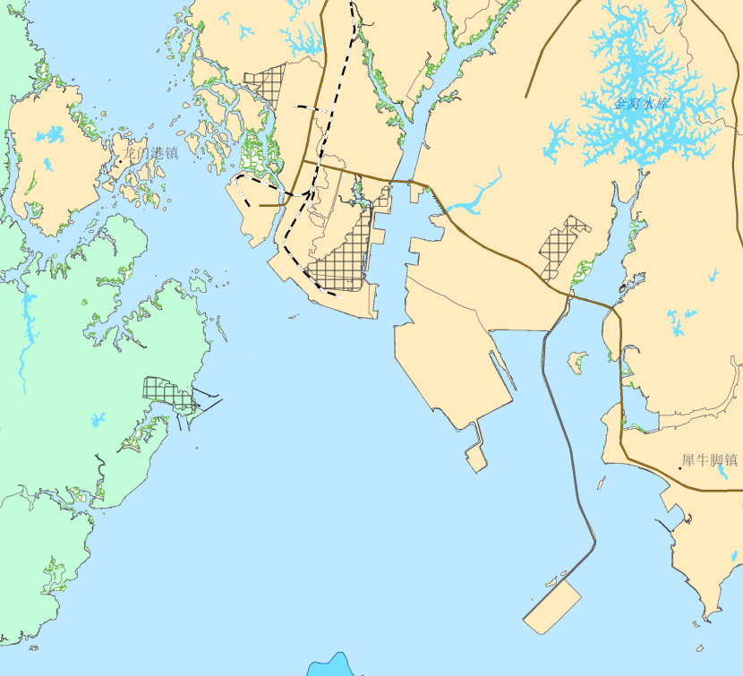
项目选址
金鼓江红树林集中分布斑块
茅尾海西岸红树林集中分布斑块
鹿耳环江红树林集中分布斑块

项目周边红树林斑块分布示意图

空气环境质量现状调查与评价

空气质量达标区判定
根据《自治区生态环境厅关于通报2024年设区城市及各县（市、区）环境空气质量的函》（桂环函〔2025〕66号）中，项目所在区域钦州市 SO₂、NO₂、PM₁₀、PM_{2.5}、CO、O₃环境质量现状均满足《环境空气质量标准》(GB3095-2012)中的二级标准，项目区域环境空气质量为达标区，区域空气质量见下表。

区域空气质量现状评价表
污染物 | 年平均指标 | 评价标准 | 现状浓度 | 占标率  (%) | 超标倍数 | 达标情况
污染物 | 年平均指标 | （µg/m³） | （µg/m³） | 占标率  (%) | 超标倍数 | 达标情况
SO₂ | 年平均质量浓度 | 60 |  |  | 0 | 达标
NO₂ | 年平均质量浓度 | 40 |  |  | 0 | 达标
PM₁₀ | 年平均质量浓度 | 70 |  |  | 0 | 达标
PM_{2.5} | 年平均质量浓度 | 35 |  |  | 0 | 达标
CO | 24小时平均第95百分数 | 4000 |  |  | 0 | 达标
O₃ | 日最大8小时平均第90百分数 | 160 |  |  | 0 | 达标
由上表可知，本项目所在区域2024年基本污染物SO₂、NO₂年平均及24小时平均第98百分位数浓度达到《环境空气质量标准》（GB3095-2012）二级标准；PM₁₀、PM_{2.5}年平均及24小时平均第95百分位数浓度达到《环境空气质量标准》（GB3095-2012）二级标准；CO24小时平均第95百分位数、O₃日最大8小时平均第90百分位数浓度均达到《环境空气质量标准》（GB3095-2012）二级标准。

补充特征污染物环境质量现状评价
1、监测点布设
本次评价于2025年10月在项目码头前沿设置1个大气环境质量现状监测点，反映项目所在区域现状特征污染物环境质量情况，各监测点基本情况见表3.3-2。

空气质量现状监测点
点位名称 | 位置关系 | 环境功能区划 | 监测因子 | 监测时间
G1 | 码头前沿 | 二类区 | 苯乙烯、非甲烷总烃、硫酸雾 | 连续采样7天，每天采样4次 ，2025年11月27日至12月03日
2、监测方法

大气污染物监测方法一览表
检测项目 | 检测依据
检测项目 | 方法来源 | 检出限
苯乙烯 | 环境空气 苯系物的测定 活性炭吸附/二硫化碳解吸-气相色谱法（HJ 584-2010） | 1.5×10⁻³mg/m³
非甲烷总烃 | 环境空气 总烃、甲烷和非甲烷总烃的测定 直接进样-气相色谱法HJ 604-2017 | 0.07 mg/m3
硫酸雾 | 固定污染源废气 硫酸雾的测定 离子色谱法（HJ 544-2016） | 0.005mg/m3
3、评价标准
执行《环境空气质量标准》（GB3095-2012）中的二级标准，详见表1.4-1。
4、评价方法
采用单因子指数法。
公式为：P_{i}＝C_{i}／S_{i}
式中：P_{i}——某污染物的单项质量指数；
C_{i}——某污染物的实测浓度，mg/m³；
S_{i}——某污染物的评价标准限值，mg/m³。
5、监测结果及评价
项目补充监测环境空气质量监测结果及评价见表3.3-4和附件7、8。根据补充监测结果，各特征因子均能满足《环境影响评价技术导则 大气环境》（HJ2.2-2018）中附录D空气质量浓度参考限值和《大气污染物综合排放标准详解》相关要求。

现状监测结果一览表
检测点位 | 采样时间 |  | 检测结果（单位：mg/m³）
检测点位 |  |  | 非甲烷总烃 | 苯乙烯 | 硫酸雾
检测点位 |  |  | 小时值 | 小时值 | 小时值
G1码头前沿 | 2025.11.27 | 02:00~03:00
G1码头前沿 | 2025.11.27 | 08:00~09:00
G1码头前沿 | 2025.11.27 | 14:00~15:00
G1码头前沿 | 2025.11.27 | 20:00~21:00
G1码头前沿 | 2025.11.28 | 02:00~03:00
G1码头前沿 | 2025.11.28 | 08:00~09:00
G1码头前沿 | 2025.11.28 | 14:00~15:00
G1码头前沿 | 2025.11.28 | 20:00~21:00
G1码头前沿 | 2025.11.29 | 02:00~03:00
G1码头前沿 | 2025.11.29 | 08:00~09:00
G1码头前沿 | 2025.11.29 | 14:00~15:00
G1码头前沿 | 2025.11.29 | 20:00~21:00
G1码头前沿 | 2025.11.30 | 02:00~03:00
G1码头前沿 | 2025.11.30 | 08:00~09:00
G1码头前沿 | 2025.11.30 | 14:00~15:00
G1码头前沿 | 2025.11.30 | 20:00~21:00
G1码头前沿 | 2025.12.01 | 02:00~03:00
G1码头前沿 | 2025.12.01 | 08:00~09:00
G1码头前沿 | 2025.12.01 | 14:00~15:00
G1码头前沿 | 2025.12.01 | 20:00~21:00
G1码头前沿 | 2025.12.02 | 02:00~03:00
G1码头前沿 | 2025.12.02 | 08:00~09:00
G1码头前沿 | 2025.12.02 | 14:00~15:00
G1码头前沿 | 2025.12.02 | 20:00~21:00
G1码头前沿 | 2025.12.03 | 02:00~03:00
G1码头前沿 | 2025.12.03 | 08:00~09:00
G1码头前沿 | 2025.12.03 | 14:00~15:00
G1码头前沿 | 2025.12.03 | 20:00~21:00
标准值μg/m³
占标率%
注：“ND”表示检测结果低于方法检出限。

补充因子恶臭环境质量现状评价
根据《欧德年产 30 万吨生物柴油生产线项目环境影响报告书》（报批稿），广西恒沁检测科技有限公司于2024 年 11 月 28 日~2024 年 12 月 4 日对欧德年产 30 万吨生物柴油生产线项目场区开展非甲烷总烃、TVOC、 甲醇、NH3、H2S 和臭气浓度的环境质量现状监测；厂区距离项目1.3km（附图4）。臭气监测值均小于10，属于未检出状态，具体见附件（21）。
结合现场踏勘可见，区域未见明显异味。

地下水环境质量现状调查与评价

监测布点
根据《环境影响评价技术导则 地下水环境》（HJ 610-2016）8.3.3.6环境现状监测频率要求，评价工作等级为三级的建设项目，若掌握近3年至少一期水质监测数据，基本水质因子可在评价期补充开展一期现状监测，特征因子在评价期内需至少开展一期现状值监测。本次评价设置3处水质监测点位（附件7）。

地下水监测井基本情况
编号 | 检测点位 | 监测因子 | 水位/m
D1 | 广西华谊新材料有限公司罐区 | pH、总硬度、溶解性总固体、SO₄²⁻、Cl⁻、挥发酚、高锰酸盐指数（以O2计）、氨氮、硫化物、NO₃⁻、NO₂⁻、F⁻、氰化物、砷、汞、铅、铬（六价）、镉、苯乙烯记录井深、埋深、水位 | 2.67
D2 | 高沙头村 |  | 7.62
D3 | 尖岭 |  | 5.00
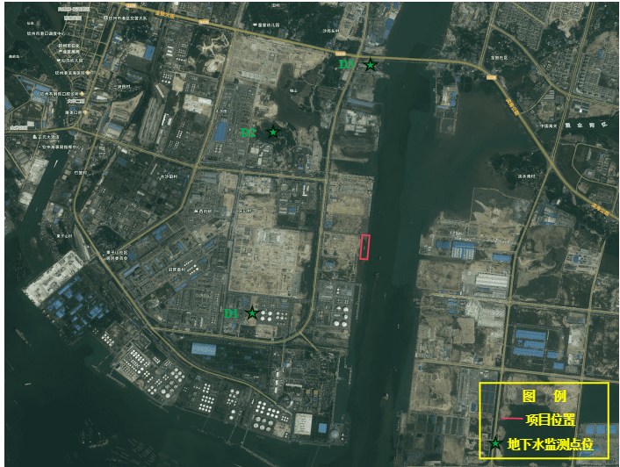

监测点位与区域水文地质示意图

监测与分析方法
监测分析方法如下：

地下水监测方法一览表
检测项目 | 检测依据
检测项目 | 方法来源 | 检出限
pH值 | 水质 pH值的测定 电极法（HJ 1147-2020） | /
Cl⁻ | 水质 无机阴子（F⁻、Cl⁻、NO₂⁻、Br⁻、NO₃⁻、PO₄³⁻、SO₃²⁻、SO₄²⁻）的测定 离子色谱法（HJ 84-2016） | 0.007mg/L
SO₄²⁻ |  | 0.018mg/L
NO₃⁻ |  | 0.016mg/L
NO₂⁻ |  | 0.016mg/L
F⁻ |  | 0.006mg/L
总硬度 | 水质 钙和镁总量的测定 EDTA滴定法（GB 7477-87） | 5mg/L
溶解性总固体 | 生活饮用水标准检验方法 第4部分： 感官性状和物理指标  （11.1称量法）（GB/T 5750.4-2023） | 4mg/L
挥发酚 | 水质 挥发酚的测定 4-氨基安替比林分光光度法（方法1萃取分光光度法）（HJ 503-2009） | 0.0003mg/L
高锰酸盐指数（以O₂计） | 生活饮用水标准检验方法 第7部分： 有机物综合指标（4.1 酸性高锰酸钾滴定法）（GB/T 5750.7-2023） | 0.05mg/L
氨氮 | 水质 氨氮的测定 纳氏试剂分光光度法（HJ 535-2009） | 0.025mg/L
硫化物 | 水质 硫化物的测定 亚甲基蓝分光光度法（HJ 1226-2021） | 0.003mg/L
氰化物 | 生活饮用水标准检验方法 第5部分： 无机非金属指标  （7.1 异烟酸-吡唑啉酮分光光度法）（GB/T 5750.5-2023） | 0.002mg/L
汞 | 水质 汞、砷、硒、铋和锑的测定 原子荧光法（HJ 694-2014） | 0.04μg/L
砷 | 水质 汞、砷、硒、铋和锑的测定 原子荧光法（HJ 694-2014） | 0.3μg/L
铅 | 石墨炉原子吸收分光光度法《水和废水监测分析方法》（第四版）国家环境保护总局（2002年） | 1μg/L
镉 | 石墨炉原子吸收分光光度法《水和废水监测分析方法》（第四版）国家环境保护总局（2002年） | 0.1μg/L
铬（六价） | 生活饮用水标准检验方法 第6部分： 金属和类金属指标  （13.1 二苯碳酰二肼分光光度法）（GB/T 5750.6-2023） | 0.004mg/L
苯乙烯 | 水质 苯系物的测定 顶空/气相色谱法（HJ 1067-2019） | 3μg/L

监测时间和监测频次
本次监测采样时间为2025年12月2日，以上各监测点采集1次水样进行测定。

评价标准
地下水按《地下水质量标准》（GB/T14848-2017）III类标准进行评价。

评价方法
单项评价采用标准指数法，即实测浓度值与评价标准限值之比。评价计算公式如下：
P_{i}=C_{i}/C_{si}
式中：
P_{i}—第i个水质因子的标准指数，无量纲；
C_{i}—第i个水质因子的监测浓度值，mg/L；
C_{si}—第i个水质因子的标准浓度值，mg/L。
pH值按以下公式计算和评价：
P_{pH}=（7.0－pH）/（7.0－pH_{sd}） pH≤7时
P_{pH}=（pH－7.0）/（pH_{Su}－7.0） pH＞7时
式中：
P_{pH}—pH的标准指数，无量纲；
pH—pH监测值；
pH_{Su}—标准中pH的上限值；
pH_{sd}—标准中pH的下限值。
水质参数的标准指数＞1，表明该水质参数超过了规定的水质标准限值，水质参数标准指数越大，说明水质参数超标越严重。

评价结果
根据监测数据统计分析，D1监测点出现氟化物超标现象，初步推断为上游企业撒漏，随地表径流下渗引起的氟化物浓度超标。其余监测指标均能满足《地下水质量标准》（GB/T14848-2017）Ⅲ类标准要求。地下水水质调查与评价结果（单位：mg/L，pH除外）

地下水水质调查与评价结果（单位：mg/L，pH除外）
采样日期 | 检测项目 | 检测点位及检测结果 |  |  | 标准值 | Sij | 是否达标
采样日期 | 检测项目 | D1广西华谊新材料有限公司罐区（氯苯） | D2高沙头村 | D3尖岭 | 标准值 | Sij | 是否达标
2025.12.02 | pH值 |  |  |  | 6.5≤pH≤8.5 | 0.07 | 是
2025.12.02 | 镉 |  |  |  | ≤0.005 | - | 是
2025.12.02 | 铅 |  |  |  | ≤0.01 | - | 是
2025.12.02 | 苯乙烯 |  |  |  | ≤0.02 | - | 是
2025.12.02 | 硫化物 |  |  |  | ≤0.02 | - | 是
2025.12.02 | 总硬度 |  |  |  | ≤450 | 0.2~0.41 | 是
2025.12.02 | 氨氮 |  |  |  | ≤0.5 | 0.07~0.92 | 是
2025.12.02 | 高锰酸盐指数（以O₂计） |  |  |  | ≤3.0 | 0.17~0.60 | 是
2025.12.02 | 铬（六价） |  |  |  | ≤0.05 | - | 是
2025.12.02 | 汞 |  |  |  | ≤0.001 | - | 是
2025.12.02 | 砷 |  |  |  | ≤0.01 | 0.04~0.16 | 是
2025.12.02 | 氰化物 |  |  |  | ≤1 | - | 是
2025.12.02 | SO₄²⁻ |  |  |  | ≤250 | 0.07~0.68 | 是
2025.12.02 | Cl⁻ |  |  |  | ≤250 | 0.03~0.39 | 是
2025.12.02 | NO₃⁻ |  |  |  | ≤20.0 | 0.01~0.15 | 是
2025.12.02 | NO₂⁻ |  |  |  | ≤1.00 | - | 是
2025.12.02 | F⁻ |  |  |  | ≤1.0 | 0.05~2.13 | 否
2025.12.02 | 溶解性总固体 |  |  |  | ≤1000 | 0.18~0.37 | 是
2025.12.02 | 挥发酚 |  |  |  | ≤0.002 | - | 是

声环境质量现状调查与评价

监测点布设
本次评价在拟建项目厂界设置4个厂界噪声监测点，点位信息见表3.5-1。

声环境监测点布设
编号 | 点位名称 | 点位位置 | 点位性质
N1 | 厂界东面 | 厂界 | 厂界噪声
N2 | 厂界南面 | 厂界 | 厂界噪声
N3 | 厂界西面 | 厂界 | 厂界噪声
N4 | 厂界北面 | 厂界 | 厂界噪声

监测因子与监测方法
监测因子：等效连续A声级。
监测方法：按照《声环境质量标准》（GB/T15190-2014）进行。
监测环境及条件：监测时无雨、无雷电、风速小于5m/s，以避开突发噪声源。

监测时间和监测频次
监测时间为2025年10月15日~16日，连续监测2天，每天昼间（6:00-22:00）和夜间（22:00-6:00）各1次。

评价标准
本项目位于工业区内，根据《钦州市中心城区声环境功能区划》划分为3类声功能区，执行《声环境质量标准》（GB/T15190-2014）3类标准（昼间65 dB(A)，夜间55 dB(A)）。

监测结果及评价
噪声监测与评价结果见表3.5-2。
由表3.5-2可知，本项目厂界噪声监测点的昼间、夜间监测值均达到《声环境质量标准》（GB/T15190-2014）中3类标准，无超标现象。

噪声监测结果及评价（单位：dB(A)）
编号 | 监测点位 | 标准 |  | 监测时间
编号 | 监测点位 |  |  | 2025年10月15日 |  |  |  | 2025年10月16日
编号 | 监测点位 | 昼间 | 夜间 | 昼间 | 达标情况 | 夜间 | 达标情况 | 昼间 | 达标情况 | 夜间 | 达标情况
N1 | 厂界东面 | 65 | 55 |  | 达标 |  | 达标 |  | 达标 |  | 达标
N2 | 厂界南面 | 65 | 55 |  | 达标 |  | 达标 |  | 达标 |  | 达标
N3 | 厂界西面 | 65 | 55 |  | 达标 |  | 达标 |  | 达标 |  | 达标
N4 | 厂界北面 | 65 | 55 |  | 达标 |  | 达标 |  | 达标 |  | 达标

土壤环境

监测点位及监测因子
项目土壤监测布点设置3个表层样点。土壤质量现状监测点位、监测因子见表3.6-1。

土壤监测点位
监测点位 | 监测因子
T1码头西南侧罐区 | 石油烃(C10-C40)*、pH、镉、汞、砷、铅、铜、镍、六价铬、四氯化碳*、氯仿*、氯甲烷*、1，1-二氯乙烷*、1，2-二氯乙烷*、1，1-二氯乙烯*、顺-1，2-二氯乙烯*、反-1，2-二氯乙烯*、二氯甲烷*、1，2-二氯丙烷*、1，1，1，2-四氯乙烷*、1，1，2，2-四氯乙烷*、四氯乙烯*、1，1，1-三氯乙烷*、1，1，2-三氯乙烷*、三氯乙烯*、1，2，3-三氯丙烷*、氯乙烯*、苯*、氯苯*、1，2-二氯苯*、1，4-二氯苯*、乙苯*、苯乙烯*、甲苯*、间二甲苯+对二甲苯*、邻二甲苯*、硝基苯*、苯胺*、2-氯酚*、苯并［a］蒽*、苯并［a］芘*、苯并［b］荧蒽*、苯并［k］荧蒽*、䓛*、二苯并[a,h]蒽*、茚并[1，2，3-cd]芘*、萘*、阳离子交换量、氧化还原电位、饱和导水率、土壤容重、孔隙度记录颜色、结构、质地、砂砾含量、其他异物
T2码头西北面绿化带 | pH、镉、汞、砷、铅、铜、镍、六价铬、苯乙烯阳离子交换量、氧化还原电位、饱和导水率、土壤容重、孔隙度记录颜色、结构、质地、砂砾含量、其他异物
T3码头西侧罐区

评价标准
评价范围内的土地利用类型主要为建设用地，选取《土壤环境质量建设用地土壤污染风险管控标准（试行）》（GB36600-2018）中筛选值进行评价。

监测结果及评价
项目土壤环境现状监测统计结果见表3.6-2。项目土壤现状各指标均满足《土壤环境质量建设用地土壤污染风险管控标准（试行）》（GB36600-2018）中第二类用地筛选值限制要求。

土壤环境现状监测结果及评价 单位：mg/kg
检测项目 | 检测结果及采样点位 |  |  | 标准值 | 达标情况
检测项目 | T1 | T2 | T3 | 标准值 | 达标情况
土壤性状 |  |  |  | / | /
氧化还原电位（mV） |  |  |  | / | /
砷（mg/kg） |  |  |  | 60 | 达标
六价铬（mg/kg） |  |  |  | 5.7 | 达标
铜（mg/kg） |  |  |  | 18000 | 达标
镍（mg/kg） |  |  |  | 900 | 达标
铅（mg/kg） |  |  |  | 800 | 达标
镉（mg/kg） |  |  |  | 65 | 达标
汞（mg/kg） |  |  |  | 38 | 达标
pH值（无量纲） |  |  |  | / | /
阳离子交换量（cmol⁺/kg） |  |  |  | / | /
饱和导水率（mm/min） |  |  |  | / | /
容重（g/cm³） |  |  |  | / | /
总孔隙度（体积%） |  |  |  | / | /
2-氯苯酚（mg/kg） |  |  |  | 2256 | 达标
苯（mg/kg） |  |  |  | 4 | 达标
苯乙烯（mg/kg） |  |  |  | 1290 | 达标
甲苯（mg/kg） |  |  |  | 1200 | 达标
间/对-二甲苯（mg/kg） |  |  |  | 570 | 达标
邻-二甲苯（mg /kg） |  |  |  | 640 | 达标
苯并[a]芘（mg/kg） |  |  |  | 1.5 | 达标
苯并[a]蒽（mg/kg） |  |  |  | 15 | 达标
苯并[b]荧蒽（mg/kg） |  |  |  | 15 | 达标
苯并[k]荧蒽（mg/kg） |  |  |  | 151 | 达标
䓛（mg/kg） |  |  |  | 1293 | 达标
二苯并[a, h]蒽（mg/kg） |  |  |  | 1.5 | 达标
茚并[1,2,3-cd]芘（mg/kg） |  |  |  | 15 | 达标
萘（mg/kg） |  |  |  | 70 | 达标
苯胺（mg/kg） |  |  |  | 260 | 达标
硝基苯（mg/kg） |  |  |  | 76 | 达标
多氯联苯总量（μg/kg） |  |  |  | 0.38 | 达标
氯甲烷（μg/kg） |  |  |  | 37 | 达标
四氯化碳（μg/kg） |  |  |  | 2.8 | 达标
氯仿（μg/kg） |  |  |  | 0.9 | 达标
1,1-二氯乙烷（μg/kg） |  |  |  | 9 | 达标
1,2-二氯乙烷（μg/kg） |  |  |  | 5 | 达标
1,1-二氯乙烯（μg/kg） |  |  |  | 66 | 达标
顺-1,2-二氯乙烯（μg/kg） |  |  |  | 596 | 达标
反-1,2-二氯乙烯（μg/kg） |  |  |  | 54 | 达标
二氯甲烷（μg/kg） |  |  |  | 616 | 达标
1,2-二氯丙烷（μg/kg） |  |  |  | 5 | 达标
1,1,1,2-四氯乙烷（μg/kg） |  |  |  | 10 | 达标
1,1,2,2-四氯乙烷（μg/kg） |  |  |  | 6.8 | 达标
四氯乙烯（μg/kg） |  |  |  | 53 | 达标
1,1,1-三氯乙烷（μg/kg） |  |  |  | 840 | 达标
1,1,2-三氯乙烷（μg/kg） |  |  |  | 2.8 | 达标
三氯乙烯（μg/kg） |  |  |  | 2.8 | 达标
1,2,3-三氯丙烷（μg/kg） |  |  |  | 0.5 | 达标
氯乙烯（μg/kg） |  |  |  | 0.43 | 达标
氯苯（μg/kg） |  |  |  | 270 | 达标
1,2-二氯苯（μg/kg） |  |  |  | 560 | 达标
1,4-二氯苯（μg/kg） |  |  |  | 20 | 达标
乙苯（μg/kg） |  |  |  | 28 | 达标

海洋环境质量现状调查与评价

调查时间及调查站位
本次评价海洋环境调查资料引用《广西自贸区逸海港务有限责任公司2025年环境委托监测项目监测报告》（2025年11月19日 ）的调查监测结果，调查站位图见附图5，监测报告见附件6：

2025年11月海洋生态环境调查站位坐标及监测项目
监测点位 | 监测项目
S1、S2、S3、S4、S5 | 水温、盐度、pH、悬浮物、COD、溶解氧、BOD、活性磷酸盐、油类、硫化物、无机氮、铜、铅、锌、镉、总铬、汞、砷

水质环境质量调查
1、监测项目和调查分析方法
监测项目主要有水温、盐度、pH、悬浮物、COD、溶解氧、BOD、活性磷酸盐、油类、硫化物、无机氮、铜、铅、锌、镉、总铬、汞、砷共18项。
水质调查和分析方法按《海洋监测规范》（GB17378-2007）进行。
2、评价方法和标准
水质评价方法为单项指数超标分类法。
海水水质：根据《广西壮族自治区近岸海域环境功能区划调整方案》（桂环发〔2023〕9号），S1、S2、S4点位执行海水水质执行《海水水质标准》（GB3097-1997）第二类标准；S3点位执行海水水质执行《海水水质标准》（GB3097-1997）第四类标准；S5点位位于茅尾海红树林自然保护区（七十二泾片区），执行海水水质执行《海水水质标准》（GB3097-1997）第一类标准。
3、水质现状调查结果
海水水质调查结果见如下表3.7-2。
根据海水水质监测结果，区域海水水质除S1、S2、S5点位的活性磷酸盐，S5点位的无机氮指标超标外，其余指标均能满足《海水水质标准》（GB3097-1997）相应标准限值。区域海洋环境中的无机氮、活性磷酸盐指标本底值已存在不同程度的超标情况，主要由于内陆河流带入污染物及沿海排污口排污导致。

海水水质检测结果一览表
监测站位 | 水温 | 盐度 | PH值 | 悬浮物 | 溶解氧 | 化学需氧量 | 生化需氧量 | 活性磷酸盐 | 无机氮 | 油类 | 硫化物 | 铜 | 铅 | 锌 | 镉 | 总铬 | 汞 | 砷
监测站位 | ℃ | % | 无量纲 | mg/L | mg/L | mg/L | mg/L | mg/L | mg/L | mg/L | mg/L | μg/L | μg/L | μg/L | μg/L | μg/L | μg/L | μg/L
S1
评价标准（二类）
标准指数
S2
评价标准（二类）
标准指数
S3
评价标准（四类）
标准指数
S4
评价标准（二类）
标准指数
S5
评价标准（一类）
标准指数

海洋沉积物质量状况
1、监测项目和调查分析方法
沉积物调查项目包括铜、铅、锌、镉、铬、汞、砷、石油类、硫化物以及有机碳共 10项。样品的采集、贮存、运输及分析均按《海洋监测规范》（GB17378－2007）和《海洋调查规范》（GB12763-2007）执行。沉积物调查项目及测定方法、检出限见下表。监测报告见附件6。

沉积物调查项目及分析方法、检出限
序号 | 项目 | 分析方法 | 检出限
1 | 铜 | 火焰原子吸收分光光度法 | 0.5×10⁻⁶
2 | 铅 | 火焰原子吸收分光光度法 | 1×10⁻⁶
3 | 锌 | 火焰原子吸收分光光度法 | 6×10⁻⁶
4 | 镉 | 火焰原子吸收分光光度法 | 0.04×10⁻⁶
5 | 铬 | 二苯碳酰二肼分光光度法 | 2×10⁻⁶
6 | 汞 | 原子荧光法 | 0.002×10⁻⁶
7 | 砷 | 原子荧光法 | 0.06×10⁻⁶
8 | 石油类 | 紫外分光光度法 | 3×10⁻⁶
9 | 有机碳 | 重铬酸钾氧化－还原容量法 | 0.03×10⁻²
10 | 硫化物 | 亚甲基蓝分光光度法 | 0.3×10⁻⁶
2、评价方法和标准
评价方法为单项指数超标分类法。根据《广西壮族自治区海洋功能区划》（2011-2020），S1、S2、S3点位位于港口航运区，执行《海洋沉积物质量》（GB18668-2002）第三类标准；S4点位位于农渔业区，S5点位位于茅尾海红树林自然保护区（七十二泾片区），执行《海洋沉积物质量》（GB18668-2002）第一类标准。详见表3.7-6。
3、沉积物质量现状调查结果
沉积物质量现状调查结果见如下表：

沉积物质量现状调查结果表
监测站位 | 有机碳  （%） | 硫化物  （×10⁻⁶） | 油类  （×10⁻⁶） | 汞  （×10⁻⁶） | 砷  （×10⁻⁶） | 铜  （×10⁻⁶） | 铅  （×10⁻⁶） | 锌  （×10⁻⁶） | 镉  （×10⁻⁶） | 铬  （×10⁻⁶）
S1
标准值（第三类）
标准指数
S2
标准值（第三类）
标准指数
S3
标准值（第三类）
标准指数
S4
标准值（第一类）
标准指数
S5
标准值（第一类）
标准指数
4、沉积物质量现状评价
区域海洋沉积物质量处S4、S5点位的汞指标超标外，其余指标均能满足《海洋沉积物质量标准》（GB18668-2002）中相应标准限值。汞超标站位均为一类海域，其水质要求较高，受内陆河流带入污染物后容易出现超标现象。同时根据本次海洋沉积物监测数据对比，S1~S5汞指标监测值范围为0.302~0.472，总体波动不大。

海洋生态和生物资源环境状况
本次评价海洋环境调查资料引用《广西自贸区逸海港务有限责任公司2025年环境委托监测项目监测报告》（2025年11月19日 ）的调查监测结果，调查站位图见附图5，监测报告见附件6：

海洋生态调查结果
1、调查结果
1）叶绿素 a
叶绿素a调查结果见表3.7-5，叶绿素a含量范围为2~4μg/L，平均值为2.8μg/L。

叶绿素a调查结果汇总表
监测点位  监测项目 | S1 | S2 | S3 | S4 | S5
叶绿素a(μg/L)
2）浮游植物调查结果
本次调查记录浮游植物2门（硅藻门、甲藻门），其中硅藻门占总种数绝对优势。在所有站位中，甲藻门仅出现少量，其余绝大多数为硅藻。
调查海域的5个站位中，浮游植物的种数最多的是 S3 站，为 34 种；S1 站和 S4 站次之，均为 32 种；最少的是 S2 站和 S5 站，均为 26 种。
根据各站位物种密度累加计算，调查海域5个站位的浮游植物平均密度为 172,983.4 个/L。最高密度站位：S4 站密度最高，总密度达 705,400 个/L（主要由旋链角毛藻 和柔弱管藻贡献）。
S5 站密度最低，总密度为 20,339 个/L。S1站为 57,560 个/L，S3站为 52,618 个/L，S2站为 29,000 个/L。单个物种的密度变化范围为 175 个/L（如S5站的多个物种）至 284,000 个/L（S4站的旋链角毛藻）。

浮游植物数量统计表
站号 | 序号 | 类群 | 种名 | 拉丁文名 | 密度  （个/L）
S1 | 1 | 硅藻门星杆藻属 | 冰河拟星杆藻 | Amphora coffeaeformis
S1 | 2 | 硅藻门盒形藻属 | 中华盒形藻 | Biddulphia sinensis
S1 | 3 | 硅藻门角毛藻属 | 范氏角毛藻 | Chaetoceros van-heurckii
S1 | 4 | 硅藻门角毛藻属 | 旋链角毛藻 | Chaetoceros curvisetus
S1 | 5 | 硅藻门角毛藻属 | 柔弱角毛藻 | Chaetoceros debilis
S1 | 6 | 硅藻门角毛藻属 | 北方角毛藻 | Chaetoceros borealis
S1 | 7 | 硅藻门角毛藻属 | 暹罗角毛藻 | Chaetoceros siamense
S1 | 8 | 硅藻门圆筛藻属 | 具边线型圆筛藻 | Coscinodiscus marginato-lineatus
S1 | 9 | 硅藻门圆筛藻属 | 虹彩圆筛藻 | Coscinodiscus oculus-iridis
S1 | 10 | 硅藻门小环藻属 | 条纹小环藻 | Cyclotella striata
S1 | 11 | 硅藻门筒柱藻属 | 新月筒柱藻 | Cylindrotheca closterium
S1 | 12 | 硅藻门弯角藻属 | 短角弯角藻 | Eucampia zodiacus
S1 | 13 | 硅藻门几内亚藻属 | 薄壁几内亚藻 | Guinardia flaccida
S1 | 14 | 硅藻门几内亚藻属 | 条纹几内亚藻 | Guinardia striata
S1 | 15 | 硅藻门半管藻属 | 膜质半管藻 | Hemiaulus membranacus
S1 | 16 | 硅藻门娄氏藻属 | 环纹娄氏藻 | Lauderia annulata
S1 | 17 | 硅藻门细柱藻属 | 丹麦细柱藻 | Leptocylindrus danicus
S1 | 18 | 硅藻门直链藻属 | 念珠直链藻 | Melosira moniliformis
S1 | 19 | 硅藻门缪氏藻属 | 膜状缪氏藻 | Meuniera membranacea
S1 | 20 | 硅藻门斜纹藻属 | 艾希斜纹藻 | Pieurosigma aestuarii
S1 | 21 | 硅藻门拟菱形藻属 | 柔弱拟菱形藻 | Pseudo-nitzschia delicatissima
S1 | 22 | 硅藻门拟菱形藻属 | 尖刺拟菱形藻 | Pseudo-nitzschia pungens
S1 | 23 | 硅藻门根管藻属 | 翼根管藻纤细变型 | Rhizosolenia alata f. gracillima
S1 | 24 | 硅藻门根管藻属 | 柔弱根管藻 | Rhizosolenia delicatula
S1 | 25 | 硅藻门根管藻属 | 脆根管藻 | Rhizosolenia fragilissima
S1 | 26 | 硅藻门根管藻属 | 中华根管藻 | Rhizosolenia sinensis
S1 | 27 | 硅藻门根管藻属 | 刚毛根管藻 | Rhizosolenia setigera
S1 | 28 | 硅藻门骨条藻属 | 中肋骨条藻 | Skeletonema costatum
S1 | 29 | 硅藻门海线藻属 | 菱形海线藻 | Thalassionema nitzschioides
S1 | 30 | 硅藻门海毛藻属 | 佛氏海毛藻 | Thalassiothrix frauenfeldii
S1 | 31 | 硅藻门海链藻属 | 圆海链藻 | Thalassiosira rotula
S1 | 32 | 甲藻门原甲藻属 | 海洋原甲藻 | Prorocentium micans
S2 | 1 | 硅藻门角毛藻属 | 旋链角毛藻 | Chaetoceros curvisetus
S2 | 2 | 硅藻门角毛藻属 | 垂缘角毛藻 | Chaetoceros laciniosus
S2 | 3 | 硅藻门角管藻属 | 大洋角管藻 | Cerataulina pelagica
S2 | 4 | 硅藻门小环藻属 | 条纹小环藻 | Cyclotella striata
S2 | 5 | 硅藻门筒柱藻属 | 新月筒柱藻 | Cylindrotheca closterium
S2 | 6 | 硅藻门双尾藻属 | 布氏双尾藻 | Ditylum brightwellii
S2 | 7 | 硅藻门几内亚藻属 | 条纹几内亚藻 | Guinardia striata
S2 | 8 | 硅藻门半管藻属 | 中华半管藻 | Hemiaulus sinensis
S2 | 9 | 硅藻门半管藻属 | 膜质半管藻 | Hemiaulus membranacus
S2 | 10 | 硅藻门娄氏藻属 | 环纹娄氏藻 | Lauderia annulata
S2 | 11 | 硅藻门细柱藻属 | 丹麦细柱藻 | Leptocylindrus danicus
S2 | 12 | 硅藻门直链藻属 | 念珠直链藻 | Melosira moniliformis
S2 | 13 | 硅藻门菱形藻属 | 菱形藻未定种 | Nitzschia sp.
S2 | 14 | 硅藻门菱形藻属 | 洛伦菱形藻 | Nitzschia lorenziana
S2 | 15 | 硅藻门斜纹藻属 | 端尖斜纹藻 | Pleurosigma acautum
S2 | 16 | 硅藻门斜纹藻属 | 艾希斜纹藻 | Pieurosigma aestuarii
S2 | 17 | 硅藻门拟菱形藻属 | 柔弱拟菱形藻 | Pseudo-nitzschia delicatissima
S2 | 18 | 硅藻门拟菱形藻属 | 尖刺拟菱形藻 | Pseudo-nitzschia pungens
S2 | 19 | 硅藻门根管藻属 | 翼根管藻纤细变型 | Rhizosolenia alata f. gracillima
S2 | 20 | 硅藻门根管藻属 | 柔弱根管藻 | Rhizosolenia delicatula
S2 | 21 | 硅藻门根管藻属 | 中华根管藻 | Rhizosolenia sinensis
S2 | 22 | 硅藻门根管藻属 | 刚毛根管藻 | Rhizosolenia setigera
S2 | 23 | 硅藻门骨条藻属 | 中肋骨条藻 | Skeletonema costatum
S2 | 24 | 硅藻门海线藻属 | 菱形海线藻 | Thalassionema nitzschioides
S2 | 25 | 硅藻门海毛藻属 | 佛氏海毛藻 | Thalassiothrix frauenfeldii
S2 | 26 | 硅藻门海链藻属 | 圆海链藻 | Thalassiosira rotula
S3 | 1 | 硅藻门星杆藻属 | 冰河拟星杆藻 | Amphora coffeaeformis
S3 | 2 | 硅藻门辐杆藻属 | 透明辐杆藻 | Bacteriastrum hyalinum
S3 | 3 | 硅藻门盒形藻属 | 中华盒形藻 | Biddulphia sinensis
S3 | 4 | 硅藻门角毛藻属 | 旋链角毛藻 | Chaetoceros curvisetus
S3 | 5 | 硅藻门角毛藻属 | 中肋角毛藻 | Chaetoceros costatus
S3 | 6 | 硅藻门角毛藻属 | 垂缘角毛藻 | Chaetoceros laciniosus
S3 | 7 | 硅藻门角毛藻属 | 北方角毛藻 | Chaetoceros borealis
S3 | 8 | 硅藻门角毛藻属 | 暹罗角毛藻 | Chaetoceros siamense
S3 | 9 | 硅藻门角管藻属 | 大洋角管藻 | Cerataulina pelagica
S3 | 10 | 硅藻门圆筛藻属 | 圆筛藻 | Coscinodiscus sp.
S3 | 11 | 硅藻门圆筛藻属 | 具边线型圆筛藻 | Coscinodiscus marginato-lineatus
S3 | 12 | 硅藻门圆筛藻属 | 有翼圆筛藻 | Coscinodiscus bipartitus
S3 | 13 | 硅藻门小环藻属 | 条纹小环藻 | Cyclotella striata
S3 | 14 | 硅藻门双尾藻属 | 布氏双尾藻 | Ditylum brightwellii
S3 | 15 | 硅藻门几内亚藻属 | 条纹几内亚藻 | Guinardia striata
S3 | 16 | 硅藻门半管藻属 | 中华半管藻 | Hemiaulus sinensis
S3 | 17 | 硅藻门半管藻属 | 膜质半管藻 | Hemiaulus membranacus
S3 | 18 | 硅藻门娄氏藻属 | 环纹娄氏藻 | Lauderia annulata
S3 | 19 | 硅藻门细柱藻属 | 丹麦细柱藻 | Leptocylindrus danicus
S3 | 20 | 硅藻门缪氏藻属 | 膜状缪氏藻 | Meuniera membranacea
S3 | 21 | 硅藻门斜纹藻属 | 端尖斜纹藻 | Pleurosigma acautum
S3 | 22 | 硅藻门拟菱形藻属 | 尖刺拟菱形藻 | Pseudo-nitzschia pungens
S3 | 23 | 硅藻门根管藻属 | 翼根管藻纤细变型 | Rhizosolenia alata f. gracillima
S3 | 24 | 硅藻门根管藻属 | 柔弱根管藻 | Rhizosolenia delicatula
S3 | 25 | 硅藻门根管藻属 | 脆根管藻 | Rhizosolenia fragilissima
S3 | 26 | 硅藻门根管藻属 | 中华根管藻 | Rhizosolenia sinensis
S3 | 27 | 硅藻门根管藻属 | 刚毛根管藻 | Rhizosolenia setigera
S3 | 28 | 硅藻门骨条藻属 | 中肋骨条藻 | Skeletonema costatum
S3 | 29 | 硅藻门海线藻属 | 菱形海线藻 | Thalassionema nitzschioides
S3 | 30 | 硅藻门海毛藻属 | 佛氏海毛藻 | Thalassiothrix frauenfeldii
S3 | 31 | 硅藻门海毛藻属 | 长海毛藻 | Thalassiothrix longissima
S3 | 32 | 硅藻门海链藻属 | 细弱海链藻 | Thalassiosira subtilis
S3 | 33 | 硅藻门海链藻属 | 圆海链藻 | Thalassiosira rotula
S3 | 34 | 甲藻门多甲藻属 | 叉分多甲藻 | Peridinium divergens
S4 | 1 | 硅藻门星杆藻属 | 冰河拟星杆藻 | Amphora coffeaeformis
S4 | 2 | 硅藻门盒形藻属 | 中华盒形藻 | Biddulphia sinensis
S4 | 3 | 硅藻门角毛藻属 | 范氏角毛藻 | Chaetoceros van-heurckii
S4 | 4 | 硅藻门角毛藻属 | 旋链角毛藻 | Chaetoceros curvisetus
S4 | 5 | 硅藻门角毛藻属 | 柔弱角毛藻 | Chaetoceros debilis
S4 | 6 | 硅藻门角毛藻属 | 暹罗角毛藻 | Chaetoceros siamense
S4 | 7 | 硅藻门角管藻属 | 大洋角管藻 | Cerataulina pelagica
S4 | 8 | 硅藻门圆筛藻属 | 细弱圆筛藻 | Coscinodiscus subtilis
S4 | 9 | 硅藻门小环藻属 | 条纹小环藻 | Cyclotella striata
S4 | 10 | 硅藻门筒柱藻属 | 新月筒柱藻 | Cylindrotheca closterium
S4 | 11 | 硅藻门双尾藻属 | 布氏双尾藻 | Ditylum brightwellii
S4 | 12 | 硅藻门几内亚藻属 | 条纹几内亚藻 | Guinardia striata
S4 | 13 | 硅藻门半管藻属 | 中华半管藻 | Hemiaulus sinensis
S4 | 14 | 硅藻门半管藻属 | 霍氏半管藻 | Hemiaulus heurckii
S4 | 15 | 硅藻门半管藻属 | 膜质半管藻 | Hemiaulus membranacus
S4 | 16 | 硅藻门娄氏藻属 | 环纹娄氏藻 | Lauderia annulata
S4 | 17 | 硅藻门细柱藻属 | 丹麦细柱藻 | Leptocylindrus danicus
S4 | 18 | 硅藻门楔形藻属 | 纤细楔形藻 | Licmophora gracilis
S4 | 19 | 硅藻门缪氏藻属 | 膜状缪氏藻 | Meuniera membranacea
S4 | 20 | 硅藻门斜纹藻属 | 端尖斜纹藻 | Pleurosigma acautum
S4 | 21 | 硅藻门斜纹藻属 | 海洋斜纹藻 | Pleurosigma pelagicum
S4 | 22 | 硅藻门拟菱形藻属 | 柔弱拟菱形藻 | Pseudo-nitzschia delicatissima
S4 | 23 | 硅藻门拟菱形藻属 | 尖刺拟菱形藻 | Pseudo-nitzschia pungens
S4 | 24 | 硅藻门根管藻属 | 翼根管藻纤细变型 | Rhizosolenia alata f. gracillima
S4 | 25 | 硅藻门根管藻属 | 柔弱根管藻 | Rhizosolenia delicatula
S4 | 26 | 硅藻门根管藻属 | 脆根管藻 | Rhizosolenia fragilissima
S4 | 27 | 硅藻门根管藻属 | 中华根管藻 | Rhizosolenia sinensis
S4 | 28 | 硅藻门根管藻属 | 刚毛根管藻 | Rhizosolenia setigera
S4 | 29 | 硅藻门骨条藻属 | 中肋骨条藻 | Skeletonema costatum
S4 | 30 | 硅藻门海线藻属 | 菱形海线藻 | Thalassionema nitzschioides
S4 | 31 | 硅藻门海毛藻属 | 佛氏海毛藻 | Thalassiothrix frauenfeldii
S4 | 32 | 硅藻门海链藻属 | 圆海链藻 | Thalassiosira rotula
S5 | 1 | 硅藻门星杆藻属 | 冰河拟星杆藻 | Amphora coffeaeformis
S5 | 2 | 硅藻门盒形藻属 | 中华盒形藻 | Biddulphia sinensis
S5 | 3 | 硅藻门角毛藻属 | 旋链角毛藻 | Chaetoceros curvisetus
S5 | 4 | 硅藻门角毛藻属 | 中肋角毛藻 | Chaetoceros costatus
S5 | 5 | 硅藻门小环藻属 | 条纹小环藻 | Cyclotella striata
S5 | 6 | 硅藻门筒柱藻属 | 新月筒柱藻 | Cylindrotheca closterium
S5 | 7 | 硅藻门双壁藻属 | 双壁藻 | Diploneis sp.
S5 | 8 | 硅藻门双尾藻属 | 布氏双尾藻 | Ditylum brightwellii
S5 | 9 | 硅藻门双尾藻属 | 太阳双尾藻 | Ditylum sol
S5 | 10 | 硅藻门几内亚藻属 | 条纹几内亚藻 | Guinardia striata
S5 | 11 | 硅藻门半管藻属 | 中华半管藻 | Hemiaulus sinensis
S5 | 12 | 硅藻门娄氏藻属 | 环纹娄氏藻 | Lauderia annulata
S5 | 13 | 硅藻门细柱藻属 | 丹麦细柱藻 | Leptocylindrus danicus
S5 | 14 | 硅藻门缪氏藻属 | 膜状缪氏藻 | Meuniera membranacea
S5 | 15 | 硅藻门菱形藻属 | 菱形藻未定种 | Nitzschia sp.
S5 | 16 | 硅藻门斜纹藻属 | 端尖斜纹藻 | Pleurosigma acautum
S5 | 17 | 硅藻门斜纹藻属 | 海洋斜纹藻 | Pleurosigma pelagicum
S5 | 18 | 硅藻门根管藻属 | 翼根管藻纤细变型 | Rhizosolenia alata f. gracillima
S5 | 19 | 硅藻门根管藻属 | 柔弱根管藻 | Rhizosolenia delicatula
S5 | 20 | 硅藻门根管藻属 | 脆根管藻 | Rhizosolenia fragilissima
S5 | 21 | 硅藻门根管藻属 | 中华根管藻 | Rhizosolenia sinensis
S5 | 22 | 硅藻门根管藻属 | 刚毛根管藻 | Rhizosolenia setigera
S5 | 23 | 硅藻门扭鞘藻属 | 泰晤士扭鞘藻 | Streptotheca tamesis
S5 | 24 | 硅藻门骨条藻属 | 中肋骨条藻 | Skeletonema costatum
S5 | 25 | 硅藻门海线藻属 | 菱形海线藻 | Thalassionema itzschioides
S5 | 26 | 硅藻门海毛藻属 | 佛氏海毛藻 | Thalassiothrix frauenfeldii
3）浮游动物
本次调查共鉴定出浮游动物成体 16种，浮游幼体 3类，其中桡足类种类最多（10种），其次为毛颚类（2种）。
各测站浮游动物种类数在 6～15种 之间。其中 S4站 种类数最多，为 15 种；S1站次之，为 14 种；S2、S5站 种类数最少，均为 6 种。
调查期间，各测站浮游动物的总密度介于 935.9 ~ 2067.2 个/m³ 之间，总体平均密度为 1355.2 个/m³。最高密度出现在 S4站，为 2067.2 个/m³；最低密度出现在 S2站，为 935.9 个/m³。
调查期间，各测站浮游动物生物量变化范围为 95.8 ~ 345 mg/m³，平均值为 188.76 mg/m³。最大值出现在 S4站（345 mg/m³）；最小值出现在 S2站（95.8 mg/m³）。

浮游动物丰度和生物量统计表
站号 | 类群 | 种名 | 拉丁名 | 密度  （个/m³） | 生物量  （mg/m³）
S1 | 毛颚类 | 百陶带箭虫 | Sagitta bedoti |  | 268
S1 | 被囊类 | 异体住囊虫 | Oikopleura dioica |  | 268
S1 | 桡足类 | 近缘大眼水蚤 | Corycaeus affinis |  | 268
S1 | 桡足类 | 尖额谐猛水蚤 | Euterpina acutifrons |  | 268
S1 | 桡足类 | 克氏纺锤水蚤 | Acartia clausi |  | 268
S1 | 桡足类 | 双毛纺锤水蚤 | Acartia bifilosa |  | 268
S1 | 桡足类 | 小长腹剑水蚤 | Oithona nana |  | 268
S1 | 桡足类 | 拟长腹剑水蚤 | Oithona similis |  | 268
S1 | 桡足类 | 小拟哲水蚤 | Paracalanus parvus |  | 268
S1 | 桡足类 | 强额孔雀水蚤 | Pavocalanus crassirostris |  | 268
S1 | 水母类 | 杜氏外肋水母 | Ectopleura dumortieri |  | 268
S1 | 介形类 | 针刺真浮萤 | Euconchoecia aculeata |  | 268
S1 | 浮游幼虫 | 短尾类溞状幼体 | Brachyura zoea |  | 268
S1 | 浮游幼虫 | 曼足类幼体 | Balanus larva |  | 268
S2 | 桡足类 | 尖额谐猛水蚤 | Euterpina acutifrons |  | 95.8
S2 | 桡足类 | 细长腹剑水蚤 | Oithona attenuata |  | 95.8
S2 | 桡足类 | 强额孔雀水蚤 | Pavocalanus crassirostris |  | 95.8
S2 | 桡足类 | 小拟哲水蚤 | Paracalanus parvus |  | 95.8
S2 | 桡足类 | 短尾类溞状幼体 | Brachyura zoea |  | 95.8
S2 | 桡足类 | 曼足类幼体 | Balanus larva |  | 95.8
S3 | 桡足类 | 小拟哲水蚤 | Paracalanus parvus |  | 120
S3 | 桡足类 | 强额孔雀水蚤 | Pavocalanus crassirostris |  | 120
S3 | 桡足类 | 拟长腹剑水蚤 | Oithona similis |  | 120
S3 | 桡足类 | 小长腹剑水蚤 | Oithona nana |  | 120
S3 | 桡足类 | 锥形宽水蚤 | Temora discaudata |  | 120
S3 | 桡足类 | 细长腹剑水蚤 | Oithona attenuata |  | 120
S3 | 桡足类 | 尖额谐猛水蚤 | Euterpina acutifrons |  | 120
S4 | 被囊类 | 异体住囊虫 | Oikopleura dioica |  | 345
S4 | 毛颚类 | 百陶带箭虫 | Sagitta bedoti |  | 345
S4 | 毛颚类 | 凶型猛箭虫 | Ferosagitta ferox |  | 345
S4 | 桡足类 | 克氏纺锤水蚤 | Acartia clausi |  | 345
S4 | 桡足类 | 细长腹剑水蚤 | Oithona attenuata |  | 345
S4 | 桡足类 | 小长腹剑水蚤 | Oithona nana |  | 345
S4 | 桡足类 | 尖额谐猛水蚤 | Euterpina acutifrons |  | 345
S4 | 桡足类 | 锥形宽水蚤 | Temora discaudata |  | 345
S4 | 桡足类 | 小拟哲水蚤 | Paracalanus parvus |  | 345
S4 | 桡足类 | 强额孔雀水蚤 | Pavocalanus crassirostris |  | 345
S4 | 多毛类 | 眼蚕 | Alciopina parasitica |  | 345
S4 | 水母类 | 杜氏外肋水母 | Ectopleura dumortieri |  | 345
S4 | 浮游幼虫 | 糠虾幼体 | Mysidaeea larva |  | 345
S4 | 浮游幼虫 | 短尾类溞状幼体 | Brachyura zoea |  | 345
S4 | 浮游幼虫 | 曼足类幼体 | Balanus larva |  | 345
S5 | 桡足类 | 细长腹剑水蚤 | Oithona attenuata |  | 115
S5 | 桡足类 | 强额孔雀水蚤 | Pavocalanus crassirostris |  | 115
S5 | 桡足类 | 小长腹剑水蚤 | Oithona nana |  | 115
S5 | 桡足类 | 小拟哲水蚤 | Paracalanus parvus |  | 115
S5 | 多毛类 | 眼蚕 | Alciopina parasitica |  | 115
S5 | 浮游幼虫 | 短尾类溞状幼体 | Brachyura zoea |  | 115
4）大型底栖动物
本次调查共鉴定出底栖生物4大类群（环节动物多毛类、软体动物、脊索动物、棘皮动物），其中，多毛类种类数最多（8种/类）。
调查海域5个测站中，S5站采集到的底栖生物种类数最多，为4种；S1、S2站次之，均采集到3种；S3、S4站最少，均仅采集到1种。
调查海域底栖生物的总密度变化范围为 3.0 ~ 43.0 个/m²，平均密度为 19.6 个/m²。密度最高站位为S4站，为 43.0 个/m²；密度最低的站位为S3站，为 3.0 个/m²。
调查海域底栖生物的总生物量变化范围为 0.27 ~ 2.80 g/m²，平均生物量为 1.24 g/m²。生物量最高的站位为S1站，为 2.80 g/m²；生物量最低的站位：S3站，为 0.27 g/m²。

各站底栖动物密度和生物量
站号 | 类群 | 种名 | 拉丁名 | 密度  （个m²） | 生物量(g/m²)
S1 | 软体动物 | 长竹蛏 | Solen strictus
S1 | 脊索动物 | 白氏文昌鱼 | Branchiostoma belcheri
S1 | 棘皮动物 | 细腕倍棘蛇尾 | Amphioplus rhadinobrachius
S2 | 多毛类 | 日本刺沙蚕 | Neanthes japonica
S2 | 多毛类 | 小头虫 | Capitella capitata
S2 | 多毛类 | 日本角吻沙蚕 | Goniada japonica
S3 | 多毛类 | 多毛类残体 | Polychaeta
S4 | 脊索动物 | 白氏文昌鱼 | Branchiostoma belcheri
S5 | 多毛类 | 曲强真节虫 | Euclymene lombricoides
S5 | 多毛类 | 欧努菲虫 | Onuphis eremita
S5 | 多毛类 | 短叶索沙蚕 | Lumbrineris latreilli
S5 | 多毛类 | 中华沙蚕 | Neanthes sinensis
5）游泳动物
本次调查共采集到渔获物18种，其中鱼类14种，蟹类3种，头足类1种。平均游泳动物渔获量和相对资源密度见下表。

游泳动物调查结果表
站位 | 类群 | 种名 | 渔获尾数 | 渔获重量 | 尾数相对  资源密度 | 重量相对  资源密度
站位 | 类群 | 种名 | （个/网•h） | （kg/网•h） | （个/km²） | （kg/km²）
S4 | 鱼类 | 棕斑兔头鲀
S4 | 鱼类 | 克氏副叶鲹
S4 | 鱼类 | 斑鰶
S4 | 鱼类 | 颈斑鲾
S4 | 鱼类 | 银姑鱼
S4 | 鱼类 | 黑口鳓
S4 | 鱼类 | 仰口鲾
S4 | 鱼类 | 真鲷
S4 | 鱼类 | 褐菖鮋
S4 | 鱼类 | 鯻
S4 | 鱼类 | 短吻鲾
S4 | 鱼类 | 细纹鲾
S4 | 鱼类 | 卵鳎
S4 | 鱼类 | 赤魟
S4 | 蟹类 | 双额短桨蟹
S4 | 蟹类 | 远海梭子蟹
S4 | 蟹类 | 红线黎明蟹
S4 | 头足类 | 中国枪鱿

水文动力现状调查与评价
本次评价海洋水文动力春季数据引自《钦州港“十四五”拟建项目海洋水文调查报告》。

调查时间与站位布置
2023年4月17日至5月1日（春季）在项目周边共布设潮位测站3个，海流测站9个。观测站位布设见表3.8-1、图3.8-1。
本次引用的数据为2023年的监测结果，满足《环境影响评价技术导则 海洋生态环境》（HJ 1409-2025）中“6.1.3沿岸海域的海洋水文动力现状数据有限期5年”的要求。本次引用数据布设潮位测站3个、海流测站9个。

潮位、海流观测站位一览表
序号 | 站位 | 经度 | 纬度 | 观测项目
1 | H1 | 108°41′22.12″ | 21°36′35.69″ | 潮位
2 | H2 | 108°39′48.97″ | 21°38′47.28″ | 潮位
3 | H3 | 108°35′9.81″ | 21°43′3.74″ | 潮位
4 | V1 | 108°37′45.60" | 21°29′16.38" | 潮流
5 | V2 | 108°44′16.32" | 21°31′49.32" | 潮流
6 | V3 | 108°40′54.24" | 21°34′15.84" | 潮流
7 | V4 | 108°32′44.16" | 21°33′32.88" | 潮流
8 | V5 | 108°35′1.20" | 21°38′34.62" | 潮流
9 | V6 | 108°40′55.08" | 21°36′58.92" | 潮流
10 | V7 | 108°38′11.58" | 21°39′27.96" | 潮流
11 | V8 | 108°35′45.06" | 21°41′43.14" | 潮流
12 | V9 | 108°33′40.68" | 21°44′31.14" | 潮流
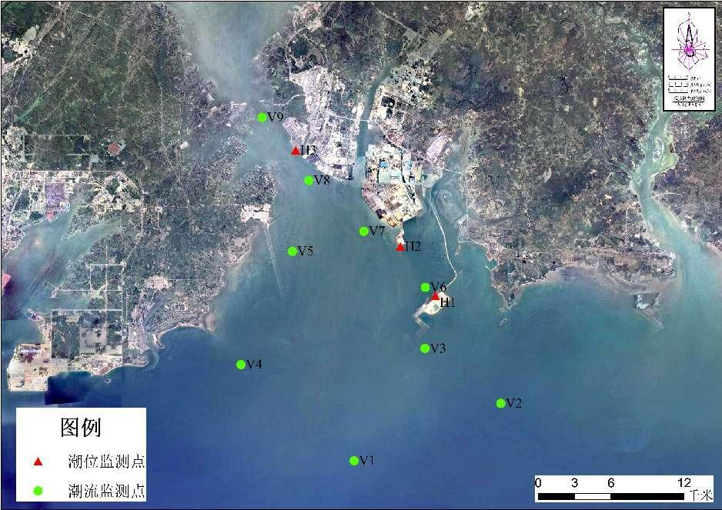
拟建项目

海流、潮位观测站位布设图

潮位分析
1、潮位过程线
利用临时H1~H3潮位站实测潮位资料，绘制了该处的潮位过程曲线，其中高度基准面采用当地理论最低基准高程。从潮位过程曲线可以看出：在一个太阴日内，测区大多数天为出现1次高潮和1次低潮（全日潮），少数天为两次高潮和两次低潮（日潮），由此可见，测区潮汐类型以全日潮为主。
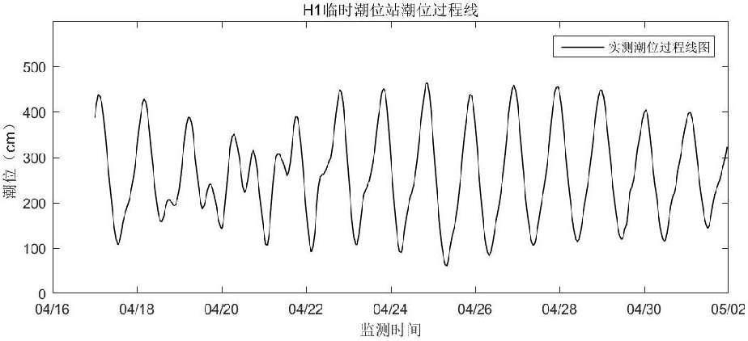
图3.7-2 H1潮位站潮位过程曲线
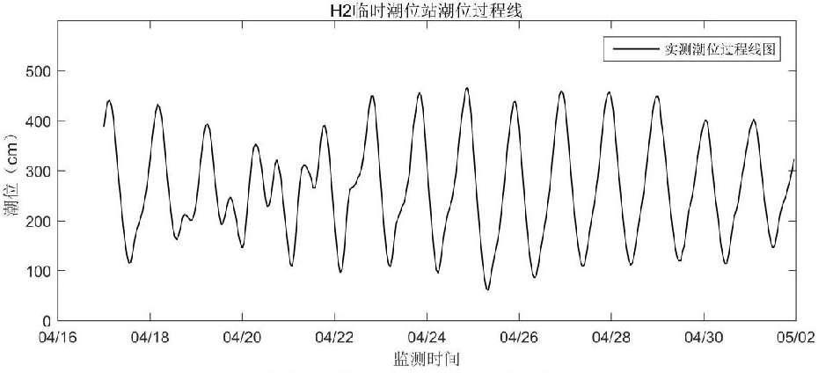图3.7-3 H2潮位站潮位过程曲线
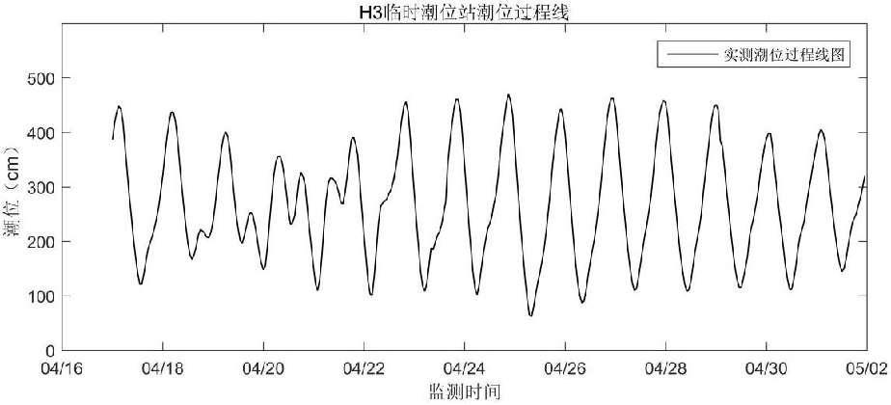
图3.7-4 H3潮位站潮位过程曲线
2、实测潮汐特征值
为进一步了解测区的潮位变化特征，根据临时潮位站测得的实测潮位资料，统计得到该处的实测潮汐特征，由此可见：
（1）临时潮位站H1、H2、H3的短期平均海平面分别为263cm、265cm、268cm；
（2）临时潮位站H1、H2、H3的最高潮位分别为467cm、468cm、470cm。最低潮位分别为58cm、59cm、30cm；
（3）临时潮位站H1、H2、H3平均高潮位467cm、468cm、470cm，平均低潮位132cm、135cm、137cm。
（4）临时潮位站H1、H2、H3的最大潮差分别为409cm、409cm、410cm，最小潮差分别为16cm、15cm、18cm，平均潮差为分别260cm、260cm、261cm。

测区潮汐特征值列表
项目 |  | 特征值（cm）
 |  | 临时潮位站H1 | 临时潮位站H2 | 临时潮位站H3
潮位 | 最高潮位 | 467 | 468 | 470
潮位 | 最低潮位 | 58 | 59 | 30
潮位 | 平均高潮位 | 393 | 395 | 399
潮位 | 平均低潮位 | 132 | 135 | 137
潮位 | 平均海平面 | 263 | 265 | 268
潮差 | 最大潮差 | 409 | 409 | 410
潮差 | 最小潮差 | 16 | 15 | 18
潮差 | 平均潮差 | 260 | 260 | 261
全日潮时段 | 平均涨潮历时（h:mm） | 14:29 | 14:32 | 14:36
全日潮时段 | 平均落潮历时（h:mm） | 10:22 | 10:16 | 10:10
半日潮时段 | 平均涨潮历时（h:mm） | 5:42 | 5:50 | 5:51
半日潮时段 | 平均落潮历时（h:mm） | 6:06 | 5:58 | 5:58
基准面 |  | 当地理论最低基准高程
3、潮汐性质
对临时潮位站H1、H2、H3实测潮位资料进行短期调和分析，以了解该海域的潮汐一般特性，表3.8-3列出了临时潮位站H1~H3处4个主要分潮和4个主要浅水分潮的潮汐调和常数。由表可见，临时潮位站处的潮汐以O1分潮为主，验潮站H1、H2、H3的O1分潮振幅分别为96.28cm、95.70cm、95.30cm，其次是K1分潮，其振幅分别为72.63cm、72.97cm、73.60cm，表明该海区由全日潮占主导。根据下面两个临时潮位站的潮汐类型判别式可知测区潮汐主要表现均为正规全日潮。
H1、H2、H3潮位站第一类潮汐特征值（主要描述潮汐的运动学特征，即潮汐的基本运动规律）分别为3.12、3.10、3.08，均大于3。第二类潮汐特征值（主要描述潮汐的动力学特征，即潮汐的形成原因和影响因素）分别为4.37、4.35、4.32，大于4。潮汐类型：由验潮资料求得的调和常数计算可知，该海区的潮汐类型为正规的全日潮海区。

测区临时潮位站的潮汐调和常数列表
分潮 | H1 |  | H2 |  | H3
分潮 | 振幅 | 迟角 | 振幅 | 迟角 | 振幅 | 迟角
O1 | 96.28 | 40.66 | 95.70 | 43.04 | 95.30 | 45.97
K1 | 72.63 | 83.55 | 72.97 | 86.30 | 73.60 | 89.65
M2 | 38.62 | 192.34 | 38.73 | 197.25 | 39.10 | 203.11
S2 | 15.57 | 225.48 | 15.60 | 229.63 | 15.70 | 234.22
M4 | 3.78 | 334.73 | 3.83 | 345.12 | 3.90 | 357.84
MS4 | 1.42 | 296.76 | 1.24 | 301.15 | 1.01 | 304.60
M6 | 0.19 | 228.85 | 0.27 | 229.13 | 0.29 | 229.19
MS6 | 0.84 | 252.16 | 0.79 | 262.20 | 0.79 | 276.51
第一类潮汐特征值 | 3.12 |  | 3.10 |  | 3.08
第二类潮汐特征值 | 4.37 |  | 4.35 |  | 4.32

潮流分析
1、实测结果
按照项目技术要求，在测区布设V1~V9共计9个定点测站进行了大、小潮汛时连续26个时次的潮流观测，为更清晰地了解测区9个测站的潮流流速、流向分布特征，该处统计了本次大、小潮汛时9个测站各层次的实测最大流速、流向情况。现根据实测资料绘制的潮流矢量图，予以分析。
大潮监测时间：2023年4月21日~2023年4月22日，小潮监测时间：2023年4月27日~2023年4月28日。
（1）潮汛期间，测区各站位潮流运动形式以往复流为主。
（2）从层次来看，测区普遍上层流速>中层>底层流速。
（3）潮流实测最大值为140cm/s，方向为139°，发生自V9站位的大潮表层落潮方向。

实测潮流最大流速统计结果表
站位 | 实测流速 | 大潮实测潮流最大值（小时、cm/s、°) |  |  | 小潮实测潮流最大值（小时、cm/s、°)
站位 | 实测流速 | T | V | D | T | V | D
V1 | 表层 | 23:00 | 56 | 236 | 6:00 | 56 | 226
V1 | 0.2H | 22:00 | 66 | 237 | 5:00 | 55 | 228
V1 | 0.4H | 22:00 | 71 | 234 | 6:00 | 61 | 205
V1 | 0.6H | 22:00 | 60 | 236 | 8:00 | 58 | 210
V1 | 0.8H | 23:00 | 57 | 236 | 6:00 | 54 | 209
V1 | 底层 | 22:00 | 41 | 237 | 6:00 | 47 | 220
V1 | 垂线 | 22:00 | 63 | 238 | 6:00 | 58 | 215
V2 | 表层 | 21:00 | 44 | 250 | 7:00 | 34 | 226
V2 | 0.2H | 22:00 | 56 | 40 | 7:00 | 34 | 224
V2 | 0.4H | 22:00 | 72 | 28 | 7:00 | 35 | 225
V2 | 0.6H | 22:00 | 82 | 42 | 7:00 | 35 | 255
V2 | 0.8H | 22:00 | 78 | 38 | 7:00 | 33 | 240
V2 | 底层 | 22:00 | 90 | 34 | 7:00 | 33 | 220
V2 | 垂线 | 22:00 | 79 | 37 | 7:00 | 36 | 232
V3 | 表层 | 20:00 | 51 | 262 | 17:00 | 37 | 302
V3 | 0.2H | 11:00 | 47 | 260 | 16:00 | 35 | 300
V3 | 0.4H | 21:00 | 46 | 230 | 16:00 | 36 | 292
V3 | 0.6H | 9:00 | 39 | 249 | 11:00 | 29 | 262
V3 | 0.8H | 8:00 | 28 | 274 | 12:00 | 25 | 292
V3 | 底层 | 7:00 | 26 | 278 | 11:00 | 25 | 280
V3 | 垂线 | 9:00 | 37 | 244 | 16:00 | 29 | 292
V4 | 表层 | 0:00 | 86 | 240 | 1:00 | 74 | 248
V4 | 0.6H | 0:00 | 76 | 220 | 2:00 | 49 | 217
V4 | 底层 | 22:00 | 73 | 236 | 2:00 | 46 | 228
V4 | 垂线 | 0:00 | 77 | 229 | 2:00 | 54 | 228
V5 | 表层 | 0:00 | 51 | 160 | 5:00 | 45 | 179
V5 | 0.2H | 7:00 | 57 | 20 | 6:00 | 42 | 175
V5 | 0.4H | 22:00 | 54 | 178 | 19:00 | 49 | 329
V5 | 0.6H | 22:00 | 54 | 191 | 19:00 | 47 | 325
V5 | 0.8H | 22:00 | 46 | 191 | 19:00 | 42 | 340
V5 | 底层 | 1:00 | 36 | 199 | 19:00 | 30 | 301
V5 | 垂线 | 22:00 | 47 | 181 | 19:00 | 42 | 325
V6 | 表层 | 23:00 | 40 | 202 | 17:00 | 22 | 36
V6 | 0.6H | 20:00 | 29 | 224 | 17:00 | 19 | 20
V6 | 底层 | 12:00 | 25 | 142 | 3:00 | 17 | 176
V6 | 垂线 | 23:00 | 28 | 184 | 19:00 | 18 | 22
V7 | 表层 | 22:00 | 60 | 156 | 10:00 | 62 | 117
V7 | 0.2H | 23:00 | 64 | 149 | 3:00 | 59 | 127
V7 | 0.4H | 23:00 | 62 | 110 | 3:00 | 60 | 136
V7 | 0.6H | 23:00 | 65 | 94 | 3:00 | 55 | 127
V7 | 0.8H | 22:00 | 57 | 149 | 5:00 | 49 | 132
V7 | 底层 | 23:00 | 54 | 148 | 3:00 | 40 | 138
V7 | 垂线 | 22:00 | 62 | 143 | 3:00 | 57 | 129
V8 | 表层 | 1:00 | 97 | 163 | 4:00 | 100 | 151
V8 | 0.2H | 22:00 | 89 | 171 | 4:00 | 96 | 159
V8 | 0.4H | 1:00 | 83 | 166 | 4:00 | 73 | 179
V8 | 0.6H | 23:00 | 81 | 171 | 3:00 | 77 | 149
V8 | 0.8H | 23:00 | 76 | 179 | 4:00 | 70 | 173
V8 | 底层 | 23:00 | 66 | 177 | 4:00 | 66 | 166
V8 | 垂线 | 23:00 | 87 | 173 | 4:00 | 84 | 168
V9 | 表层 | 23:00 | 140 | 139 | 6:00 | 116 | 163
V9 | 0.2H | 23:00 | 138 | 144 | 3:00 | 110 | 167
V9 | 0.4H | 23:00 | 124 | 146 | 3:00 | 116 | 161
V9 | 0.6H | 1:00 | 109 | 166 | 3:00 | 114 | 159
V9 | 0.8H | 1:00 | 125 | 153 | 3:00 | 99 | 151
V9 | 底层 | 22:00 | 86 | 144 | 3:00 | 95 | 185
V9 | 垂线 | 22:00 | 123 | 145 | 3:00 | 114 | 164
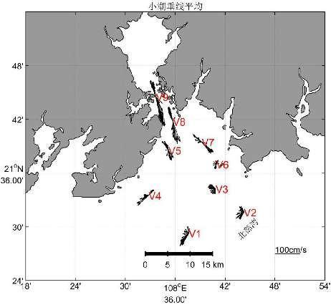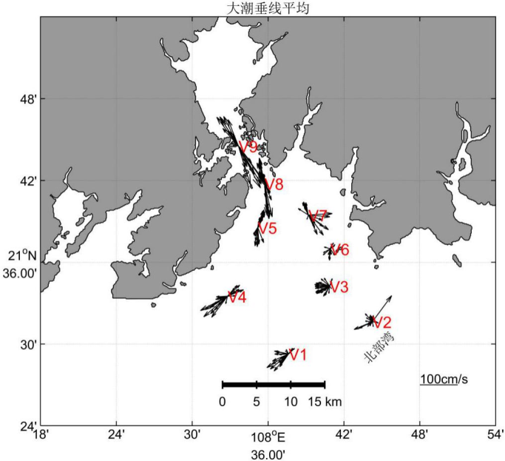
小潮 大潮
图3.7-5 各潮流站垂线平均潮流矢量图
2、余流
余流是指剔除周期性变化潮流之后的一种相对稳定的流动。然而由于受分析方法和计算资料序列的限制，本次水文观测各潮流站各层余流数据对比如下表所示。列出的余流值仍可能包含部分尚未被分离的潮流成分，但其结果仍可表征某些统计性的规律。由此可见：
（1）测区大潮余流相对较大，整个测验期间的大潮平均余流为5.78cm/s，对应流向226°；小潮平均余流为6.48cm/s，对应流向263°。
（2）最大余流出现在大潮汛时V3测站表层，流速值为27.32cm/s，对应流向264º。最小余流出现在大潮汛时V6测站底层，流速值为0.74cm/s，对应流向191º。
（3）此次测验期间，测区9个测站的余流流向整体偏SW-S方向。

观测海域期间各潮流站各层余流对比表单位：流速（cm/s），流向（°）
站位 | 层次 | 大潮 |  | 小潮
站位 | 层次 | 流速 | 流向 | 流速 | 流向
V1 | 表层 | 24.01 | 249 | 23.63 | 258
V1 | 0.2H | 26.42 | 245 | 23.32 | 247
V1 | 0.4H | 19.46 | 241 | 18.89 | 238
V1 | 0.6H | 17.68 | 246 | 15.18 | 238
V1 | 0.8H | 15.86 | 245 | 12.59 | 241
V1 | 底层 | 10.15 | 241 | 10.42 | 246
V1 | 垂线 | 20.29 | 245 | 18.33 | 244
V2 | 表层 | 8.06 | 297 | 12.55 | 270
V2 | 0.2H | 8.67 | 302 | 12.58 | 261
V2 | 0.4H | 8.41 | 301 | 13.43 | 270
V2 | 0.6H | 5.64 | 328 | 14.46 | 269
V2 | 0.8H | 4.82 | 340 | 14.32 | 268
V2 | 底层 | 5.34 | 3 | 14.25 | 263
V2 | 垂线 | 6.79 | 319 | 15.03 | 267
V3 | 表层 | 27.32 | 264 | 21.29 | 261
V3 | 0.2H | 24.34 | 257 | 19.88 | 262
V3 | 0.4H | 22.08 | 260 | 18.27 | 266
V3 | 0.6H | 18.68 | 256 | 15.11 | 262
V3 | 0.8H | 14.07 | 248 | 11.81 | 261
V3 | 底层 | 12.53 | 253 | 12.03 | 257
V3 | 垂线 | 21.01 | 257 | 17.53 | 262
V4 | 表层 | 17.02 | 242 | 10.48 | 310
V4 | 0.6H | 16.14 | 228 | 4.51 | 281
V4 | 底层 | 17.33 | 227 | 3.74 | 270
V4 | 垂线 | 16.70 | 232 | 5.96 | 295
V5 | 表层 | 7.61 | 111 | 2.20 | 253
V5 | 0.2H | 6.88 | 65 | 4.43 | 260
V5 | 0.4H | 1.32 | 77 | 4.50 | 271
V5 | 0.6H | 1.75 | 87 | 3.24 | 294
V5 | 0.8H | 6.76 | 129 | 3.41 | 332
V5 | 底层 | 2.48 | 47 | 2.63 | 352
V5 | 垂线 | 3.98 | 92 | 3.19 | 292
V6 | 表层 | 10.52 | 224 | 3.98 | 305
V6 | 0.6H | 9.18 | 171 | 1.17 | 245
V6 | 底层 | 7.25 | 158 | 0.74 | 191
V6 | 垂线 | 7.84 | 188 | 1.52 | 284
V7 | 表层 | 11.84 | 61 | 11.95 | 126
V7 | 0.2H | 12.64 | 71 | 12.87 | 140
V7 | 0.4H | 9.18 | 88 | 11.41 | 138
V7 | 0.6H | 8.19 | 107 | 7.84 | 156
V7 | 0.8H | 6.71 | 112 | 5.78 | 151
V7 | 底层 | 5.45 | 123 | 4.62 | 153
V7 | 垂线 | 8.99 | 90 | 9.57 | 143
V8 | 表层 | 16.23 | 203 | 14.19 | 222
V8 | 0.2H | 11.65 | 188 | 11.69 | 197
V8 | 0.4H | 3.96 | 185 | 5.35 | 227
V8 | 0.6H | 2.08 | 84 | 3.13 | 316
V8 | 0.8H | 2.92 | 23 | 5.37 | 347
V8 | 底层 | 3.11 | 358 | 5.10 | 351
V8 | 垂线 | 3.42 | 187 | 3.58 | 245
V9 | 表层 | 20.43 | 157 | 13.35 | 162
V9 | 0.2H | 18.49 | 151 | 11.26 | 152
V9 | 0.4H | 11.50 | 176 | 9.86 | 146
V9 | 0.6H | 8.91 | 176 | 6.00 | 105
V9 | 0.8H | 7.09 | 147 | 5.56 | 161
V9 | 底层 | 4.18 | 153 | 5.65 | 206
V9 | 垂线 | 11.83 | 160 | 8.13 | 154

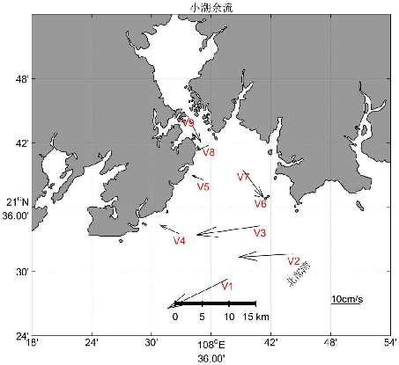 | 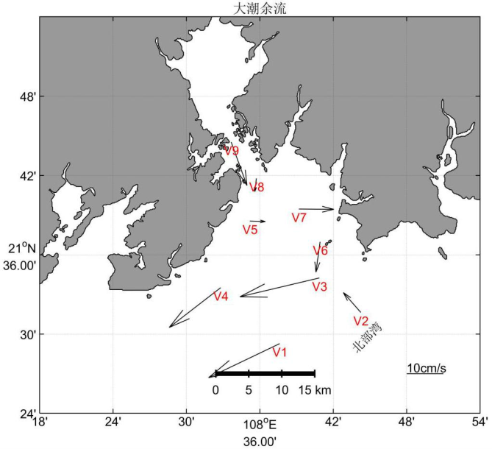
小潮 大潮
图3.7-6 各潮流站垂线平均余流矢量图

环境影响预测与评价

海洋环境影响分析

施工期海洋生态环境影响
船舶施工过程中只有装卸臂运输涉及在海洋中移船作业，此项工作会对局部区域海洋生物造成一定影响，这种影响只是暂时的、局部的；且本项目海洋施工时间较短，待施工结束后影响也随之消失。

运营期海洋生态环境影响
本项目不改变14号泊位涉及的建设标准、用海范围、水工结构，营运期不涉及海洋工程，正常状况下不会对海洋生态环境产生大的不利影响。

环境敏感区影响分析
项目施工不会涉及生态敏感区的扰动。另外，本工程不在环境敏感区及其邻近范围内设置临时用地，不存在施工活动，总体来看，施工期对环境敏感区无影响。正常工况下，本工程运营期对周围环境敏感区无影响；根据事故状态下预测结果，在钦州湾处发生化学品泄漏时，会对沿线生态敏感区产生一定不利影响，详见5风险预测与评价章节。

施工期环境影响分析

施工期大气影响分析
施工期大气污染源主要有施工扬尘、施工机械废气、焊接烟尘等。这些污染物将对环境空气造成一定程度的污染，但这种污染是短期的，工程结束后将不复存在。

施工扬尘影响分析
项目施工扬尘主要为建筑施工和物料装卸与运输阶段产生的，大气污染因子主要是SO₂、TSP、CO。扬尘的排放与土石方、建筑材料中的含水率成反比，与施工场地的面积和施工活动频率成正比，同时与当地期限条件如风速、湿度、日照等也有很大关系。
正常情况下，施工作业的扬尘影响范围一般都在距离施工现场100m之内，根据对一些施工现场的监测结果，距离施工现场100m处，施工粉尘的浓度约在0.12~0.79mg/m³之间。施工及运输车辆引起的扬尘对路边30m范围内影响较大，而且呈线型污染，路边的TSP浓度可达10mg/m³以上。
本项目周边100m范围内无敏感点，周边居民环境基本不受本项目施工影响。

施工机械废气、船舶废气影响分析
施工期间，运输汽车、运输船舶等大型机械施工中，由于使用柴油机等设备，将产生燃烧烟气，主要污染物为SO2、NO2等。本项目所在区域地势开阔，有利于空气的扩散，同时空气污染源具有间歇性和流动性，因此对局部地区的环境影响较轻。

焊接废气
项目设备、管道焊接过程中会产生少量焊接烟气。本项目所在区域地势开阔，空气扩散条件较好，经大气扩散后涂漆废气、焊接烟尘对周围环境空气影响较小。焊接烟尘、涂漆废气为短期产生，随着施工的结束，烟尘及涂漆废气的环境影响将消失。

施工期水影响分析

施工船舶污水
船工船舶污水包括船舶机舱含油污水和船舶生活污水。
1、施工船舶废水
施工船舶污水包括船舶机舱油污水和船舶生活污水。装卸臂吊装一般为3～5天，施工过程中会产生少量的船舶污水，本项目船舶污水严格按照船舶污染物监管“联单制度”进行管理，委托船舶污染物接收单位进行接收、转运及处置。
2、施工人员生活污水
陆域施工人员约20人/天，按每人每天使用150L生活污水，生活污水排放量按80%计算，生活污水中主要污染物为COD、BOD₅、NH₃-N，浓度分别按300mg/L、150mg/L、35mg/L计算，则施工期间生活污水产生量为2.4m³/d，COD、BOD₅、NH₃-N产生量分别为0.72kg/d、0.36kg/d、0.084kg/d。本项目施工期为5个月，则项目施工期间共产生废水360m³，污染物COD、BOD₅、NH₃-N产生量分别约0.108t、0.054t、0.013t。根据以往施工经验，施工人员一般租住附近民房，产生的生活污水依托民房自设的化粪池进行处理。
3、试压废水
工程管道施工结束后进行清管和试压，试压前应采用清管器进行清管，并不少于2次。清管是试压前的重要步骤，它利用压缩空气推动清管器，完成清扫管道内杂物、砂石、尘土、积水和浮锈等，清管扫线应具备临时清管器收发设施。管道试压以清洁水作为试验介质，根据管线设计参数，本项目试压废水量约20m³，试压废水依托经罐区废水池汇总后进入污水处理厂进行处理。

施工期噪声影响分析
本项目施工对声环境的影响主要是由施工机械和船舶造成。施工期噪声影响主要管线敷设施工。
项目将采用不同的机械设备施工，如架设装卸臂时使用船舶，焊接时使用电焊机及发电机，这些施工均在白天作业，根据施工内容交替使用施工机械，并随着施工位置变化移动。根据类比调查和现场踏勘监测以及项目可研提供的主要设备选型等有关资料分析，设备高达85dB（A）以上的噪声源施工机械有：吊管机、电焊机、切割机、施工船舶。
当声源的大小与预测距离相比小得多时，可以将此声源看作点源，声源噪声值随距离衰减的计算公式如下：
L_{i}=L₀-20lg（r_{i}/r₀）-∆L
L_{i}——距声源r_{i}处的声级dB(A)；L₀——距声源r₀处的声级dB(A)；∆L——其它因素引起的噪声衰减量，保守取0。
计算得出施工噪声随距离衰减后的预测值见下表。

施工器械在不同距离的噪声预测值
序号 | 噪声源 | 距离（m） | 声级值dB(A) | 限值标准dB(A) |  | 达到标准时的距离（m）
 |  |  |  | 昼间 | 夜间 | 昼间 | 夜间
1 | 吊机 | 5 | 88 | 70 | 55 | 40 | 223
2 | 切割机 | 5 | 95 | 70 | 55 | 89 | 498
3 | 电焊机 | 5 | 85 | 70 | 55 | 28 | 158
4 | 施工船舶 | 5 | 90 | 70 | 55 | 50 | 280
施工期声环境评价标准采用《建筑施工噪声排放标准》（GB 12523-2025）中的相应标准（昼间70dB、夜间55dB）。
根据预测结果，单机施工机械噪声值昼间辐射到大于89m距离时，施工噪声预测值可满足《建筑施工噪声排放标准》（GB 12523-2025）标准要求；对于夜间作业，施工机械噪声值辐射到大于498m处，可达到标准。
管道工程施工多在空旷地带进行，在评价范围内无敏感目标分布，不会对周围敏感造成大的不利影响。同时，管道属于线性工程，使用机械施工，在局部地段的施工周期一般较短，即使是在同一点施工也是断续操作，因此施工产生的噪声只短时对局部环境造成影响，并随施工活动结束消失。

固体废弃物影响分析
工程施工期间固体废物主要为施工船舶垃圾、施工人员生活垃圾、施工土石方。
1、施工人员生活垃圾
施工人员按20人/天，每人每天生活垃圾产生量1kg，施工期按5个月计，则项目施工期间施工人员产生的生活垃圾3.0t，主要是瓜果皮、菜渣、食品包装袋、剩饭等。若生活垃圾处置不当，不仅影响施工区环境卫生，还将为传播疾病的鼠类、蚊、蝇等提供滋生条件，进而导致疾病流行，影响施工人员身体健康。生活垃圾依托当地的处理设施定点收集后，由环卫部门统一清运处理。
2、施工废料
施工废料主要包括防腐作业中产生的废防腐材料及废硅酸钙保温材料等。根据类比调查，施工废料的产生量按0.1t/km估算，本项目施工过程中产生的施工废料量约为0.12t。施工废料部分可回收利用，剩余废料集中收集后运往城建部门指定地点进行处置。
3、施工船舶垃圾
施工船舶垃圾主要为船舶人员生活垃圾。装卸臂吊装一般为3～5天，施工过程中会产生少量的船舶垃圾，施工船舶垃圾严格按照船舶污染物监管“联单制度”进行管理，委托船舶污染物接收单位进行接收、转运及处置。

施工期生态影响分析
项目在现有泊位增加装卸臂和软管，不涉及水上施工及陆地施工，项目施工期对生态环境影响甚小。

施工期地下水环境影响分析
项目施工营地一般租用当地民房；生活污水中的粪便污水经居民房自设的化粪池处理后用作有机肥。试压废水经罐区废水池汇总后进入污水处理厂进行处理。采取以上污水处理措施后，生活污水不会对地下水造成明显影响。

营运期环境影响分析

运营期大气影响分析
本扩建项目主要是新增苯乙烯、裂解C9、棕榈酸化油、脂肪酸混合物、工业级混合油、脂肪酸甲酯、纯生物柴油、航空煤油、液硫、碱液、发烟硫酸、硫酸装卸。
其中新增苯乙烯利用现有装卸臂进行装卸，均为卸船后经管道至后方台湾见龙钦州高端聚苯乙烯新材料项目厂区。
棕榈酸化油、脂肪酸混合物由新建装卸臂卸船至后方欧德年产 30 万吨生物柴油生产线项目厂区。
裂解C9、工业级混合油、脂肪酸甲酯、纯生物柴油、航空煤油由后方厂区及公共管廊至码头管廊后至新建装卸臂进行装船。
液硫、碱液、发烟硫酸、硫酸经卸船经管道至后方陆域罐区（新增罐区环境影响评价报告同步进行）。属于独用管线，不涉及扫线。
项目主要产生废气来自管线密封点溢出废气。结合项目特点，项目选择具有大气挥发的物种苯乙烯、裂解C9、工业级混合油、 航空煤油、发烟硫酸（硫酸），其中苯乙烯、发烟硫酸及硫酸以硫酸雾计算具有标准，单独核算，其余货种以VOCs进行表征综合统计。

污染气象条件分析
本次环评采用的气象资料为钦州气象站（编号59632）的资料；该气象站近20年的常规气象项目统计详见表4.3-1。

钦州市气象站近20年常规气象数据统计一览表
序号 | 统计项目 |  | 统计值 | 出现时间
1 | 多年平均气温（℃） |  | 22.9
2 | 累年极端最高气温（℃） |  | 37.9 | 2005.7.9
3 | 累年极端最低气温（℃） |  | 1.6 | 2016.1.24
4 | 多年平均气压（hpa） |  | 1010.1
5 | 多年平均相对湿度（%） |  | 78.3
6 | 多年平均降雨量（mm） |  | 2197.7
7 | 最大日降水量（mm） |  | 380.5 | 2014.6.11
8 | 最小年降水量（mm） |  | 1634.8 | 2010
9 | 灾害天气统计 | 雷暴日数 | 70.1
10 | 灾害天气统计 | 大风日数 | 2.5
11 | 灾害天气统计 | 冰雹日数 | 0.1
12 | 静风频率（%） |  | 4.7
13 | 多年实测极大风速（m/s）、相应风向 |  | 24.6/59.0（NE） | 2019.9.14
14 | 多年平均风速（m/s） |  | 2.3
（1）多年月平均气温与极端气温
钦州气象站多年月平均气温统计中7月气温最高（28.9℃），1月气温最低（14.1℃），近20年极端最高气温出现在2005-7-9（37.9℃），近20年极端最低气温出现在2016-1-24（1.6℃），其变化趋势详见图4.3-1。
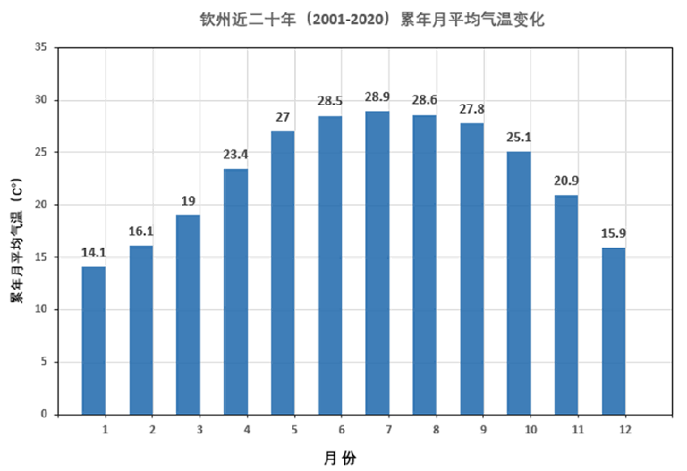

钦州市多年月平均气温变化情况（2001~2020，单位：℃）
（2）温度年际变化趋势与周期分析
钦州市气象站近20年气温无明显变化趋势，2015年年平均气温最高（23.8℃），2011年年平均气温最低（22.2℃），其变化趋势详见图4.3-2。
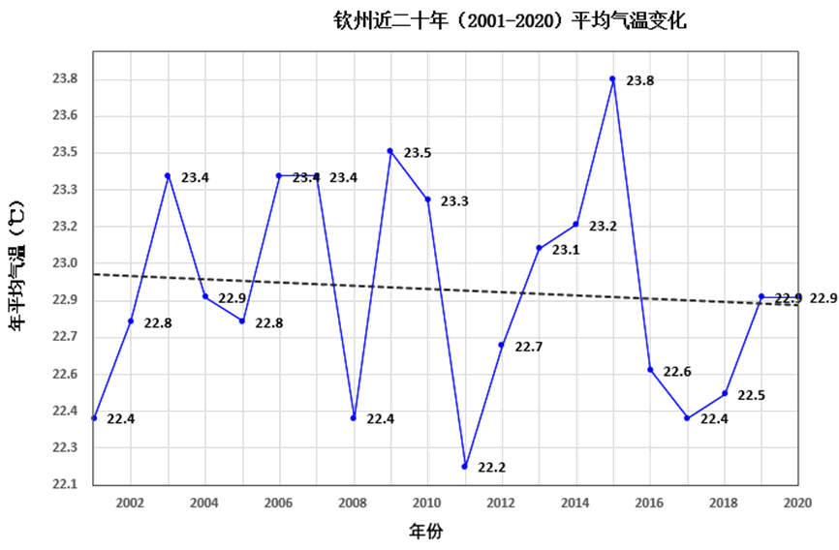

钦州市多年年平均气温变化情况（2001~2020，单位：℃）
（3）多年月平均风速
钦州市多年月平均风速如表5.3-2所示；从表中可知多年来钦州12月平均风速最大（2.5米/秒），8月风速最小（1.9米/秒）

钦州市多年月平均风速一览 （单位：m/s）
月份 | 1 | 2 | 3 | 4 | 5 | 6 | 7 | 8 | 9 | 10 | 11 | 12
平均风速 | 2.4 | 2.3 | 2.2 | 2.3 | 2.4 | 2.2 | 2.2 | 1.9 | 2.1 | 2.3 | 2.3 | 2.5
（4）多年风向特征
钦州市近20年资料分析的风向玫瑰图如图4.7-3所示，钦州市主要风向为N、NNE、NNW，共占38.0%；详细多年风向频率统计见表4.3-3。
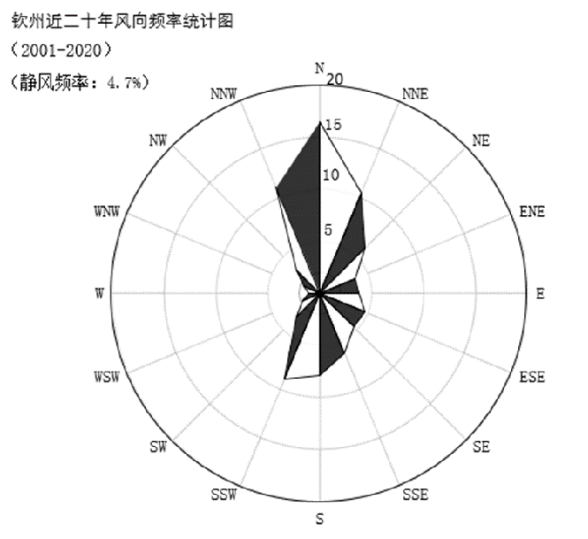

钦州市多年风向频率统计图（2001~2020）

钦州市气象站多年风向频率统计一览表 （单位：m/s）
风向 | NNE | N | NE | ENE | E | ESE | SE | SSE | S | SSW | SW | WSW | W | WNW | NW | NNW | C
频率 | 16.47 | 10.475 | 6.19 | 3.61 | 3.695 | 4.735 | 4.585 | 6.22 | 7.895 | 8.965 | 3.125 | 1.825 | 1.045 | 1.705 | 3.22 | 11.05 | 4.705
（5）风速年际变化特征与周期分析
根据近20年资料分析，钦州市气象站风速呈现上升趋势，2016年及2020年年平均风速最大（3.1米/秒），2014年年平均风速最小（1.8米/秒）；其变化趋势详见图4.3-4。
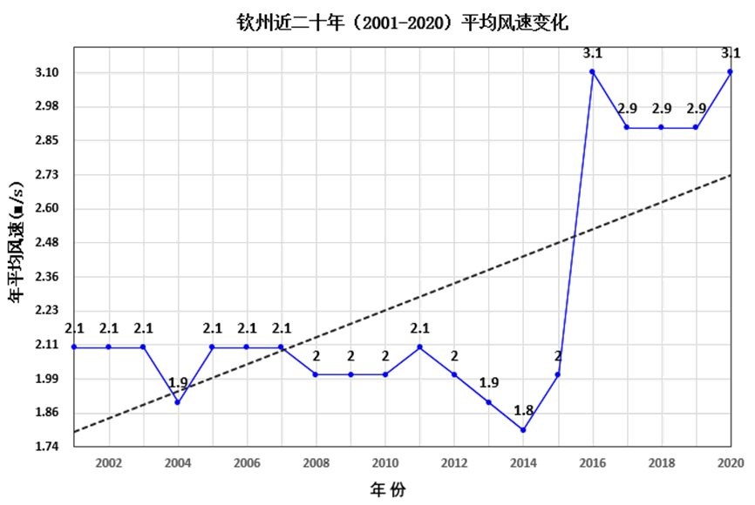

钦州市多年年平均风速图（2001~2020，单位：m/s，虚线为趋势线）
（6）常规高空气象探测资料
高空数据是采用大气环境影响评价数值模式WRF模拟生成。模式计算过程中把全国共划分为189×159个网格，分辨率为27km×27km。模式采用的原始数据有地形高度、土地利用、陆地-水体标志、植被组成等数据，数据源主要为美国的USGS数据。模式采用美国国家环境预报中心（NCEP)的再分析数据作为模型输入场和边界场。
（7）地表参数
地面分扇区数及度数：项目周边主要以工业区及海域为主，以南北向为轴向项目周边0°～180°为海域，180°～360°。
AERMET通用地表类型：根据项目所处地理环境，项目周边主要以工业区及海域为主，评价区土地利用类型主要为城市、水面。
AERMET通用地表湿度：根据中国干湿状况划分图，钦州属于湿润区，通用地表湿度为潮湿气候。
地面时间周期：根据《AERMET USER GUIDE》（EPA-454/B-03-002，2004/11）及AERMOD中地表参数推荐取值，地面时间周期按月或按季不是对应于特定的月份，而应更加对应于该地区的纬度和年植物生成周期，春季对应于植物开始出现或部分绿化时期，夏季对应于植物茂盛的时期，秋季为常出现霜冻、落叶、草已发黄但尚无雪的时期，冬季应用于雪地表面和零度以下气温，所以这些信息应由用户决定如何使用。本项目位于广西钦州市，地处低纬度、北回归线附近，属亚热带季风气候区，根据钦州市植被发育情况，春季（3、4、5月份）植物为部分绿化时期；夏季（6、7、8月份）对应于植物茂盛的时期；而秋季和冬季（8～3月份）基本相同，无雪地表面和零度以下气温，处于草已落叶、草发黄时期，本次预测对地面时间周期月或季节进行了调整。
地表参数选取汇总详见表4.2-9。

地表参数选取汇总表
序号 | 扇区 | 时段 | 正午反照率 | BOWEN | 粗糙度
1 | 0°~180°  （水面） | 一月 | 0.2 | 0.3 | 0.0001
2 | 0°~180°  （水面） | 二月 | 0.2 | 0.3 | 0.0001
3 | 0°~180°  （水面） | 三月 | 0.12 | 0.1 | 0.0001
4 | 0°~180°  （水面） | 四月 | 0.12 | 0.1 | 0.0001
5 | 0°~180°  （水面） | 五月 | 0.12 | 0.1 | 0.0001
6 | 0°~180°  （水面） | 六月 | 0.1 | 0.1 | 0.0001
7 | 0°~180°  （水面） | 七月 | 0.1 | 0.1 | 0.0001
8 | 0°~180°  （水面） | 八月 | 0.1 | 0.1 | 0.0001
9 | 0°~180°  （水面） | 九月 | 0.14 | 0.1 | 0.0001
10 | 0°~180°  （水面） | 十月 | 0.14 | 0.1 | 0.0001
11 | 0°~180°  （水面） | 十一月 | 0.14 | 0.1 | 0.0001
12 | 0°~180°  （水面） | 十二月 | 0.2 | 0.3 | 0.0001
13 | 180°~360°  （城市） | 一月 | 0.35 | 0.5 | 1
14 | 180°~360°  （城市） | 二月 | 0.35 | 0.5 | 1
15 | 180°~360°  （城市） | 三月 | 0.14 | 0.5 | 1
16 | 180°~360°  （城市） | 四月 | 0.14 | 0.5 | 1
17 | 180°~360°  （城市） | 五月 | 0.14 | 0.5 | 1
18 | 180°~360°  （城市） | 六月 | 0.16 | 1 | 1
19 | 180°~360°  （城市） | 七月 | 0.16 | 1 | 1
20 | 180°~360°  （城市） | 八月 | 0.16 | 1 | 1
21 | 180°~360°  （城市） | 九月 | 0.18 | 1 | 1
22 | 180°~360°  （城市） | 十月 | 0.18 | 1 | 1
23 | 180°~360°  （城市） | 十一月 | 0.18 | 1 | 1
24 | 180°~360°  （城市） | 十二月 | 0.35 | 0.5 | 1

地形数据
评价范围内的地形数据采用外部DEM文件，并采用AERMAP运行计算得出评价范围内各网格及敏感点的地形数据。构建评价范围的预测网格时，采用直角坐标的方式，即坐标形式为（x，y）。采取等间距设置预测网格，间距按50m进行设置。
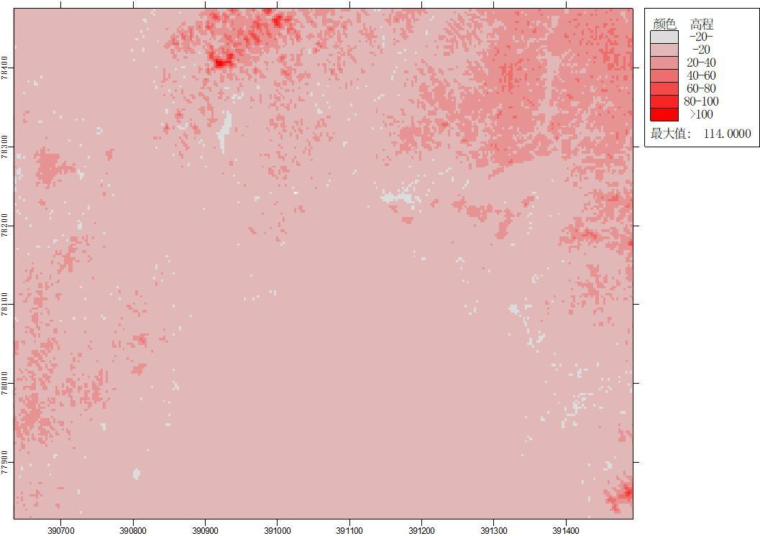
本项目

预测地形高程图

预测模型
本项目按国家标准《环境影响评价技术导则 大气环境》（HJ 2.2-2018）中环境保护部环境工程评估中心环境质量模拟重点实验室网站推荐的大气估算模式进行，采用AERSCREEN软件进行预测计算。

无组织大气预测及结果分析
（1）正常工况下无组织废气
设备动静密封点泄漏涉及VOCs流经或接触的设备或管道，主要包括泵、压缩机、搅拌机、阀门、泄压设备、取样连接系统、开口阀或开口管线、法兰、连接件和其他等十大类。
本项目排放无组织废气的主要装置管件数量根据设计资料统计，装卸作业时相关动静密封点无组织废气排放速率见表4.2-10。

项目各区域动静密封点无组织排放量
污染物 |  | 码头装卸区排放速率kg/h | 码头装卸区排放量t/a
14#泊位 | 苯乙烯 | 0.0023 | 0.00024
14#泊位 | 硫酸雾 | 0.0311 | 0.0011
14#泊位 | VOCs  （根据货种及标准统计） | 0.0293 | 0.0141
项目主要污染源估算模型计算结果详见表4.3-11。

项目无组织面源估算模式参数表
序  号 | 名称 | 面源中点坐标/m |  | 面源海拔高度/m | 面源长度/m | 面源宽度/m | 与正北方向夹角/° | 面源有效排放高度/m | 年排放小时数/h | 排放工况 | 污染物排放速率/（kg/h）
序  号 | 名称 | X | Y
1 | 苯乙烯 | 12 | 15 | 0 | 276.5 | 80 | 5 | 8 | 3168 | 正常排放 | 0.0023
2 | 硫酸雾 | 12 | 15 | 0 | 276.5 | 80 | 5 | 8 | 3168 | 正常排放 | 0.0311
3 | VOCs | 12 | 15 | 0 | 453 | 25 | 5 | 8 | 3168 | 正常排放 | 0.0293

大气污染源无组织计算结果
下风向距离/m | 苯乙烯 |  | 硫酸雾 |  | VOCs
下风向距离/m | 预测浓度（ug/m³） | 占标率% | 预测浓度（ug/m³） | 占标率% | 预测浓度（ug/m³） | 占标率%
10 | 0.071 | 0.71 | 0.96 | 0.32 | 1.15 | 0.10
25 | 0.166 | 1.66 | 2.25 | 0.75 | 2.68 | 0.22
50 | 0.273 | 2.73 | 3.69 | 1.23 | 4.4 | 0.37
75 | 0.312 | 3.12 | 4.22 | 1.41 | 5.04 | 0.42
100 | 0.323 | 3.23 | 4.37 | 1.46 | 5.22 | 0.44
200 | 0.262 | 2.62 | 3.54 | 1.18 | 4.23 | 0.35
300 | 0.189 | 1.89 | 2.55 | 0.85 | 3.05 | 0.25
500 | 0.116 | 1.16 | 1.57 | 0.52 | 1.87 | 0.16
700 | 0.083 | 0.83 | 1.12 | 0.37 | 1.34 | 0.11
1000 | 0.058 | 0.58 | 0.78 | 0.26 | 0.94 | 0.08
1500 | 0.039 | 0.39 | 0.52 | 0.17 | 0.62 | 0.05
2000 | 0.029 | 0.29 | 0.4 | 0.13 | 0.47 | 0.04
2500 | 0.023 | 0.23 | 0.32 | 0.11 | 0.38 | 0.03
最大浓度及占标率 | 0.329 | 3.29 | 4.45 | 1.48 | 5.31 | 0.44
最大落地浓度距离（m） | 115 |  | 115 |  | 110
本项目装卸作业区排放的苯乙烯P_{max}值为3.29%，C_{max}为0.329ug/m³，在1%≤P_{max}<10%范围内，根据《环境影响评价技术导则 大气环境》（HJ 2.2-2018）分级判据，确定本项目大气环境影响评价工作等级为二级。二级评价项目可不进行进一步预测与评价，只对污染物排放量进行核算。
（2）非正常工况下产生废气
根据《环境影响评价技术导则大气环境》(HJ2.2-2018)，本项目非正常工况下排放主要是指生产过程中开停泵、设备检修、工艺设备运转异常等非正常工况下的污染物排放，以及污染物排放控制措施达不到应有效率等情况下的排放。
扩建项目不涉及生产过程，主要功能为物料运输；扩建项目仅设置尾气管线及接船设施，尾气处理装置均由后方企业考虑，不属于本项目建设内容，若后方企业废气处理装置因催化剂失效等原因导致处理效率降低，出现超标等非正常工况排放，均由后方企业密切监控污染物排放状况，及时采取有效措施进行调控，确保各污染物正常稳定达标排放。项目范围内无导则规定的非正常工况情景。
（3）项目大气污染物年排放量核算
项目运营期间产生的大气污染物的排放方式为无组织排放。参照《环境影响评价技术导则 大气环境》（HJ 2.2-2018）附录C中的表C.32，大气污染物无组织排放量核算表详见表4.3-12。

大气污染物无组织排放量核算表
序号 | 产污环节 | 污染物 | 主要污染防治措施 | 国家或地方污染物排放标准 |  | 年排放量/（t/a）
 |  |  |  | 标准名称 | 浓度限值 | 年排放量/（t/a）
1 | 装卸作业区 | 苯乙烯 | 自然扩散 | 《大气污染物综合排放标准》（GB 16297-1996） | 4.0 mg/m³ | 0.00024
 | 装卸作业区 | 硫酸雾 | 自然扩散 | 《大气污染物综合排放标准》（GB 16297-1996） | 1.2 mg/m³ | 0.0011
 | 装卸作业区 | VOCs | 自然扩散 | 《大气污染物综合排放标准》（GB 16297-1996） | 4.0mg/m³ | 0.0141
2 | 船舶废气 | SO₂ | 自然扩散 | 《大气污染物综合排放标准》（GB 16297-1996） | 0.4mg/m³ | 0.672
2 | 船舶废气 | NO_{x} | 自然扩散 | 《大气污染物综合排放标准》（GB 16297-1996） | 0.12mg/m³ | 2.215
备注：苯乙烯、VOCs参照《大气污染物综合排放标准》（GB 16297-1996）的非甲烷总烃。

运营期水环境影响分析
本项目采用全密闭输送工艺，正常工况下，装卸臂和管道输送不会与钦州湾之间发生联系。同时，本项目装卸臂和管道设置防腐层，如不发生泄漏事故，正常营运期对钦州湾水质造成的影响很小。仅在泄漏事故状态下会对钦州湾水环境造成污染，影响水质，项目事故状态下对环境的影响详见5风险预测与评价章节。
本项目码头不设置污水处理设施，仅设置集污池对码头产生的污水进行收集后，经提升泵提升至广西恒逸污水处理厂处理后排放。
船舶机舱油污水、船舶生活污水委托具有相应资质单位接收处理。

运营期声环境影响分析

预测模式
（1）单机噪声预测模式
根据噪声源的特性，采用以下噪声影响计算模式：
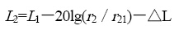
式中：L_{i} ——距声源r_{i}处的声级[dB(A)]。
L₀ ——距声源r₀处的声级[dB(A)]。
ΔL——其它因素引起的噪声衰减量，保守取0。
工程营运期作业机械高噪声源为输送泵以及船舶发动机，根据同类工程现场实测资料，确定本工程主要装卸作业机械噪声源强见表2.3-11。
（2）各声源在预测点产生的合成声级采用以下计算模式：
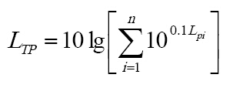
（3）计算预测点昼间或夜间的环境噪声预测值(LAeq)预计算式为：
（L_{Aeq}）_{预}＝10lg[10^{0.1(LAeq)TP}+10^{0.1(LAeq)背}]
式中：（L_{Aeq}）_{背}——环境噪声现状值，[dB(A)]。

评价标准
厂界噪声执行《工业企业厂界环境噪声排放标准》（GB12348-2008）中的3类标准。

工业企业厂界环境噪声排放标准单位：dB(A)
名称 | 声环境功能区类别 | 噪声限值
名称 | 声环境功能区类别 | 昼间 | 夜间
项目厂界 | 3 | 65 | 55

预测结果及分析
采用模式可模拟预测拟建项目噪声源同时产生噪声对建设项目厂界的影响，以拟建项目工程的噪声贡献值作为评价量。

厂界噪声预测结果 单位：dB(A)
序号 | 预测点及名称 | 贡献值 |  |  |  | 标准限值
序号 | 预测点及名称 | 昼间 | 达标情况 | 夜间 | 达标情况 | 昼间 | 夜间
1 | 厂界东 | 42.61 | 达标 | 42.61 | 达标 | 65 | 55
2 | 厂界南 | 47.37 | 达标 | 47.37 | 达标 | 65 | 55
3 | 厂界西 | 43.70 | 达标 | 43.70 | 达标 | 65 | 55
4 | 厂界北 | 48.81 | 达标 | 48.81 | 达标 | 65 | 55
本项目运营期厂界噪声预测贡献值可以达到《工业企业厂界环境噪声排放标准》（GB12348-2008）3类噪声排放限值要求，噪声评价范围内已无敏感点，噪声排放对周围环境影响不大。

固体废物影响分析

一般固体废物环境影响分析
1）生活垃圾
本扩建项目无新增劳动定员，无新增生活垃圾。
2）船舶固废
根据设计代表船型，船员生活垃圾发生量按1.5kg/天•人计算，到港船舶生活垃圾发生量约为90kg/d，年发生量为29.7t/a。维修废弃物年发生量为6.0t/a。
来自疫情地区的船舶生活垃圾和保养产生的固体废物由具有相应资质的卫生检验检疫部门对其进行检疫之后按相关规定处理；非疫情地区的船舶垃圾由具有相关资质的单位接收处理。
本项目到港船舶不在本项目码头维修，故不产生船舶检修废物。

危险废物环境影响分析
运营期产生的危险废物主要包括含油废布及棉纱（0.05t/a），依托现有危废暂存间暂存，定期交由有资质的单位接收处理。

危废暂存间基本情况

贮存场所 | 危废名称 | 危险废物类别 | 危险废物代码 | 占地面积 | 贮存方式 | 贮存量 | 贮存周期
一体化危废暂存间 | 含油废布及棉纱 | HW08 | 900-249-08 | 10m² | / | 0.05t/a | 1个月

地下水环境影响分析
根据《环境影响评价技术导则 地下水环境》（HJ 610-2016），本扩建项目为三级评价，地下水影响评价应采取解析法预测或类比分析法进行预测；但是本项目比较特殊，项目设计分界点在码头海域部分，项目只涉及海域不涉及陆域，即使发生管道泄漏事故，也是直接渗透到海域，影响分析见5风险预测与评价章节；且本项目区域所在地下水流向为西北向东南，项目位于区域地下水流向下游。因此，本次评价仅进行定性分析。
本扩建项目为地面以上管线和装卸臂，为密闭输送管线，运营期无集中式地下水污染物产生；同时，管道以及各零部件均设置防渗层；目前14号泊位平台已建好，码头平台采取钢筋混凝土结构，渗透系数较小。本项目运营期不会对区域地下水产生大的不利影响。

土壤环境影响分析
本扩建项目施工期均在已建成码头上施工，主要活动都集中在码头泊位上，施工期对项目及周边的土壤影响很小。拟建工程为密闭输送管线，位于已建成的钦州港金谷港区金鼓江作业区14号泊位上，项目只涉及海域不涉及陆域，且管线为架空布设，并做好了防腐防渗措施，码头平台采取钢筋混凝土结构，渗透系数较小。本项目运营期对土壤产生的影响很小。

生态影响分析
本项目施工期不涉及水工施工，对水生生态影响很小。拟建项目进入营运期后，对水生生物的影响主要为码头作业、船舶运行密度增加以及相关污染物排放可能会降低影响水域的生境质量，对受影响物种产生干扰。
项目运营后，码头作业、船舶运行密度增加会产生噪声污染和对作业区水体产生扰动，易受人类活动影响和易受噪声惊扰的物种会远离码头水域，可能会导致码头水域的生物多样性降低。码头生活污水、冲洗废水和初期雨水经收集池收集后，进入周边污水处理厂进一步处理；港区固体废弃物经有关部门收集、集中处理，不会对金鼓江水环境造成污染。在相应环保措施落实的情况下，项目运营对金鼓江水环境的影响甚微，对水生生物的不利影响很小。
本项目营运期各项污水经妥善处理后，对周边生态敏感保护目标基本不造成不利影响。其主要影响发生在风险事故时化学品泄漏或燃料油泄漏，在潮流作用下扩散至周边敏感区，其影响分析详见风险章节。

环境风险评价
按照《建设项目环境风险评价技术导则》(HJ169-2018)的要求，环境风险评价的目的是分析和预测本项目存在的潜在危险、有害因素，项目建设和运行期间可能发生的突发性事件或事故（一般不包括人为破坏及自然灾害），引起有毒有害和易燃易爆等物质泄漏，所造成的人身安全与环境影响和损害程度，提出合理可行的防范、应急与减缓措施，以使项目事故率、损失和环境影响达到可接受水平。环境风险评价应把事故引起厂（场）界外人群的伤害、环境质量的恶化及对生态系统影响的预测和防护作为评价工作重点。本环评通过风险识别、风险源项分析和环境风险后果预测分析，了解项目的环境风险可接受程度，并提出环境风险防范措施及应急预案，以使项目的环境风险降至最低。

风险调查

项目风险源调查
（1）危险物质
本扩建项目涉及装卸货种为新增苯乙烯、裂解C9、棕榈酸化油、脂肪酸甲酯、脂肪酸混合物、工业级混合油、纯生物柴油、航空煤油、液硫、碱液、发烟硫酸、硫酸，这些货种的管道输送形态、常温下形态均为液体。一旦发生泄漏、火灾、爆炸事故，会对环境和人体健康造成危害。
本项目所涉及的风险物质主要为码头接卸及码头停靠船舶所使用的燃料油。根据《建设项目环境风险评价技术导则》（HJ169-2018）附录B对项目所涉及的危险物质进行调查和识别，筛选出工程重点关注危险物质的数量和分布情况见下表。

项目危险源识别表
序号 | 危险物质 | CAS号 | 密度kg/m³ | 公称直径（mm） | 长度（m） | 在线量/存在量（t） | 是否属于风险物质 | HJ169-2018附录B表B.1序号 | 临界量  （t） | 备注
1 | 苯乙烯 | 100-42-5 | 906 | 200 | 100 | 28.45 | 是 | 69 | 10 | 管线内
 |  |  |  | / | / | 963.08 | 是 | 69 | 10 | 船舱内，10000吨船
2 | 裂解C9 | / | 970 | 300 | 100 | 45.69 | 是 | 表B.2（类别2） | 50 | 管线内
 |  |  |  | / | / | 1031.11 | 是 | 表B.2（类别2） | 50 | 船舱内，10000吨船
3 | 棕榈酸化油 | / | 880 | 300 | 100 | 41.45 | 否 | 表B.1、B.2（以饱和脂肪酸为主） | / | 管线内
 |  |  |  | / | / | 935.44 | 否 | 表B.1、B.2（以饱和脂肪酸为主） | / | 船舱内，10000吨船
4 | 脂肪酸混合物 | / | 880 | 300 | 100 | 41.45 | 否 | 表B.1、B.2（以饱和脂肪酸为主） | / | 管线内
 |  |  |  | / | / | 935.44 | 否 | 表B.1、B.2（以饱和脂肪酸为主） | / | 船舱内，10000吨船
5 | 工业级混合油 | / | 770 | 300 | 100 | 36.27 | 否 | 表B.1、B.2（以脂肪酸甘油三酯为主） | / | 管线内
 |  |  |  | / | / | 818.51 | 否 | 表B.1、B.2（以脂肪酸甘油三酯为主） | / | 船舱内，10000吨船
6 | 脂肪酸甲酯 | 112-62-9 | 875 | 300 | 100 | 41.21 | 否 | 表B.1、B.2（以脂肪酸为主） | / | 管线内
 |  |  |  | / | / | 930.13 | 否 | 表B.1、B.2（以脂肪酸为主） | / | 船舱内，10000吨船
7 | 纯生物柴油 | 67784-80-9 | 875 | 300 | 100 | 41.21 | 是 | 381 | 2500 | 管线内
 |  |  |  | / | / | 930.13 | 是 | 381 | 2500 | 船舱内，10000吨船
8 | 航空煤油 | 70892-10-3 | 790 | 300 | 100 | 37.21 | 是 | 381 | 2500 | 管线内
 |  |  |  | / | / | 839.77 | 是 | 381 | 2500 | 船舱内，10000吨船
9 | 液硫 | 63705-05-5 | 1800 | 200 | 100 | 42.39 | 是 | 表B.1、B.2（以硫为主） | 10 | 管线内
 |  |  |  | / | / | 1913.40 | 是 | 表B.1、B.2（以硫为主） | 10 | 船舱内，10000吨船
10 | 碱液 | 1310-73-2 | 1330 | 150 | 100 | 31.32 | 是 | 表B.2类别2 | 50 | 管线内
 |  |  |  | / | / | 552.5 | 是 | 表B.2类别2 | 50 | 船舱内，5000吨船
11 | 发烟硫酸 | 8014-95-7 | 1900 | 150 | 100 | 44.75 | 是 | 127 | 5 | 管线内
 |  |  |  | / | / | 807.50 | 是 | 127 | 5 | 船舱内，5000吨船
12 | 硫酸 | 8014-95-7 | 1900 | 150 | 100 | 44.75 | 是 | 127 | 5 | 管线内
 |  |  |  | / | / | 807.50 | 是 | 127 | 5 | 船舱内，5000吨船
13 | 燃料油 | 以50000吨船来计（考虑码头可以停靠），405.4，临界量100t（参照HJ1409-2025）
备注：参考《水上溢油环境风险评估技术导则》（JT/T114-2017）表C.1中5000～10000吨级单个舱容取425～1063m³，可能最大水上泄漏量为1个货油边舱全部泄漏。

项目货种不属于危险物质识别表
物质名称 | 急性毒性 (GB 30000.18) | 对水生环境的危害 (GB 30000.28) | 主要依据与说明
棕榈酸化油 | 通常不被分类 或 类别5 (经口) | 慢性类别1 | 急性毒性：低毒，但大量摄入可能有害。可能因刺激性被分类为类别5。
棕榈酸化油 | 通常不被分类 或 类别5 (经口) | 慢性类别1 | 水生毒性：油脂类物质可在水面形成油膜，隔绝氧气，对水生生物造成窒息和长期严重危害。
脂肪酸混合物 | 通常不被分类 | 慢性类别1 | 急性毒性：脂肪酸甲酯和脂肪酸的急性毒性通常很低。
脂肪酸混合物 | 通常不被分类 | 慢性类别1 | 水生毒性：混合物中的油性组分会对水生环境造成严重的长期危害。
工业级混合油 | 通常不被分类 或 类别5 | 慢性类别1 | 急性毒性：成分复杂，可能含有有害杂质，但整体急性毒性不高。可能因未知杂质被谨慎分类为类别5。
工业级混合油 | 通常不被分类 或 类别5 | 慢性类别1 | 水生毒性：作为复杂的废弃油脂混合物，对水生生态系统有严重危害。
脂肪酸甲酯 | 通常不被分类 | 慢性类别1 | 急性毒性：纯品急性毒性很低。

物质危险性识别表
序号 | 名称 | UN编号 | CAS号 | 产品特性 | 相对  水密度 | 闪点（℃） | 沸点（℃） | 熔点（℃） | 自燃点（℃） | 爆炸极限V% |  | 火灾危险分类 | 毒性 | 溶解性 | 挥发性 | 危险性
 |  |  |  |  |  |  |  |  |  | 上限 | 下限
1 | 苯乙烯 | 2055 | 100-42-5 | 易燃液体，类别3；皮肤腐蚀/刺激，类别2 | 0.906 | 31 | 145 | -31 | 490 | 6.8 | 1.1 | 甲B | Ⅲ | 不溶于水 | 易挥发 | 极度易燃，有爆炸风险
2 | 纯生物柴油 | 暂无 | 67784-80-9 | 易燃液体，类别4 | 0.88 | >100 | >330 | 可变 | >200 | - | - | 丙A | Ⅳ | 不溶于水 | 不易挥发分解 | 易燃易爆
3 | 航空煤油 | 1863 | 8008-20-6 | 易燃液体，类别3 | 0.78-0.81 | >38 | 150-300 | <-40 | ~210 | ~7.5 | ~0.6 | 乙B | Ⅳ | 不溶于水 | 易挥发 | 易燃，有爆炸风险
4 | 碱液 (以30% NaOH为例) | 1824 | 1310-73-2 | 皮肤腐蚀/刺激，类别1A；严重眼损伤/眼刺激，类别1 | ~1.33 | - | ~105-140 | ~-26 | - | - | - | 戊 | Ⅲ | 易溶于水 (与水混溶) | 不挥发 | 强腐蚀性，与酸剧烈反应
5 | 发烟硫酸 | 1831 | 8014-95-7 | 皮肤腐蚀/刺激，类别1A；严重眼损伤/眼刺激，类别1 | >1.9 | - | 可变 | 可变 | - | - | - | 戊 | Ⅱ | 与水剧烈反应 | 发烟 (释放SO₃) | 强氧化剂，强腐蚀性，遇水剧烈放热
6 | 硫酸 | 1831 | 8014-95-7 | 皮肤腐蚀/刺激，类别1A；严重眼损伤/眼刺激，类别1 | >1.9 | - | 可变 | 可变 | - | - | - | 戊 | Ⅱ | 与水剧烈反应 | 发烟 (释放SO₃) | 强氧化剂，强腐蚀性，遇水剧烈放热
7 | 裂解C9 | / | / | 易燃液体，类别3；皮肤腐蚀/刺激，类别2（可能） | 0.86-0.89 | 44-53 | 164-176 | -25至-44 | 470-550 | ~7.0 | ~1.0 | 乙A | Ⅲ | 不溶于水 | 易挥发 | 易燃，有爆炸风
8 | 液硫 | 2448 | 7704-34-9 | 易燃固体，类别2；皮肤刺激，类别2（可能） | 2.0~7 | - | 444.6 | 115.2 | 232 | - | - | 丙B | Ⅳ | 不溶于水 | 不挥发 | 可燃，燃烧产生二氧化硫

船舶燃料油（重油）安全技术说明书
标识 | 中文名：焦化重油 |  | 英文名：Delayed coke Heavy oil | 分子式：/ | 分子量：/
标识 | UN编号：/ |  | CAS号：/ | 危险特性：第3类：易燃液体
标识 | 危险化学品目录编号：/ |  | 危险性类别：易燃液体，类别3。
理化  性质 | 棕色油状液体。
理化  性质 | 熔点/℃：无资料 | 溶解性：/
理化  性质 | 沸点/℃：无资料 |  |  | 相对密度（水=1）：0.96
理化  性质 | 饱和蒸气压/kPa：无资料 |  |  | 相对蒸汽密度（空气=1）：无资料
理化  性质 | 临界温度/℃无资料 |  |  | 燃烧热（kJ·mol）：无资料
理化  性质 | 临界压力/MPa无资料 |  |  | 自燃点/℃：无资料
燃烧爆炸危险性 | 燃烧性：易燃 |  |  | 燃烧分解产物：一氧化碳、二氧化碳。
燃烧爆炸危险性 | 闪点/℃：152 |  |  | 聚合危害：不聚合
燃烧爆炸危险性 | 爆炸极限（体积分数）/%：无资料 |  |  | 稳定性：稳定
燃烧爆炸危险性 | 引燃温度/℃：无资料 |  |  | 禁忌物：强氧化剂
燃烧爆炸危险性 | 危险特性：遇明火、高热可燃。与强氧化剂接触产生化学反应。
燃烧爆炸危险性 | 灭火注意事项及措施：消防人员必须穿戴全身防火防毒服。灭火剂：干粉、二氧化碳、砂土。  用直流水可引起沸溅。
毒性 | 侵入途径：吸入、食入、经皮吸收  急性毒性：蒽（120-12-7）小鼠经口LD：＞17gm/kg；静脉LD50：430mg/kg  苊（83-32-9）大鼠非肠道LD50：600mg/kg  芴（86-73-7）小鼠腹腔LD50：＞2mg/kg
健康  危害 | 纯品基本无毒。工业品因含有菲、咔挫等杂质，毒性明显增大。由于本品蒸汽压很低，故经吸入中毒可能性很小。对皮肤、粘膜有刺激性；易引起光感性皮炎。
急救 | 皮肤接触：立即脱去污染的衣着，用肥皂水和清水彻底冲洗皮肤。就医。吸入：迅速脱离现场至空气新鲜处。保持呼吸道通畅。如呼吸困难，给输氧。如呼吸停止，立即进行人工呼吸。就医。眼睛接触：提起眼睑，用流动清水或生理盐水冲洗。就医。食入：饮用足量温水，催吐。就医。
防护 | 工程控制：密闭操作，注意通风。呼吸系统防护：一般情况下无特殊要求，必要时建议佩戴自给式呼吸器。眼睛防护：一般不需要特殊防护，但建议特殊情况下，戴化学安全防护眼镜。身体防护：穿一般作业防护服，尽可能减少直接接触。手防护：戴橡胶耐油手套。其他防护：工作现场严禁吸烟。
泄漏  处理 | 隔离泄漏污染区，限制出入。切断火源，穿一般作业工作服。不要直接接触泄漏物。少量泄漏：用干砂土吸收，小心扫起，置于容器转移至安全场所。大量泄漏：围堤收容。
储运 | 储存于阴凉、通风的库房。远离火种、热源。保持容器密封。应与氧化剂分开存放。分装和搬运作业要注意个人防护。搬运时要轻装轻卸，防止包装及容器损坏。

危险物质数量和分布情况表
序号 | 危险物质名称 | CAS号 | 最大存在总量q_{n}/t | 临界量Q_{n}/t | 该种危险物质Q值
1 | 苯乙烯 | 100-42-5 | 991.53 | 10 | 99.15
2 | 裂解C9 | - | 1076.8 | 50 | 21.536
3 | 纯生物柴油 | 67784-80-9 | 971.34 | 2500 | 0.39
4 | 航空煤油 | 70892-10-3 | 876.98 | 2500 | 0.35
5 | 碱液 | 1310-73-2 | 596.57 | 50 | 11.93
6 | 发烟硫酸 | 8014-95-7 | 852.25 | 5 | 170.45
7 | 硫酸 | 8014-95-7 | 852.25 | 5 | 170.45
8 | 船舶燃料油 | - | 405.4 | 100 | 4.054
9 | 液硫 | 7704-34-9 | 1955.79 | 10 | 195.79
（2）生产工艺
本项目为液化烃码头，属于《建设项目环境风险评价技术导则》（HJ169-2018）附录C中表C.1中的“管道、港口/码头等”行业。

环境敏感目标调查
根据《建设项目环境风险评价技术导则》（HJ169-2018）相关要求，通过对评价范围内大气环境、地表水环境、地下水环境可能受影响的环境敏感目标进行调查，项目主要环境敏感目标见表1.6-2。

环境风险潜势初判

P的分级确定

危险物质数量与临界量比值Q
根据《建设项目环境风险评价技术导则》（HJ169-2018）附录B，筛选出工程重点关注危险物质的数量和分布情况见表5.1-1，项目Q>100。

行业及生产工艺M
根据项目所属行业及生产工艺特点，将M划分为（1）M＞20；（2）10＜M≤20；（3）5＜M≤10；（4）M=5，分别以M1，M2，M3和M4表示。根据表5.2-1确定项目M值为10，属于M3。

行业及生产工艺M
行业 | 评估依据 | 分值 | 项目情况 | 评分
石化、化工、医药、轻工、化纤、有色冶炼等 | 涉及光气及光气化工艺、电解工艺（氯碱）、氯化工艺、硝化工艺、合成氨工艺、裂解（裂化）工艺、氟化工艺、加氢工艺、重氮化工艺、氧化工艺、过氧化工艺、胺基化工艺、磺化工艺、聚合工艺、烷基化工艺、新型煤化工工艺、电石生产工艺、偶氮化工艺 | 10/套 | 项目不涉及相关行业 | 0
石化、化工、医药、轻工、化纤、有色冶炼等 | 无机酸制酸工艺、焦化工艺 | 5/套 | 项目不涉及相关工艺 | 0
石化、化工、医药、轻工、化纤、有色冶炼等 | 其他高温或高压，且涉及危险物质的工艺过程ª、危险物质贮存罐区 | 5/套  （罐区） | 项目不涉及相关行业 | 0
管道、港口/码头等 | 涉及危险物质管道运输项目、港口/码头等 | 10 | 项目属于液体化工码头 | 10
石油天然气 | 石油、天然气、页岩气开采（含净化），气库（不含加气站的气库），油库（不含加气站的油库）、油气管线^{b}（不含城镇燃气管线） | 10 | 项目不涉及相关行业 | 0
其他 | 涉及危险物质使用、贮存的项目 | 5 |  | 0
ª：高温指工艺温度≥300℃，高压指压力容器的设计压力（p）≥10.0MPa；
^{b}：长输管道运输项目应按站场、管线分段进行评价。

危险物质及工艺系统危险性P分级
根据确定的危险物质在项目厂区存储的数量与其规定的临界量比值和所属行业及生产工艺特点（M），确定项目危险物质及工艺系统危险性P等级为P2。

危险物质及工艺系统危险性等级判断（P）
危险物质数量与临界量比值（Q） | 行业及生产工艺（M）
危险物质数量与临界量比值（Q） | M1 | M2 | M3 | M4
Q≥100 | P1 | P1 | P2 | P3
10≤Q＜100 | P1 | P2 | P3 | P4
1≤Q＜10 | P2 | P3 | P4 | P4

环境敏感程度E的分级确定
（1）大气环境
根据《建设项目环境风险评价技术导则》（HJ169-2018）附录D，周边5km范围内居住区、医疗卫生、文化教育、科研、行政办公等机构人口总数大于1万人，小于5万人，为环境低度敏感区（E2）。本项目周边5km范围内人口总数大于1万人，小于5万人，故本项目大气环境敏感度为E2。
（2）地表水环境
依据事故情况下危险物质泄漏到水体的排放点收纳地表水体功能敏感性，与下游环境敏感目标情况，共分为三种类型，E1为环境高度敏感区，E2为环境中度敏感区，E3为环境低度敏感区，分级原则见表5.2-3。其中地表水功能敏感性分区和环境敏感目标分级分别见表5.4-4、表5.2-5。
项目无外排废水，码头前沿水域海水水质为第四类，地表水环境敏感特征为低敏感度F3。根据水环境风险预测结果，一个潮周期水质点可能到达水平距离两倍范围内分布有金鼓江红树林分布区，环境敏感目标分级为S1。项目地表水环境敏感程度为中度敏感区（E2）。

地表水环境敏感程度分级
环境敏感目标 | 地表水功能敏感性
环境敏感目标 | F1 | F2 | F3
S1 | E1 | E1 | E2
S2 | E1 | E2 | E3
S3 | E1 | E2 | E3

地表水功能敏感性分区
敏感性 | 地表水环境敏感特征
敏感F1 | 排放点进入地表水水域环境功能为Ⅱ类及以上，或海水水质分类第一类；或以发生事故时，危险物质泄漏到水体的排放点算起，排放进入受纳河流最大流速时，24h流经范围内涉跨国界的
较敏感F2 | 排放点进入地表水水域环境功能为Ⅲ类,或海水水质分类第二类；或以发生事故时，危险物质泄漏到水体的排放点算起，排放进入受纳河流最大流速时，24h流经范围内涉跨省界的
低敏感F3 | 上述地区之外的其他地区

环境敏感目标分级
分级 | 环境敏感点目标
S1 | 发生事故时，危险物质泄漏到内陆水体的排放点下游(顺水流向)10km范围内、近岸海域一个潮周期水质点可能达到的最大水平距离的两倍范围内，有如下一类或多类环境风险受体：集中式地表水饮用水水源保护区(包括一级保护区、二级保护区及准保护区)；农村及分散式饮用水水源保护区；自然保护区；重要湿地；珍稀濒危野生动植物天然集中分布区；重要水生生物的自然产卵场及索饵场、越冬场和洄游通道；世界文化和自然遗产地；红树林、珊瑚礁等滨海湿地生态系统；珍稀、濒危海洋生物的天然集中分布区；海洋特别保护区；海上自然保护区；盐场保护区；海水浴场：海洋自然历史遗迹；风景名胜区；或其他特殊重要保护区域
S2 | 发生事故时，危险物质泄漏到内陆水体的排放点下游(顺水流向)10km范围内、近岸海域一个潮周期水质点可能达到的最大水平距离的两倍范围内,有如下一类或多类环境风险受体的：水产养殖区；天然渔场；森林公园；地质公园；海滨风景游览区；具有重要经济价值的海洋生物生存区域
S3 | 排放点下游(顺水流向)10km范围、近岸海域一个潮周期水质点可能达到的最大水平距离的两倍范围内无上述类型1和类型2包括的敏感保护目标

（3）地下水环境
本项目不涉及在陆域公共管廊上新增管道施工。项目只涉及海域不涉及陆域，且本项目位于区域地下水下游，本次不评价地下水环境风险。

环境风险潜势判断
根据《建设项目环境风险评价技术导则》（HJ/169-2018）中建设项目环境风险潜势划分如表5.2-9所示。

建设项目环境风险潜势划分
环境敏感程度（E） | 危险物质及工艺系统危险性（P）
环境敏感程度（E） | 极高危害（P1） | 高度危害（P2） | 中度危害（P3） | 轻度危害（P4）
环境高度敏感区（E1） | Ⅳ⁺ | Ⅳ | Ⅲ | Ⅲ
环境中度敏感区（E2） | Ⅳ | Ⅲ | Ⅲ | Ⅱ
环境低度敏感区（E3） | Ⅲ | Ⅲ | Ⅱ | Ⅰ
注：Ⅳ⁺为极高环境风险
环境风险潜势综合等级选择大气、地表水等各要素等级的相对高值进行判断，按照下表确定本项目环境风险潜势综合等级为III。

项目环境风险潜势判断结果
环境风险因素 | 环境敏感度（E） | 危险物质及工艺系统危险性（P） | 风险潜势
大气环境 | E2 | P2 | Ⅲ级
地表水环境 | E2 | P2 | Ⅲ级
地下水环境 | / | P2 | /

评价工作等级和评价范围
根据《建设项目环境风险评价技术导则》（HJ/T169-2018），环境风险评价工作等级划分为一级、二级、三级。根据建设项目涉及的物质及工艺系统和危险性和所在地的环境敏感性确定环境风险潜势，按表5.2-11确定工作等级。

环境风险评价工作等级划分表
环境风险潜势 | Ⅳ、Ⅳ+ | Ⅲ | Ⅱ | Ⅰ
评价工作等级 | 一 | 二 | 三 | 简单分析
综上，本项目环境风险大气环境敏感区为E2，地表水环境敏感区为E2；本项目危险物质及工艺系统危险性等级为P2，故按《建设项目环境风险评价技术导则》（HJ/169-2018），项目环境风险潜势等级为Ⅲ级，确定风险评价工作级别为二级。其中环境风险大气环境风险潜势为Ⅲ，评价等级为二级；地表水环境风险潜势等级为Ⅲ，因本工程为码头工程，涉及地表水环境为海域环境，风险类型为船舶污染海洋环境；故水域环境风险等级判定参照《船舶污染海洋环境风险评价技术规范（试行）》，本扩建项目所在码头为液体化工码头，地表水环境风险评价等级定为一级。

本项目环境风险评价等级
环境风险因素 | 风险潜势 | 评价等级
大气环境 | Ⅲ级 | 二级
地表水环境 | Ⅲ级 | 一级
地下水环境 | / | /
根据《建设项目环境风险评价技术导则》（HJ/T169-2018），本项目为化学品工艺管线项目，按大气环境、地表水环境风险评价范围分别为：
①大气环境风险评价范围：确定项目大气评价范围为二级评价，距离项目边界5km范围；
②地表水环境风险评价范围：根据《建设项目环境风险评价技术导则》（HJ 169-2018），本项目地表水环境风险评价范围覆盖环境风险影响范围所及的水环境保护目标水域。

水环境保护目标
序号 | 方位 | 距离 | 水环境保护目标
1 | W | 3.8km | 广西茅尾海红树林自治区自然保护区
2 | S | 5.9km | 钦州港青菜头南浅海滩涂养殖区
3 | N | 3.8km | 红树林集中分布斑块
4 | W | 3.6km | 蚝排养殖区

风险识别

事故资料统计
风险评价以概率论为理论基础，将受体特征（如水体、大气环境特征或生物群种特征）和影响物特征（数量、持续时间、转归途径及形式等）视为在一定范围内随机变动的变量，即随机变量，从而进行环境风险评价。因此工业系统及其各个行业系统，历史的事故统计及其概率是预测本项目的重要依据。本评价对码头系统有关的事故资料进行归纳统计。

码头风险事故统计分析
一、全球船舶溢油事故统计
（1）溢油事故的次数
据ITOPF1974~2015年的统计资料，46年来溢油量7吨及以上溢油事故共1823起。图5.4-1为从1970到2015年各年代（十年）中型（7-700吨）和大型（＞700吨）的事故发生次数。从图中可以看出，在过去35年，超过700吨的溢油事故的平均数逐步下降，55%的大规模溢油事件发生在七十年代，从2010年起稳定在平均一年1.8次。2015年两起大的泄漏事件都是由于碰撞引起的溢油，第一起于1月份发生在新加坡，造成4500吨原油泄漏，第二起发生在土耳其，造成1400吨石油泄漏。

各年代中型（7-700吨）和大型（＞700吨）的溢油事故发生次数
（2）溢油的数量
1970年到2015年间，各起油轮事故（7吨及以上）导致总溢油约572万吨，如图5.4-2所示，几十年来油轮溢油量有明显改善，几十年前有好几个单独的年份的年漏油量甚至超过2000年-2009年间的总漏油量（196000吨）。2015年泄漏到环境的石油数量大约7000吨，其中绝大多数可以归于记录在1月和6月两起大型泄漏事故（＞700吨）。

1970年至2015年7吨以上的年度总溢油量
（3）大型的溢油
从溢油的数量和频率来看，几次特大型的漏油事故造成了绝大多数的总泄漏量。在1990年代发生358起7吨以上的事故，导致溢油1133000吨，其中73%的总溢油量源于10起事故；在本世纪初发生181次7吨及以上的事故，溢油196000吨，其中75%的总溢油量源于10起事故；在2010-2018年的九年期间，发生了59起7吨及以上的溢油事故，造成16.3万吨的石油损失；仅在10起事件中，有92％发生了泄漏。十年间，一次事故造成了大约70％的石油泄漏量。
（4）事故原因
主要事故原因归为碰撞、搁浅、船体故障、设备故障、火灾及爆炸，和其他/未知。小型和中型的中小型事故次数占所有事故次数95%；这些事故中很大一部分，40%和29%，发生在通常用在港口和码头进行货物装卸操作过程中。46%的中小型事故由于设备故障和船体故障造成。大型事故发生频率占所有事故的5%，这些事故的发生频率在过去46年内已大幅度减少，其中50%的大型事故发生于开放水域的在航操作，其中56%的事故由碰撞、搁浅造成。当船只在内陆或受限水域（包括港口和口岸）在航时，碰撞和搁浅甚至造成更高的比例，99%的事故与此有关。
二、国内船舶溢油事故统计
（1）50吨以上事故统计
根据我国沿海50吨以上溢油事故统计资料，1973-2002年共发生50吨以上溢油事故76起，总溢油量39415吨，平均518吨/起，单次最大溢油量为8000吨。泄漏油品中原油14起，泄漏量19472吨，平均1391吨/起；燃油28起，泄漏量6707吨，平均240吨/起；其他货油34起，泄漏量13236吨，平均389吨/起。
（2）1997-2002年事故统计
根据我国沿海1997-2002年统计资料，统计期间发生453起溢油事故中，碰撞和搁浅造成的事故占总事故的55.3%，相应的溢油量占总溢油量的43.6%。
溢油规模在1吨以上的溢油事件178起，其中操作性事故145起，事故性事故33起，分别占总溢油事故的82%、18%。按溢油量计算，145起操作性事故的溢油量为648吨，平均每起溢油量4.47吨；33起事故性溢油量7735吨，平均每起溢油量为234吨。
三、钦州港船舶事故统计分析
（1）船舶交通事故
2002~2020年，钦州港及其附近海域共发生船舶交通事故157起，主要以小事故为主，事故原因主要包括碰撞、搁浅、触损和自沉等。钦州港及其附近海域发生的各种船舶交通事故统计分析详见表5.3-2。

2002~2020年钦州港及其附近海域船舶交通事故原因统计分析
年份 | 碰撞 | 触损 | 搁浅 | 自沉 | 火灾 | 风灾 | 触礁 | 其他 | 小计
2002 | 2 | 0 | 2 | 0 | 0 | 1 | 0 | 0 | 5
2003 | 3 | 1 | 2 | 0 | 1 | 1 | 1 | 0 | 9
2004 | 2 | 1 | 2 | 0 | 0 | 0 | 1 | 1 | 7
2005 | 2 | 1 | 2 | 1 | 0 | 0 | 0 | 0 | 6
2006 | 2 | 0 | 1 | 0 | 1 | 0 | 0 | 2 | 6
2007 | 2 | 1 | 2 | 0 | 0 | 0 | 0 | 0 | 5
2008 | 3 | 0 | 0 | 2 | 0 | 0 | 1 | 3 | 9
2009 | 3 | 1 | 0 | 3 | 1 | 0 | 0 | 0 | 8
2010 | 1 | 0 | 0 | 2 | 0 | 0 | 0 | 0 | 3
2011 | 6 | 0 | 1 | 1 | 0 | 0 | 0 | 0 | 8
2012 | 1 | 1 | 3 | 0 | 0 | 0 | 0 | 0 | 5
2013 | 2 | 2 | 2 | 1 | 0 | 0 | 0 | 2 | 9
2014 | 5 | 2 | 4 | 0 | 0 | 0 | 0 | 0 | 11
2015 | 1 | 1 | 2 | 2 | 1 | 0 | 0 | 0 | 7
2016 | 3 | 3 | 2 | 1 | 2 | 0 | 0 | 1 | 12
2017 | 6 | 1 | 0 | 5 | 0 | 0 | 0 | 1 | 13
2018 | 0 | 2 | 2 | 1 | 0 | 0 | 0 | 2 | 7
2019 | 2 | 3 | 6 | 0 | 1 | 0 | 0 | 1 | 13
2020 | 1 | 2 | 8 | 0 | 2 | 0 | 0 | 1 | 14
合计 | 47 | 22 | 41 | 19 | 9 | 2 | 3 | 14 | 157
发生事故的船种有大中型散货船、杂货船、中小型集装箱船、渔船、油轮和化学品船，其中以中小型杂散货船、渔船为主。
根据对钦州港辖区2002~2020年157起事故的致因分析，大致可以将事故的致因归纳为以下因素：
一是人为因素：船员素质差，工作责任心不强，不按照规定航速行驶，不按照规定进行避让，存在违章航行现象；安全观念淡薄，风险意识、安全意识较差，在恶劣的气象海况下仍冒险航行，以致造成事故的发生；二是环境因素：受西南风浪及台风等恶劣天气海况的影响，船舶躲避不及时或应急反应能力较差，没有做好相应的防范措施；三是船舶因素：一些小公司的老旧船舶船龄长、船状差、技术缺陷多，但仍在承担着繁重的运输任务；四是船公司管理。安全管理体系的职责没有落实到位，对船员的培训、教育缺失，重眼前利益，轻安全的思想依然存在。
（2）船舶污染事故
根据广西海事局提供资料，2002年至2020年间，钦州辖区共发生17起船舶污染事故（其中2010~2020年未发生过船舶污染事故），平均发生船舶污染事故0.89起/年；其中14起污染事故的泄漏量都没有详细统计，只有2004年12月18日、2008年8月12日和2009年3月12日的污染事故对泄漏量有统计，有污染量统计数据的船舶污染事故发生概率为0.16起/年。具体事故统计情况见表5.3-3。

钦州辖区近年来的污染事故统计
序号 | 事故事件 | 事故名称 | 事故等级 | 事故类型 | 事故原因 | 发生地点（经纬度） | 溢油吨数（t）
1 | 2002.9.3 | 浙兴1 | 小事故 | 操作 | 在港内冲洗油船甲板 | 钦州中石化码头 | 不详
2 | 2003.12.9 | 恒盛兴177 | 小事故 | 操作 | 排放污油 | 钦州水产码头 | 不详
3 | 2004.4.11 | 湛南128与桂钦15808碰撞 | 小事故 | 碰撞 | 不明 | 21︒40＇818N/108︒36＇058E | 不详
4 | 2004.12.18 | 不详 | 一般事故 | 不详 | 不详 | 钦州港宏基码头附近水域 | 0#柴油，约1t
5 | 2005.1.19 | 永德胜689碰撞桂钦渔11632 | 一般事故 | 碰撞 | 未采用安全航速，为保持正规瞭望，避开措施错误 | 21︒41＇027N/108︒35＇171E | 不详
6 | 2005.1.25 | 徐和108自沉事故 | 一般事故 | 自沉 | 不明 | 21︒41＇027N/108︒35＇171E | 不详
7 | 2005.2.19 | 浙海308大风浪中翻沉 | 重大 | 风灾 | 不明 | 具体遇险位置不详 | 不详
8 | 2006.5.29 | 云麟轮与桂北渔20045碰撞 | 小事故 | 碰撞 | 判断错误、未保持正规瞭望 | 21︒15＇10N/108︒46＇50E | 不详
9 | 2006.6.7 | 越南船NO.1654沉没 | 小事故 | 自沉 | 不明 | 钦州港区绿水鼓 | 不详
10 | 2006.7.25 | 新购蚝柱运输船沉没 | 小事故 | 自沉 | 不明 | 21︒42＇56N/108︒34＇598E | 不详
11 | 2006.9.20 | 越南货船北方01撞沉桂钦渔27088 | 一般事故 | 碰撞 | 货船没有宽让他船，麻痹大意，舵机失灵 | 21︒10＇N/108︒42＇5E | 不详
12 | 2007.3.26 | 越南船QN368与ND1691碰撞 | 小事故 | 碰撞 | 未保持正规瞭望，未及时采取避让措施，未配备导航设备，配员不符合要求 | 21︒33＇548N/108︒34＇431E | 不详
13 | 2007.7.11 | 粤湛江04035渔船事故 | 重大事故 | 碰撞 | 不明 | 21︒14＇550N/108︒44＇440E | 不详
14 | 2008.5.3 | 宁通10轮触礁事故 | 大事故 | 触礁 | 避让小渔船偏离航道 | 21︒38＇8N/108︒35＇1E | 不详
15 | 2008.8.12 | 顺强1自沉 | 重大事故 | 自沉 | 积攒不当 | 21︒12.6＇N/108︒37＇E | 不详
16 | 2008.11.28 | 盈海288与HN5088碰撞 | 大事故 | 碰撞 | 不熟悉航道，未保持正规瞭望，未使用安全航速 | 21︒40.002＇N/108︒35.155＇E | 不详
17 | 2009.3.12 | 巴拿马籍“东方梦轮”碰撞“粤阳江货0082轮”事故 | 一般事故 | 碰撞 | 违规穿越航道；能见度不良的情况下未使用安全航速 | 21︒37.873＇N/108︒41.101＇E | 0.5

事故原因统计表
事故原因 | 10年事故总次数 | 所占百分比%
操作不当 | 2 | 11.76
碰撞 | 8 | 47.07
自沉 | 4 | 23.53
风灾 | 1 | 5.88
触礁 | 1 | 5.88
其他 | 1 | 5.88
合计 | 17 | 100

陆域污染事故概率分析
根据《建设项目环境风险评价技术导则》（HJ/T 169-2018）附录E事故概率，确定本项目的事故发生概率和最大可信度发生概率，详见下表。

环境风险概率
泄漏类别 | 泄漏孔径 | 泄漏频率
管道泄漏  （内径＞150mm的管道） | 全管径泄漏 | 1.00×10⁻⁷/（m·a）
管道泄漏  （内径＞150mm的管道） | 泄漏孔径为10%孔径 | 2.40×10⁻⁶/（m·a）
装卸臂泄漏 | 装卸臂全管径泄漏 | 3.00×10⁻⁸/h
装卸臂泄漏 | 装卸臂连接管泄漏孔径为10%孔径  （最大50mm） | 3.00×10⁻⁷/h

物质危险性识别
本项目船舶污染事故是指船舶在航行过程、码头靠泊和装卸过程，以及其他作业过程(如油料供受、污染清除等)中发生燃料油泄漏造成的环境污染事故，可分为操作性污染事故和海难性污染事故。操作性船舶污染事故多发生于港口船舶装卸货物及加装船舶燃油环节，发生的原因多为人为因素、机械和设备故障等，尽管每次产生的泄漏量不大，但事故频率较高， 污染物总量也较大。海难性船舶污染事故主要是海上交通事故导致，事故发生率较低，但一旦发生污染损害很大。
当码头装卸作业过程中发生泄漏污染事故和发生泄漏导致火灾爆炸事故时，化工品会挥发出大量有毒有害气体，同时由于码头或管线发生火灾后，油品的急剧燃烧所需的供氧量不足，属于典型的不完全燃烧，因此燃烧过程中还将产生大量 CO。此外，由于泄漏事故还将伴生大量事故和消防等废水，这些泄漏油品、化工品、液化烃、燃料油以及伴生污染物均会对周围环境产生影响。
本项目码头施工期涉及风险因子主要为施工船舶燃料油，营运期涉及风险因子为大型船舶燃料油以及运输的油品、化工品、液化烃，以上均属于易燃易爆品，在贮存和输送过程中具有发生火灾和爆炸的危险性，同时油品和化工品还具有一定的毒性。
根据《建设项目环境风险评价技术导则（HJ169-2018）》中给出的“危险物质标准”和《危险化学品重大危险源辨识》（GB18218-2018）中各种危险品的最低临界量，确定本项目储运化工品以及船舶燃料油作为本项目风险评价的风险因子。本工程储运货类理化性质及毒性见表2.3-7。
船舶燃料油可分为重柴油、轻质油、中质油和重质油，其中施工船舶燃料油主要以前两者为主，国际航线大型船舶所携带的燃料油以后两者为主。其理化性质见表5.3-6。

本项目涉及船舶燃油理化性质表
油品 | 燃料油
油品 | 中质油 IFO180
比重(g/cm³ ，10ºC) | 0.96
运动粘度 | 180.0
(cSt) | (50ºC)
凝点(ºC) | 25
闪点(ºC) | 120

生产系统危险性识别

危险单元
和平面布置分析，本工程危险单元为码头。
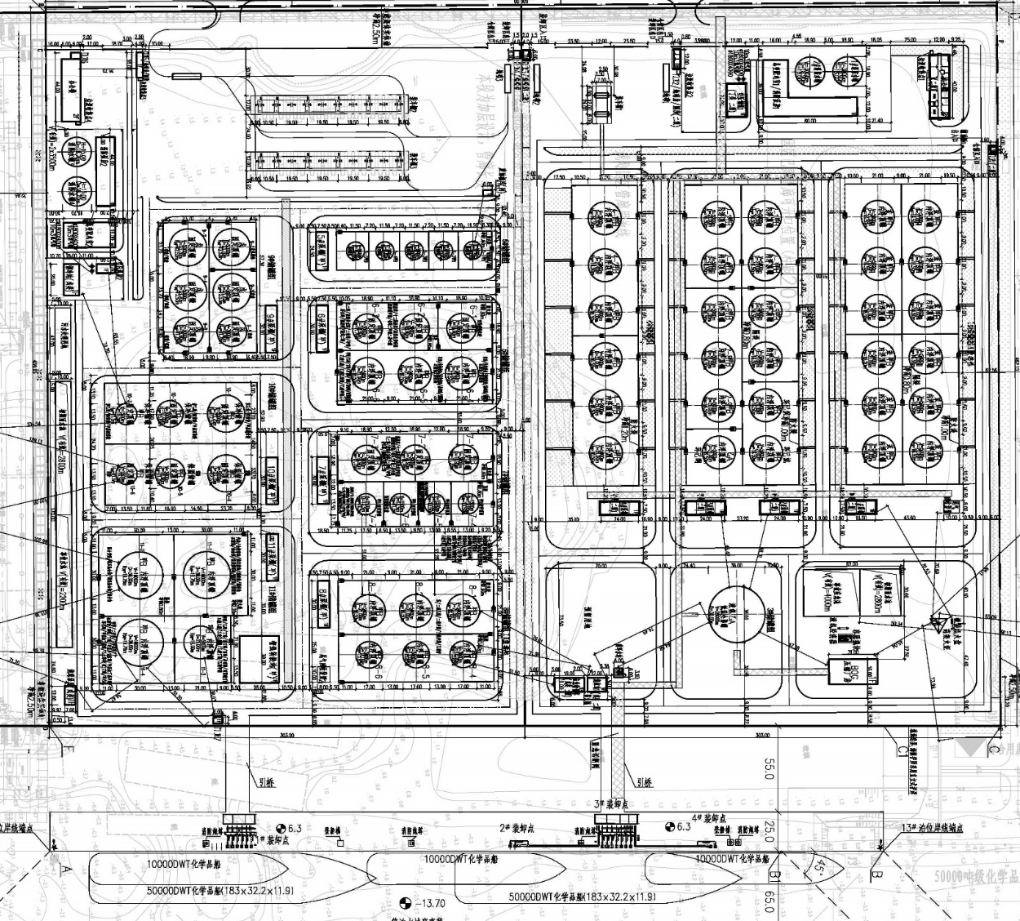
码头装卸区
疏散方向
危险单元
图例
储罐区
储罐区

危险单元分布图及风险事故疏散图

装卸、输送过程危险性识别
根据本项目化工品装卸的特点，该过程可能发生的污染事故及原因见下表。

码头装卸和管线的风险环节分析一览表
危险单元 | 风险事故类型 | 转化为事故的触发因素 | 危险性
码头 | 化工品泄漏 | ①输油臂选型不当、质量低劣、接头变形，导致泄漏；②法兰密封不良而出现泄漏；③作业人员违章作业，造成管道超压破损或直接泄漏；④船、码头、库区三方之间通信联络有误或衔接不当，导致泄漏；⑤码头装卸工艺控制系统发生故障，导致误运作或控制失灵，引发泄漏事故。 | 泄漏化学品从码头排入海洋引起水体污染
码头 | 化工品火灾和爆炸 | ①设备检修过程中，违章进行焊接、切割等动火作业，易引发火灾爆炸事故；②静电放电点燃油气，导致火灾爆炸事故；③电气设备设施存在质量缺陷或操作不当，产生电火花或电弧，可能点燃油品或其蒸气，导致火灾爆炸事故；④船舶、码头附近出现明火，可能点燃蒸气，导致火灾爆炸事故。 | 油气蒸发由大气扩散或火灾、爆炸产生二次污染物由大气扩散导致周围人员中毒
管线 | 化工品泄漏 | ①管道选型不当、质量低劣、焊接质量差、柔性考虑不足，管线断裂导致泄漏；②管道系统因腐蚀、磨损而造成管壁减薄穿孔，伸缩节渗漏、导致泄漏；③疲劳失效，造成管道超压破损导致泄漏。 | 泄漏油品通过地面漫流排入海洋引起水体污染
管线 | 化工品火灾和爆炸 | ①设备检修过程中，违章进行焊接、切割等动火作业，易引发火灾爆炸事故；②静电放电点燃气态油品，导致火灾爆炸事故；③电气设备设施存在质量缺陷或操作不当，产生电火花或电弧，可能点燃油品或其蒸气，导致火灾爆炸事故；④管线附近出现明火，可能点燃蒸气，导致火灾爆炸事故。 | 油气蒸发由大气扩散或火灾、爆炸产生二次污染物由大气扩散导致周围人员中毒

船舶运输过程中危险性识别
船舶在入港航道中，由于船舶因素、人为因素、天气因素等可能造成船舶相互碰撞或船舶撞击码头，导致化工品泄漏，污染周边海水环境，甚至引发火灾、爆炸，污染水体及大气环境，危害人群健康。

水上运输风险环节分析一览表
发生地点 | 危险单元 | 风险事故类型 | 转化为事故的触发因素 | 危险性
航道/锚地 | 船舶 | 油品、化工品、燃料油泄漏 | ①供油作业，操作失误；②供油软管等设备故障，造成燃油泄漏；③船舶碰撞，造成油品、化工品、燃料油泄漏。 | 油品、化工品、燃料油泄漏进入海洋引起水体污染
航道/锚地 | 船舶 | 油品、化工品、燃料油泄漏 | 船航行中， 发生与其他船舶碰撞等事故， 导致油品、化工品、燃料泄漏。 | 油品、化工品、燃料油泄漏进入海洋引起水体污染
港池海域 | 船舶 | 油品、化工品、燃料油泄漏 | ①码头前沿附近海域，由于操作失误，船与其他船舶发生碰撞，导致油品、化工品、燃料泄漏；②船舶在靠、离码头过程中，因操作不当，或因水文、气象条件不良等原因，船舶与码头碰撞，导致燃油品、化工品、燃料泄漏。 | 油品、化工品、燃料油泄漏进入海洋引起水体污染

污水收集危险性识别
在码头上发生泄漏、冲洗码头、收集初期雨水等情况下，若码头上的污水收集池或污水泵出现故障，可能导致码头面上的污水溢出码头进入周边海域中，将对周边海域海水水质、海洋环境造成较大影响。

有毒有害物质扩散途径识别
本项目发生化工品泄漏后，有毒有害物质的扩散途径主要是海水及大气。化工品泄漏进入金鼓江海域海水中后，可溶性的化工品溶入海水随海水的流动而迁移扩散；飘浮性的化工品漂浮在水面上，在海流及风力的作用下随海流漂移扩散。化工品泄漏后，部分易挥发化工品挥发至大气中，在风力的作用下载空气中迁移扩散。

风险事故情形分析

风险类型
本项目运营期可能存在的环境风险事故主要为化学品类泄漏（跑、冒、漏）事故、火灾爆炸事故、溢油事故引起对水环境、大气环境等造成二次污染以及对人群健康的危害，风险特征如表5.4-1所示。
（1）化工品泄漏
本项目位于金鼓江作业区，一期码头处因船舶碰撞、码头装卸作业操作不当、码头引桥输送管道破裂、密封盖平阀门破裂等原因发生化工品泄漏事故（跑、冒、漏），可能会导致项目区域大气中挥发性有机物浓度超标，影响大气环境质量，严重时会对人体身体健康产生危害。
（2）火灾爆炸
本项目码头主要装卸品种部分属于易燃、易爆的化学危险品。当装卸中操作失误，或船舶、码头的设备、泵、阀门、管道系统发生泄漏和损坏事故时，有可能发生火灾或爆炸，从而引起对水环境、大气环境等造成二次污染以及对人群健康的危害等环境风险事故。
（3）事故溢油
船舶在航行过程、码头靠泊和装卸过程中发生油类、油性混合物和其他有毒有害物质泄漏，从而造成环境污染事故。

项目风险特征表
风险类型 | 风险因素 | 发生环节 | 发生概率 | 危害
化工品泄漏 | 海上化工品泄漏事故对水环境、大气环境等造成污染以及对人群健康的危害 | 在码头与海域之间的狭窄航道上，或在码头作业期间发生的船舶碰撞或搁浅 | 小~中 | 中~大
化工品泄漏 | 码头化工品泄漏事故对水环境、大气环境等造成污染以及对人群健康的危害 | 管道接口泄漏，管道破裂，操作系统失灵，操作人员违反操作规定等 | 小~中 | 小
火灾爆炸 | 船舶海上火灾爆炸事故对水环境、大气环境等造成二次污染以及对人群健康的危害 | 海上的装卸作业及海运事故，如油轮搁浅或碰撞 | 小 | 中
火灾爆炸 | 码头火灾爆炸对水环境、大气环境等造成二次污染以及对人群健康的危害 | 操作失误或管压过大；密封盖、阀门或管道破裂，并由此引发泄漏气体的燃烧和自燃 | 小 | 中~大
溢油事故 | 事故溢油对水环境造成污染 | 施工期船舶与周边码头船舶碰撞事故 | 小~中 | 中~大
溢油事故 | 事故溢油对水环境造成污染 | 运输船舶航行中，与其他船舶碰撞等事故，导致溢油；码头前沿附近海域，由于操作失误，运输船舶与其他船舶发生碰撞，导致溢油；运输船舶在靠、离码头过程中，因操作不当或因水文、气象条件不良等原因，与码头碰撞，导致溢油 | 小~中 | 中~大

源项分析

陆域泄漏选项分析
1、最大可信事故设定
根据《建设项目环境风险评价技术导则》（HJ169-2018）附录 E 中表 E.1各风险源的泄漏频率确定最大可信事故。对于管线泄漏，其内径＞150mm管道泄漏孔径为10%孔径概率为2.4×10⁻⁶/a，可作为最大可信事故进行分析。
因此本项目最大可信事故按常压管线泄漏孔径为10%进行预测分析。
《建设项目环境风险评价技术导则》（HJ169-2018）附录G给出部分物质的毒性终点浓度，毒性终点浓度越低，则表示人体接触该物质后约易造成健康影响，因此，本次风险评价中优先选取毒性终点浓度低的物质作为典型物质。同时综合考虑物料泄漏量（管线泄漏为响应时间内管线经过量）。

项目吞吐量及毒性较大装卸货物统计表
物料 | 管线/mm | 在线储量（t） | 毒性终点浓度-1（mg/m³） | 毒性终点浓度-2（mg/m³）
苯乙烯 | 400 | 28.45 | 47000 | 550
裂解C9 | 200 | 45.69 | 4900 | 1400
纯生物柴油 | 200 | 41.21 | 720000 | 410000
航空煤油 | 200 | 37.21 | 720000 | 410000
碱液 | 200 | 31.32 | 770 | 110
发烟硫酸 | 200 | 44.75 | 160 | 8.7
硫酸 | 200 | 44.75 | 160 | 8.7
硫 | 200 | 42.39 | - | -
硫毒性重点浓度在《建设项目环境风险评价技术导则》（HJ169-2018）附录G未给出。
根据表5.4-2，由于硫燃点较高，综合考虑选取发烟硫酸、苯乙烯作为管线泄漏为典型事故进行模拟预测与评价。

最大可信事故设定
序号 | 事故情景 | 泄漏频率 | 应急措施与排放情景 | 排放时间
1 | 发烟硫酸、苯乙烯管线泄漏 | 2.4×10⁻⁶/a | 泄漏后可管线内液位、压力等参数异常变化及罐区可燃、有毒气体检测探头检测到异常信号，反馈至中控室报警和启动应急预案，立即关闭紧急阀门，减少泄漏。同时采取覆盖液池表面、收容泄漏物料等消防措施，以减少液池蒸发排放。 | 泄漏时间按10min 计
2 | 火灾爆炸事故 |  | 火灾爆炸事故中，在高温下迅速挥发释放的未燃有毒有害物质、伴生/次生污染物。 | 按消防时间 2h 计。
2、事故源强
1）危险物质的泄漏量
根据表5.1-1，项目风险源发烟硫酸在线量为44.75t、、苯乙烯在线量为28.45t，结合现场应急时间10min中，最大可信事故的考虑，按最大泄漏量计算（在线量10%），发烟硫酸泄漏量4.48t，苯乙烯泄漏量2.85t。
2）泄漏液体的蒸发量
泄漏液体的总蒸发量包括闪蒸蒸发、热量蒸发、质量蒸发三种之和，按导则附录 F-F.1.4：泄漏液体蒸发速率，计算公式见下表。

事故泄漏物料蒸发速率计算公式
类别 | 闪蒸蒸发（Q1） | 热量蒸发（Q2） | 质量蒸发（Q3）
公式 | Q1=QLCp(TT-Tb)/Hv | Q2=λS(T0-Tb)/(H[παt]0.5) | Q3=αPMu([2-n]/[2+n])r([4+n]/[2+n])/(RT0)
参数意义 | Q1 闪蒸蒸发速率，kg/s；  QL 物质泄漏速率，kg/s；  Cp 泄漏液体的定压比热容，J/(kg·K)；  TT 储存温度，K；  Tb 泄漏液体的沸点，K； Hv 泄 漏 液 体 的 蒸 发 热 ， J/kg。 | Q2 热 量 蒸 发 速 率 ，kg/s；  λ 地 表 热 导 系 数 ，W/(m·K)；  α 表面热扩散系数，m2/s；  T0 环境温度，K；  S 液池面积，m2；  H 液体汽化热，J/kg。 | Q3 质量蒸发速率，kg/s；  P 液体表面蒸气压，Pa；  α，n 大气稳定度系数；  M 物质的摩尔质量，kg/mol；  u 风速，m/s；  r 液池半径，m；  R 气体常数，8.314J/(mol·K)。
本项目发烟硫酸、苯乙烯的沸点均高于环境温度，不属于过热液体，因此闪蒸蒸发、热量蒸发均为 0，仅考虑质量蒸发。
蒸发速率按下式计算：
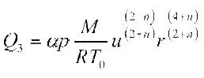
式中：Q₃——质量蒸发速度，kg/s；
a,n——大气稳定度系数，F类稳定度时n=0.3，a=5.285×10⁻³；
p——液体表面蒸汽压，取600Pa；
M——物质的摩尔质量，kg/mol；取0.09808（发烟硫酸），0.10414（苯乙烯）；
R——气体常数，J/（mol、k）；
T₀——环境温度，k，取298k（常温）；
u——风速，m/s，F稳定度下取1.5；
r——液池半径，m，取10.96（面积为377.6m²）
根据《建设项目环境风险评价技术导则》（HJ 169-2018），泄漏时间应结合建设项目探测和隔离系统的设计原则确定，本次按最不利原则，考虑泄漏蒸发时间为5min。

最不利气象条件下蒸发质量
序号 | 危险物质 | 蒸发速率 kg/s |  |  |  | 蒸发总量/kg
序号 | 危险物质 | u | Q1 | Q2 | Q3 | 蒸发总量/kg
 |  |  |  |  | 稳定（E，F） | 蒸发总量/kg
1 | 发烟硫酸 | 1.5 | 0 | 0 | 0.0149 | 4.47
2 | 苯乙烯 | 1.5 | 0 | 0 | 0.0158 | 4.74
3）泄漏火灾伴生CO源强
①、有毒有害物质释放量
本扩建工程项目涉及的危险物质为苯乙烯为代表货种，苯乙烯的毒性和有害性最强，因此有毒有害物质释放量以苯乙烯进行计算。
根据《建设项目环境风险评价技术导则》（HJ169-2018）附录F中的表F.4火灾爆炸事故有毒有害物质释放比例。

火灾爆炸事故有毒有害物质释放比例 单位 %
Q | LC50
Q | <200 | 200~1000 | 1000~2000 | 2000~10000 | 10000~20000 | ≥20000
≤100 | 5 | 10
100~500 | 1.5 | 3 | 6
500~1000 | 1 | 2 | 4 | 5 | 8
1000~5000 |  | 0.5 | 1 | 1.5 | 2 | 3
5000~10000 |  |  | 0.5 | 1 | 1 | 2
10000~20000 |  |  |  | 0.5 | 1 | 1
20000~50000 |  |  |  |  | 0.5 | 0.5
50000~100000 |  |  |  |  |  | 0.5
注：LC50半致死量，mg/m³；Q有毒有害物质在线量，t；Q值重复值在前一个范围，LC值重复值包括在后一个范围
苯乙烯的LC50为28000mg/m³。
根据上表可以得出：苯乙烯的火灾爆炸事故中释放比例取最大值为0.5%。
则发生火灾爆炸事故时，泄漏的苯乙烯全部燃烧或爆炸，火灾爆炸事故中有毒有害物质释放量为2.85×0.5%=0.142t。火灾时间按15min计，则事故中有毒有害物质放速率为0.0158t/s。
②、火灾伴生/次生污染物产生量估算
本项目苯乙烯发生火灾爆炸后的伴生/次生污染物有CO、CO₂。
当设施发生火灾事故时，液体燃烧产生CO。根据《建设项目环境风险评价技术导则》（HJ169-2018）附录F.15公式，一氧化碳产生量计算如下式计算：
G_{一氧化碳}=2330×q×C×Q
式中：G_{一氧化碳}——氧化碳的产生量，kg/s；
C——物质中碳的含量，苯乙烯取92.26%；
q——化学不完全燃烧值，取1.5%；
Q——参与燃烧的物质量，t/s。
苯乙烯参与燃烧的量按全部泄漏量计，即2.85t。火灾时间按15min计，则参与燃烧的苯乙烯为0.003167t/s。经计算，得到苯乙烯燃烧时一氧化碳的产生速率为0.102kg/s。

船舶事故化学品泄漏及溢油泄漏量核算
一、物质筛选
①不溶性，密度<1g/cm³液态危险货物，主要包括新增装卸危险货种裂解C9、棕榈酸化油、脂肪酸甲酯、脂肪酸混合物、工业级混合油、脂肪酸甲酯、纯生物柴油、航空煤油、苯乙烯、燃料油等，不溶或微溶于水，且密度较小的物质。发生泄漏风险事故时，一旦危险货物进入水域内将漂浮在水面上，在水动力条件和风、浪的综合作用下扩散，对周围水域的影响程度和范围均较大。综合考虑物质毒性、泄漏量、转运量、油膜厚度，燃料油及苯乙烯对海洋环境影响较大，故选择纯生物柴油及苯乙烯为代表物质进行预测评价。
②可溶性液体危险物质，包括新增装卸危险货物液碱、发烟硫酸等物质，该类危险物质一旦发生泄漏事故，难以收集和处理，若发生大量泄漏入海事件将会给周围海域生态环境带来一定的污染损害。
③液硫。常温下为固体，115°左右为液体，自燃点232°，空气中剧烈发烟生成硫酸雾，考虑到液硫燃点高，发生环境事故考虑小，生成二氧化硫后能进入水体生成硫酸体量小。故选择发烟硫酸作为预测风险物质。
综上 ，综合考虑物质毒性、转运量和危害后果及化学性质，选择纯生物柴油、苯乙烯、液碱、发烟硫酸为环境风险代表性物质进行风险影响分析。
二、源强核算
根据《水上溢油环境风险评估技术导则》（JT/T114-2017），新建水运工程建设项目的最大可信水上溢油事故溢油量，按照设计代表船型所载货油或船用燃料油全部泄漏的数量确定。
根据项目设计方案，项目所在14号泊位最大到港船舶船型为50000吨级，苯乙烯最大船型为10000吨级，液碱、发烟硫酸最大船型为5000吨级。码头现场一次只能停靠一艘船。
1、溢油事故源强
①最大可信水上溢油事故溢油量
参考《水上溢油环境风险评估技术导则》（JT/T114-2017）表C.6中30000～50000吨级燃油总舱容为1464~3660m³（本次评价取3600m³）。根据港区同类码头营运经验，船舶到港时燃油实载率约为30%~50%（本次评价以40%计），则到港船舶燃油载油量为1195.2t（油密度取0.83t/ m³）。
②最大水上溢油事故溢油量
最大水上溢油事故溢油量，按照设计代表船型的1个货油边仓或燃料油边仓的容积确定。参考《水上溢油环境风险评估技术导则》（JT/T114-2017）表C.6中30000～50000吨级单个舱容为146~488m³（本次评价取488m³），约合405.04t（油密度取0.83t/ m³）。
2、化学品泄漏事故源强
①最大可信化学品泄漏量
本次评价参照《水上溢油环境风险评估技术导则》（JT/T114-2017）估算本次项目化学品泄漏事故泄漏量。
根据项目设计情况，本项目最大可信水上泄漏事故为10000吨级化学品船发生事故导致化学品泄漏，最大可信泄漏量为10000t。
②最大可能化学品泄漏量
参考《水上溢油环境风险评估技术导则》（JT/T114-2017）表C.1中5000～10000吨级单个舱容取425～1063m³，可能最大水上泄漏量为1个货油边舱全部泄漏。本次选取的苯乙烯最大船型为10000吨级，液碱、发烟硫酸最大船型为5000吨级，根据各物质密度见下表。

燃料油、化学物质泄漏事故源强汇总结果
泄漏物质 | 最大可信事故泄漏量（t） | 可能最大事故泄漏量（t）
纯生物柴油（10000吨级） | 10000 | 930.13
裂解C9（10000吨级） | 10000 | 1031.11
液碱（5000吨级） | 5000 | 552.5
发烟硫酸（5000吨级） | 5000 | 807.5

海域风险事故预测
为给钦州湾模型提供潮位边界条件，首先构建一个大范围北部湾潮波数学模型。

北部湾大范围潮波数学模型
连续性方程：
（1）
上式中，为总水深，为水位，h为水深；t为时间；u、v为垂线平均流速分别在x、y方向上的分量。
x、y方向上的动量方程：
（2）

（3）
式（2）-（3）中，是重力加速度；是水密度；柯氏力参数，其中是地球自转角速度，是当地纬度；、是风应力分别在直角坐标系、方向上的分量；、是水流引起的床面切应力分别在、方向上的分量；为紊动切应力。表面风应力由下式给出：
（4）
式（4）中，是风应力经验系数；是风速；是正方向与风向的夹角。深度平均的紊动切应力为：
其中，；；是垂直于轴平面上的方向涡粘系数。
底部切应力由下面两式给出：
（5）
上式中，为谢才系数。
将式（4）-（5）代入式（2）-（3），得到垂线平均的运动方程：
（6）

（7）
模型固定（岸）边界以法向流速为零处理，即。外海开边界由潮位控制，其潮位数据由NAO大洋潮汐预报模式提供，并结合沿岸潮位站验证资料予以调整。NAO (National Astronomical Observatory in Japan)全球潮汐模式是由Matsumoto， et al.(2000)采用TOPEX/POSEIDON卫星高度计资料，结合水动力模式与资料同化技术研发而成。该模式设计上包含全球及区域模式两部分：环球模式（Naotide）具有0.5°的空间分辨率；区域模式（NaotideJ）的空间分辨率为5′，细部海域包括了110°E-165°E以及20°N-65°N的范围。整体模式中，NAO99b及NAO99Jb提供了包含 M2、S2、K1、O1、N2、P1、K2、Q1、M1、J1、OO1、2N2、Mu2、Nu2、L2、T2 等共16个天文分潮的调和常数，适用于中国沿海特定期间的短期逐时潮位预报，经与实测潮位值进行比较后得知，除近岸一些地方因局部地形复杂而误差较大外，多数潮位站的预报值与实测值较为接近，其预报结果在日本、台湾、福建以及广东等海域获得较多应用。
控制方程组的数值求解采用有限体积法，其基本思想是将微分守恒律在某一个控制体上积分，得到守恒律的积分形式，再对其离散求解。有限体积法吸收、继承了有限差分与有限元法的众多优点，在控制体内又严格满足物理守恒律，因而获得比较广泛的应用，限于篇幅，对其数值求解过程本报告不再赘述，可参考有关文献。
模型计算区域见图5.5.1--1，计算范围从广东西部的乌石港附近至越南太平省东北部沿岸连线的以北海域，包括了整个广西沿海。为真实反映计算区域内岛屿众多、岸线曲折状况，采用非结构三角形网格，并在广西沿岸进行局部加密，网格间距局部岸线处约200m，最宽处约7000m，网格单元共计34918个，见图5.5.1--2。
模型岸线广西沿岸采用现状岸线，越南一侧岸线采用美国海洋大气局(NOAA)提供的数据；水深地形采用中国人民解放军海军司令部航海保证部2005年版之后海图，广西沿岸局部港湾水深更新至2016年。水深及潮位资料统一至当地平均海平面。模型计算起止时间根据实测水文资料而设定，时长约90d。
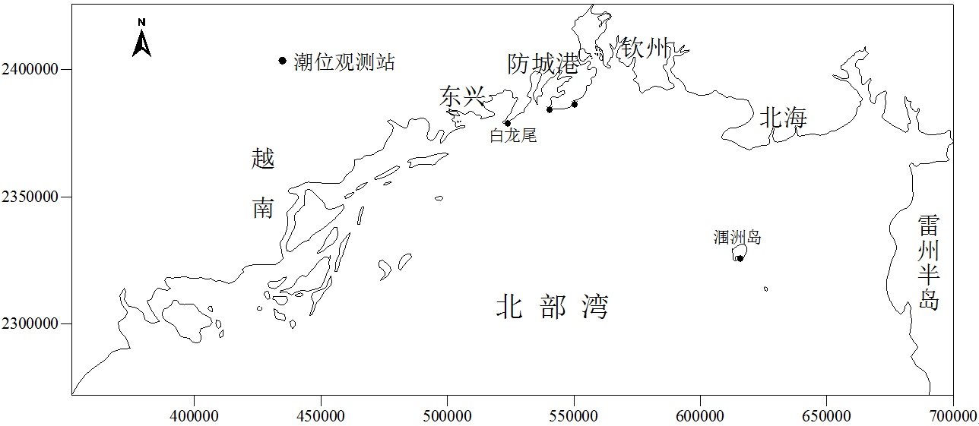
图5.5.1--1 北部湾潮波模型计算区域
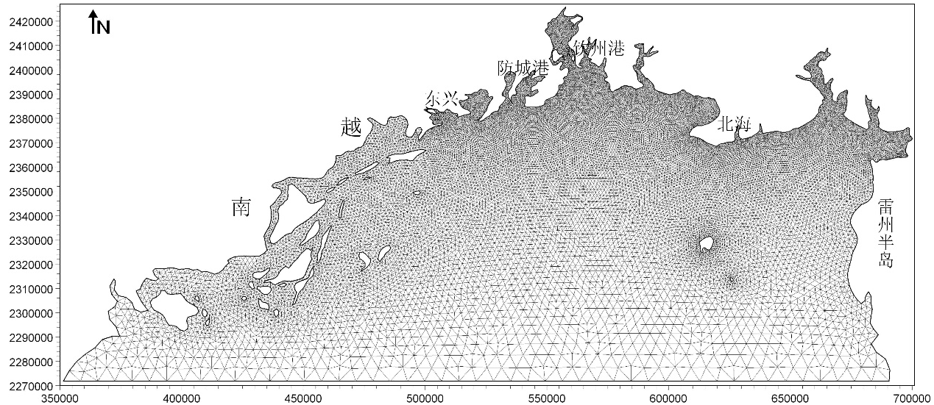
图5.5.1--2北部湾计算区域网格剖分
为验证北部湾大范围潮波模型的准确性，选取白龙尾、涠洲岛、企沙验潮站2022年1月的潮位资料对模型进行验证，验证点位置见图5.5.1--1，图5.5.1-3~图5.5.1-5为三个潮位站的潮位对比结果，从图中可见，计算结果与实测值吻合较好，表明模型较好模拟了北部湾海域潮波运动过程，可为局部计算区域提供边界条件。
图5.5.1-3 白龙尾潮位验证
图5.5.1-4 涠洲岛潮位验证
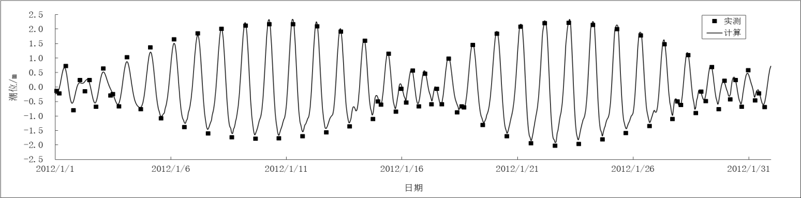
图5.5.1-5 企沙潮位验证
为对北部湾潮流运动状况有一个初步了解，图5.5.1-6与图5.5.1-7分别给出了北部湾大潮期间涨急、落急时刻的流场。
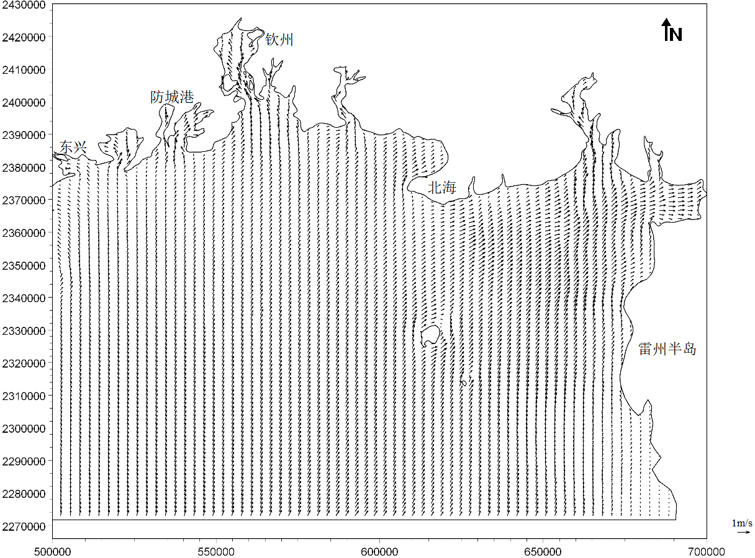
图5.5.1-6 北部湾涨急流场
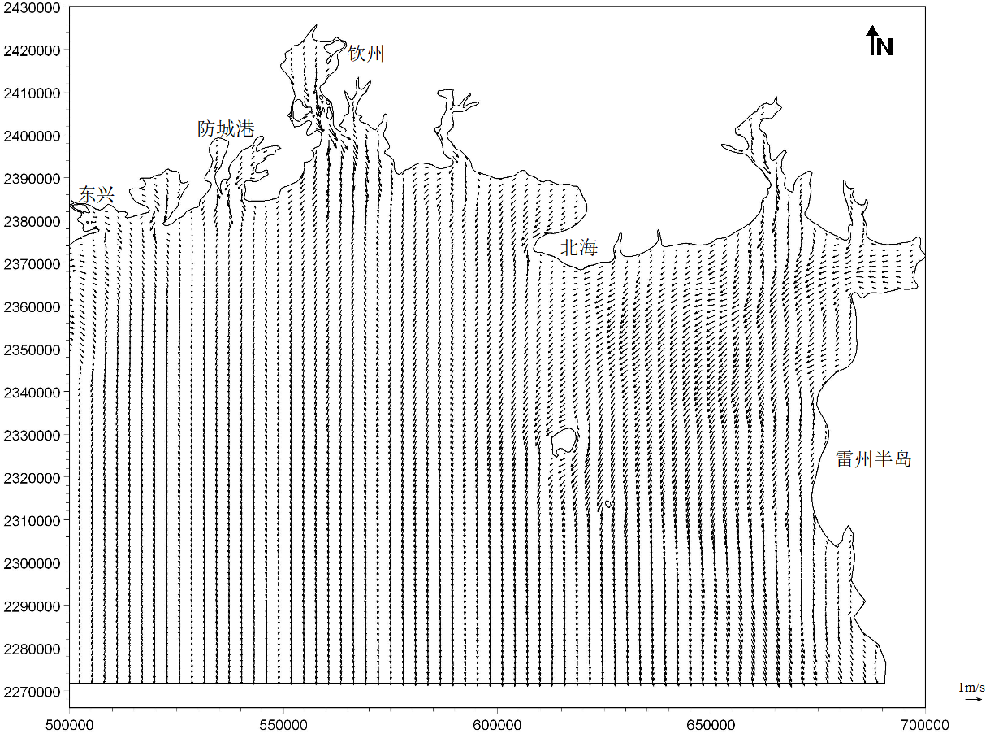
图5.5.1-7 北部湾落急流场

钦州湾二维潮流数学模型

模型范围及验证
钦州湾潮流数学模型的计算区域、工程区位置以及验证点布置如图5.5.2-8所示。计算范围为108.37°~109.16°E，21.29°~21.92°N，包括钦州湾和防城港湾部分海域，由于项目所在海域岛屿众多，岸线曲折，采用非结构三角形网格可以较好地贴合自然岸线，提高计算精度和计算效率，并便于各种工程情况的准确布置。计算区域的网格剖分如图5.5.2-9所示，工程区附近的网格进行加密，图1-10为本项目码头附近网格，网格空间边长为20-2500m，网格单元27627个，网格节点15156个。
水深地形数据采用2022年版流沙湾至东兴港、北海港、大风江口、钦州湾、防城港湾海图，以及2024年8月工程区海域局部调查数据，计算区域地形分布如图5.5.2-11所示。岸线采用最新的现状岸线。外海潮位开边界由北部湾潮波模型提供，水深及潮位均统一至国家85高程，坐标系统采用北京54坐标系。一般5月已逐渐转为平水期，故按多年平均径流量估算，钦江、茅岭江径流量分别取37 m³/s、51 m³/s。采用2022年5月大潮期的水文观测资料对模型进行验证。钦州港和三娘湾潮位站观测时间为2022年5月21日00:00-22日23:00，钦州湾6个潮流站的观测时间为2022年5月21日至22日，时间与潮位站观测时间同步。模型计算时间为2022年5月15日-5月30日共16d。
9
图5.5.2-8 钦州湾潮流模型计算区域（局部）及验证点布置示意
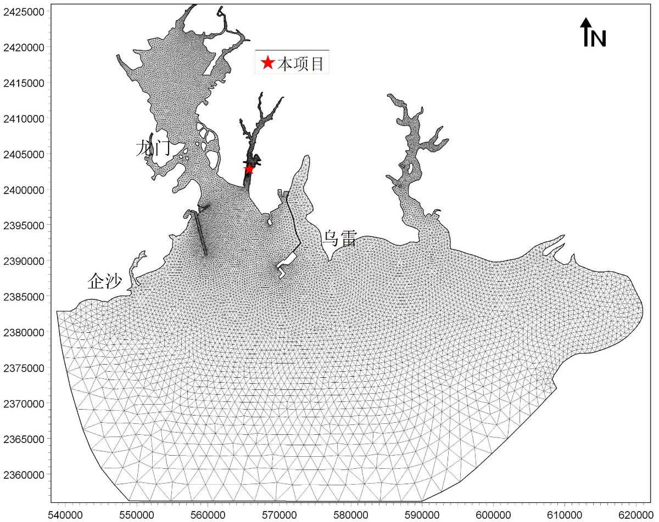
图5.5.2-9 模型计算区域网格划分
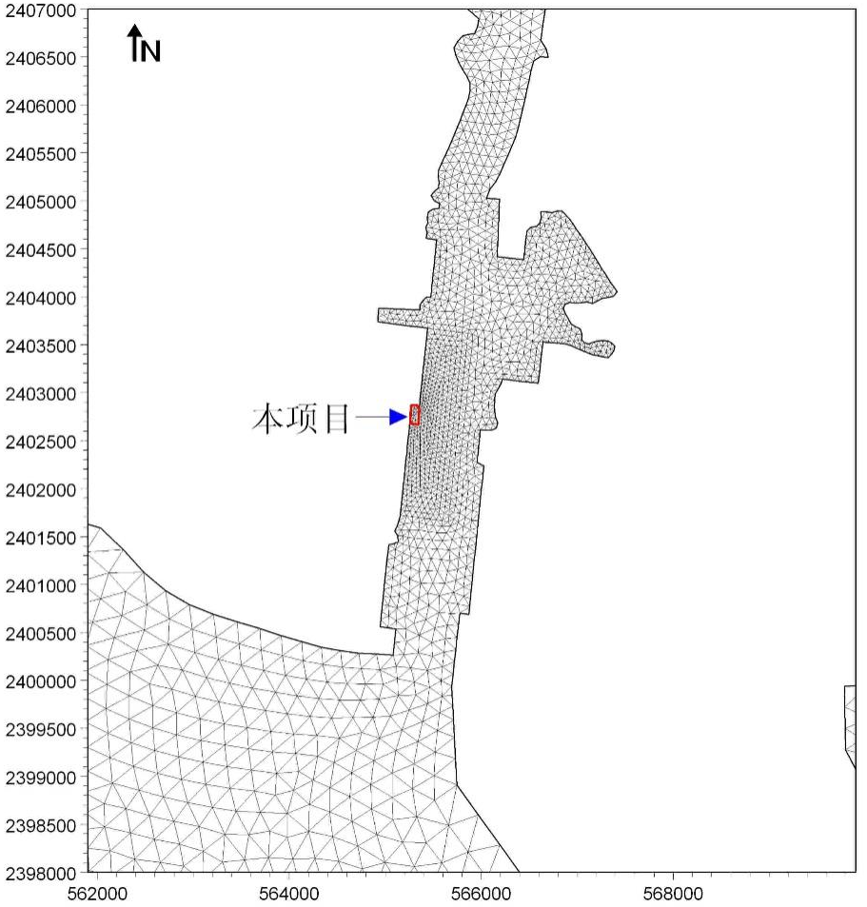
图5.5.2-10 项目附近局部网格划分
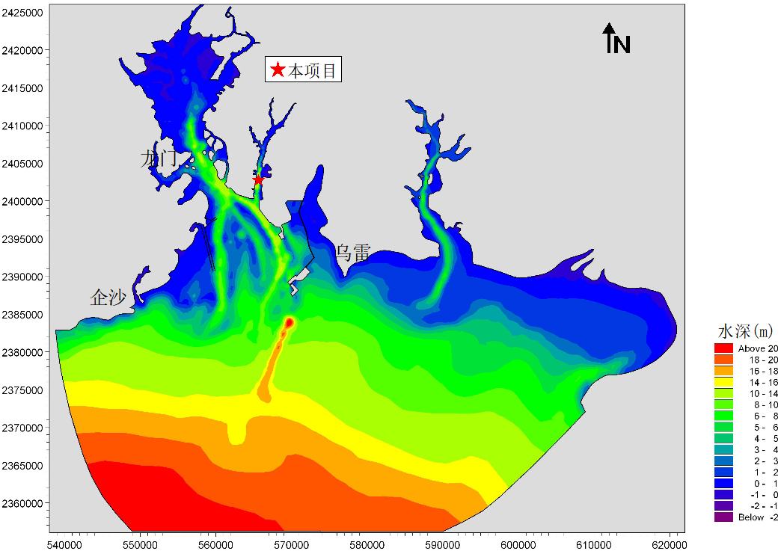
图5.5.2-11 模型计算区域水深地形分布

1 潮位验证
图5.5.2-12与图5.5.2-13给出了钦州港、三娘湾潮位站实测水位过程与计算值的比较，实测时间均为2022年5月21日-22日。图中红线为计算的潮位值，黑点“♦”为实测值。从两图中可以看出，计算的潮位过程与实测资料吻合较好。验证结果表明采用的二维潮流数学模型能模拟钦州湾及其邻近海域水位变化过程，也为准确模拟当地的潮流变化过程奠定基础。
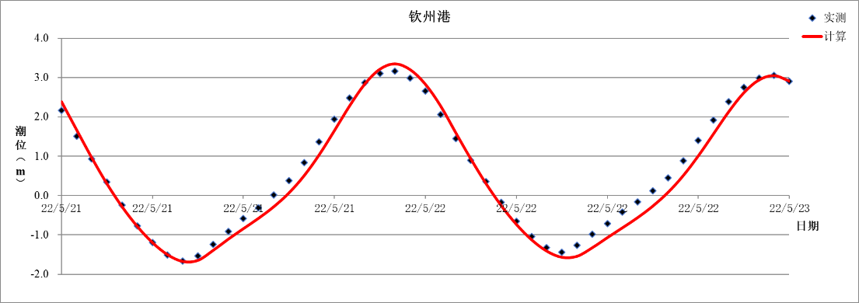
图5.5.2-12 钦州港站潮位验证
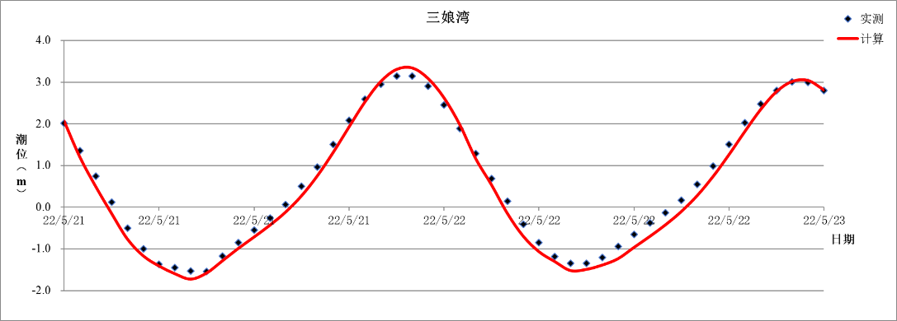
图5.5.2-13 三娘湾站潮位验证

2 流速验证
图1-14~图5.5.2-19给出了2022年5月6个潮流测站（L5#、L7、L8#、L9#、L10#、L11#）的流速计算结果与实测结果比较。图中黑色“♦”为实测值，红色曲线为计算值。流向以北方向为起始，顺时针旋转为正。由图可见，各验证点计算流速和实测资料基本吻合，流向验证较好；由于个别区域的地形数据未更新至最新，这可能导致了个别站点计算结果与实测资料稍有偏差。但总体来看，验证结果符合《海岸与河口潮流泥沙模拟技术规程》(JTS/T 231-2-2010)要求，流速过程线的形态基本一致，这表明建立的二维潮流数学模型能较好地模拟工程所在海区水流传播过程和水流运动规律。
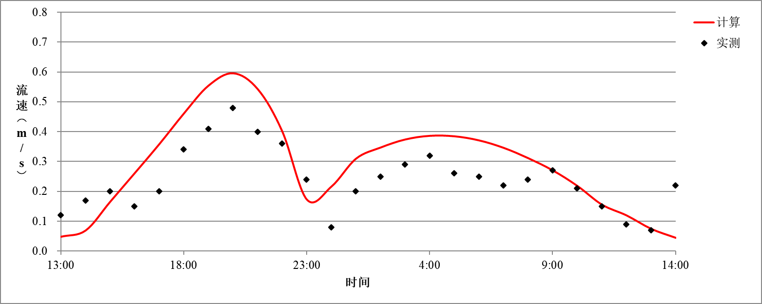
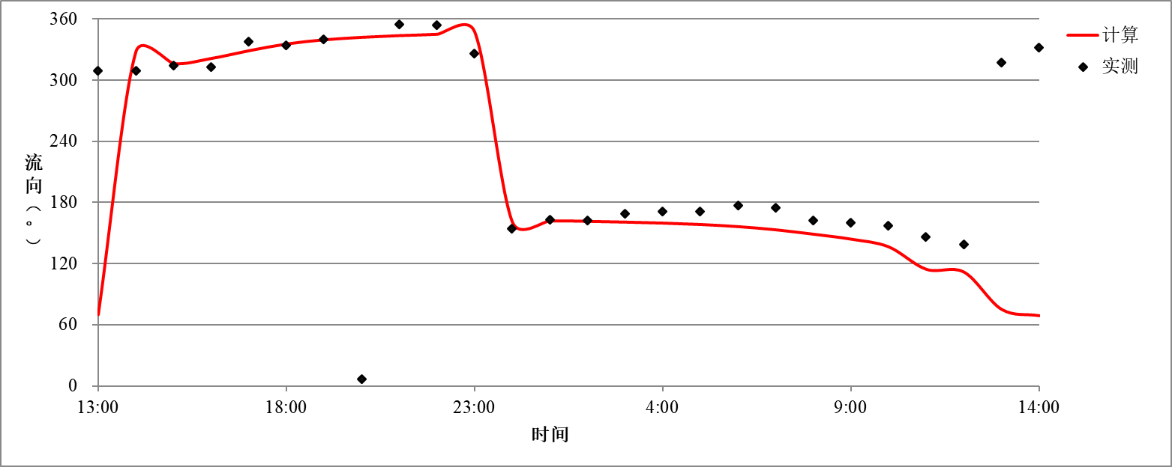
图5.5.2-14 L5#站流速流向验证
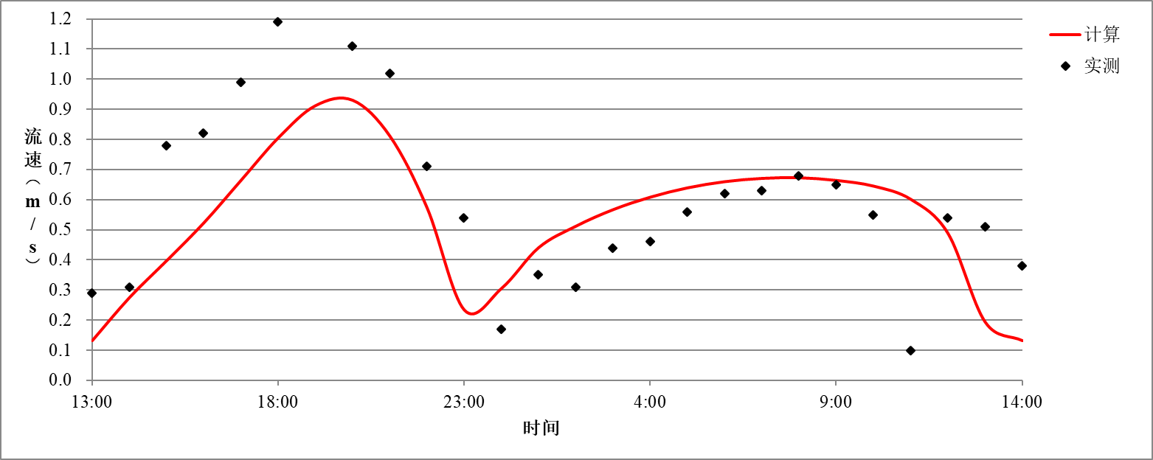
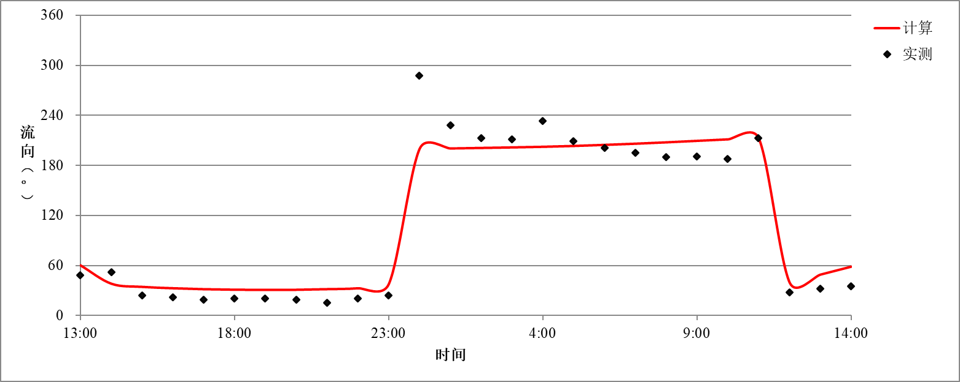
图5.5.2-15 L7#站流速流向验证
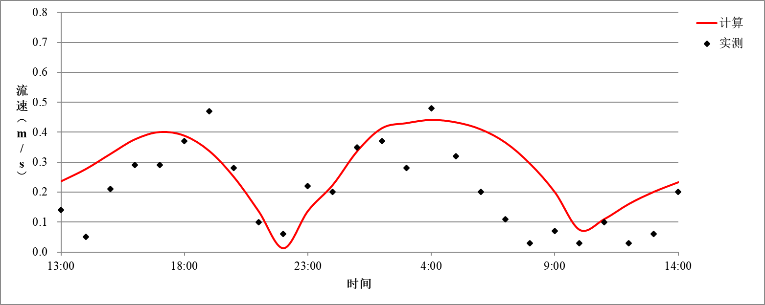
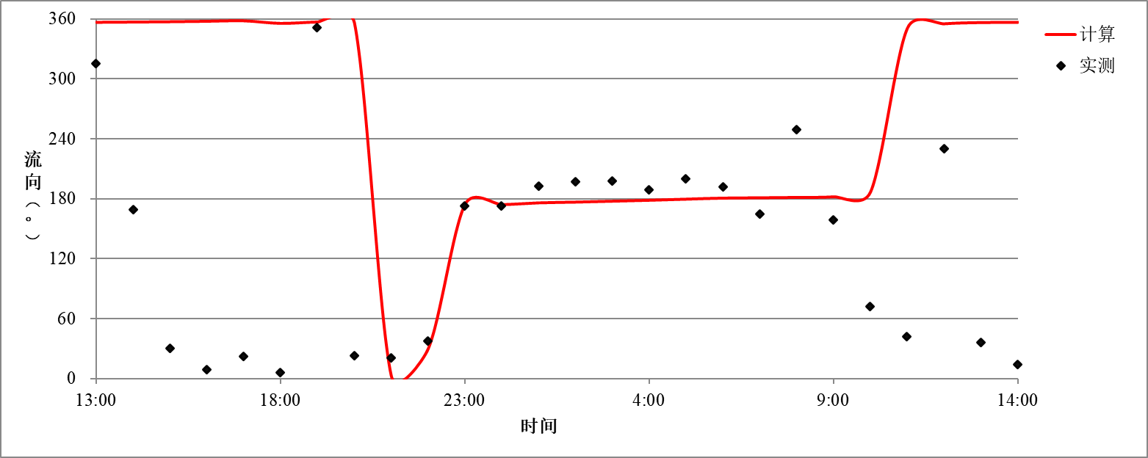
图5.5.2-16 L8#站流速流向验证
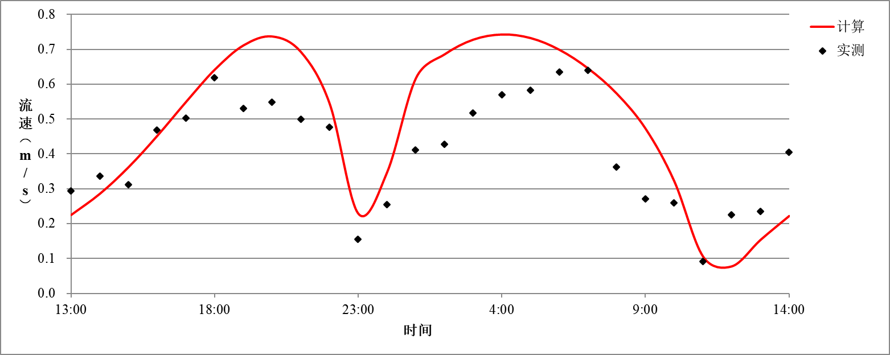
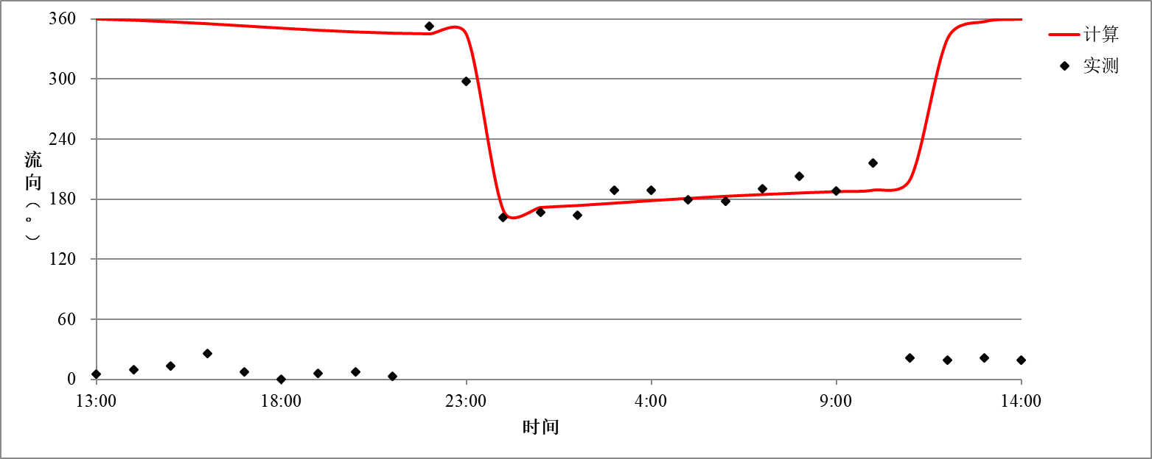
图5.5.2-17 L9#站流速流向验证
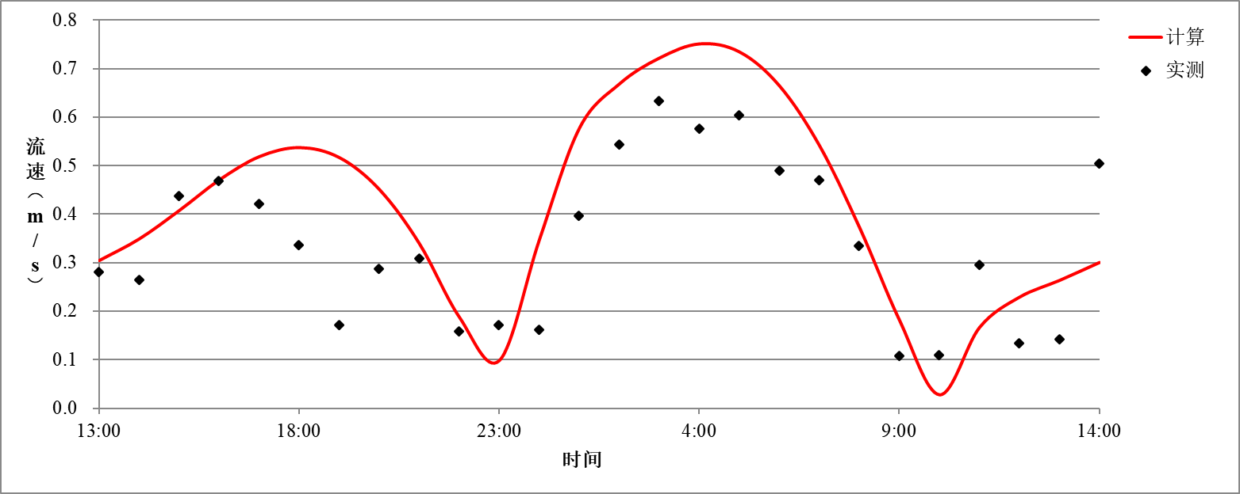
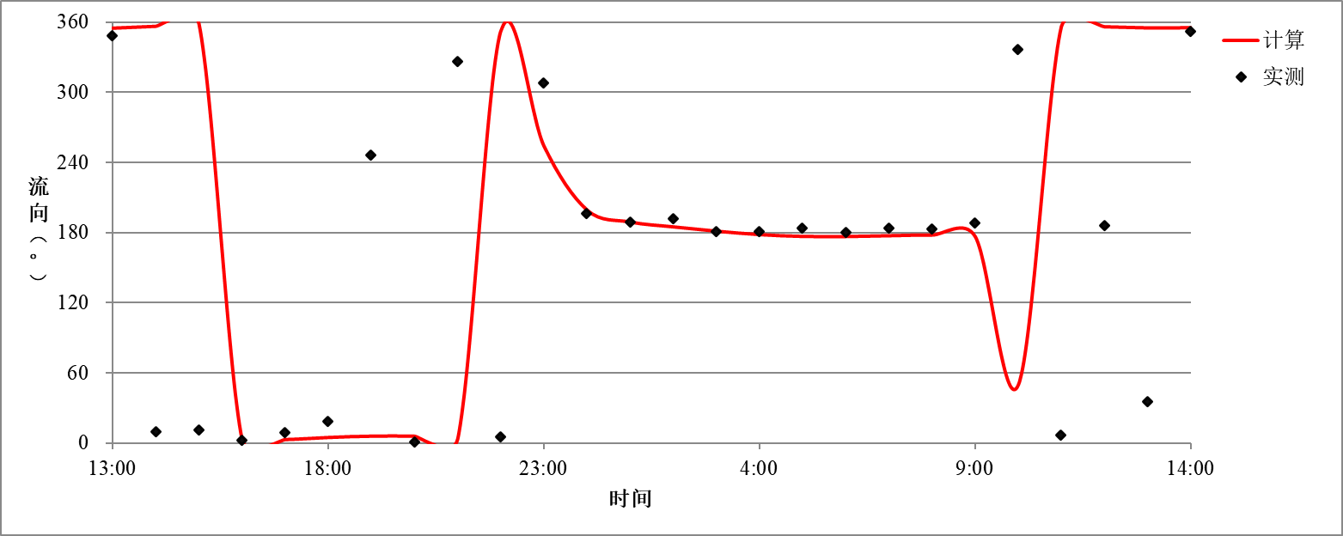
图5.5.2-18 L10#站流速流向验证
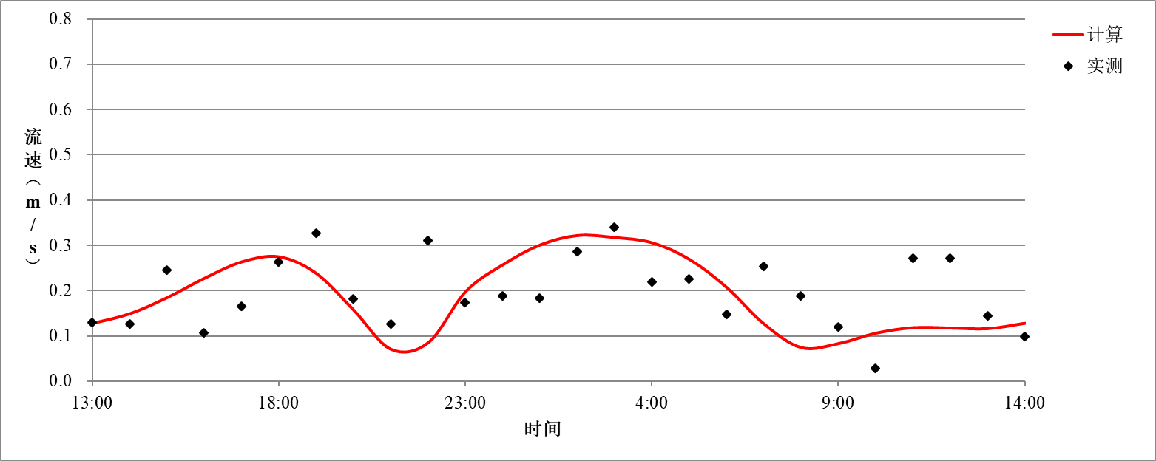
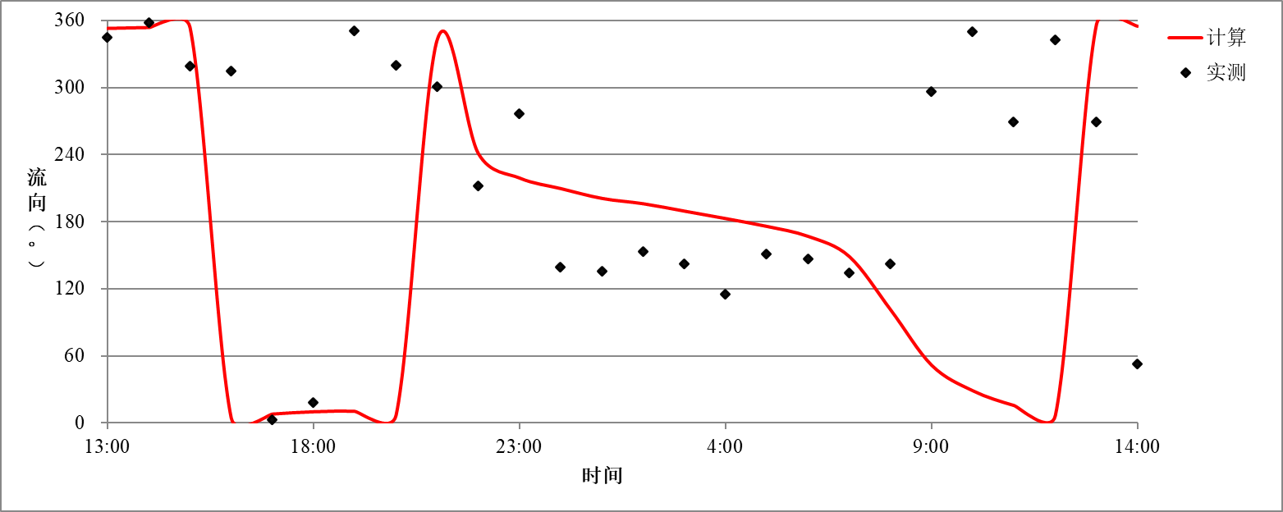
图5.5.2-19 L11#站流速流向验证

流场计算
图5.5.2-20~图5.5.2-21为模型计算区域2022年5月春季大潮钦州湾及其邻近海域大潮涨落急时刻的流场，图5.5.2-22~图5.5.2-23为工程区附近海域涨、落急流场。从图中可以看出，钦州湾潮流运动形式以往复流为主，涨潮时钦州湾大部分海域流向以偏北方向为主，涨潮流从湾口汇入龙门峡口，至茅尾海后呈放射状散开，流向总体较均匀，局部受地形影响而发生偏转。开阔水域流速较大，流向较均匀，浅滩、岛屿周围以及岸边流速相对较小，流向多变；航道和深槽处流速最大，流向与航道、深槽走向基本一致。落潮时，钦州湾大部分海域流向基本向南，落潮流从茅尾海汇入龙门峡口，沿3条航道深槽运动至钦州外湾后呈放射状散开。对于本项目附近海域而言，受金鼓江地形影响，工程区海域的涨落潮流方向为东北偏北-西南偏南，涨、落急流速最大可达0.6m/s，一般航道处流速大于两侧浅滩流速。一般而言，钦州湾海域落潮流速大于涨潮流速。总体而言，钦州湾海域落潮流速大于涨潮流速。
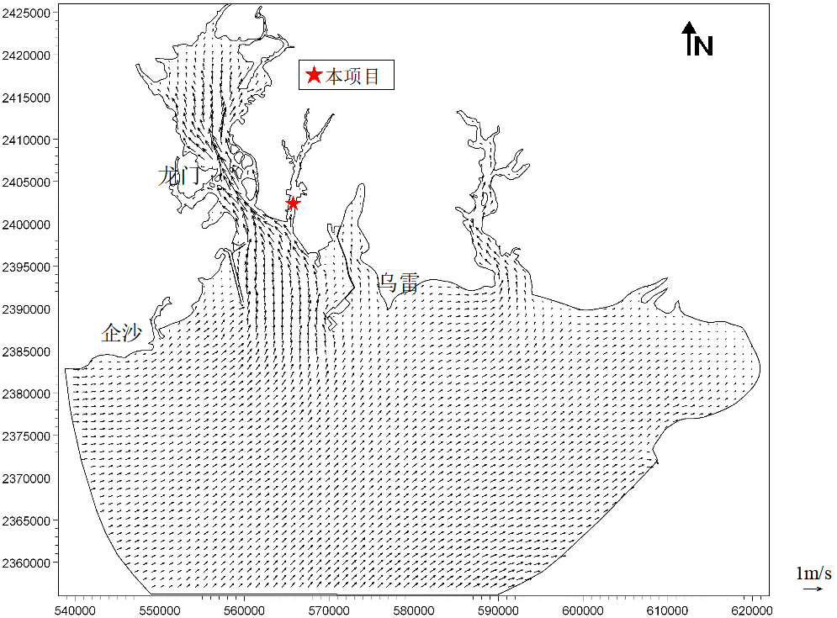
图5.5.2-20 钦州湾及其邻近海域涨急流场
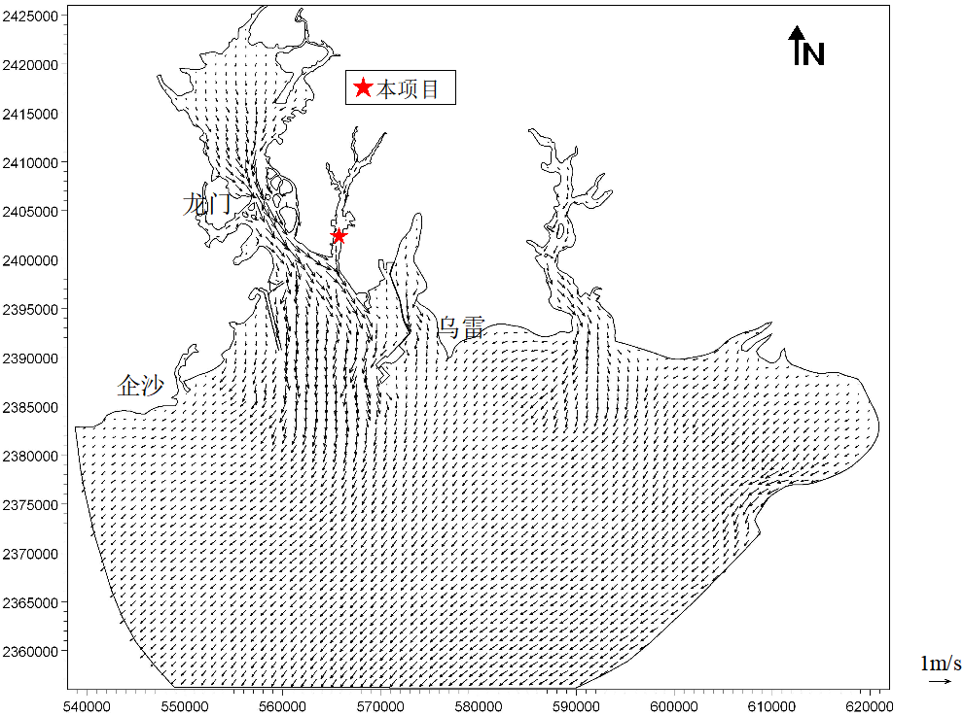
图5.5.2-21 钦州湾及其邻近海域落急流场
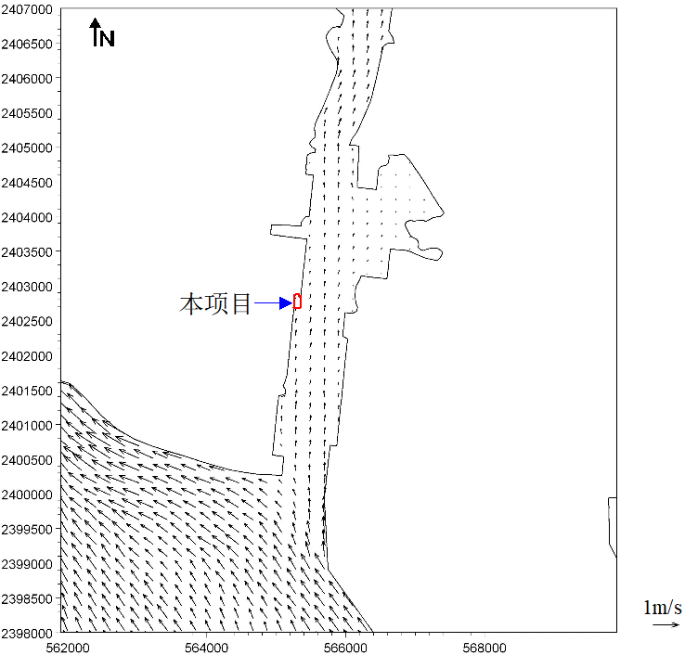
图5.5.2-22 项目工程区附近涨急流场
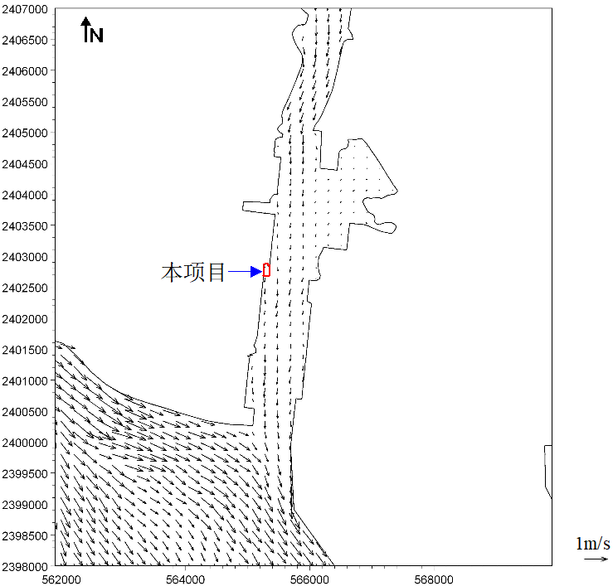
图5.5.2-23 项目工程区附近落急流场

溢油风险事故与不可溶化学品泄漏预测与分析
不同类型的危险品由于其特性不同，在水域中的污染风险表现是不同的。
对于不溶性、密度<1g/cm³液态危险货物，比如燃料油，发生泄漏风险事故时，一旦危险货物进入水域内将漂浮在水面上，在水动力条件和风、浪的综合作用下扩散，对周围水域的影响程度和范围均较大。燃料油和柴油存在于船舶油舱中，存在量较大，若发生泄漏，泄漏量远大于一个集装箱油品货物，故选择燃料油为海洋环境风险代表物质。

溢油风险事故统计分析
随着钦州市港口经济以及航运事业发展，进出钦州港的船舶数量日益增加，船舶大型化趋势明显，船舶事故风险增加，由此导致的溢油风险随之增加。
根据有关统计资料，钦州港从2011年到2018年共发生事故63件，其中碰撞事故22件，搁浅事故13件，触损事故10件，自沉10件，风灾事故1件，火灾事故3件，交通事故统计情况如表5.5-1所示。发生事故的船种有大中型散货船、杂货船、中小型集装箱船、渔船、运输船等，其中以中小型散货船、渔船为主。船舶交通事故多发生在锚地、航道附近，3成以上为船舶碰撞。

钦州港辖区事故种类统计表
年份 | 碰撞 | 触损 | 搁浅 | 自沉 | 火灾 | 风灾 | 触礁 | 其他
2011 | 6 |  | 1 | 1
2012 | 1 | 1 | 2
2013 | 1 | 2 | 2 | 1 |  |  |  | 2
2014 | 4 | 3 | 4
2015 | 1 | 1 | 2 | 2 | 1
2016 | 3 | 2 | 2 | 1 | 2 |  |  | 1
2017 | 6 | 1 |  | 5 |  |  |  | 1
2018 |  | 2 | 2 | 1 |  |  |  | 2
合计 | 22 | 12 | 15 | 11 | 3 | 1 | 0 | 6
由于溢油事故将对海洋生态环境产生巨大破坏，以下通过建立溢油数学模型，模拟计算不同情况下溢油扩散轨迹与影响范围，为及时采取有效的应对措施提供参考。

溢油漂移轨迹模型简介
溢油自身的扩展是影响其漂移轨迹的重要因素之一。事故溢油多为突发性，因此计算其扩展时，通常将其视为自由状态。油比重较小，溢油初期在海面上受自身重力、粘性力、惯性力和表面张力等作用而扩展。由于随着油入海时间增加，各作用力都将发生变化，按主要作用力来组合，油膜的连续扩展可分为三个阶段，各阶段油膜扩展可近似看成以R为半径的等效圆，其半径的计算公式如下：
惯性重力阶段：
重力粘性阶段：
粘性张力阶段：
上述各式中，；，分别为油和海水的密度(1012)；为溢油体积；为入海后时间；为水的运动粘度()；为表面张力。
当溢油连续扩展，油膜厚度减小到某一临界值时，在波浪湍流的作用下，油膜被撕裂成碎片，即进入碎片紊动扩散阶段。这时的碎片扩散受表面尺度涡流所支配，碎片呈高斯分布，油膜碎片覆盖的污染区的相当半径为：，在各向异性的海洋中，油膜主要运动方向()和次要运动方向()的扩展尺度和可按下式计算：，。
本次预测值按Okubo等人的经验公式（）求取，及分别取和。
溢油入海后，很快便扩展成油膜，在风和流的作用下，发生水平漂移的同时，溢油本身扩展的等效圆油膜还不断地增大。因此，溢油污染范围就是这个不断扩大而漂移的等效圆油膜所经过的海面面积。溢油的漂移与扩展不同，它与溢油量无关。漂移大小通常以溢油等效圆中心位移来判断，其拉格朗日迁移矢量为：
式中：，为垂向平均的海流速度，为海面上10m处的风速，取1.10，视油的密度大小取0.030～0.035。
在油膜漂移过程扩展中，油的源强变化也是影响油膜漂移轨迹的原因之一，引起油的源强衰减的主要原因是蒸发和分散作用。
油溢出后，海面浮油中低碳数组分很快蒸发到大气中。其蒸发的速率取决于溢油的组分、油膜的表面积、气温、海水温度、海面状况以及太阳辐射强弱等多种因素。因此，按一般蒸发和溢油总量来估算源损，不能反映影响蒸发的上述各种条件，因为蒸发是溢油量与溢油时间的变化率，也就是蒸发随溢油迁移过程变化的。但是给出确切的蒸发计算公式也是相当困难的。为简化计算，多把蒸发理想化处理。参考Fallash和Stark求取公式：
式中，-油膜表面积；为油膜上某高度的风速；为油温为时的饱和蒸气压；为大气中某高度上蒸气压；为溢油体积；为时间；为常数。这一公式表示了溢油蒸发与溢油量和溢油时间有关，说明不同溢油时间有不同的蒸发率。本次按Aravamudan建议取值：。
由于破碎波的分散作用引起溢油以油滴形式进入水体，致使油膜的总油量减小的变化率为：
式中，为单位时间中的油膜范围内破碎作用的机率。对于充分成熟的波浪，按Pierson-Moskvititz谱理论，破浪机率为常数，如令破碎波波长等于平均波波长，则可求得值如下：，式中为波浪平均周期。

溢油模型计算结果
根据《水上溢油环境风险评估技术导则》（JT/T1143-2017），已运营的水运工程项目最大可信水上船舶溢油事故溢油量按照实际航行和作业船舶中载油量最大船型的1个货油边舱或燃料边舱容积确定，本项目运输船型为1万吨级船舶，非货油运输船型，可能最大事故泄漏量取930.13t（具体见表5.4-7）.
假设本次溢油发生在钦州港金鼓江航道与本项目回旋水域附近。对于溢油而言，风是一种重要的驱动力，本次计算选取区域代表性的冬季主导风向、夏季主导风向、不利风向等6种在不同涨落潮态构成典型风险条件，具体见表5.5-2。本次预测按一级环境风险评价等级进行预测，即预测溢油发生72小时对海洋环境的影响。

溢油事故情景参数
溢油位置 | 溢油规模 | 油种 | 典型风向 | 代表风速m/s | 涨落潮
本项目回旋水域与金鼓江航道交汇处附近 | 930.13t，1小时 | 燃料油（生物柴油） | N风，冬季主导风 | 6.7 | 涨潮
 |  |  |  |  | 落潮
本项目回旋水域与金鼓江航道交汇处附近 | 930.13t，1小时 | 燃料油（生物柴油） | S风，夏季主导风向 | 5.1 | 涨潮
 |  |  |  |  | 落潮
本项目回旋水域与金鼓江航道交汇处附近 | 930.13t，1小时 | 燃料油（生物柴油） | NE风，不利风向 | 6.9 | 涨潮
 |  |  |  |  | 落潮
（1）冬季主导风N，大潮涨潮
大潮涨潮时，在N向风及涨潮流作用下，油膜向金鼓江上游飘去，3小时后部分油膜进入淡水湾海域并逐渐靠岸登陆，另有部分油膜继续沿金鼓江北上，6小时油膜到达金鼓江大桥上游望鸦江口门附近，此后继续沿着金鼓江主流北上，逐渐污染整个金鼓江水面，10小时后受金鼓江两岸曲折岸线的阻挡和吸附，剩余油膜全部在沿线登陆，由于金鼓江海域地形狭窄，10小时后残油油膜平均厚度仍有200.94mm。受岸线阻挡吸附及风、流顶托作用，此后油膜基本停止运动。溢油发生72小时内油膜扫海面积及残油油膜平均厚度见表5.3-3，72小时内油膜合计影响范围见图5.5.3-1，油膜运动趋势与环境敏感目标叠置如图5.5.3-2所示。

冬季主导风N条件下涨潮时溢油扫海面积
项目 | 泄漏发生经历时间（小时）
项目 | 1 | 3 | 6 | 10（登陆） | 72
油膜扫海面积（km²） | 0.396 | 1.592 | 4.164 | 5.864 | 5.876
残油油膜平均厚度（mm） | 4143.82 | 1910.30 | 218.92 | 200.94 | 200.62
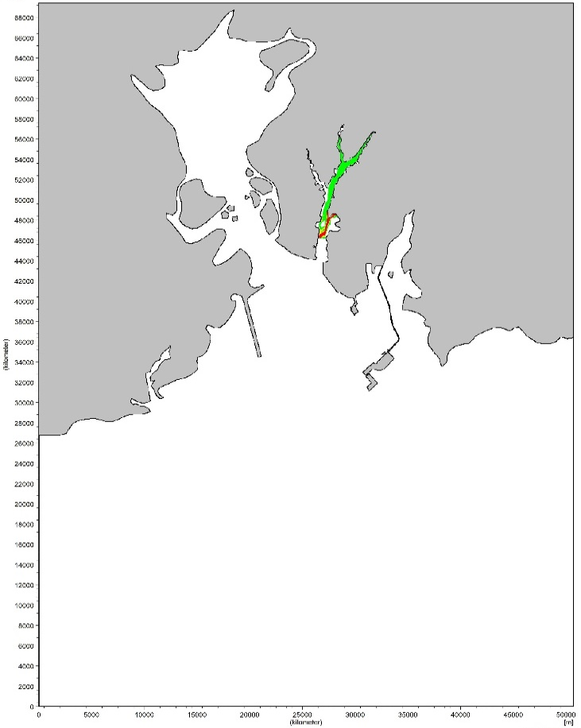
图5.5.3-1 冬季主导风N下涨潮时溢油油膜影响范围示意
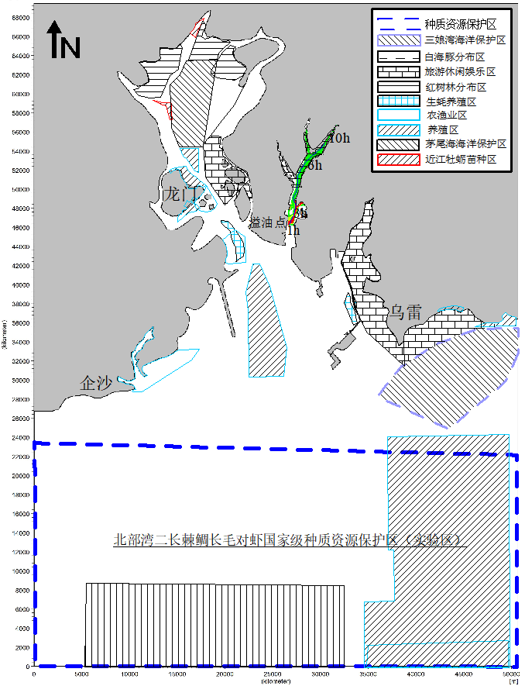
图5.5.3-2 冬季主导风N下涨潮时溢油油膜运动轨迹（叠加敏感目标）
（2）冬季主导风N，大潮落潮
大潮落潮时，当溢油发生后，油膜随着落潮流向南漂移，12时后运动至钦州湾湾口三墩西南端附近海域；在涨潮流和N风的作用下，12-24时油膜在钦州湾口附近徘徊；随后在落潮流及风的作用下，28时油膜进入北部湾二长棘鲷长毛对虾国家级种质资源保护区（实验区），28-48时油膜在保护区的实验区内往复运动并逐渐漂向外海，40时进入三娘湾离岸浅海养殖区南侧海域，48-71时油膜继续向南运动，约68时进入海洋牧场，71~72时逐渐飘出计算域，由于溢油量较大，此时残油油膜平均厚度仍有53.70mm。因计算区域外海开边界距北部湾二长棘鲷长毛对虾国家级种质资源保护区（核心区）仅5.5km，72-84时为涨潮阶段，根据估算油膜将继续在实验区南部边缘徘徊，溢油发生85小时左右进入核心区。溢油发生72小时内油膜扫海面积及残油油膜平均厚度见表5.5-4，72小时内油膜合计影响范围见图5.5.3-3，油膜运动趋势与环境敏感目标叠置如图5.5.3-4所示。

冬季主导风N条件下落潮时溢油扫海面积
项目 | 泄漏发生经历时间（小时）
项目 | 1 | 12 | 24 | 48 | 72
油膜扫海面积（km²） | 0.306 | 8.456 | 33.546 | 127.112 | 206.689
残油油膜平均厚度（mm） | 4998.21 | 606.60 | 130.67 | 65.24 | 53.13

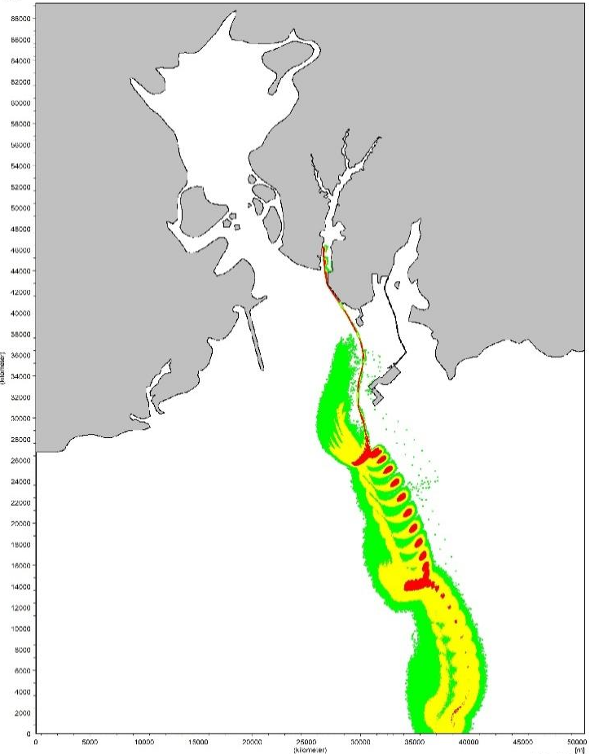
图5.5.3-3 冬季主导风N下落潮时溢油油膜影响范围示意
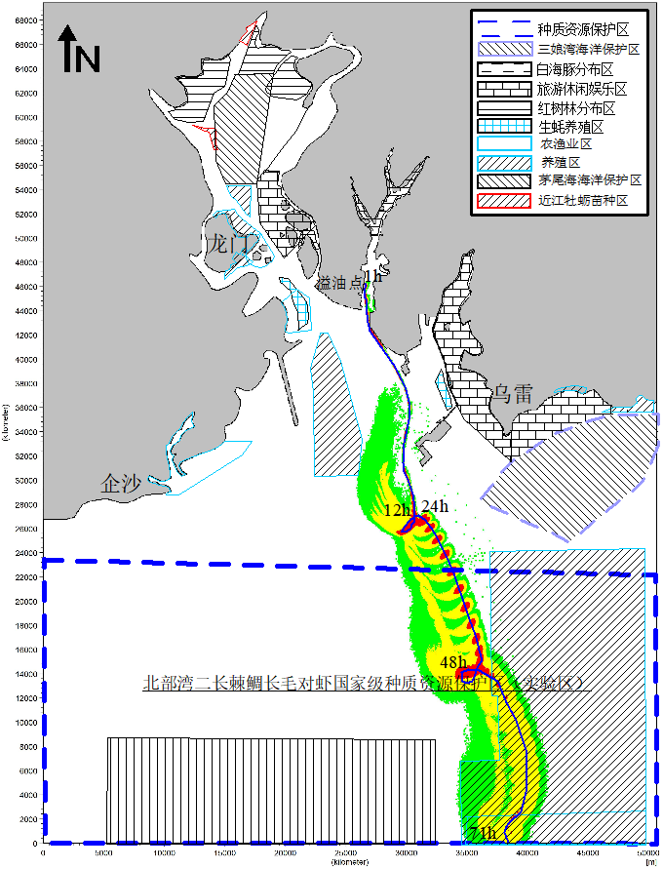
图5.5.3-4 冬季主导风N下落潮时溢油油膜运动轨迹（叠加敏感目标）
（3）夏季主导风S，大潮涨潮
在5.1m/s的S风以及涨潮流作用下，溢油发生1小时后部分油膜在本项目北侧临近岸线登陆，剩余油膜继续向金鼓江上游运动，3小时后油膜到达金鼓江支流-望鸦江口，油膜一支沿望鸦江北上6小时后受岸线阻挡吸附而完全登陆，油膜另一支继续沿金鼓江主流北上逐渐扫过整个江面，10时后受岸线阻挡而全部登陆。由于扩散区域地形限制，10小时后残油油膜平均厚度仍有98.90mm。受岸线阻挡吸附及风、流顶托作用，此后油膜基本停止运动。溢油发生72小时内油膜扫海面积及残油油膜平均厚度见表5.5-5，72小时内油膜合计影响范围见图5.5.3-5，油膜运动趋势与环境敏感目标叠置如图5.5.3-6所示。

冬季主导风S条件下涨潮时溢油扫海面积
项目 | 泄漏发生经历时间（小时）
项目 | 1 | 3 | 6 | 10（登陆） | 72
油膜扫海面积（km²） | 0.146 | 0.648 | 2.639 | 4.588 | 4.595
残油油膜平均厚度（mm） | 5518.43 | 3419.22 | 1355.72 | 98.90 | 98.76
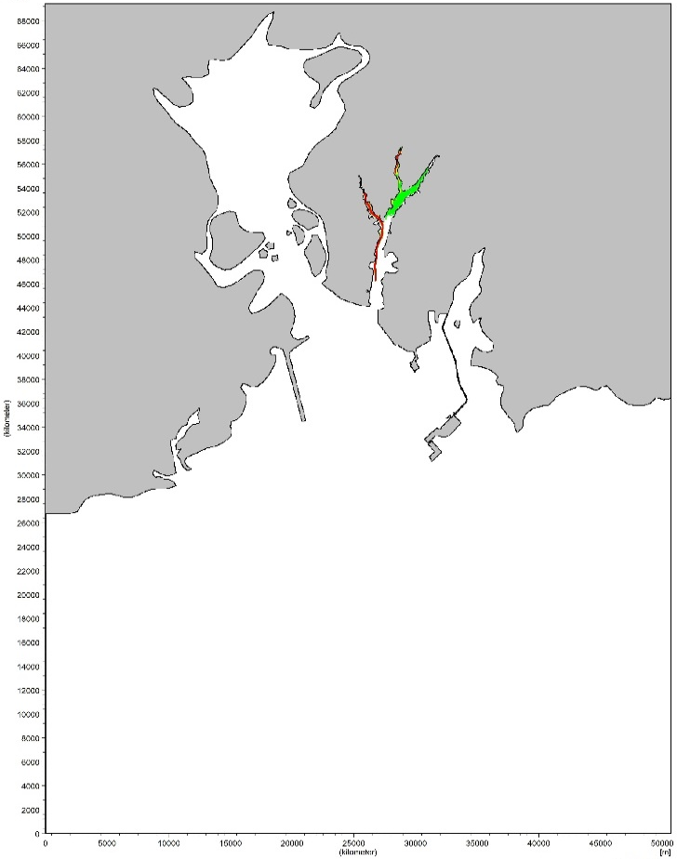
图5.5.3-5 夏季主导风S条件下涨潮时溢油油膜影响范围示意
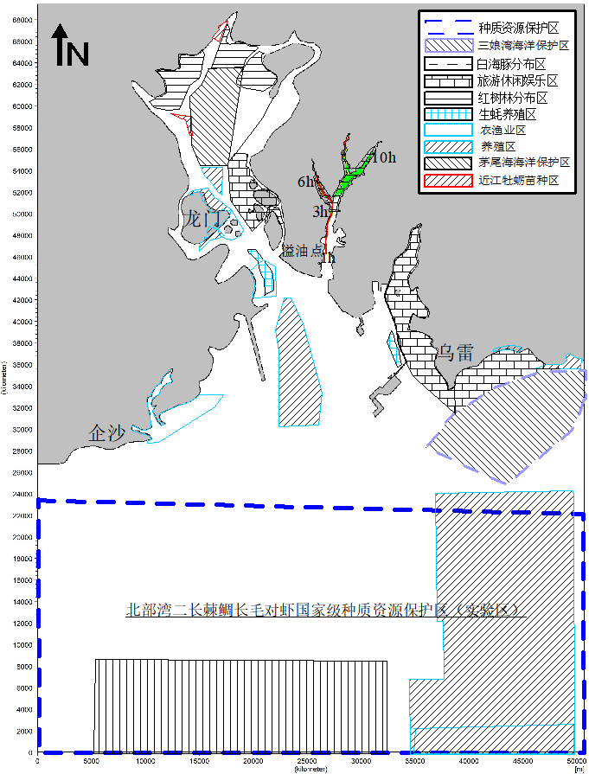
图5.5.3-6 夏季主导风S条件下涨潮时溢油油膜运动轨迹（叠加敏感目标）
（4）夏季主导风S，大潮落潮
在5.1m/s的S风以及落潮流作用下，当溢油发生1小时后油膜逐渐向本项目西南方岸线靠近，3小时后油膜受钦州燃煤电厂东南部岸线阻挡及吸附而登陆，5小时后油膜全部登陆。由于溢油量较大且扩散区域地形限制，5小时后残油油膜在岸边堆积的平均厚度仍有4816.51mm，受岸线阻挡吸附及风、流顶托作用，此后油膜基本停止运动。溢油发生72小时内油膜扫海面积及残油油膜平均厚度见表5.5-6，5小时内油膜合计影响范围见图5.5.3-7，油膜运动趋势与环境敏感目标叠置如图5.5.3-8所示。

冬季主导风S条件下落潮时溢油扫海面积
项目 | 泄漏发生经历时间（小时）
项目 | 1 | 3 | 5（登陆） | 72
油膜扫海面积（km²） | 0.471 | 1.268 | 1.741 | 1.752
残油油膜平均厚度（mm） | 6012.23 | 5062.33 | 4816.51 | 4816.28
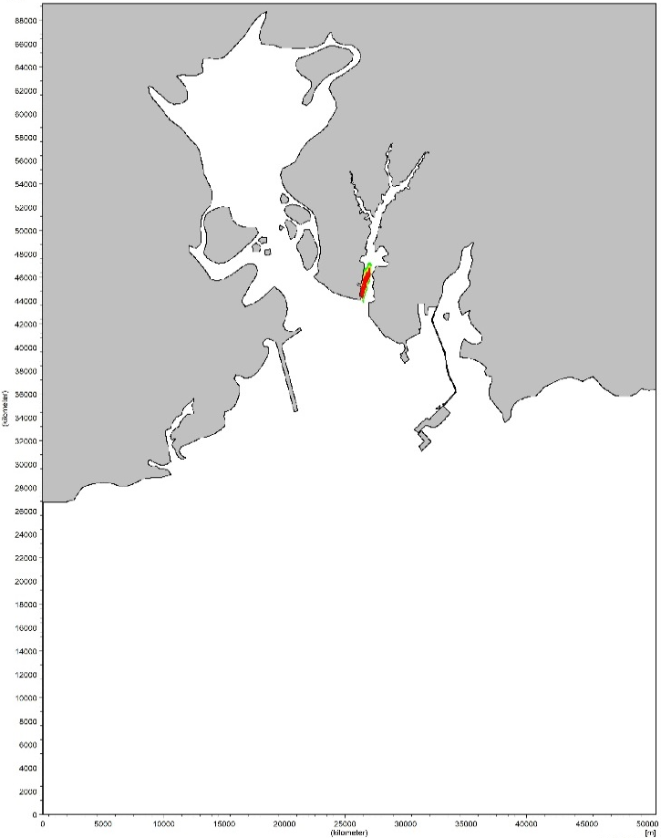
图5.5.3-7 夏季主导S条件下落潮时溢油油膜影响范围示意
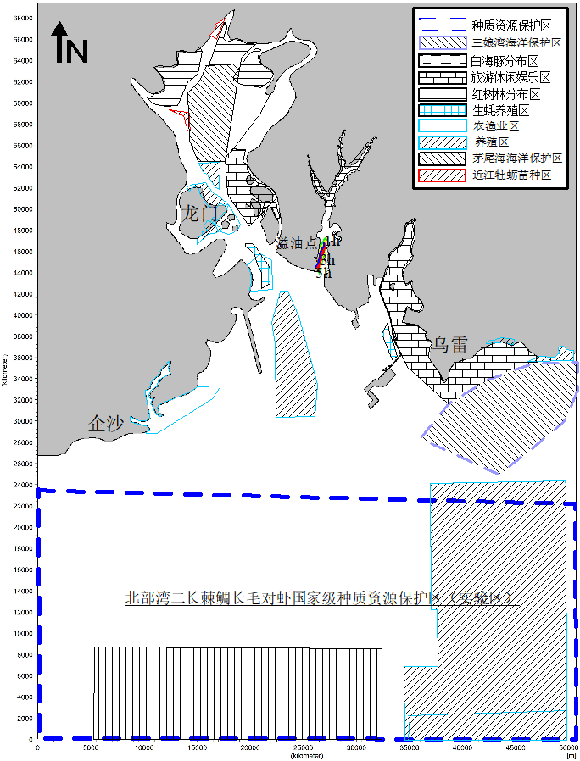
图5.5.3-8 夏季主导S条件下落潮时溢油油膜运动轨迹（叠加敏感目标）
（5）不利风向NE，大潮涨潮
大潮涨潮时，在NE向风及涨潮流作用下，溢油发生1小时后部分油膜在本项目北侧临近岸线登陆，剩余油膜继续沿金鼓江西侧向北运动，3小时后油膜到达金鼓江大桥附近，6时左右到达金鼓江支流-望鸦江口，油膜一支沿望鸦江北上8-9小时后受岸线阻挡吸附而完全登陆，油膜另一支继续沿金鼓江主流北上逐渐扫过整个江面，10时后受岸线阻挡而全部登陆。由于扩散区域地形限制，10小时后残油油膜在岸边堆积的平均厚度仍有191.47mm。受岸线阻挡吸附及风、流顶托作用，此后油膜基本停止运动。溢油发生72小时内油膜扫海面积及残油油膜平均厚度见表5.5-7，10小时内油膜合计影响范围见图5.5.3-9，油膜运动趋势与环境敏感目标叠置如图5.5.3-10所示。

不利风向NE条件下涨潮时溢油扫海面积
项目 | 泄漏发生经历时间（小时）
项目 | 1 | 3 | 6 | 10（登陆） | 72
油膜扫海面积（km2） | 0.218 | 0.689 | 1.746 | 3.589 | 3.592
残油油膜平均厚度（mm） | 5829.53 | 4501.50 | 2224.49 | 191.47 | 191.22
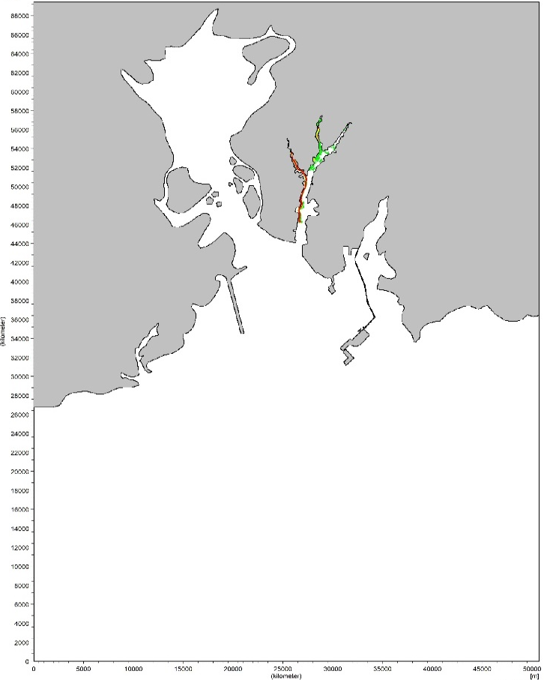
图5.5.3-9 不利风向NE条件下涨潮时溢油油膜影响范围示意
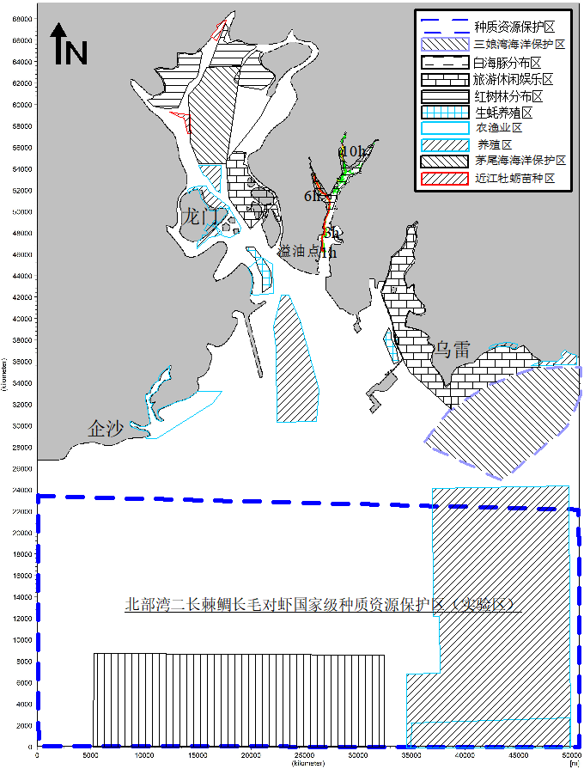
图5.5.3-10 不利风向NE条件下涨潮时溢油油膜运动轨迹（叠加敏感目标）
（6）不利风向NE，大潮落潮
大潮落潮时，溢油油膜沿着西南向运动，12小时油膜主流达到钦州湾口三墩西南海域；12-24时在涨潮流及NE风作用下，油膜主流沿着西向运动再转为北向，油膜在钦州湾口海域徘徊（另一部油膜则向茅尾海运动，并逐渐污染龙门岛周边海域）；此后，在落潮流携带下，油膜重新转为偏南向运动，30时左右油膜主流进入北部湾二长棘鲷长毛对虾国家级种质资源保护区（实验区），并持续在该保护区的实验区运动。24-48时，油膜向南运动至距离计算区域外海开边界16km附近海域，48时后在落潮流作用下，油膜沿南向飘向外海，72时后油膜到达外海开边界附近并折向西运动，因溢油量较大，此时残油油膜平均厚度仍有25.36mm，此后在NE风及潮流的携带下继续向外海运动。溢油发生72小时内油膜扫海面积及残油油膜平均厚度见表5.5-8，72小时内油膜合计影响范围见图5.5.3-11，油膜运动趋势与环境敏感目标叠置如图5.5.3-12所示。

不利风向NE条件下落潮时溢油扫海面积
项目 | 泄漏发生经历时间（小时）
项目 | 1 | 12 | 24 | 48 | 72
油膜扫海面积（km²） | 0.299 | 17.594 | 107.526 | 268.159 | 463.663
残油油膜平均厚度（mm） | 4675.74 | 313.20 | 118.42 | 58.49 | 25.18
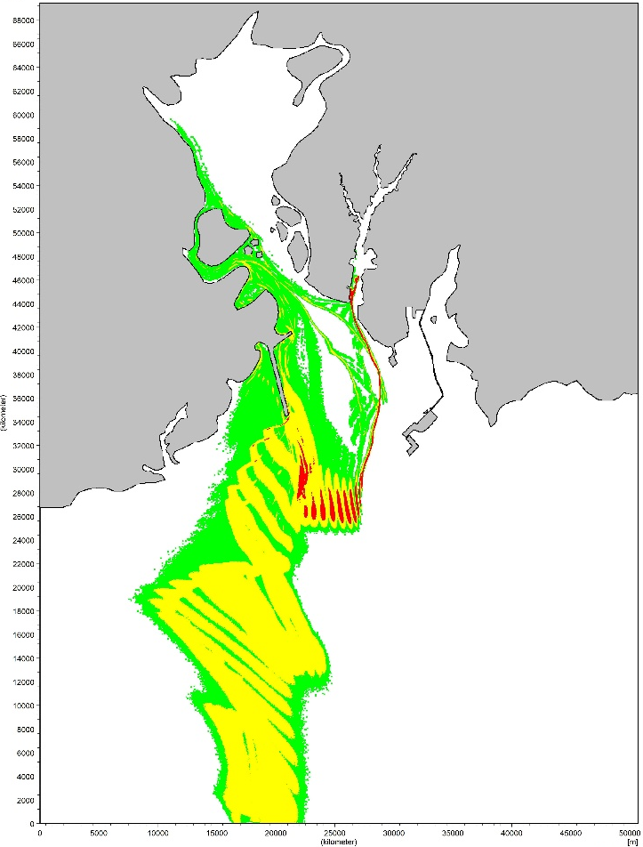
图5.5.3-11 不利风向NE条件下落潮时溢油油膜影响范围示意
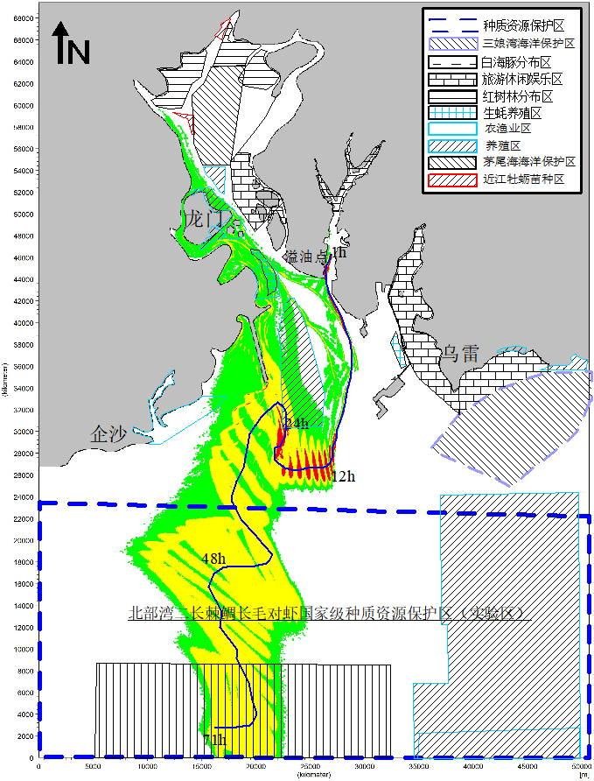
图5.5.3-12 不利风向NE条件下落潮时溢油油膜运动轨迹（叠加敏感目标）

不可溶化学品泄漏扩散基本原理
本项目不可溶性化学品代表物质为苯乙烯，其密度比水小、难溶于水，在水体中的物理性质与油类物质型类似，因此其预测模式可采用溢油泄漏的扩散模式，通过采用粒子追踪模型预测苯乙烯的漂移扩散对海洋环境的影响，基本原理可参考本报告溢油模型的介绍，不再赘述。

不可溶化学品苯乙烯的源强
本项目运输船型为10000 DWT化学品船，其可能发生的泄漏风险为船舶从金鼓江航道进入本项目回旋水域的碰撞。以船舶进入本项目回旋水域附近最有可能发生的碰撞事故导致化学品泄漏事件考虑，本报告以苯乙烯为模拟计算物质，参考《水上溢油环境风险评估技术导则》（JT/T114-2017）表C.1中10000吨级单个舱容全部泄露，则苯乙烯最大泄露量约合1031.11t，按1小时内一次溢出计算。

不可溶化学品苯乙烯泄漏的预测结果
选取区域代表性的冬季、夏季主导风向、不利风向等6种在不同涨落潮态构成典型风险条件，具体见表5.5-9，类似地按一级环境风险评价等级预测苯乙烯泄漏72小时后漂移轨迹及扫海范围。

苯乙烯乙烯泄漏事故情景参数
泄漏位置 | 泄漏规模 | 泄漏物质 | 典型风向 | 代表风速m/s | 涨落潮
本项目回旋水域与金鼓江航道交汇附近 | 1031.11t，1小时 | 苯乙烯 | N风，冬季主导风 | 6.7 | 涨潮
 |  |  |  |  | 落潮
本项目回旋水域与金鼓江航道交汇附近 | 1031.11t，1小时 | 苯乙烯 | S，夏季主导风向 | 5.1 | 涨潮
 |  |  |  |  | 落潮
本项目回旋水域与金鼓江航道交汇附近 | 1031.11t，1小时 | 苯乙烯 | NE，不利风向 | 6.9 | 涨潮
 |  |  |  |  | 落潮
（1）冬季主导风N，大潮涨潮
大潮涨潮时，在N向风及涨潮流作用下，泄露的苯乙烯向金鼓江上游飘去，3小时后部分苯乙烯进入淡水湾海域并逐渐靠岸登陆，另有部分苯乙烯继续沿金鼓江北上，6小时到达金鼓江大桥上游望鸦江口门附近，此后继续沿着金鼓江主流北上，逐渐污染整个金鼓江水面，10小时后受金鼓江两岸曲折岸线的阻挡和吸附作用，剩余苯乙烯逐渐登陆。受岸线阻挡吸附及风、流顶托作用，此后油膜基本停止运动。苯乙烯泄漏发生72小时内扫海面积及残余厚度见表5.5-10，苯乙烯运动趋势及扩散范围如图5.5.3-13~图5.5.3-14所示。

冬季主导风N条件下涨潮时苯乙烯泄漏扫海面积
项目 | 泄漏发生经历时间（小时）
项目 | 1 | 3 | 6 | 10（登陆） | 72
扫海面积（km²） | 0.397 | 1.682 | 4.202 | 5.912 | 5.921
残余苯乙烯平均厚度（mm） | 4351.01 | 2005.81 | 223.29 | 202.95 | 202.82
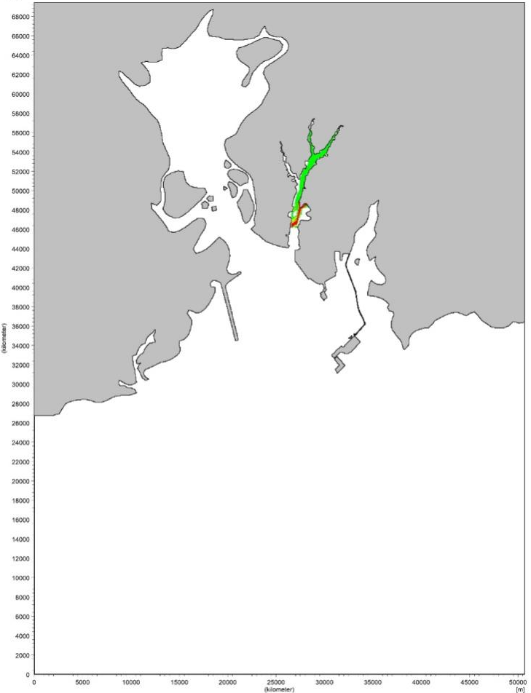
图5.5.3-13 冬季主导风N下涨潮时苯乙烯泄漏影响范围示意
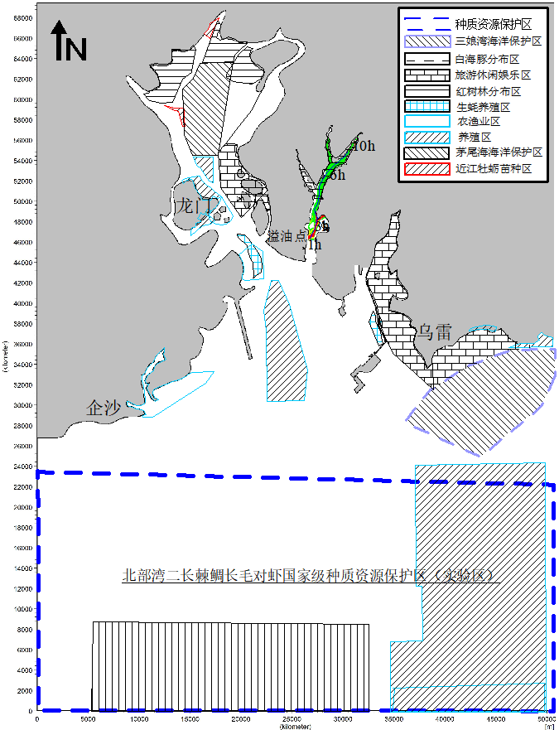
图5.5.3-14 冬季主导风N下涨潮时苯乙烯泄漏的运动轨迹
（2）冬季主导风N，大潮落潮
大潮落潮时，当苯乙烯泄露后，苯乙烯物质随着落潮流向南漂移，12时后运动至钦州湾湾口三墩西南端附近海域，在涨潮流和N风的作用下，12-24时苯乙烯在钦州湾口附近徘徊；随后在落潮流及风的作用下，28时苯乙烯进入北部湾二长棘鲷长毛对虾国家级种质资源保护区（实验区），28-48时在保护区的实验区内往复运动并逐渐漂向外海，40时进入三娘湾离岸浅海养殖区南侧海域，48-71时苯乙烯继续向南运动，约68时进入海洋牧场，71~72时逐渐飘出计算域，由于计算区域外海开边界距北部湾二长棘鲷长毛对虾国家级种质资源保护区（核心区）仅5.5km，72-84时为涨潮阶段，据估算苯乙烯物质将继续在实验区南部边缘徘徊，苯乙烯泄漏发生85小时左右进入核心区。苯乙烯泄漏发生72小时内的扫海面积见表5.5-11，漂移轨迹及扫海范围见图5.5.3-15~图5.5.3-16。

冬季主导风N条件下落潮时苯乙烯泄露扫海面积
项目 | 泄漏发生经历时间（小时）
项目 | 1 | 12 | 24 | 48 | 72
扫海面积（km²） | 0.309 | 8.846 | 34.159 | 128.043 | 206.309
残余苯乙烯平均厚度（mm） | 5248.12 | 636.93 | 133.28 | 65.90 | 54.11
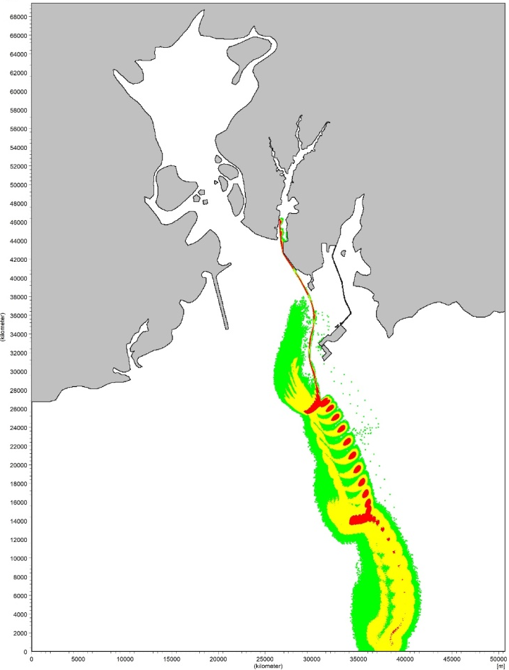
图5.5.3-15 冬季主导风N下落潮时苯乙烯泄漏影响范围示意
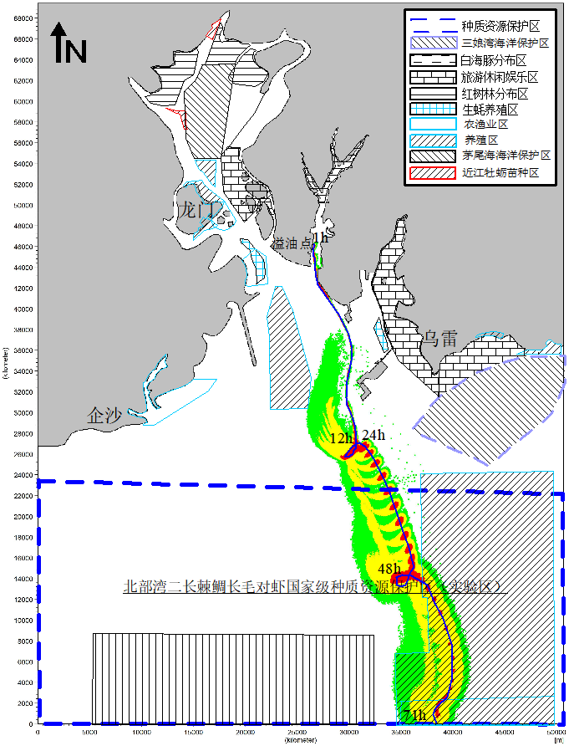
图5.5.3-16 冬季主导风N下落潮时苯乙烯泄漏的运动轨迹
（3）夏季主导风S，大潮涨潮
在5.1m/s的S风以及涨潮流作用下，苯乙烯泄漏发生1小时后部分苯乙烯在本项目北侧临近岸线登陆，剩余苯乙烯物质继续向金鼓江上游运动，3小时后到达金鼓江支流-望鸦江口，泄露的苯乙烯一支沿望鸦江北上6小时后受岸线阻挡吸附而完全登陆，另一支继续沿金鼓江主流北上逐渐扫过整个江面，10时后受岸线阻挡而登陆。受岸线阻挡吸附及风、流顶托作用，此后油膜基本停止运动。苯乙烯泄漏发生72小时的扫海面积见表5.5-12，运动趋势及扩散范围如图5.5.3-17~图5.5.3-18所示。

冬季主导风S条件下涨潮时苯乙烯泄露扫海面积
项目 | 泄漏发生经历时间（小时）
项目 | 1 | 3 | 6 | 10（登陆） | 72
扫海面积（km²） | 0.150 | 0.695 | 2.707 | 4.665 | 4.674
残余苯乙烯平均厚度（mm） | 5622.13 | 3579.91 | 1382.83 | 99.89 | 99.73

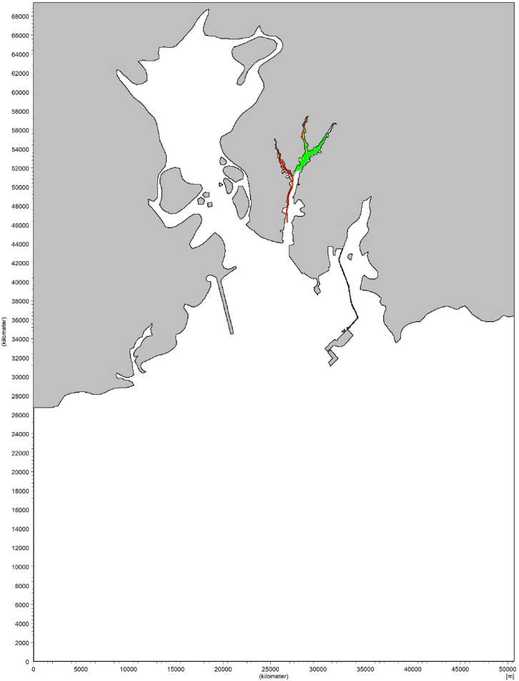
图5.5.3-17 夏季主导风S下涨潮时苯乙烯泄漏影响范围示意
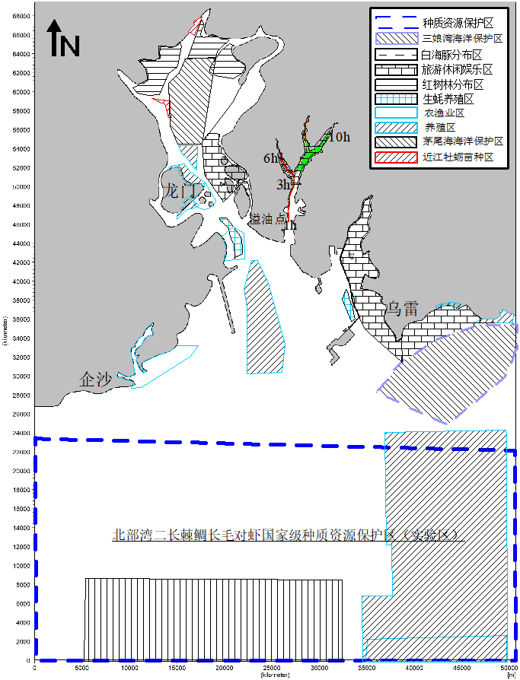
图5.5.3-18 夏季主导风S条件下涨潮时苯乙烯泄漏的运动轨迹
（4）夏季主导风S，大潮落潮
在5.1m/s的S风以及落潮流作用下，当苯乙烯泄漏发生1小时后苯乙烯逐渐向本项目西南方岸线靠近，3小时后苯乙烯物质受钦州燃煤电厂东南部岸线阻挡及吸附而登陆，5小时后苯乙烯全部登陆。苯乙烯泄漏发生5小时后的扫海面积为1.773km²，漂移轨迹及扫海范围见图5.5.3-19~图5.5.3-20。
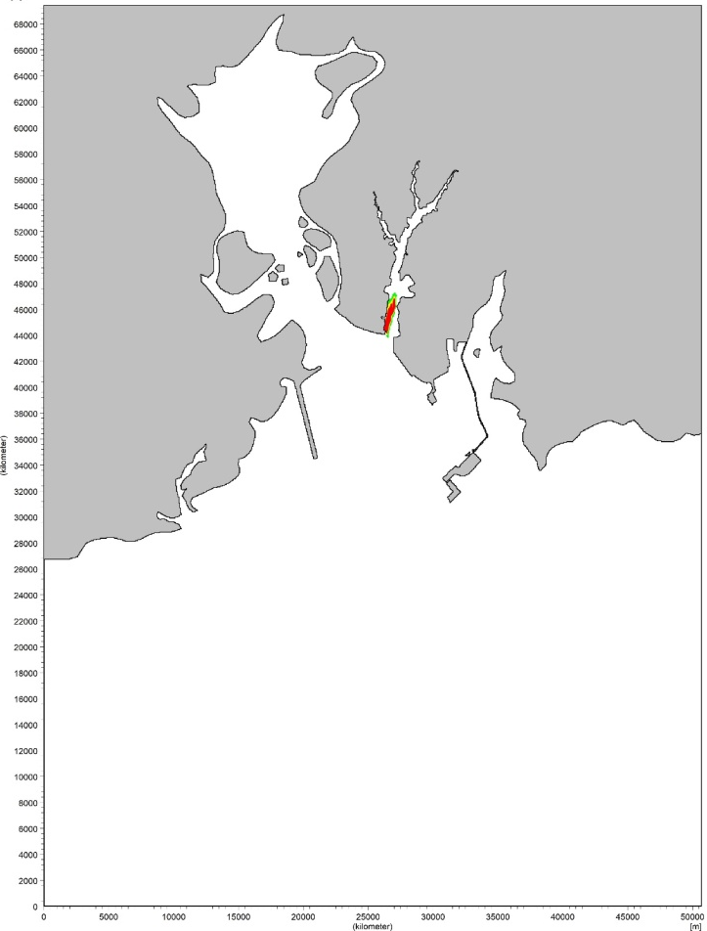
图5.5.3-19 夏季主导风S下落潮时苯乙烯泄漏影响范围示意
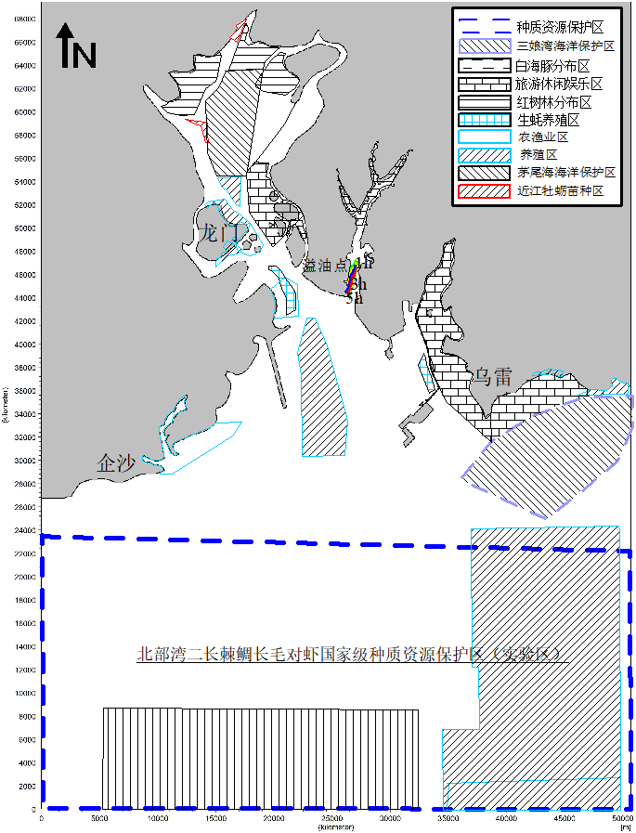
图5.5.3-20 夏季主导S条件下落潮时苯乙烯泄漏的运动轨迹
（5）不利风向NE，大潮涨潮
大潮涨潮时，在NE向风及涨潮流作用下，苯乙烯泄漏发生1小时后部分苯乙烯物质在本项目北侧临近岸线登陆，剩余苯乙烯继续沿金鼓江西侧向北运动，3小时后到达金鼓江大桥附近，6时左右到达金鼓江支流-望鸦江口，苯乙烯一支沿望鸦江北上8-9小时后受岸线阻挡吸附而完全登陆，另一支继续沿金鼓江主流北上逐渐扫过整个江面，10时后受岸线阻挡而全部登陆。受岸线阻挡吸附及风、流顶托作用，此后油膜基本停止运动。苯乙烯泄漏发生72小时内的扫海面积见表5.5-13，运动趋势及扩散范围如图5.5.3-21~图5.5.3-22所示。

不利风向NE条件下涨潮时溢油扫海面积
项目 | 泄漏发生经历时间（小时）
项目 | 1 | 3 | 6 | 10（登陆） | 72
扫海面积（km²） | 0.225 | 0.762 | 1.843 | 3.714 | 3.722
残余苯乙烯平均厚度（mm） | 5956.21 | 4646.58 | 2268.98 | 193.38 | 193.15
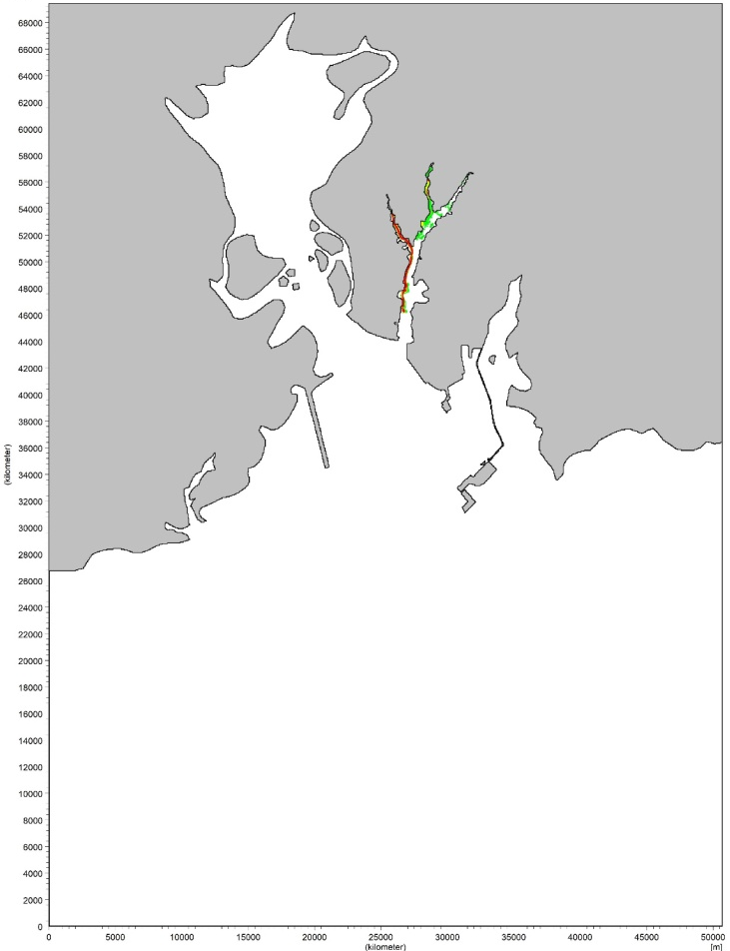
图1.3-21 不利风NE下涨潮时苯乙烯泄漏影响范围示意
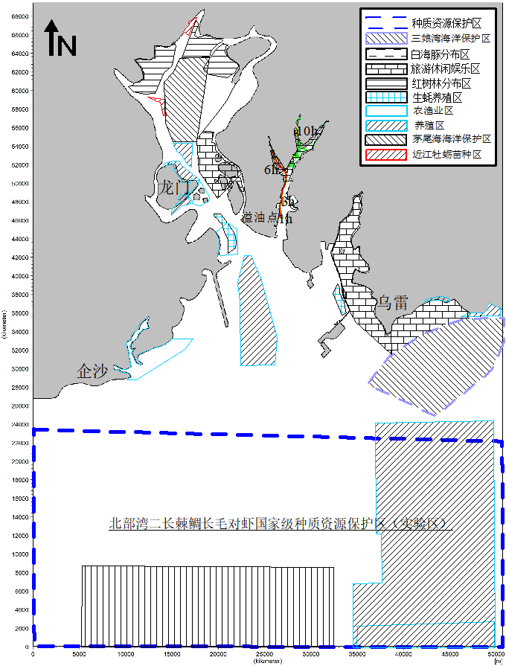
图5.5.3-22 不利风向NE条件下涨潮时苯乙烯泄漏的运动轨迹
（6）不利风向NE，大潮落潮
大潮落潮时，当苯乙烯泄漏发生后，苯乙烯沿着西南向运动，12小时苯乙烯物质主流达到钦州湾口三墩西南海域；12-24时在涨潮流及NE风作用下，苯乙烯物质主流先沿着西向运动再转为北向，苯乙烯物质在钦州湾口海域徘徊（另一部分苯乙烯则转向茅尾海运动逐渐污染龙门岛周边海域）；此后，在落潮流携带下，苯乙烯再次转为偏南向运动，30时左右苯乙烯主要部分进入北部湾二长棘鲷长毛对虾国家级种质资源保护区（实验区）。24-48时，苯乙烯向南运动至距离计算区域外海开边界16km附近海域，48时后在落潮流作用下，苯乙烯沿南向飘向外海，71~72时后到达外海开边界附近并折向西运动，此后在NE风及潮流的携带下继续向外海运动。苯乙烯物质发生72小时内的扫海面积见表5.5-14，苯乙烯漂移轨迹及扫海范围见图5.5.3-23~图5.5.3-24。

不利风向NE条件下落潮时苯乙烯泄露扫海面积
项目 | 泄漏发生经历时间（小时）
项目 | 1 | 12 | 24 | 48 | 72
扫海面积（km²） | 0.303 | 17.649 | 109.149 | 280.241 | 470.138
残余苯乙烯平均厚度（mm） | 4779.53 | 328.86 | 120.79 | 59.08 | 25.53
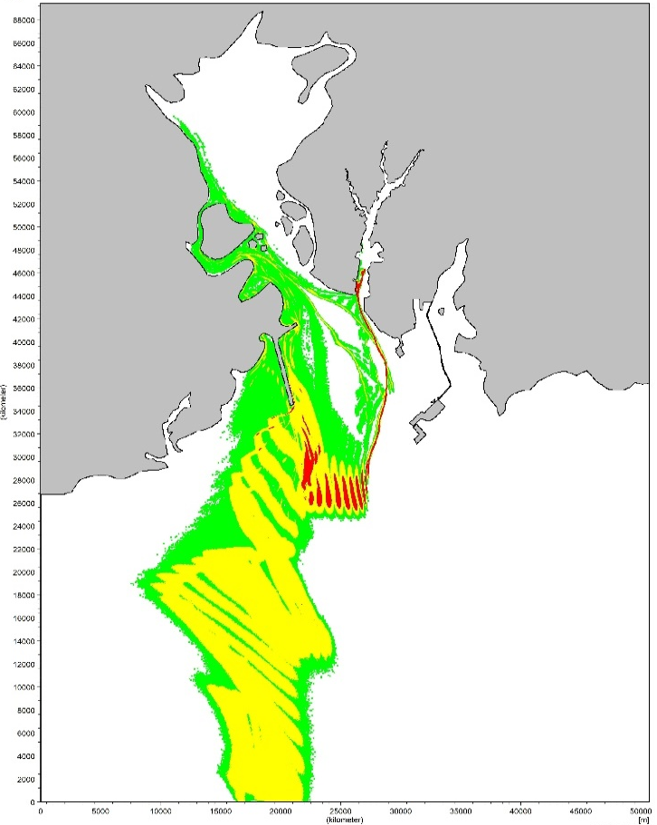
图5.5.3-23 不利风NE下落潮时苯乙烯泄漏影响范围示意
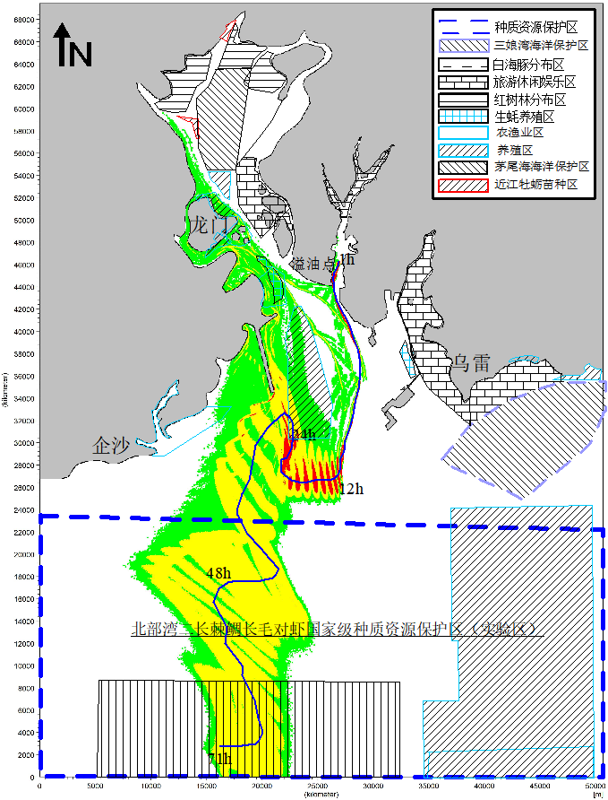
图5.5.3-24 不利风向NE条件下落潮时苯乙烯泄漏的运动轨迹

可溶性化学品泄漏风险事故预测与分析
本项目新增可溶性液态危险物质，包括液碱、发烟硫酸等，该类危险物质一旦发生泄漏事故，难以收集和处理，若发生大量泄漏入海事件将会给周围海域生态环境带来一定的污染损害。因此，选择液碱、发烟硫酸为此类型代表性物质进行预测评价。

基本方程
预测模式采用污染物扩散模式，与二维水流预测模式联解，即可得到可溶性物质浓度分布，模式如下：
$$\frac{∂(dC)}{∂t}+\frac{∂(duC)}{∂x}+\frac{∂(dvC)}{∂y}=\frac{∂}{∂x}\left(dε_{x}\frac{∂C}{∂x}\right)+\frac{∂}{∂y}\left(dε_{y}\frac{∂C}{∂y}\right)+M−KC$$ | （8）
式中：C为污染物浓度；M为源项；KC为耗散项，K为耗散系数（衰减系数），从保守偏安全角度考虑，本次预测衰减系数K取值为零；其他符号同前。通过联立水动力方程（1）-（3）数值求解污染物扩散方程。

源强
参考《水上溢油环境风险评估技术导则》（JT/T114-2017）表C.1中5000～10000吨级单个舱容取425～1063m³，可能最大水上泄漏量为1个货油边舱全部泄漏。本次选取的液碱、发烟硫酸最大船型为5000吨级，根据各物质密度，计算得到液碱、发烟硫酸可能最大事故泄漏量分别为552.5t、807.5t。泄漏位置假设为本项目码头前沿水域。

预测结果
（1）液碱
类似地，根据前述条件进行预测计算，得到液碱分别在涨潮阶段、落潮阶段泄漏后不同浓度增量的影响包络范围(见图5.5.4-3~图5.5.4-4)，其中最外层液碱浓度为0.001mg/L，对应的影响区域面积和最远扩散距离见表5.5-16。
从图5.5.4-3~图5.5.4-4及表5.5-16可以看出，涨潮阶段发生液碱泄漏事故时，液碱浓度大于1mg/L、0.001 mg/L向北扩散的距离分别为9.266km、16.748km，向南扩散的距离分别为9.424km、20.109 km，包络面积分别为31.243km²、283.352 km²；落潮阶段泄漏，液碱浓度大于1mg/L、0.001 mg/L向北扩散的距离分别为8.966km、16.136km，向南扩散的距离分别为17.331km、22.892 km，包络面积分别可达94.381km²、365.561 km²，显然，落潮阶段泄露比涨潮阶段泄露扩散的影响范围大。总之，在本项目附近发生液碱严重泄漏事故会对钦州湾海域的海洋环境造成极大的影响和危害。

液碱泄漏入海扩散距离与包络面积
指 标 | 包络面积(km²) |  | 最远扩散距离（km），泄漏点起算
指 标 |  |  | 偏北向 |  | 偏南向
泄漏潮期 | 涨潮 | 落潮 | 涨潮 | 落潮 | 涨潮 | 落潮
＞1000mg/L | 0.079 | 0.107 | 0.571 | - | - | 0.847
＞1mg/L | 31.243 | 94.381 | 9.266 | 8.966 | 9.424 | 17.331
＞0.1mg/L | 159.016 | 213.112 | 15.012 | 11.544 | 15.454 | 19.129
＞0.01mg/L | 239.728 | 301.269 | 15.913 | 14.112 | 18.889 | 20.365
>0.001 mg/L | 283.352 | 365.561 | 16.748 | 16.136 | 20.109 | 22.892
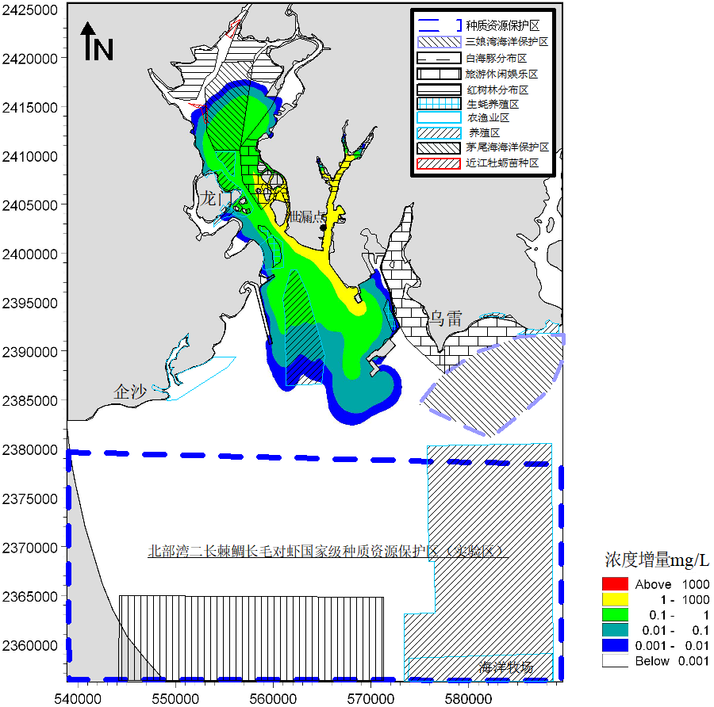
图5.5.4--3 涨潮阶段液碱泄漏入海影响水域面积的包络
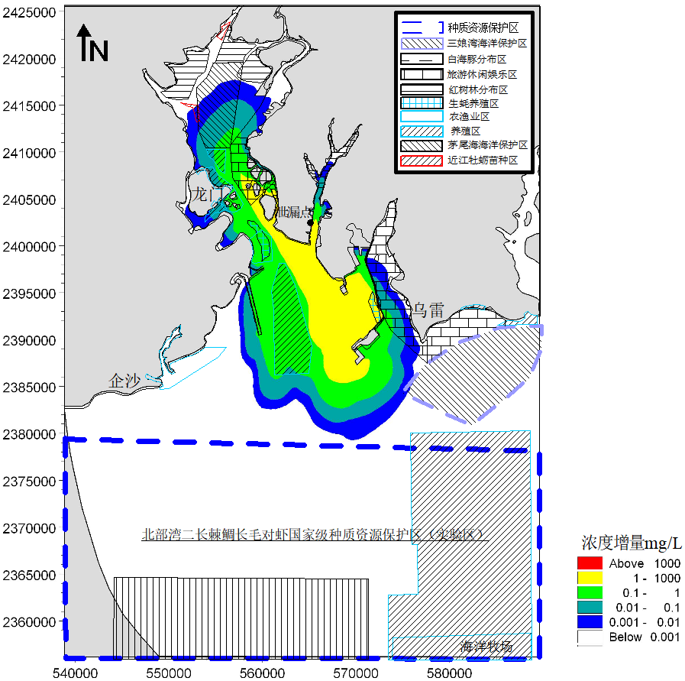
图5.5.4--4 落潮阶段液碱泄漏入海影响水域面积的包络
（2）发烟硫酸
类似地，根据前述条件进行预测计算，得到发烟硫酸分别在涨潮阶段、落潮阶段泄漏后不同浓度增量的影响包络范围(见图5.5.4-5~图5.5.4-6)，其中最外层发烟硫酸浓度为0.001mg/L，对应的影响区域面积和最远扩散距离见表5.5-17。
从图5.5.4-5~图5.5.4-6及表5.5-17可以看出，涨潮阶段发生发烟硫酸泄漏事故时，发烟硫酸浓度大于1mg/L、0.001 mg/L向北扩散的距离分别为13.166km、19.976km，向南扩散的距离分别为10.569km、20.166 km，包络面积分别可达44.696km²、288.712 km²；落潮阶段泄漏，发烟硫酸浓度大于1mg/L、0.001 mg/L向北扩散的距离分别为9.468km、16.423km，向南扩散的距离分别为17.377km、23.128 km，包络面积分别可达113.263km²、377.536 km²，落潮阶段泄漏比涨潮阶段泄漏扩散的影响范围大。总之，在本项目附近发生发烟硫酸严重泄漏事故会对钦州湾海域的海洋环境造成重大的影响。

发烟硫酸泄漏入海扩散距离与包络面积
指 标 | 包络面积(km2) |  | 最远扩散距离（km），泄漏点起算
指 标 |  |  | 偏北向 |  | 偏南向
泄漏潮期 | 涨潮 | 落潮 | 涨潮 | 落潮 | 涨潮 | 落潮
＞1000mg/L | 0.102 | 0.111 | 0.629 | - | - | 1.016
＞1mg/L | 44.696 | 113.263 | 13.166 | 9.468 | 10.569 | 17.377
＞0.1mg/L | 171.012 | 222.632 | 15.189 | 12.366 | 16.186 | 19.289
＞0.01mg/L | 243.939 | 303.695 | 16.010 | 14.945 | 18.953 | 20.965
>0.001 mg/L | 288.712 | 377.536 | 19.976 | 16.423 | 20.166 | 23.128

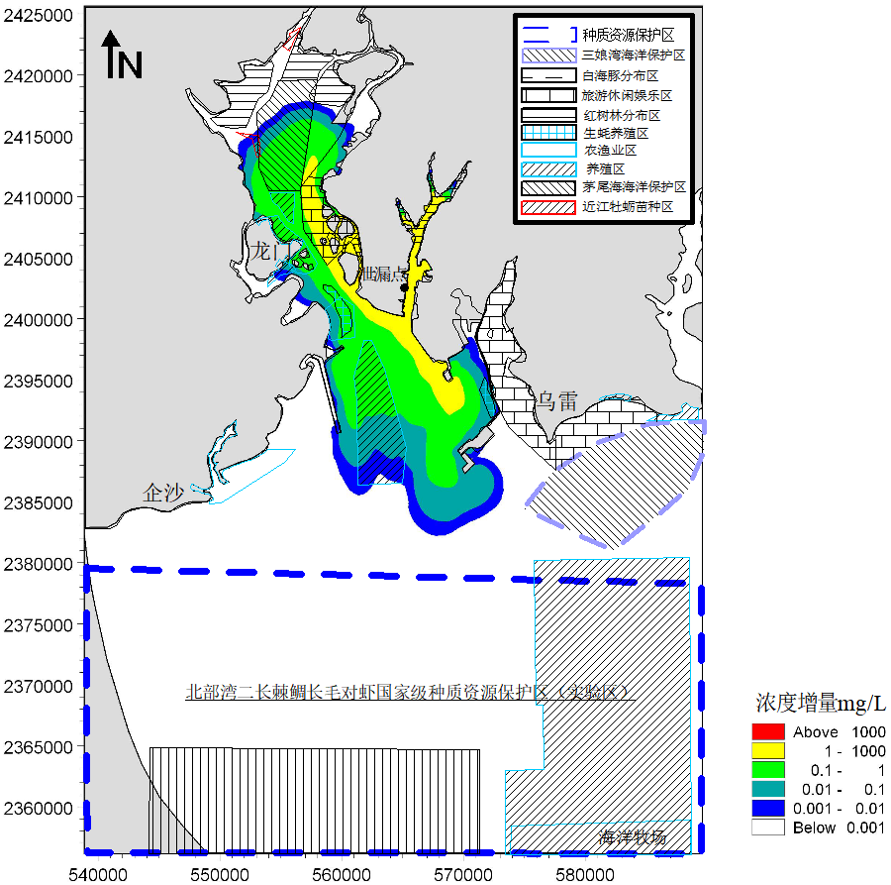
图5.5.4-5 涨潮阶段发烟硫酸泄漏入海影响水域面积的包络
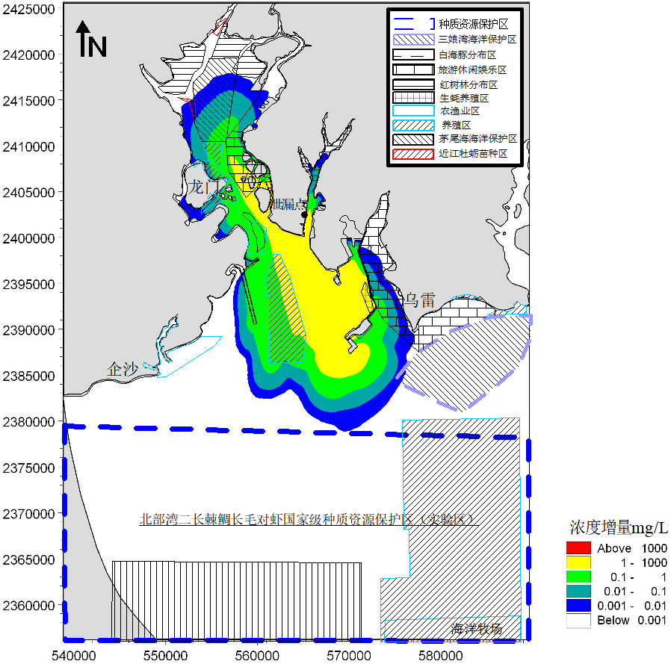
图5.5.4-6 落潮阶段发烟硫酸泄漏入海影响水域面积的包络

陆域风险事故预测
根据物质危险性识别可知，项目货种沸点为34℃，因其沸点高于环境温度以及储存温度，故蒸发只考虑质量蒸发。同时根据表5.1-3及表5.4-2，选取发烟硫酸、苯乙烯作为预测货种（从数量、燃烧、毒性等综合筛选）。
根据《建设项目环境风险评价技术导则》（HJ 169-2018）蒸发时间应结合物质特性、气象条件、工况等综合考虑，一般情况下，本次按最不利原则，发烟硫酸泄漏量4.48t，苯乙烯泄漏量2.85t。考虑泄漏蒸发时间为5min。故本项目发烟硫酸泄漏蒸发速率为0.0149kg/s，液体蒸发总量为4.47kg；苯乙烯泄漏蒸发速率为0.0158kg/s，液体蒸发总量为4.74kg，。
火灾时间按15min计，则参与燃烧的苯乙烯为0.003167t/s。经计算，得到苯乙烯燃烧时一氧化碳的产生速率为0.102kg/s。

预测模型筛选
根据《建设项目环境风险评价技术导则》（HJ169-2018）附录G，依据排放类型，理查德森数的计算分连续排放、瞬时排放两种形式：
连续排放：
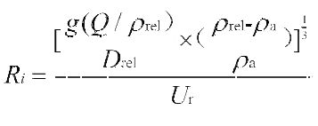
瞬时排放：
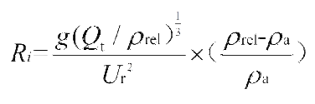
ρ_{rel}——排放物质进入大气的初始密度，kg/m³；
ρ_{a}——环境空气密度，kg/m³，取1.29kg/m³；
Q——连续排放烟羽的排放速率，kg/s；
Q_{t}——瞬时排放的物质质量，kg，发烟硫酸为336kg；苯乙烯为357kg；
D_{rel}——初始的烟团宽度，即源直径，m；
U_{r}——10m高处风速，m/s，取1.5m/s。
判断连续排放还是瞬时排放，通过对比排放时间T_{d}（5min）和污染物到达最近的受体点（网格点或敏感点）的时间T确定。
T=2X/U_{r}
X——事故发生地点与计算点的距离，m；
U_{r}——10m高处风速，m/s。假设风速和风向在T时间段内保持不变，按导则推荐最不利风速1.5m/s取值。
当T_{d}>T时，可被认为是连续排放；当T_{d}≤T时可被认为是瞬时排放。
本项目距最近的敏感点淡水湾村1.9km，最不利气象条件风速为1.5m/s。根据计算，T=2533S，大于源项分析的排放时间，因此排放形式认为是瞬时排放。
气体性质判断标准为：对于连续排放，R_{i}≥1/6为重质气体，R_{i}<1/6为轻质气体。当Rg处于临界值附近时，说明烟团/烟羽既不是典型的重质气体扩散，也不是典型的轻质气体扩散。可以进行敏感性分析，分别采用重质气体模型和轻质气体模型进行模拟，选取影响范围最大的结果。
根据计算，本项目采用风险导则中推荐的预测模型如下表所示：

大气风险预测模型主要参数表
区域 | 气体名称 | 排放形式 | 稳定度 | 风速（m/s） | 选取预测模型
码头 | 苯乙烯 | 瞬时排放 | F | 1.5 | 进行初步计算，烟团初始密度未大于空气密度，不计算理查德森数。扩散计算建议采用 AFTOX 模式。
码头 | 发烟硫酸 | 瞬时排放 | F | 1.5 | 理查德森数 Ri = 1.420321E-04,Ri<1/6，为轻质气体。扩散计算建议采用 AFTOX 模式。
码头 | CO | 瞬时排放 | / | / | 烟团初始密度未大于空气密度，不计算理查德森数。扩散计算建议采用 AFTOX 模式。
根据《建设项目环境风险评价技术导则》（HJ169-2018）要求，二级评价需预测最不利气象条件。最不利气象条件取F类稳定度，1.5m/s风速，温度25℃，相对湿度50%。

苯乙烯、发烟硫酸泄漏预测
- 预测参数

苯乙烯、发烟硫酸大气风险预测模型主要参数表
参数类型 | 选项 | 参数
基本情况 | 事故源经度/(°) | 108.63076568
基本情况 | 事故源纬度/(°) | 21.71193521
基本情况 | 事故源类型 | 泄漏、火灾
气象参数 | 气象条件类型 | 最不利气象
气象参数 | 风速/（m/s） | 1.5
气象参数 | 环境温度/C | 25
气象参数 | 相对湿度/% | 50
气象参数 | 稳定度 | F稳定度
其他参数 | 地表粗糙度/m | 0.3
其他参数 | 是否考虑地形 | 是
其他参数 | 地形数据精度 | 90

危险物质大气毒性终点浓度选取值
污染物 | 相对蒸气密度（kg/m³） | 毒性终点浓度-1（mg/m³） | 毒性终点浓度-2（mg/m³）
苯乙烯 | 3.6 | 47000 | 550
发烟硫酸 | 3.0 | 160 | 8.7
2、预测结果
本项目苯乙烯泄漏时，在377.6m³围油坎内形成液池后，苯乙烯在最不利气象条件下（F类稳定度，1.5m/s风速，温度25℃，相对湿度50%）的蒸发速率为0.0158kg/s。
本项目发烟硫酸泄漏时，在377.6m³围油坎内形成液池后，发烟硫酸在最不利气象条件下（F类稳定度，1.5m/s风速，温度25℃，相对湿度50%）的蒸发速率为0.0149kg/s。

下风向不同距离苯乙烯的最大浓度
下风向距离（m） | 浓度出现时间（min） | 下风向高峰浓度（mg/m³）
10 | 0.08 | 0.00
20 | 0.17 | 1.18
50 | 0.42 | 69.70
100 | 0.83 | 76.03
150 | 1.25 | 59.69
200 | 1.67 | 46.86
250 | 2.08 | 37.26
300 | 2.50 | 30.13
350 | 2.92 | 24.80
400 | 3.33 | 20.75
450 | 3.75 | 17.62
500 | 4.17 | 15.15
550 | 4.58 | 13.18
600 | 5.00 | 11.57
800 | 6.67 | 7.44
1000 | 8.33 | 5.23

苯乙烯泄漏超出阈值的范围
超过大气毒性终点浓度-1 | 阈值（mg/m³） | 4700
超过大气毒性终点浓度-1 | 最大影响距离（m） | 0
超过大气毒性终点浓度-1 | 影响范围（m²） | 0
超过大气毒性终点浓度-2 | 阈值（mg/m³） | 550
超过大气毒性终点浓度-2 | 最大影响距离（m） | 0
超过大气毒性终点浓度-2 | 影响范围（hm²） | 0

下风向不同距离发烟硫酸的最大浓度
下风向距离（m） | 浓度出现时间（min） | 下风向高峰浓度（mg/m³）
10 | 0.08 | 0.73
20 | 0.17 | 143.35
50 | 0.42 | 634.50
100 | 0.83 | 208.87
150 | 1.25 | 102.56
200 | 1.67 | 61.27
250 | 2.08 | 40.90
300 | 2.50 | 29.37
350 | 2.92 | 22.20
400 | 3.33 | 17.41
450 | 3.75 | 14.02
500 | 4.17 | 11.53
600 | 5.00 | 8.15
800 | 6.67 | 4.56
1000 | 8.33 | 2.82
5000 | 41.67 | 0.09

发烟硫酸泄漏超出阈值的范围
超过大气毒性终点浓度-1 | 阈值（mg/m³） | 160
超过大气毒性终点浓度-1 | 最大影响距离（m） | 4
超过大气毒性终点浓度-1 | 影响范围（m²） | 0.02
超过大气毒性终点浓度-2 | 阈值（mg/m³） | 8.7
超过大气毒性终点浓度-2 | 最大影响距离（m） | 20
超过大气毒性终点浓度-2 | 影响范围（hm²） | 0.85
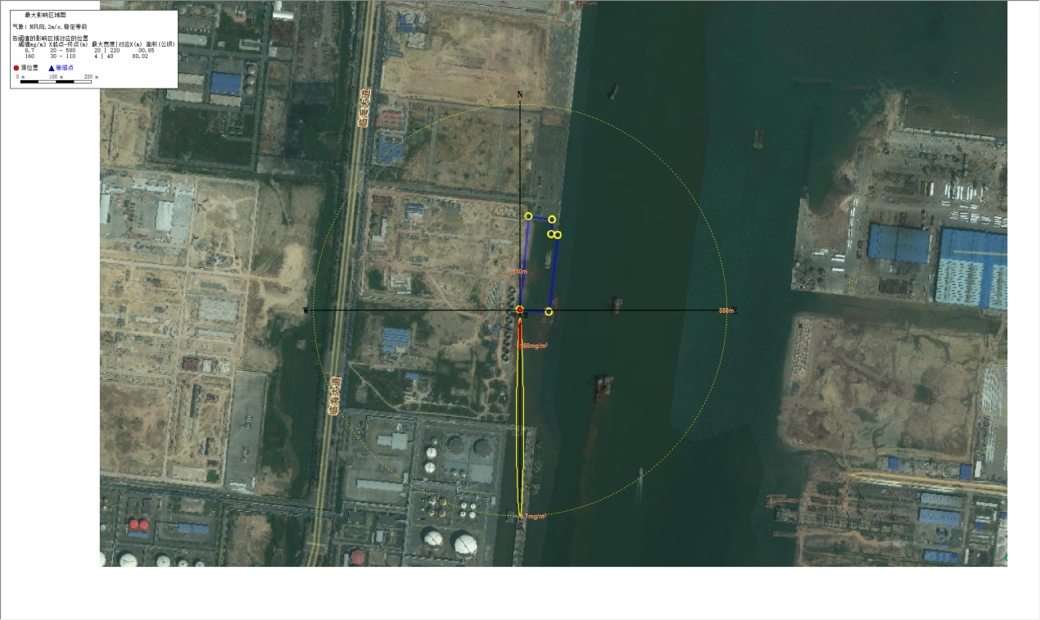
图5.6-1 发烟硫酸泄漏最大影响范围示意图
表5.6-12 大气敏感保护目标发烟硫酸最大影响预测结果 单位：mg/m³
序号 | 名称 | 与事故源的相对距离（km） | 最大浓度|时间(min) | 5min | 10min | 15min | 20min | 25min | 30min | 大气毒性终点浓度-1 |  | 大气毒性终点浓度-2
 |  |  |  |  |  |  |  |  |  | 超标时间min | 超标持续时间min | 超标时间min | 超标持续时间min
1 | 淡水湾 | 1.98 | 0 | 0 | 0 | 0 | 0 | 0 | 0 | 0 | 0 | 0 | 0
2 | 果子山村 | 3.27 | 0 | 0 | 0 | 0 | 0 | 0 | 0 | 0 | 0 | 0 | 0
3 | 厚福沙村 | 2.64 | 0 | 0 | 0 | 0 | 0 | 0 | 0 | 0 | 0 | 0 | 0
4 | 滨海社区 | 3.38 | 0 | 0 | 0 | 0 | 0 | 0 | 0 | 0 | 0 | 0 | 0
5 | 鰮鱼潭 | 2.90 | 0 | 0 | 0 | 0 | 0 | 0 | 0 | 0 | 0 | 0 | 0
6 | 沙岗头 | 2.51 | 0 | 0 | 0 | 0 | 0 | 0 | 0 | 0 | 0 | 0 | 0
7 | 旧村 | 2.59 | 0 | 0 | 0 | 0 | 0 | 0 | 0 | 0 | 0 | 0 | 0
8 | 金鼓村 | 2.60 | 0 | 0 | 0 | 0 | 0 | 0 | 0 | 0 | 0 | 0 | 0
9 | 竹笼 | 2.92 | 0 | 0 | 0 | 0 | 0 | 0 | 0 | 0 | 0 | 0 | 0
10 | 佛子坳 | 3.46 | 0 | 0 | 0 | 0 | 0 | 0 | 0 | 0 | 0 | 0 | 0
11 | 第一垌 | 3.47 | 0 | 0 | 0 | 0 | 0 | 0 | 0 | 0 | 0 | 0 | 0
12 | 鸡墩头 | 3.85 | 0 | 0 | 0 | 0 | 0 | 0 | 0 | 0 | 0 | 0 | 0
13 | 钦州港经济技术开发区中学 | 3.11 | 0 | 0 | 0 | 0 | 0 | 0 | 0 | 0 | 0 | 0 | 0
14 | 钦州港经济技术开发区第四小学 | 3.00 | 0 | 0 | 0 | 0 | 0 | 0 | 0 | 0 | 0 | 0 | 0

火灾爆炸事故CO预测结果
1、预测参数

CO大气风险预测模型主要参数表
参数类型 | 选项 | 参数
基本情况 | 事故源经度/(°) | 108.63076568
基本情况 | 事故源纬度/(°) | 21.71193521
基本情况 | 事故源类型 | 泄漏、火灾
气象参数 | 气象条件类型 | 最不利气象
气象参数 | 风速/（m/s） | 1.5
气象参数 | 环境温度/C | 25
气象参数 | 相对湿度/% | 50
气象参数 | 稳定度 | F稳定度
其他参数 | 地表粗糙度/m | 0.3
其他参数 | 是否考虑地形 | 是
其他参数 | 地形数据精度 | 90

危险物质大气毒性终点浓度选取值
污染物 | 相对蒸气密度（kg/m³） | 毒性终点浓度-1（mg/m³） | 毒性终点浓度-2（mg/m³）
CO | 0.97 | 380 | 95
2、预测结果
由预测结果可知，在最不利气象条件（F类稳定度，1.5m/s风速，温度25℃，相对湿度50%）下，苯乙烯泄漏并发生火灾伴生CO事故，CO浓度达到大气毒性终点浓度-1（380mg/m³）的最大影响范围约为32m，达到大气毒性终点浓度-2（95mg/m³）的最大影响范围约为16m，该范围内主要影响人群为码头及周边企业职工。
事故发生后，预测到达居民点的CO最大贡献值出现在淡水湾村，浓度为0.02mg/m³，均未超出大气毒性终点浓度-1及大气毒性终点浓度-2范围。项目CO泄漏对项目周边环境影响较小。一旦发生事故后，应立即采取相关防护措施，及时启动应急预案，减缓事故对厂区周边敏感点的影响。

下风向不同距离CO的最大浓度
下风向距离（m） | 浓度出现时间（min） | 下风向高峰浓度（mg/m³）
10 | 0.08 | 2220.80
20 | 0.17 | 570.34
50 | 0.42 | 119.80
100 | 0.83 | 27.58
200 | 1.67 | 6.01
300 | 2.50 | 2.45
400 | 3.33 | 1.30
500 | 4.17 | 0.79
1000 | 8.33 | 0.14
1500 | 12.50 | 0.04
2000 | 23.67 | 0.02
3000 | 32.00 | 0.00
4000 | 40.33 | 0.00

CO泄漏超出阈值的范围
超过大气毒性终点浓度-1 | 阈值（mg/m³） | 380
超过大气毒性终点浓度-1 | 最大影响距离（m） | 32
超过大气毒性终点浓度-1 | 影响范围（hm²） | 0.62
超过大气毒性终点浓度-2 | 阈值（mg/m³） | 95
超过大气毒性终点浓度-2 | 最大影响距离（m） | 16
超过大气毒性终点浓度-2 | 影响范围（hm²） | 3.29

表5.6-12 大气敏感保护目标CO最大影响预测结果 单位：mg/m³
序号 | 名称 | 与事故源的相对距离（km） | 最大浓度|时间(min) | 5min | 10min | 15min | 20min | 25min | 30min | 大气毒性终点浓度-1 |  | 大气毒性终点浓度-2
 |  |  |  |  |  |  |  |  |  | 超标时间min | 超标持续时间min | 超标时间min | 超标持续时间min
1 | 淡水湾 | 1.98 | 0 | 0 | 0 | 0 | 0 | 0 | 0.02 | 0 | 0 | 0 | 0
2 | 果子山村 | 3.27 | 0 | 0 | 0 | 0 | 0 | 0 | 0 | 0 | 0 | 0 | 0
3 | 厚福沙村 | 2.64 | 0 | 0 | 0 | 0 | 0 | 0 | 0 | 0 | 0 | 0 | 0
4 | 滨海社区 | 3.38 | 0 | 0 | 0 | 0 | 0 | 0 | 0 | 0 | 0 | 0 | 0
5 | 鰮鱼潭 | 2.90 | 0 | 0 | 0 | 0 | 0 | 0 | 0 | 0 | 0 | 0 | 0
6 | 沙岗头 | 2.51 | 0 | 0 | 0 | 0 | 0 | 0 | 0 | 0 | 0 | 0 | 0
7 | 旧村 | 2.59 | 0 | 0 | 0 | 0 | 0 | 0 | 0 | 0 | 0 | 0 | 0
8 | 金鼓村 | 2.60 | 0 | 0 | 0 | 0 | 0 | 0 | 0 | 0 | 0 | 0 | 0
9 | 竹笼 | 2.92 | 0 | 0 | 0 | 0 | 0 | 0 | 0 | 0 | 0 | 0 | 0
10 | 佛子坳 | 3.46 | 0 | 0 | 0 | 0 | 0 | 0 | 0 | 0 | 0 | 0 | 0
11 | 第一垌 | 3.47 | 0 | 0 | 0 | 0 | 0 | 0 | 0 | 0 | 0 | 0 | 0
12 | 鸡墩头 | 3.85 | 0 | 0 | 0 | 0 | 0 | 0 | 0 | 0 | 0 | 0 | 0
13 | 钦州港经济技术开发区中学 | 3.11 | 0 | 0 | 0 | 0 | 0 | 0 | 0 | 0 | 0 | 0 | 0
14 | 钦州港经济技术开发区第四小学 | 3.00 | 0 | 0 | 0 | 0 | 0 | 0 | 0 | 0 | 0 | 0 | 0
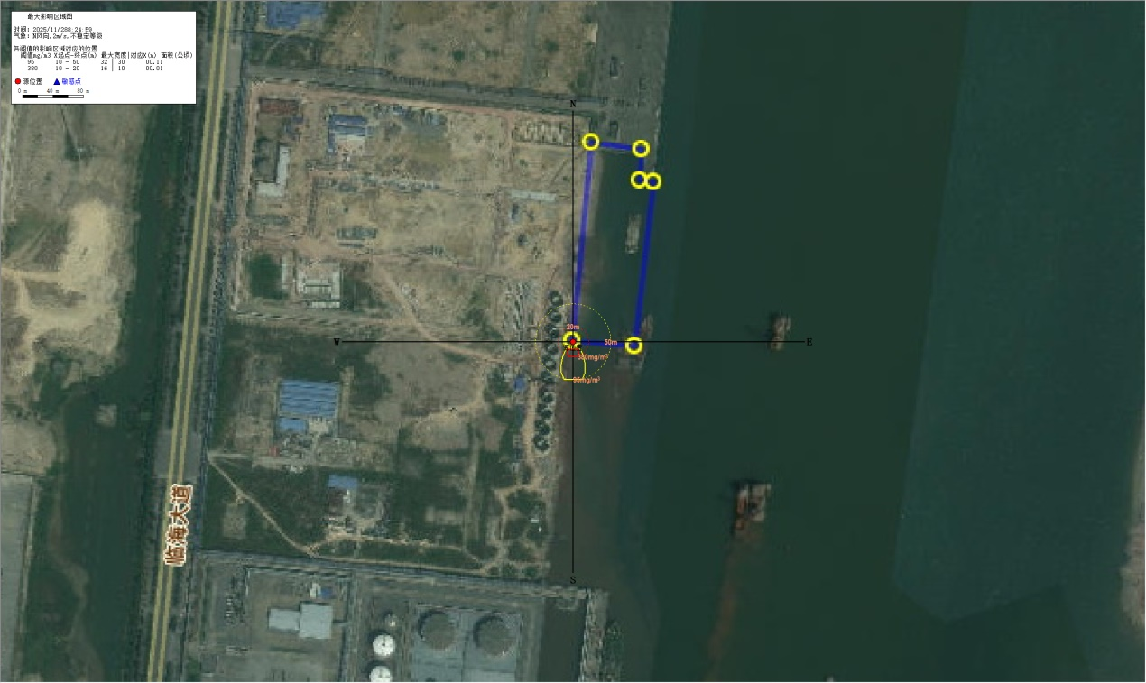
图5.6-2 CO最大影响范围示意图

风险管理

环境风险管理目标
环境风险管理目标是采用最低合理可靠原则管控环境风险。采取的环境风险防范措施应与社会经济技术发展水平相适应，运用科学的技术手段和管理方法，对环境风险进行有效地预防、监控、响应。

现有环境风险防范措施及可靠性、有效性分析
本项目增加货种装卸，涉及的危险物质及可能发生的环境风险事故，主要新增装卸的危险物质为苯乙烯、裂解C9、棕榈酸化油、脂肪酸甲酯、脂肪酸混合物、工业级混合油、脂肪酸甲酯、纯生物柴油、航空煤油、液硫、碱液、发烟硫酸（硫酸），主要风险事故为危险货物泄漏和溢油事故。广西自贸区逸海港务有限责任公司于2025年5月发布了突发环境事件应急预案，并已取得钦州市生态环境局备案（预案编号450702-2025-0036-H，见附件5）。公司成立突发环境事件应急组织机构。现有环境风险防范措施及应急物资较完善。因此，现有工程采取的环境风险防范措施及配备应急物资，依托可行可靠，有效（具体见章节5.7.3-5.7.11）。
拟建项目后续需根据建设内容、建设单位内部管理规定等特征， 在投入运营前，修订完善现有的环境风险应急预案并进行报备。

陆域风险管理措施
拟建工程环境风险防范措施主要是指为了防止事故产生的有毒有害物质进入环境而采取的措施。
1、监控措施
目前码头区域已有监控措施包括：
①码头、值班室等处安装报警电话和应急广播，一旦发生火警可及时和监控中心、消防值班室联络，及时启动应急处理预案。
②港区设有监控系统，监控摄像头安装在码头前沿、监控视频设在港区综合办公楼中控室内，可以随时监控码头作业区的作业情况。
③设有消防灭火系统，具备较完善消防设备、防污染设施和应急救援物资。
④设置火灾报警系统，该系统由火灾报警控制器、火灾探测器、手动报警按钮等组成，以利于自动预警和及时组织灭火扑救。
⑤安装有毒有害气体报警器，实时监测环境中有毒有害气体的浓度，一旦浓度超过预设的安全阈值，报警器会立即发出声光警报，从而迅速提醒现场工作人员采取相应的安全措施，防止气体泄漏引发的事故和危害。
2、危险货物管道装卸作业风险防范措施
①货物管道装卸作业，码头作业人员应严格按照装卸船操作工艺规程进行各项装卸船操作。
②码头员工与当班班长通信必须保持畅通（对讲机或手机），码头员工与船方时刻保持联系，视野可见范围或电话联系。
③码头操作人员注意潮涨潮落及到港船舶吃水情况，及时调整船岸间输送软管及固定绳的位置及紧度，预防输送软管被船压坏或者拉断，同时加强管路巡查，发现问题及时处理并报告。
④班长负责本班码头作业阀门的开启和关闭，对管线各阀门等进行巡视，确保阀门开启和关闭的正确性，杜绝跑、冒、滴、漏等现象的发生，发现问题及时处理并及时报告。
⑤输送软管使用前应先试压确保无泄漏。软管连接、移位、拆卸过程中严禁用叉车拖、拉或推软管，需要移位则拆下法兰螺栓后逐根叉走（软管移位过程中不可与地面接触），对于暂不使用的软管应上好盲板并妥善放置。
⑥到港船舶靠港期间，应在码头前沿布设围油栏，并注意观察海面情况，发现油污应及时清理。
⑦注重培养危险货物作业人员的安全意识，定期开展安全教育培训；作业时应做到谨慎操作，稳起稳落，严格避免野蛮作业行为。
⑧严禁烟火，避免接触火焰。
⑨不得在雨天装卸。
3、依托可行性
项目在现有码头上增加货种，每次作业时仅停靠一艘船，一个货种作业，现有陆域风险管理措施完全满足拟建项目运行时的需求。

大气风险防范措施
（1）现有泄漏防范和泄漏监控措施
①定期检查码头上的装卸臂等设备以及输送管道，定期进行压力管道检测和管道、阀门维护保养，防止输送管道和装卸设备泄漏。
②码头现有工程已设有可燃气体、有毒气体监测系统（简称GDS），独立于过程控制系统DCS。GDS系统由控制器，辅助机柜和操作站构成，具备时间顺序记录功能。GDS系统对可燃易爆气体泄漏监测显示和报警，通过网络将数据送至DCS系统，操作员可在DCS系统操作员站上对GDS系统进行实时监控。SIS系统依托现有，在新增管线及引桥根部新增紧急切断阀，紧急切断阀满足SIL2安全完整性和可靠性要求。
（2）现有物料泄漏应急、救援及减缓措施
当发生易燃易爆或有毒物料泄漏时，可根据物料性质，选择采取以下措施，防止事态进一步发展：
①根据事故级别启动应急预案。
②将无关人员迅速疏散到上风向安全区，对危险区域进行隔离，并严格控制出入，切断火源；根据需要疏散周围居住区人群。
⑥比空气重的易挥发易燃液体泄漏时，用工业覆盖层或吸附/吸收剂盖住泄漏点附近的下水道等地方，防止气体进入。
⑦喷雾状水稀释，构筑临时围堤收容产生的大量废水。
⑧小量液体泄漏：用砂土、吸附材料、中和材料吸收或中和，也可以用大量水冲洗，稀释水排入废水系统。大量液体泄漏：构筑临时围堤收容。用泡沫覆盖，降低挥发蒸气灾害。用防爆泵转移至槽车或专用收集器内，运至有资质单位处置。
⑨喷雾吸收或中和：对某些可通过物理、化学反应中和或吸收的气体发生泄漏，可喷相关雾状液进行中和或吸收。
（3）现有火灾爆炸防范措施
火灾报警系统和消防控制系统依托已建系统，满足本项目需要。
①控制与消除火源。装卸作业过程中可能遇到的火源主要是吸烟、维修用火、电器火灾、静电打火、雷击、撞击火星和自燃发热。为此应采取如下措施：
a有火灾爆炸危险的区域严禁吸烟，禁止携带火种、穿戴钉子皮鞋进入；
b进入有火灾爆炸危险的区域的车辆必须佩戴防火罩；
c管线及设备等如需维修动火，必须彻底吹扫、置换泄压和强制通风换气；
d在有火灾爆炸危险的区域使用的工具、手电等应为防爆型；
e管线应接地良好、可靠，定期检查，管线的防静电接地电阻应＜10Ω。装卸货时应控制流速，防止静电引起事故；
f油抹布、油棉纱等都是易于自燃起火的物质，不能堆积过多，且应远离热源，及时清除，放置于安全地点；
g在有火灾爆炸危险的区域设置固定式可燃气体检测报警仪，也可配置一定数量的便携式可燃气体检测报警仪代替固定式检测报警仪。
②防止泄漏。一旦发生物料因跑、冒、滴、漏，化学品会到处蔓延和扩散，低处积聚是安全生产一大隐患，必须坚持巡回检查，加强设备维修保养，提高设备完好率，努力消除一切隐患。
③安全作业措施
a在整个装卸作业期间，船岸双方应派出足够的作业人员、值班人员，这些人员应了解装卸作业过程中存在的危险危害因素，并具备应急处理能力；
b装卸作业过程中，应密切注意码头管线和装卸臂的工作状况，防止跑、冒、滴、漏情况发生；
c在作业现场应设置冲洗设施和急救药箱，以便在油品溅到作业人员身体、手、眼时，能及时冲洗并进行药物处理。
④出现下列情况时，应立即停止装卸作业：
a遇有雷电；
b检测到存在可燃气体或发生液体化工品泄漏事故；
c接到主管部门下达的终止作业通知；
d船岸双方任何一方认为作业有危险。
（4）现有火灾、爆炸应急、减缓措施
当发生火灾或爆炸时：
①根据事故级别启动应急预案；
②根据需要，切断着火设施上、下游物料，防止发生连锁效应；
③救火的同时，采用水幕或喷淋的方法，防止引发继发事故；
④用干粉、二氧化碳、砂土、泡沫等进行灭火；
⑤据事故级别疏散周边人员。
（5）依托可行性
项目在现有码头上增加货种，每次作业时仅停靠一艘船，一个货种作业，现有陆域风险管理措施完全满足拟建项目运行时的需求。但后续需根据建设内容、建设单位内部管理规定等特征， 在投入运营前，修订完善现有的环境风险应急预案并进行报备。

海域环境风险防范措施

现有装卸、运输作业风险防范措施
（1）在装卸作业过程中严格执行《装卸作业规程》和码头有关设备《安全技术操作规程》等制度，密切注意码头面管线和化学品输送臂的工作状况。
（2）加强作业过程中的现场盯靠和巡检，公司调度与船方、货主密切联系，码头与船方配备足够的、满足安全生产需要的作业人员。
（3）严格落实《设备管理办法》，加强设备的“管、用、养、修”，防止设备、设施的损坏造成泄漏。保持泄漏监视报警装置的完好有效，发现泄漏及时报告，启动应急预案组织抢险。
（4）落实船岸联检制度，并严格按《船岸安全检查表》的内容要求进行检查和填写，同时应接受海事部门的监督检查。做好与船方必要的沟通与交流，明确作业期间的通讯联络方式及交流语言，并明确规定紧急情况下的应急信号。如果在作业过程中出现通讯中断或联系有误等情况，应停止作业，以免发生误装、冒顶或泄漏等事故。
（5）对于泵、阀门、法兰等泄漏，应严格按照《船舶接卸安全操作程序》等技术要求操作。操作前，对泵、阀门、法兰等仔细检查，作业时，由专人负责正常巡视，并配备泄漏探测报警设备，发现泄漏及时处理。
（6）采用计算机控制系统，将化学品输运、设备报警和应急监控以及消防设备设施操控统一到中控室。一旦发生化学品泄漏或火灾事故，可确保由计算机发出明确信息，向指挥系统和抢险人员提供快速准确的指令，最大限度控制事故影响。
（7）化学品输送臂配备紧急脱离装置，设可燃性气体检测报警仪，控制和消除火源，按照《装卸油品码头防火设计规范》配备消防设施。
（8）在码头平台以及管廊带处设有火灾手动报警按钮和报警器，且均采用防爆结构。码头平台设置消防炮塔5座，炮塔设有固定式电动遥控炮。码头平台消防炮、消防电动阀门的控制由设置在综合用房消防控制室内的消防炮控制柜以及电动阀门控制柜完成。消防炮控制系统采用PLC控制，可以控制消防炮和电动阀门，并与可燃气体检测报警系统和火灾报警系统联锁。
（9）对可能释放可燃、有毒气体的码头装卸区等部位设置可燃/有毒气体检测报警器。已建工程设有可燃气体、有毒气体监测系统（简称GDS）。GDS系统对可燃易爆气体泄漏监测显示和报警，通过网络将数据送至DCS系统并由操作员实时监控。预警浓度满足风险防范和应急要求。
（10）化学品船应按靠泊标准和作业标准进行作业。出现下列情况时，应立即停止装卸作业：遇有雷电或烟囱冒火星；检测到存在可燃气体或发生化学品泄漏事故；接到主管部门下达的终止作业通知；船岸双方任何一方认为作业有危险。
（11）根据JTS196-12-2023《码头油气回收设施建设技术规范》的要求，船岸安全装置需设有紧急切断阀、压力/真空释放阀、气液分离器、防爆轰型阻火器等管件，以及油气浓度、含氧量、压力、温度、流量监测和报警，用于码头装船废气的安全接收。
（12）输送软管使用前应先试压确保无泄漏。软管连接、移位、拆卸过程中严禁用叉车拖、拉或推软管，需要移位则拆下法兰螺栓后逐根叉走（软管移位过程中不可与地面接触），对于暂不使用的软管应上好盲板并妥善放置。
（13）到港船舶靠港期间，应在码头前沿布设围油栏，并注意观察海面情况，发现油污应及时清理。
（14）注重培养危险货物作业人员的安全意识，定期开展安全教育培训；作业时应做到谨慎操作，稳起稳落，严格避免野蛮作业行为。
（15）上述措施依托可行性
项目在现有码头上增加货种，每次作业时仅停靠一艘船，一个货种作业，现有陆域风险管理措施完全满足拟建项目运行时的需求。
尾气工艺回收处理流程如下：
化工品船→双管装卸臂的气相管→船岸安全装置→后方罐区的尾气风机→恒逸厂区RTO炉。
船岸安全装置在进气端、出气端之间的管道上设置有紧急切断阀、压力/真空释放阀、气液分离器、防爆轰型阻火器、紧急充氮接入口、含氧量传感器、VOC测定仪、压力表、温度计等。管道运行压力高于或低于船舶设定的超压或超真空状态规定时，压力/真空释放阀泄压，延时超压时自动关闭切断阀，同时开启电磁阀。管道内油气含氧量体积比高于6%时报警，并同时开启阀门补入惰性气体；含氧量体积比高于8%时，系统自动关闭紧急切断阀，同时开启电磁阀实施紧急排放。船岸安全装置利用现场已有设备，本次设计油品装卸臂尾气管接至船岸安全装置总管。油气回收装置可行。

船舶交通事故风险防范措施
1、现有船舶助航、导航、其他船舶禁航等安全措施
为保障本项目附近水域及进港航道船舶的航行安全，建设单位应接受当地海事局对船舶交通、船舶报告等方面的协调、监督和管理。应加强码头前沿水域和进港航道的维护和管理，确保码头前沿现有助航导航设施的有效性，并根据主管部门的要求，不断完善船舶靠泊、助航导航等安全设施。此外，当大型油轮进港时，应禁止其他船舶在此进港航道通行。
2、现有督促进出港船舶加强港内航行与靠离泊风险控制
（1）加强航行组织与进出该项目所在码头水域的准备。到港船舶进出港口前，船长应督促相关人员严格按照检查表中的检查项目清单逐项认真地检查、试验、测试和落实，做好相关记录并签字确认，以确保每一项检查、试验或测试都得到认真落实。
（2）督促到港船舶在进出港口、靠离泊前制订周密的航行与操纵计划和程序。
（3）到港船舶应及时掌握最新海图、港口航道、潮汐潮流、水文气象、助航标志、水深底质、船舶密度等通航相关资料，了解并严格遵守有关规章、航行法规和通讯、报告制度，充分考虑环境和自然因素对船舶操纵的影响。
（4）船舶应对动力设备工况进行充分分析与评价，根据应急预案做好应急准备措施，做到早检查、早发现、早解决，防止船舶因设备问题造成紧迫局面。必要时请求岸基提供帮助。
（5）充分利用和管理驾驶台资源，合理组织值班船员，明确驾驶台团队各自的位置、角度、常规职责、应急职责、信息沟通交流方式、记录、应急处置、驾驶台工作规程等，做到严守职责，坚守岗位。
（6）切实做好通信与沟通工作。VHF应在指定频道收听并保持与港口的控制台、导航雷达站、海上交通指挥中心等有关方面的联系，并听从其指导。
（7）禁止船舶在动力、助导航设备存在隐患的情况下进出港，禁止疲劳驾驶。
3、现有航海人员培训教育，提高操作技能和安全意识
海难性事故发生的原因，除恶劣天气人类很难控制外，多数与操作人员的管理密切相关。减少事故的发生，就是要加强操作人员的安全意识及操作技能。船公司要组织经常性的海上安全意识教育和海上安全技能训练，做好船舶的定期检查和养护工作，确保各种设备安全有效、性能良好。普及安全知识提高船员素质，加强船员对安全生产知识的了解和对安全技术的熟练掌握。科学合理安排作息时间，避免船员疲劳造成反应迟缓、注意力不集中等现象，减少人为海难因素。
4、上述措施依托可行性
项目在现有码头上增加货种，每次作业时仅停靠一艘船，一个货种作业，现有陆域风险管理措施完全满足拟建项目运行时的需求。

施工期事故防范措施
本项目的施工方案主要包括管道安装施工、设备安装施工和电仪安装，施工顺序为：设备安装-管道焊接-电气仪表安装-设备调试。施工区域在装卸点。大型设备如装卸臂，设备较大而且空间较狭窄，安装过程中应注意设备安全和人身伤害风险，装卸臂吊装的工期一般为3～5天。管廊管线均架空敷设，涉及管线较多，而引桥宽度有限，两面临海，存在一定的施工安全风险。本码头为化工品泊位，装卸货种多数为易燃易爆液体，在码头上管线安装前，应对已有管道进行安全隔离或将残留的物料进行清理，在满足相关安全规程的前提下，方可进行码头区域的改造施工。
1、风险识别及负面影响
（1）船舶作业过程中发生碰撞，可能会造成船舶燃料油泄漏。
（2）施工期主要包括设备设施和管道的安装、建筑材料运输等活动，项目中存在交叉施工问题。施工中无法避免要进行动火等作业，在这些作业中，如果对安全方面的预防措施不到位，则施工当中的火源可能对码头运营造成危害。
（3）无可避免施工人员、施工设备、车辆、材料等要通过已建的引桥、码头进行运输，若未采取有效的措施，一旦发生事故会对正常的生产造成影响甚至引发火灾、爆炸等次生灾害。
（4）企业若对施工管理不到位，施工设备、材料等乱堆乱放，占用原有引桥等，一旦发生事故，会对应急救援造成一定影响。施工要特别注意现有码头及管线的安全性。
2、防范措施
（1）施工前要求制定具体可行的《施工期间安全管理工作规定》，从技术和管理上采取有效措施，防止各类事故发生。
（2）施工前将施工作业的时间、地点、作业方式和施工强度等信息进行公告；加强施工船舶管理和调度，避让航道内其他船只，避免船舶碰撞事故的发生；严禁施工作业单位擅自扩大施工作业安全区，严禁无关船舶进入施工作业水域，并提前、定时发布航行公告。
（3）施工作业期间所有施工船舶须按照规定显示信号，在施工期间加强值班瞭望，施工作业人员应严格按照操作规程进行操作；合理安排各个施工船舶的施工时序，加强施工秩序管理，防止施工船舶之间发生碰撞；做好防风暴潮工作，恶劣天气情况禁止作业。
（4）组织环境风险事故培训，提高施工人员的应急处置能力；船舶含油污水禁止外排。
（5）高风险施工作业（包括但不限于：动火作业、吊装作业、高空作业、临时用电作业、无损探伤、压力测试等）必须有工作安全分析，制定专门施工安全方案，并经业主方、监理方、施工方确认和审批。施工方须严格按码头施工作业票管理程序做好动火作业、吊装作业、高空作业、临时用电作业、无损探伤、压力测试等安全防范措施，确保现场施工安全。
（6）管线改造及新建过程中应严格执行安全动火的相关规定，制定严格的防范措施，制定完善的爆炸事故、泄漏事故应急预案。
（7）根据《安全用火管理制度》第五条、第六条，在具有火灾、爆炸危险的场所内进行以下作业或使用其中设施（各种焊接、切割作业；烧、烤、煨管及其他产生火花的作业；使用不防爆的电动工具、电器）均应纳入用火审批范围。凡在用火管理范围内的用火作业必须办理用火许可证，方可实施。
（8）根据《安全用火管理制度》第八条，进行电焊、气焊等具有火灾危险作业的特殊工种操作人员，必须持证上岗，并遵守消防安全规定，落实相应的消防安全措施。按要求对作业区域易燃易爆物、施工废料进行清理。有涉及动火的施工作业时，尽量避开周边码头装卸作业时段。
（9）本项目新增管线的施工与已投用设施和管线必须采取有效的安全隔离设施，涉及工艺管线采取切断或者物理隔离阀门的措施，其他工作界面用波纹板和防火毯进行隔离。管道安装前，应当提前规划，统筹考虑新增管线的安装空间；安装时，应对旁边的管道进行防护。
3、监控措施
（1）码头综合用房内已设有消防控制室和火灾报警系统，负责码头消防报警系统的监控。在码头平台以及管廊带处设有火灾手动报警按钮和报警器，且均采用防爆结构。
（2）本工程依托已建的工业电视监视系统。该监视系统与后方库区工业电视监视系统组成一个统一的监视系统。监视系统的监控室设置在后方库区中控室内。工业电视监控系统和计算机网络系统设备采用UPS不间断电源供电。
（3）消防控制室值班人员可通过室内工业电视监视器对整个作业区进行监控，及时发现火情，启动消防系统，通过操作台实现有线远距离控制消防系统设备运行或近距离使用遥控器控制消防系统设备运行。
（4）高风险施工作业现场应落实现场监护人，将施工区和使用区进行防火分隔，落实高风险施工作业区域的安全隔离设施，清除用火区域的易燃、可燃物，配置消防器材，专人监护，在确认无火灾、爆炸危险后方可用火施工。
（5）施工期间加强检查现有管线接头和阀门等处的密封状况，发现故障及时报告并安排维修，降低本项目施工引起火灾、爆炸的风险。
4、应急措施
（1）各种管线设置有明显的标识，危险场所、应急疏散通道设置有醒目的安全标志和警示标志。
（2）施工场地配备救生器材，设置安全防护栏、挂好安全网及救生圈等必要的设备。装卸设备前设置水幕，泊位前沿靠水侧1.5米内工作人员应穿工作救生衣。保护设施和人员的安全。
（3）码头综合用房内已设有消防控制室和火灾报警系统，负责码头消防报警系统的监控，在码头平台以及管廊带处设有火灾手动报警按钮和报警器。码头已设置固定式水冷却和泡沫灭火系统，并配备移动式消防炮、消防水枪等辅助灭火设施。
（4）码头泊位设置有阻燃型围油栏。水域配备消防船或拖消二用船，码头作业时应有消防船（或拖消船）监护。
（5）码头平台设置消防炮塔2座，炮塔设有固定式电动遥控炮。消防炮控制系统采用PLC控制，可以控制消防炮和电动阀门，并与可燃气体检测报警系统和火灾报警系统联锁。消防水源由后方孚宝库区保障，消防管道平时由厂区稳压，确保消防泡沫和消防水到达火场的时间不超过5min。
（6）若因码头施工引起火情，现场人员应立即按事故报告程序进行报告，切断泄漏源，立即停止附近一切码头作业。随后通过无线或有线电话及控制室的报警系统立即通知后方消防中心，消防中心在接到报警后立即启动消防水泵向码头前方输送压力水，与此同时码头消防控制室内值班人员应立即启动泡沫比例混合器中的泡沫液泵，配制泡沫混合液并根据火灾地点，开启码头水幕、消防水炮及泡沫炮进行消防作业。
（7）各施工队伍各工段、各班组、各工种都要形成人员预案网络，都要有专人负责，在接到撤离通知后整个网络要上下左右形成协调联动。现场与施工总部保持联络，及时了解相关动态，遇紧急情况时，在接到通知后迅速组织现场施工队伍撤离。
（8）在施工期间加强对该水域的监控，尽可能避免大型船在施工水域段会船。沿进出港航道航行的船舶通过施工水域时应加强瞭望，避免与施工船舶之间发生碰撞。

风险管理措施
（1）选用优质设备器材。根据装卸物种的特点和工艺要求，采用合理的工艺流程，选用高效密封安全可靠的设备材料，做到防止跑、冒、滴、漏、防爆防雷以及防静电。工艺管道应满足输送液体化学品对温度、压力的要求，并满足耐腐蚀的要求。
（2）阀门、法兰等按工艺要求选定，安装后生产单位要认真进行核查确认。
（3）所有压力容器、可燃气体检测仪、安全阀以及远距离控制阀等，应按规定周期定期检验，确保安全、灵敏、可靠。
（4）加强对易腐蚀系统的设备和管线的壁厚监测工作，随时掌握壁厚减薄等情况，以利随时更换腐蚀较严重的设施。工艺管道上压力、温度的测量采用就地显示，并设置压力变送器远程显示管道压力。压力的测量采用隔膜压力变送器。本项目依托现有仪表控制室内控制系统，对新增管道紧急切断阀门（气动阀）、压力变送器等进行数据采集和集中控制。
（5）对可能释放可燃、有毒气体的码头装卸区等部位设置可燃/有毒气体检测报警器。GDS系统对可燃易爆气体泄漏监测显示和报警，通过网络将数据送至DCS系统并由操作员实时监控。采用计算机控制系统，将化学品运输、设备报警和应急监控以及消防设备设施操控统一到中控室。一旦发生化学品泄漏或火灾事故，可确保由计算机发出明确信息，向指挥系统和抢险人员提供快速准确的指令，最大限度地控制事故影响。
（6）工艺管线设置防静电接地装置，管线应采取防腐措施。
（7）在金属软管根部设置的工艺管线紧急切断阀门，当采用电动控制方式时，还应有手动操作功能，并有操作标识牌。安装固定可燃报警仪器，并配备便携式可燃气体报警仪。
（8）扫线介质压力应满足扫线作业的要求，并不得大于被扫工艺管道设计的压力。工艺管道的排液和排气口应设置放空阀。
（9）建立重大危险源的特征污染物的自动报警和控制系统，并配备事故初级救护器材和物资。
（10）保证所有节点阀门封闭，焊点和管道接头处设置接收盘，收集的化学品应由有危险废物资质的单位处置，不得随意丢弃。
（11）规范船舶装卸作业行为。船岸双方应严格落实船岸安全检查制度，认真执行操作规程，遵守安全注意事项，合理控制装卸货物的压力、流速等参数，加强值班和巡视，注意作业现场及周边环境，维护船舶靠泊秩序，合理为船舶积载，确保船岸双方的安全。
（12）船舶停靠码头后，在进行装卸作业前，检查管路、阀门等有关设备，使其处于良好状态，检查双方系泊是否安全。
（13）配备与靠泊船舶相适应的消拖轮，消拖轮的功率和消防供水量应满足船舶的应急需要。
（14）利用实时监控设备，对船舶靠离泊、装卸作业过程进行实时远程监控，一旦出现险情，及时反应，防止事态扩大。
（15）建设单位应根据化学品输送管道的特点加强环境健康安全的管理；建立健全的岗位操作规程和管理程序，并确保贯彻执行。调度人员应熟悉管辖范围内的工艺流程和管道的运行情况，能根据管道的输送量、环境条件，确定其输送温度和输送方案；能根据管道运行参数的变化，判断管道运行是否正常，并能够及时采取措施，消除管道的事故隐患。
（16）上述的管理措施完全满足拟建项目的要求。

风险应急措施

现有风险事故应急措施
为防止出现灾害事故，减少风险，要求项目工程设计、施工和运行，要科学规划，合理布置，严格按照防火安全设计规范设计，保证施工质量，严格安全生产制度，严格管理，提高操作人员素质和水平，以减少事故的发生。风险事故发生后，应根据事故严重情况采取相应的应急措施，控制事态发展，减缓事故灾害。

现有化学品泄漏处置措施
应急处理方案应当从化学品泄漏行为动态、危险危害特性、事故规模、海况条件、处理设备性能等方面入手，充分考虑应急行动的应急措施的安全性、经济性和有效性，其中化学品泄漏行为动态是首要考虑因素。
（1）挥发类化学品
挥发类化学品泄漏处理难度很大，其造成环境危害的程度主要从有害蒸气浓度及其持续时间两个方面衡量。因此，在处理此类化学品泄漏事故时，应定量描述散化事故中蒸汽危害区（一定浓度的有害蒸气的空间范围）与事故危害期（有害蒸汽持续时间）；对于稳定烟流排放，计算出危害区最大下风向距离及最大横风向危害距离。
根据模拟计算结果和有毒蒸气对人员的伤害浓度剂量标准，划定危险区域，对危险区域内的人群实施掩蔽或疏散。在气体和蒸气大量释放的情况下，唯一可行的应对措施是回避。
泄漏蒸发物的另外一个危害在于可能造成火灾爆炸危险。当可燃混合气体的浓度超过爆炸下限（LEL）就会有发生爆炸的危险。一般情况下通过扩散模型计算蒸气大致浓度，并用仪器检测气体浓度是否达到10%LEL，以确定火灾危险区域的外部边界。
当泄漏蒸气浓度通过大气或水的消散或稀释而降至可接受的水平时，最终宣布安全。
（2）漂浮在水面的化学品
漂浮在水面的有毒液体物质进入水面后的基本状态有四种：FD类（边漂浮边溶解于水）、FE类（边漂浮边蒸发到空气中）、FED类（边漂浮边蒸发边溶解于水）和F类（既不溶解也不蒸发）。在采用适当的处理剂或吸附剂处理后，可用不同类型的撇油器回收。这类化学品泄漏可借鉴海上溢油的防治技术，加以调整，如下图5.7-1所示。具体应急措施包括：
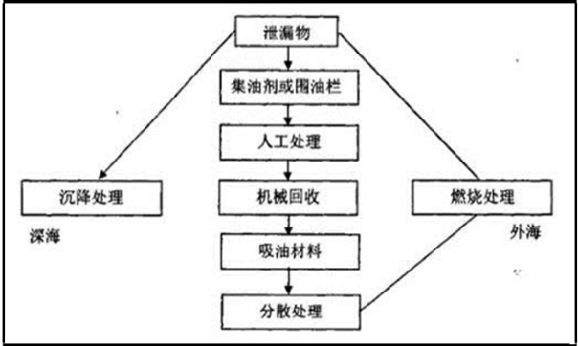
图5.7-1 化学品泄漏防治技术流程图
①围油栏围控。为了防止漂浮型危险品的扩散，便于漂浮型危险化学品的清除，而采用的一种能够把危险化学品漂浮层限制在一定范围的方法。
②分散剂法。喷洒分散剂能使漂浮型危险化学品分散成微小颗粒，使其在波浪或外加搅拌力的作用下分散到水体中，从而加速水上危险化学品被水中微生物降解的过程，达到降低污染的目的。
③机械回收。通过浮油回收器、浮油回收船等作用于水体表面，对漂浮型危险化学品进行回收处理。
④吸附剂法。对漂浮的液体、或慢慢挥发和溶解的漂浮型泄漏物可采用传统的溢油吸附剂。
（3）水溶性化学品
水溶性化学品一旦进入水中后，针对溶解型化学品泄漏的处置响应措施有如下：利用活性炭对溶解型危化品进行吸附，使其吸附在活性炭上，从而降低其污染程度。现有工程已于码头前沿配备活性炭2t，可满足本项目风险防控需求。废弃物料由槽车或专用收集器收集，运至有资质单位处置。码头前沿已配备有泄漏应急桶总容量（20m³）。除活性炭吸附外，还可以采取中和处理措施，以降低水溶性化学品的毒性并减少其对环境的影响。在一些特殊区域对己溶解的有毒液体物质可以进行中和剂处理，狭窄、敏感的水域中如海湾、港口、湖泊、多岛海)大的泄漏可以用中和剂处理。中和剂是水溶性化学品泄漏处理中的重要试剂，其作用是与水溶性化学品发生化学反应，生成无毒或低毒的物质。常用的中和剂包括稀释后的碳酸钠溶液等。这些中和剂不仅能够有效降低水溶性化学品的毒性，还能减少其在环境中的残留。在使用中和剂时，需要注意以下几点：首先，中和剂的选择应根据泄漏物质的性质和泄漏量来决定，避免因反应失控引发二次事故；其次，处理过程要与当地的环境、生态专家进行磋商，中和剂的使用应在专业人员的指导下进行，尽可能快地进行。处理前要进行估算，决定中和剂的用量。本项目可依托钦州港金谷港区金鼓江作业区14号、17号泊位扩建工程的风险应急物资。

现有装卸、运输作业事故处置措施
在装卸作业过程中严格执行《装卸作业规程》和码头有关设备《安全技术操作规程》等制度，密切注意码头管线和化学品输送臂的工作状况，要求化学品船停靠码头期间，与移船有关的设备都保持在待用状态。
船舶装卸作业前，严格按《船岸安全检查表》的内容要求进行检查和填写，同时应接受海事部门的监督检查。做好与船方必要的沟通与交流，明确作业期间的通讯联络方式及交流语言，并明确规定紧急情况下的应急信号。如果在作业过程中出现通讯中断或联系有误等情况，应停止作业，以免发生误装、冒顶或泄漏等事故。
1、一般泄漏事故
对于大型泄漏，可选择依托码头平台隔膜泵将泄漏出的物料抽入槽车内；对于小型泄漏，根据物质特性依托码头平台砂土、吸附材料等吸收。废弃物料由防爆泵转移至槽车或专用收集器内，运至有资质单位处置。
根据物质特性，码头配备相应的应急物资见下表。

应急物资配备一览表
名称 | 应用情景 | 备注
吸附材料 | 小型事故 | 砂土、吸附棉、吸附垫、活性炭等
灭火抢险救援车、灭火器 | 火灾事故
水幕喷头 | 小型事故
槽车 | 大型事故
转移泵 | 大型事故
码头已配备应急物资基本满足要求，后续应根据实际情况适当完善应急物资配备。
待事故结束后，再依托码头平台废水收集系统将事故冲洗废水和泄漏物质排入码头污水池，污水池内设置自动感应提升泵，当达到设定水位后开始运行，将废水提升至后方罐区污水管道，最终广西恒逸污水处理厂进行处理。
2、泄漏、火灾事故
根据码头装卸物料特性，发生泄漏、火灾事故时，采用泡沫为主要灭火介质。水为主要冷却介质，采用雾状水或者喷淋的方式，慢慢冷却，同时确保通风，能有效降低泄漏物质的浓度，减少爆炸的可能性。本项目所在14号泊位码头设置有事故池、围堰、防火堤、收集泄漏液化品及消防废水，码头事故废水已建立污染源头、过程处理和最终排放的“三级防控”机制，发生泄漏事故时，通过采取相应环境风险应急措施，泄漏液态物料会被截留在码头的事故水三级防控设施内，消防废水最终进入广西恒逸污水处理厂进行处理。
本码头依托码头及后方库区消防设施：码头采取分区收集初期雨水方式，在码头泊位装卸区四周设置围堰（长宽高：29.5m×13.3m×0.2m，有效容积78m3），围堰内设置集污池（有效容积2m³），设置3200m³消防水罐2座，配套消防炮塔、消防水泵、消防栓、消防队伍等。可满足本项目所在码头的消防要求。
码头及化工液体船舶发生火情时，现场人员立即按事故报告程序进行报告，切断泄漏源，立即停止附近一切码头作业。随后通过无线或有线电话及控制室的报警系统立即通知后方消防中心，消防中心在接到报警后立即启动消防水泵向码头前方输送压力水，与此同时码头消防控制室内值班人员应立即启动泡沫比例混合器中的泡沫液泵，配制泡沫混合液并根据火灾地点，开启码头水幕、消防水炮及泡沫炮进行消防作业。
冲洗废水、消防水通过码头收集系统引入码头污水池，污水池内设置自动感应提升泵，当达到设定水位后开始运行，将废水提升至后方罐区污水管道，最终进入广西恒逸污水处理厂进行处理。

危险化学品突发环境事件的应急措施
危险化学品类别 |  | 需配备的专用应急器材 | 泄漏应急行动 | 火灾（爆炸）应急行动
第3类 | 易燃液体，有毒的和/或腐蚀性的，不与水反应 | 适合的防护服（手套、靴子、连体工作服、安全帽)、自给式呼吸器、雾状水幕装置 | 及时用砂土覆盖或用松软材料吸附，集中收集后移至空旷安全处销毁。急救时防止液体流入雨水井、海域造成污染，更有可能引起火灾和爆炸 | 如可能，使用水雾、泡沫或干粉灭火（与水相溶的物质不能用泡沫）。不能使用水射流。
第3类 | 其他易燃液体 | 防护手套和靴子、自给式呼吸器、喷雾水枪、雾状水幕装置 | 及时用砂土覆盖或用松软材料吸附，集中收集后移至空旷安全处销毁。急救时防止液体流入雨水井、海域造成污染，更有可能引起火灾和爆炸 | 如可能，使水雾、泡沫或干粉灭火（与水相溶或溶于易燃溶剂的特质不能用泡沫）。不能使用水射流。
6.1有毒物质（非剧毒品） | 有毒液体 | 防护服（手套、靴子、连体工作服、安全帽)、自给式呼吸器、喷雾水枪、雾状水幕装置 | 如实际可行，用吸收材料（砂土、锯末等）收集起溢漏物 | 如可能，转移可能卷入火中的集装箱，将事故集装箱吊升至危险品应急处置容器内，使用大量的水或其他方法灭火（如物品易燃，使用水雾，不得使用水射流）
第8类：腐蚀品 |  | 防护服（手套、靴子、连体工作服、安全帽)、自给式呼吸器、喷雾水枪、雾状水幕装置 | 用干砂、干土或其他惰性材料吸收，清扫干净后再用水扫刷。如大量溢漏，或用干砂干土不足以吸收时，可视溢漏物的酸碱性，分别用稀碱或稀酸中和。中和时注意不要使反应太激烈。用水扫刷现场时，不能直接喷射而只能缓缓地浇洗，防止带酸碱性的水珠飞溅伤人 | 有选择地使用水雾和水射流（征求专家意见），保持邻近容器的冷却，如有可能，转移可能卷入火中的集装箱
第9类：杂类危险品 |  | 根据突发环境事件危险品性质，结合上述危险品类别定 | 根据该危险品具体性质，结合上述危险品类别确定应对措施 | 根据某种危险品性质，结合上述危险品类别确定应对措施

现有燃料油泄漏处置措施
（1）针对环境敏感区的应急措施
一旦发生溢油风险事故，应立即采取有效措施封堵泄漏口，密切注意是否有发生火灾爆炸的危险；事故现场及周边区域全部禁止明火，注意消除其他可能诱发火灾爆炸的因素；隔离和疏散可能受伤的人员，核实遇险人数、遇险水域的气象海况、水温及救助要求等情况；组织救助遇险人员，对受伤人员进行救护。
根据可能受到威胁的环境敏感区的优先保护次序，根据不同环境敏感资源的保护内容及特性制定有针对性的溢油应急措施。
溢油事故发生后，根据溢油漂移轨迹，在可能受影响的保护区附近，沿保护区边界线布放一般用途围油栏，尽量避免或延缓油膜向保护区扩散，同时用浮油回收船、围油
栏布放艇拖带导流型围油栏组成“V”字型高效应急组合，在溢油流向的下风向，进行溢 油回收处置。
（2）在港池内溢油污染的围控和清除
根据溢油量判断，小规模溢油事故可采取主动围控措施，调用应急设备库围油栏，利用布防艇或拖船对溢油点进行主动围控，实现溢油控制在围油栏内，再利用吊机将收油机放入围油栏，配以适用动力和储油设备，将溢油回收起来。
如发生中等规模以上溢油事故，应采取主动围控措施。调用港区所有围油栏设备，采取主动围控同时，在易受到污染威胁的敏感资源外围布置2~3道封堵围油栏，确保溢油可控在港池水域，再利用收油设备，开展溢油回收工作。
（3）航道、锚地溢油污染的围控和清除
航道、锚地处溢油由于水流速度大于 0.7节，溢油除平潮期间可以短时间围住溢油 外，公认多数时间是围不住的。多数溢油会从围油栏下部流走，如果风力稍大，也可能 从倾斜的围油栏上部翻过流散。为此，采取下列处理方法：
一旦在航道、锚地海域发生溢油事故，围控设备、清污设备要尽快到达溢油现场。 视风和流速情况，能围则围，否则溢油扩散，给后续工作造成更大困难。
用浮油回收船、围油栏布放艇拖带导流型围油栏组成“V”字型高效应急组合，在溢 油流向的下风向，迎着回收。并随时调整“V”的张口或进行流动回收，哪里有油污带就 在哪里回收。
迅速调动其他或社会清污能力予以支援，组织另一组“高效应急组合”第二防线的回 收作业，而后才组织其他清污处置。
吸油材料进行吸附回收，慎用分散剂，确保周围保护区不受二次污染。

（4）上述措施依托可行性
项目在现有码头上增加货种，每次作业时仅停靠一艘船，一个货种作业，完全与现状一样，现有陆域风险管理措施完全满足拟建项目运行时的需求。

风险应急预案
（1）项目已编制了《广西自贸区逸海港务有限责任公司突发环境事件应急预案》并备案（备案编号：450702-2025-0036-H）；《钦州港金谷港区金鼓江作业区14号泊位工程船舶污染海洋环境风险评价报告》并获得审查意见（桂海危防函〔2025〕142号）。拟建项目后续需根据建设内容、建设单位内部管理规定等特征， 在投入运营前，修订完善现有的环境风险应急预案并进行报备。
（2）项目于陆域厂区东北侧设置初期雨水池、事故应急池各1座，有效容积分别为850m³、6400m³。同时，在码头作业平台装卸区设置围堰（长宽高：29.5m×13.3m×0.2m，有效容积78m3），围堰内设置集污池（有效容积2m3）；在液氨储罐区设置围堰，高0.4m，围堰区面积1736.55m²，有效容积（含与围堰连通的储液池）7072m³。
（3）码头后方罐区、初期雨水池、事故应急池等重点防渗区域设置防渗涂层；在码头作业区设置围堰和导流设施；危废暂存间采用一体化设备房，设置防渗托盘。
（4）项目于陆域厂区南部、引桥旁设置应急物资库1座。应急物资库按照《钦州港金谷港区金鼓江作业区14号泊位工程船舶污染海洋环境风险评价报告》（广西海事局出具审查意见，桂海危防函〔2025〕142号）中的规定进行环境风险应急物资储备。
（5）项目在码头操作区域设置有毒及可燃气体监测仪、紧急阀门，每隔一定距离设置火灾报警按钮。码头前方装卸平台上设置一体化防爆摄像机，在陆域消防控制室设置监视器。同时，在码头外侧设置溢油报警、检测器，并在水域设置1段640m长度的永久布放型围油栏，作为防溢油设施将码头区域包围，有效减少事故状态下的污染物外溢。
（6）项目在现场设置警示牌及操作流程告示牌，制定相关巡检制度定期对储罐进行检查。
（7）项目在现有码头上新增货种，每次仅停靠一条船，进行单一货种装卸，现有的风险措施及预案，完全满足项目要求。

区域应急设施

船舶污染应急资源
钦州市现有船舶污染应急资源主要由钦州溢油应急设备库、船舶污染清除作业单位和港口企业建设的应急设备库组成。根据广西海事局统计资料，钦州市现有应急资源主要包括浮油回收船6艘、辅助船舶18艘、围油栏28250m、收油机21台、清洗机12台、喷洒装置29台、应急卸载泵5台、临时储存装置4603m³、吸油毡53t、吸油拖栏12200m和消油剂55t。
（1）钦州溢油应急设备库
钦州溢油应急设备库是由交通运输部投资建设的国家中型应急设备库，按照一次综合溢油清除控制能力500t标准建设。
根据交通运输部《关于广西海事局钦州溢油应急设备库工程可行性研究报告的批复》（交规划发〔2009〕507号），设备库建设面积1000m²，设备操作训练场所2592m²，配备应急卸载、围控、回收、储运等应急设备（表5.8-1）总投资3300万元。该设备库位于钦州海巡基地（钦州港金谷港区勒沟作业区），地理位置有利于应急出海作业，相关设备设施已完成采购。
2012年4月，交通运输部投资6500万元建造的“海巡1002”在钦州应急反应基地列编。“海巡1002”主要用于广西沿海近岸海域船舶溢油事故的应急处置，包括溢油回收（回收舱舱容639m³，回收能力200m³/h）、临时储存、处理等，并兼顾溢油围控、消油剂喷洒、应急辅助卸载、溢油监视和重点污染源监护等功能。
钦州市海事局已配备围油栏2600m、收油机3台、吸油毡19t、吸油拖栏5600m等应急设备。

广西海事局钦州溢油应急设备库设备配备情况
应急设备名称 |  | 单位 | 数量
一、应急卸载设备
1.1 | 大型防腐蚀离心泵 | 套 | 1
1.2 | 大型螺杆卸载泵 | 套 | 1
1.3 | 中型螺杆卸载泵 | 套 | 1
1.4 | 小型螺杆卸载泵 | 套 | 1
二、溢油围控设备
2.1 | 海洋型充气式围油栏 | m | 800
2.2 | 防火围油栏 | m | 500
三、溢油回收设备
3.1 | 大型收油机 | 套 | 1
3.2 | 中型收油机 | 套 | 1
3.3 | 小型收油机 | 套 | 1
3.4 | 自航式收油机 | 套 | 1
四、油污储运设备
4.1 | 轻便储油囊 | 个 | 2
五、溢油分散物质
5.1 | 浓缩分散剂 | 吨 | 4
5.2 | 船用喷洒装置 | 套 | 2
六、溢油吸附材料
6.1 | 吸油毡 | 吨 | 5
6.2 | 吸油拖栏 | 套 | 400
七、配套设备
7.1 | 高压热水清洗机 | 台 | 2
7.2 | 防护用品1 | 套 | 20
7.3 | 防护用品2 | 套 | 15
7.4 | 后勤保障用品 | 套 | 1
（2）船舶污染清除单位
钦州辖区现有钦州市桂通船舶服务有限公司、广西鑫丰海洋科技环保有限公司、钦州市苏南船舶服务有限公司3家专业船舶污染清除单位，共配备应急处置船6艘、辅助船舶18艘、围油栏18800m、收油机12台、喷洒装置24台、应急卸载泵5台、临时储存装置4602m³、吸油毡24t、高压清洗机12台、吸油拖栏6000m、消油剂44t。
综上，本项目所在钦州港域社会力量和港口码头企业应急资源较丰富，应急能力较强，而且距离本项目较近，可以及时为本项目提供有效应急支持，减轻溢油进入海域。
（3）完善应急设备和物资的相关建议
根据《北部湾港总体规划（2035年）环境影响报告书》，目前北部湾配备的应急设备和物资，主要是针对油品或类油类物质的应急，针对化学品应急的设备较少。根据航道交汇处最大化学品船可能最大泄漏量，化学品应急目标为6800t，港区化学品应急物资配备应为区域应急目标的5~10%，考虑未来北部湾港化学品吞吐量迅速增长，建议按高值配备，取值10%，则北部湾港化学品清污能力应达到680t。
建议北海市、钦州市、防城港市加快辖区的化学品应急反应能力的建设。政府设备库、船舶污染企业对危化品应急物资进行适当补充。应急物资针对主要危险品货种配备相应的大气、水质监测设备、防治化学品在水中扩散和蒸发设备等，防治化学品如针对水溶性化学品泄漏入海的氧化还原剂、中和剂、絮凝剂、多孔性活性炭等。此外，为了有效防范危险化学品在运输、装卸、停泊中发生的泄漏事故，保障港区内危险化学品码头作业、危险化学品船舶运输以及人民群众生命、财产安全，建议港区也应进一步加强危化品应急设备及物资的储备。

可协调的外部应急救援资源
周边可协调的外部应急救援资源主要有中国石油广西石化公司码头库区、广西广明码头仓储有限公司、广西华谊能源化工有限公司、广西华临码头有限公司等单位。
（1）中国石油广西石化公司
中国石油广西石化公司码头库区应急资源情况详见表5.7-4、表5.8-3所示。

中国石油广西石化公司码头溢油应急物资清单
序号 | 应急物资名称 | 规格（型号）/主要参数 | 存放地点 | 数量
1 | 叉车 | 8吨 | 库区门口 | 1辆
2 | 吸油毡 | pp-1、pp-2 | 应急仓库 | 4吨
3 | 石棉布 | JC210-2000 | 应急仓库 | 3包
4 | 充气式围油栏 | XPW-1100 | 应急仓库 | 800m
5 | 溢油分散剂 | 浓缩型 | 应急仓库 | 5吨
6 | 快速布防围油栏 | WGV1200R | 应急仓库 | 600m
7 | 防火围油栏 | FW1100 | 应急仓库 | 200m
8 | 手持溢油分散剂喷洒装置 | PS40 | 应急仓库 | 4套
9 | 轻便储油罐 | QG-V10 | 应急仓库 | 7台
10 | 收油机 | DXS40 | 应急仓库 | 3台
11 | 环保作业回收船 |  | 轮驳公司 | 1艘
12 | 围油栏布放艇 |  | 轮驳公司 | 1艘
13 | 油拖网 | TYT-3m³ | 应急仓库 | 4套
14 | 固体橡胶围油栏 | CWJ1100 | 应急仓库 | 4145m
15 | 液压动力站及充气机 |  | 应急仓库 | 2套
16 | 吸油索 | 76mm*1200mm | 应急仓库 | 660m
17 | 溢油回收装置 | 10 m³ | 应急仓库 | 7个
18 | 长管呼吸器 | 正压式 | 应急仓库 | 2个
19 | 收油机 | 多功能收油机，收油速率不小于20-50 m³/h。 | 应急仓库 | 2个
20 | 围油栏 | 高度600-1200。 | 应急仓库 | 2000米
21 | 小型履带吊 | 额定起重能力小于3-6吨。 | 应急仓库 | 一辆
22 | 多功能组合艇 |  | 应急仓库 | 一套
23 | 导油泵 |  | 应急仓库 | 2台
24 | 照明设备 |  | 应急仓库 | 3台
25 | 轻型储油槽 | 5m³ | 应急仓库 | 10个
26 | 吸附材料 |  | 应急仓库 | 140箱
27 | 吸油棉 | ACF-TM-500 | 应急仓库 | 70箱
28 | 吸附剂 | CF33 | 应急仓库 | 80箱
29 | 环保回收船 | 3000P | 轮驳公司码头 | 1艘
30 | 消拖两用船 | 4000P | 轮驳公司码头 | 2艘

中国石油广西石化公司消防队车辆配备一览表
序号 | 车辆名称 | 产地 | 数量 | 灭火剂
1 | 42米曲直臂举高喷射消防车 | 进口 | 1 | 泡沫和水各3吨
2 | 重型泡沫消防车 | 进口 | 2 | 泡沫和水各6吨
3 | 干粉车 | 进口 | 1 | 6吨干粉
4 | 32米举高喷射消防车 | 国产 | 1 | 泡沫和水各3吨
5 | 重型泡沫消防车 | 国产 | 2 | 泡沫和水各6吨
6 | 干粉/泡沫联用车 | 国产 | 1 | 干粉、泡沫和水各3吨
7 | 抢险救援车 | 国产 | 1
8 | 大型通信指挥车 | 国产 | 1
9 | 气防车 | 国产 | 1
10 | 16米举高喷射消防车 | 国产 | 1
11 | 56米举高喷射消防车 | 国产 | 1
12 | JP18高喷消防车 | 国产 | 1
13 | 雷达通讯车 | 国产 | 1
14 | 涡喷消防车 | 国产 | 1
15 | 移动供气消防车 | 国产 | 1
（2）广西广明码头仓储有限公司
广西广明码头仓储有限公司应急资源情况详见表5.7-6所示。

广西广明码头仓储有限公司应急资源表
序号 | 设备或物质名称 | 规格型号 | 单位 | 数量 | 用途 | 使用状况 | 储备场所
1 | 水枪头 | 直流/喷雾两用 | 支 | 2 | 消防灭火 | 良好 | 油库门岗
2 | 消防水带 | 16型-DN65-20米 | 盘 | 6 | 消防灭火 | 良好 | 油库门岗
3 | 外线电话 | 录音功能 | 台 | 1 | 应急联络 | 良好 | 油库门岗
4 | 手持对讲机 | 摩托罗拉GB328 | 台 | 6 | 应急联络 | 良好 | 油库门岗
5 | 防爆手电筒 |  | 支 | 2 | 应急照明 | 良好 | 油库门岗
6 | 消防头盔 |  | 顶 | 6 | 消防灭火 | 良好 | 油库门岗
7 | 灭火防护服 |  | 套 | 6 | 消防灭火 | 良好 | 油库门岗
8 | 防护靴 |  | 双 | 6 | 消防灭火 | 良好 | 油库门岗
9 | 消防腰斧 |  | 把 | 6 | 消防灭火 | 良好 | 油库门岗
10 | 隔热服 |  | 套 | 2 | 消防灭火 | 良好 | 油库门岗
11 | 水带快接 | DN65快速接头 | 对 | 5 | 消防灭火 | 良好 | 油库门岗
12 | 泡沫枪头 | PQ8 | 支 | 2 | 消防灭火 | 良好 | 油库门岗
13 | 防毒面具 | TF-A型P-B-3 | 套 | 5 | 个人防护 | 良好 | 油库门岗
14 | 灭火毯 | 1×1米 | 张 | 6 | 消防灭火 | 良好 | 油库门岗
15 | 救生绳 | R16mm | 米 | 50 | 应急救援 | 良好 | 油库门岗
16 | 正压式空气呼吸器 | RHZK系列 | 套 | 2 | 个人防护 | 良好 | 油库门岗
17 | 正压式空气呼吸器 | RHZK系列 | 套 | 8 | 个人防护 | 良好 | 溢油应急库
18 | 防毒面具 |  | 套 | 10 | 个人防护 | 良好 | 溢油应急库
19 | 护目镜 |  | 个 | 10 | 个人防护 | 良好 | 溢油应急库
20 | 防护衣 |  | 套 | 20 | 个人防护 | 良好 | 溢油应急库
21 | 防护鞋 |  | 双 | 10 | 个人防护 | 良好 | 溢油应急库
22 | 泄漏处置桶 |  | 个 | 5 | 应急抢险 | 良好 | 溢油应急库
23 | 塑料软刷 |  | 把 | 5 | 应急抢险 | 良好 | 溢油应急库
24 | 塑料簸箕 |  | 个 | 5 | 应急抢险 | 良好 | 溢油应急库
25 | 胶布 |  | 卷 | 5 | 应急抢险 | 良好 | 溢油应急库
26 | 肥皂 |  | 个 | 5 | 应急抢险 | 良好 | 溢油应急库
27 | 耐酸碱手套 |  | 双 | 10 | 个人防护 | 良好 | 溢油应急库
28 | 堵漏工具 |  | 套 | 1 | 应急抢险 | 良好 | 发车值班室
29 | 油罐车 | 11m³ | 辆 | 1 | 应急抢险 | 良好 | 库区
30 | 固体浮子式PVC围油栏 | GW1000 | 米 | 1200 | 应急抢险 | 良好 | 溢油应急库
31 | 固体浮子式PVC围油栏 | GW1100 | 米 | 660 | 应急抢险 | 良好 | 溢油应急库
32 | 浮子式橡胶围油栏 | WGT1100 | 米 | 740 | 应急抢险 | 良好 | 溢油应急库
33 | 应急型围油栏 | WGTU1300 | 米 | 200 | 应急抢险 | 良好 | 溢油应急库
34 | 防火型围油栏 | WGF1300 | 米 | 200 | 应急抢险 | 良好 | 溢油应急库
35 | 吸油毡 | PP-2纤维类  XTL-170 | 吨 | 6 | 应急抢险 | 良好 | 溢油应急库
36 | 溢油分散剂 | 富肯5号浓缩型 | 吨 | 3.5 | 洗消 | 良好 | 溢油应急库
37 | 轻便储油罐 | 4立方米 | 个 | 3 | 应急抢险 | 良好 | 溢油应急库
37 | 轻便储油罐 | 10立方米 | 个 | 2 | 应急抢险 | 良好 | 溢油应急库
38 | 油拖网 | 6立方 | 个 | 4 | 应急抢险 | 良好 | 溢油应急库
39 | 吸油拖栏 | XTL200 | 米 | 400 | 应急抢险 | 良好 | 溢油应急库
40 | 自吸式收油机 | 10立方米/小时 | 台 | 1 | 应急抢险 | 良好 | 溢油应急库
41 | 动态斜面式收油机 | 30立方米/小时 | 台 | 1 | 应急抢险 | 良好 | 溢油应急库
42 | 溢油分散剂喷洒装置 | 40L/min | 台 | 1 | 洗消 | 良好 | 溢油应急库
43 | 清洁装置 | 12Mpa | 台 | 1 | 洗消 | 良好 | 溢油应急库
44 | 防火作战服 |  | 套 | 2 | 消防灭火 | 良好 | 铁路值班室
45 | 耐油靴 |  | 双 | 5 | 消防灭火 | 良好 | 铁路值班室
46 | 防毒面具 |  | 套 | 5 | 个人防护 | 良好 | 铁路值班室
47 | 护目镜 |  | 副 | 5 | 个人防护 | 良好 | 铁路值班室
48 | 正压式空气呼吸器 | 凯瑞达RHZK系列 | 套 | 1 | 个人防护 | 良好 | 铁路值班室
49 | 消防水带 | DN65-PN16-20M | 条 | 3 | 消防灭火 | 良好 | 铁路值班室
50 | 消防枪头 | 直流/喷雾两用 | 支 | 3 | 消防灭火 | 良好 | 铁路值班室
51 | 灭火毯 | 1*1米 | 张 | 5 | 消防灭火 | 良好 | 铁路值班室
52 | 吸油毡 | PP-2纤维类  XTL-170 | KG | 20 | 消防灭火 | 良好 | 铁路值班室
53 | 应急铲 |  | 把 | 2 | 应急抢险 | 良好 | 铁路值班室
54 | 应急桶 |  | 个 | 2 | 应急抢险 | 良好 | 铁路值班室
55 | 铜制防爆工具 |  | 套 | 1 | 应急抢险 | 良好 | 铁路值班室
（3）广西华谊能源化工有限公司
广西华临码头有限公司消防安全主要依托华谊消防站，华谊消防站消防车辆具体参数如表5.7-7所示。

华谊消防站消防车辆具体参数表
序号 | 名称 | 数量 | 底盘 | 配备时间 | 载液量（T） |  | 水泵 |  | 消防炮
 |  |  |  |  | 水 | 泡沫干粉 | 定压力MPa | 额定流量  L/s | 定压力  MPa | 额定流量  L/s | 射程（m）
 |  |  |  |  |  |  |  |  |  |  | 水 | 泡沫
1 | 16泡沫消防车 | 1 | 中国重汽豪沃  ZZ5347V4647E5型  二类底盘 | 2021.1 | 12T | 泡沫4T | 1.03 | 100 | 1.0 | 80L/S | 75 | ≥70
2 | 18吨泡沫车 | 1 | 中国重汽豪沃  ZZ5447TXFV466MF5 | 2022.10 | 3T | 泡沫15T | 1.03 | 170L/S | 1.0 | 150L/S | ≥80 | ≥75
3 | 21吨泡沫车 | 1 | 中国重汽豪沃  ZZ5447TXFV466MF5  二类底盘 | 2022.7 | 12T | 泡沫9T | 1.03 | 100 | 1.0 | 80L/S | ≥75 | ≥70
4 | 干粉水联消防车 | 1 | 中国重汽豪沃  ZZ5347V4647E5型  二类底盘 | 2021.1 | 8T | 干粉3T | 1.03 | 80 | 1.0 | 60L/S | ≥70 | 干粉  40m
5 | 干粉泡沫车 | 1 | 中国重汽豪沃  LZZWBMSH6LN761492  二类底盘 | 2022.10 | 7T | 泡沫2T干粉3T | 1.03 | 80 | 1.0 | 64L/S | ≥70 | ≥65
6 | 25米高喷消防车 | 1 | 中国重汽汕德卡  ZZ5356V524MF1  二类底盘 | 2021.1 | 8T | 泡沫2T | 1.03 | 100 | 1.0 | 4800L/min | ≥75 | ≥70
7 | 42/42米高喷车 | 1 | 沃尔沃FM460  二类底盘 | 2022.9 | 3.5T | 泡沫1.5T | 1.03 | 100 | 1.0 | 4800L/min | ≥75 | ≥70
8 | 63/43米高喷车 | 1 | 沃尔沃FM540二类底盘 | 2022.9 | 5T | 泡沫1T | 1.03 | 170L/S | 1.0 | 4800L/min | ≥75 | ≥70
注：华谊钦州化工新材料一体化基地依据有关规定建设一座特勤消防站。该消防站占地面积4000m²，建筑面积约2700m²，消防车库按12库设计，配备12辆消防车，以达到特勤消防站的要求。消防气防站总定员86人，同一个班次执勤人数为57人，实行上四休二上班模式，24小时在岗执勤。
- 广西华临码头有限公司配置了围油栏、收油机、溢油分散剂、消油剂喷洒装置、吸油拖栏等风险事故应急设施。各类应急设备堆存于码头集装箱及综合用房内，并配有应急清污船、围油栏布放艇等，见表5.7-8。

广西华临码头有限公司船舶污染事故应急设备配备情况表
序号 | 产品名称 | 规格型号 | 存放位置 | 数量
1 | 应急型围油栏 | 快速布放型 | 码头集装箱 | 700m
1 | 应急型围油栏 | 固体浮子式围油栏 | 泊位 | 750m
2 | 依托应急卸载泵 | 总卸载能力大于30t/h，T1级防爆型 | - | 1台
3 | 收油机 | 回收能力高于15m³/h | 码头集装箱 | 1台
4 | 吸油毡 | 吸油性达到本身重量10倍以上，吸水性为本身重量10%以下，持油性保持率80%以上 | 码头集装箱 | 2.5t
5 | 吸油拖栏 | 直径≥200mm | 码头集装箱 | 300m
6 | 临时储存设备 | 总容量高于180m³，其中临时储罐形式大于36m³，不足部分由应急清污船舱补足 | 码头集装箱 | 6套
7 | 溢油分散剂 | 环保型分散剂，自购3t，另外由分散剂厂商协议配备3t | 码头集装箱 | 3t
8 | 溢油分散剂喷洒装置 | 便携式，喷洒速率大于0.25t/h套 | 码头集装箱 | 1套
9 | 油拖网 | 容量大于6m³ | 码头集装箱 | 2套
10 | *应急清污船 | - | 泊位 | 1艘
11 | *围油栏布放艇 | - | 泊位 | 1艘
12 | 应急物资集装箱 | - | 码头面 | 2个
13 | 防火隔热服 | - | 综合用房 | 4套
14 | 防冻服 | - | 综合用房 | 10套
15 | 防护衣 | - | 综合用房 | 10套
16 | 空气呼吸器 | - | 综合用房 | 10套
17 | 防毒面具 | - | 综合用房 | 10个
18 | 护目罩 | - | 综合用房 | 10个
19 | 防尘口罩 | - | 综合用房 | 10个
20 | 耐酸碱手套 | - | 综合用房 | 10双
21 | 防冻手套 | - | 综合用房 | 10双
22 | 安全鞋 | - | 综合用房 | 10双
23 | 便携式可燃气体检测仪 | - | 综合用房 | 4台
24 | 便携仪氧气浓度检测仪 | - | 综合用房 | 4台
25 | 有毒气体检测仪 | - | 综合用房 | 4台
26 | 便携仪多功能水质检测仪 | - | 综合用房 | 4台

环境风险评价结论
（1）环境敏感性及事故环境影响
本项目厂址周边500m范围内无居民区分布。
（2）海域事故影响
根据预测结果：
溢油大潮落潮时，溢油油膜沿着西南向运动，12小时油膜主流达到钦州湾口三墩西南海域；12-24时在涨潮流及NE风作用下，油膜主流沿着西向运动再转为北向，油膜在钦州湾口海域徘徊（另一部油膜则向茅尾海运动，并逐渐污染龙门岛周边海域）；此后，在落潮流携带下，油膜重新转为偏南向运动，30时左右油膜主流进入北部湾二长棘鲷长毛对虾国家级种质资源保护区（实验区），并持续在该保护区的实验区运动。24-48时，油膜向南运动至距离计算区域外海开边界16km附近海域，48时后在落潮流作用下，油膜沿南向飘向外海，71时后油膜到达外海开边界附近并折向西运动，因溢油量较大，此时残油油膜平均厚度仍有25.36mm，此后在NE风及潮流的携带下继续向外海运动。
苯乙烯大潮落潮时，当泄漏发生后，苯乙烯沿着西南向运动，12小时苯乙烯物质主流达到钦州湾口三墩西南海域；12-24时在涨潮流及NE风作用下，苯乙烯物质主流先沿着西向运动再转为北向，苯乙烯物质在钦州湾口海域徘徊（另一部分苯乙烯则转向茅尾海运动逐渐污染龙门岛周边海域）；此后，在落潮流携带下，苯乙烯再次转为偏南向运动，30时左右苯乙烯主要部分进入北部湾二长棘鲷长毛对虾国家级种质资源保护区（实验区）。24-48时，苯乙烯向南运动至距离计算区域外海开边界16km附近海域，48时后在落潮流作用下，苯乙烯沿南向飘向外海，71时后到达外海开边界附近并折向西运动，此后在NE风及潮流的携带下继续向外海运动。
液碱涨潮阶段发生泄漏事故时，液碱浓度大于1mg/L、0.001 mg/L向北扩散的距离分别为9.266km、16.748km，向南扩散的距离分别为9.424km、20.109 km，包络面积分别为31.243km²、283.352 km²；落潮阶段泄漏，液碱浓度大于1mg/L、0.001 mg/L向北扩散的距离分别为8.966km、16.136km，向南扩散的距离分别为17.331km、22.892 km，包络面积分别可达94.381km²、365.561 km²，显然，落潮阶段泄露比涨潮阶段泄露扩散的影响范围大。
发烟硫酸涨潮阶段发生泄漏事故时，发烟硫酸浓度大于1mg/L、0.001 mg/L向北扩散的距离分别为13.166km、19.976km，向南扩散的距离分别为10.569km、20.166 km，包络面积分别可达44.696km²、288.712 km²；落潮阶段泄漏，发烟硫酸浓度大于1mg/L、0.001 mg/L向北扩散的距离分别为9.468km、16.423km，向南扩散的距离分别为17.377km、23.128 km，包络面积分别可达113.263km²、377.536 km²，落潮阶段泄漏比涨潮阶段泄漏扩散的影响范围大。
因此需要加强管理，强化风险应急设施，以杜绝该类事故的发生。
（3）陆域事故影响
针对陆域化学品泄漏事故影响预测结果可知，在最不利气象条件（F类稳定度，1.5m/s风速，温度25℃，相对湿度50%）下，苯乙烯浓度未超出大气毒性终点浓度-1及大气毒性终点浓度-2，事故发生后，预测到达居民点的苯乙烯浓度贡献值为0，未达到大气毒性终点浓度-1和大气毒性终点浓度-2。项目苯乙烯泄漏对项目周边环境影响较小。
发烟硫酸达到大气毒性终点浓度-1（160mg/m³）的最大影响范围约为4m，达到大气毒性终点浓度-2（8.7mg/m³）的最大影响范围约为20m；事故发生后，预测到达居民点的发烟硫酸浓度贡献值为0，未达到大气毒性终点浓度-1和大气毒性终点浓度-2。项目发烟硫酸泄漏对项目周边环境影响较小。
苯乙烯泄漏并发生火灾伴生CO事故，CO浓度达到大气毒性终点浓度-1（380mg/m³）的最大影响范围约为32m，达到大气毒性终点浓度-2（95mg/m³）的最大影响范围约为12m；预测到达居民点的CO均未超出大气毒性终点浓度-1及大气毒性终点浓度-2范围。项目CO泄漏对项目周边环境影响较小。
（4）环境风险防范措施和应急预案
本项目现有工程风险防范措施及应急预案合理、可行，应急预案应在企业现有应急预案的基础上，应急预案的重点关注内容应包括完整的环境风险应急体系、监控与预警、应急疏散救援以及应急监测等，纳入园区环境风险防控体系和管理的衔接要求，实现厂内与园区环境风险防控设施及管理的有效联动，有效防控环境风险。建设单位应及时修订环境风险应急预案，将本项目内容纳入企业现有整体环境风险应急预案体系中。
拟建项目后续需根据建设内容、建设单位内部管理规定等特征， 在投入运营前，修订完善现有的环境风险应急预案并进行报备。
（5）环境风险评价结论
在落实各项环保措施和本评价所列出的各项环境风险防范措施、有效的环境风险应急预案，加强风险管理的条件下，本项目的大气、地表水环境风险是可防可控的。

环境保护措施及其可行性论证

施工期环境保护措施及其可行性分析

大气环境保护措施及其可行性分析
施工期环境空气中的污染物主要是施工现场扬尘、车辆运输道路和施工船舶排放废气。对于船舶废气排放的污染，一般不会造成太大的影响。对于施工作业及运输车辆道路扬尘，建议采取以下环保措施：
（1）合理施工时间，提高施工效率。
（2）加强对施工机械、施工船舶的维修保养，禁止以柴油为燃料的施工机械超负荷工作。
（3）用汽车运输易起尘的物料时，要加盖蓬布并控制车速，防止物料洒落和产生扬尘；卸车时应尽量减少落差，减少扬尘；运输车辆进出的主干道应定期洒水清扫，保持车辆出入口路面清洁、润湿，并尽量要求运输车辆放慢行车速度，以减少地面扬尘污染。

水环境保护措施

陆域施工环保措施
（1）落实材料使用的各个阶段，有针对性地采取保护和管理措施，尽量降低材料运输和堆放对管道沿线水环境的影响。
（2）施工期施工人员就近租用当地民房，施工期间加强管理，禁止施工弃渣、生活垃圾等排入水体。
（3）试压废水经集污池收集后进入恒逸污水处理厂进行处理。
（4）合理规划施工进度，尽量减少船舶水上施工周期，做好船舶溢油风险防范措施。
（5）施工中加强现场管理，杜绝施工机具油料的跑冒滴漏。

施工船舶污染物防治措施
船舶油污水由有资质单位接收处理，不在港区排放。
施工过程加强监督管理，施工船舶含油污水和生活污水不得在施工海域直接排放，施工船舶事先经海事部门对其排污设备实施铅封，船舶污水委托经海事部门批转具有资质的专业接收单位接收处理。

噪声环保措施
（1）施工机械要采用低噪声设备，加强设备的日常维修保养，使施工机械保持良好状态，避免超过正常噪声运转。对高噪声设备，应在其附近加设可移动的简单围障，以降低其噪音辐射。
（2）认真执行《建筑施工场界环境噪声排放标准》（GB12523-2011）对施工阶段噪声的要求，在夜间超标施工必须向主管环保部门提出申请，获准后方可在指定日期内进行。合理安排施工作业的时间，每天22点至次日晨6点禁止施工（因工艺需要须连续施工的除外），尽可能减少对周围环境的影响。
（3）对施工机械实行施工前检定措施，未达到产品噪声限值者不准使用等措施。
（4）加强施工区附近的交通管理，避免交通堵塞而增加车辆噪声，同时对噪声施工及加装减振装置。施工场地内禁止鸣笛，同时做好工作人员噪声防护。

固体废弃物防治措施
（1）对可再利用的施工废料应进行回收，剩余无法回收利用的集中后运往城建部门指定地点进行处置。
（2）施工人员生活垃圾处理依托当地的处理设施，由当地环卫部门清运处置。
（3）施工船舶垃圾严格按照船舶污染物监管“联单制度”进行管理，由有资质的单位接收处置。
（4）危险废物委托有资质的单位清运处置。

生态环境保护措施
（1）及时对施工机械、车辆的维修保养，禁止以柴油为燃料的施工机械超负荷工作，减少烟尘和颗粒物的排放。
（2）对船舶油污水进行收集处理，避免防止设备发生跑、冒、漏油事故对海洋生态环境产生影响。

营运期环境保护措施及其可行性分析

大气环境保护措施

到港船舶燃料废气污染防治措施
（1）船舶废气污染物，严格按照《Marpol73/78公约》附则VI的规定执行；
（2）选用含硫量低的燃料，控制燃料的含硫量；
（3）尽可能降低辅机运转负荷，停泊时尽量启用单辅机发电，减少耗油量；
（4）船舶应优先选用功率大、转速快的发动机。

无组织废气治理措施
（1）加强设备维护保养，严格执行操作规程。所有管道、阀门等连接部位，运转部位和静密封点部位都应连接牢固，做到严密、不渗、不漏、不跑气；做到定期检查、清洗和校验。
（2）加强管理、控制操作工艺，严格按照《危险化学品码头安全管理制度》等规定或标准的要求。
（3）定期检查管道、阀门及所有监控设备的工作状况，一旦发现有损坏的，应及时更换，保证系统正常安全运行。
（4）加强对本工程各类生产设施的维护和管理，减少由于“跑、冒、滴、漏”而产生的有机废气污染。

有组织废气治理措施
项目没有有组织废气产生，主要是依托后方的厂区进行处理。
苯乙烯为卸船送至后方台湾见龙钦州高端聚苯乙烯新材料项目，其产生的废气依托台湾见龙钦州高端聚苯乙烯新材料项目进行处置。
根据《台湾见龙钦州高端聚苯乙烯新材料项目环境影响报告书》（报批稿）及环评批复（中马园审批环[2025]15号） “苯乙烯储罐呼吸废气以及危险废物暂存间废气经 2 套 RTO 装置处 理后分别由 2 根 28.4m 高排气筒（DA001~DA002）排放；苯乙烯执行《合成树脂工业污染物排放标准》（GB31572-2015，含 2024 年修改单）表 4 中大气污染物排放限值”。
棕榈酸化油、脂肪酸混合物为卸船至后方欧德年产 30 万吨生物柴油生产线项目，其产生废气依托欧德年产 30 万吨生物柴油生产线项目进行处置。
根据《欧德年产 30 万吨生物柴油生产线项目环境影响报告书》（报批稿）及环评批复（中马园审批环[2025]33号）（附件？）“项目运营期生产线工艺废气和储罐大小呼吸废气经 RCO 催化燃烧装置处理后，通过 30m 高排气筒（DA001）排放，DA001 排气筒排放的非甲烷总烃执行《石油炼制工业污染物排放标准》（GB31570-2015，含 2024 年修改单）表 3 大气污染物排放限值要求，氨、硫化氢、臭气浓度执行《恶臭污染物排放标准》（GB14554-1993）表 2 恶臭污染物排放标准值，甲醇执行《大气污染物综合排放标准》（GB16297-1996）表 2 二级标准限值”。
裂解C9、工业级混合油、脂肪酸甲酯、纯生物柴油、航空煤油由后方厂区通过管道输送至码头前沿装船，其产生装船废气，通过现有气相管回到广西恒逸新材料有限公司（广西恒逸新材料有限公司年产120万吨己内酰胺—聚酰胺产业一体化及配套工程项目）进行处理（采用“RTO蓄热式焚烧炉”工艺）。经调查，广西恒逸新材料有限公司RTO蓄热式焚烧炉排气筒高35m，尾气排放执行《石油化学工业污染物排放标准》（GB 31571-2015）及修改单要求。
液硫、碱液、发烟硫酸（硫酸）依托后方罐区（同步进行环境影响评价、同步建设）的环保措施处置。

措施可行性
1、苯乙烯尾气
根据2.1.1章节分析，台湾见龙钦州高端聚苯乙烯新材料项目目前建设中，预计2026年4月调试生产。根据建设单位与其协议，台湾见龙钦州高端聚苯乙烯新材料项目完全运行后，方从拟建项目装卸苯乙烯。《台湾见龙钦州高端聚苯乙烯新材料项目环境影响报告书》（报批稿）已经考虑了苯乙烯废气的处置，此报告书已经获得批复，由此可见，苯乙烯尾气处置可行。
2、棕榈酸化油、脂肪酸混合物尾气
根据2.1.1章节分析，欧德年产 30 万吨生物柴油生产线项目目前建设中，预计2026年6月调试生产。根据建设单位与其协议，欧德年产 30 万吨生物柴油生产线项目完全运行后，方从拟建项目装卸棕榈酸化油、脂肪酸混合物。《欧德年产 30 万吨生物柴油生产线项目环境影响报告书》（报批稿）已经考虑了棕榈酸化油、脂肪酸混合物废气的处置，此报告书已经获得批复，由此可见，棕榈酸化油、脂肪酸混合物尾气处置可行。

3、新增裂解C9、脂肪酸甲酯、工业级混合油、纯生物柴油、航空煤油尾气
上述尾气主要是装船，装船废气通过气相尾气回收管回至广西恒逸新材料有限公司年产120万吨己内酰胺—聚酰胺产业一体化及配套工程项目处置。
根据《钦州港金谷港区金鼓江作业区14号泊位码头（一期工程）竣工环境保护验收调查报告》：
《广西恒逸新材料有限公司年产120万吨己内酰胺—聚酰胺产业一体化及配套工程项目（重大变动）环境影响报告书》及其于2025年6月12日获得钦州市生态环境局批复（中马园审批环〔2025〕9号），该项目对有机废气采用“RTO蓄热式焚烧炉”工艺进行处理，单台RTO炉废气处理能力增加至100000Nm³/h。经了解，该项目一期工程已开始运营，广西恒逸新材料有限公司已同意将本项目废气收集处理，本项目实际设置3台尾气输送风机、总风量2500Nm³/h。根据中国检验认证集团广西有限公司的《广西恒逸新材料有限公司2025年环境委托监测项目（RTO炉排气口DA016）》，RTO炉平均烟气流量为47821m³/h，剩余进风量52179m³/h，本项目仅占一期RTO蓄热式焚烧炉剩余风量的4.79%，不会对其处理工艺造成波动影响。其工艺等见“章节2.1.2”。
根据广西恒逸新材料有限公司委托中国检验认证集团广西有限公司于2025年11月28日开展采样的RTO炉进、排气口监测数据（见附件16、附件17），RTO炉进气口非甲烷总烃最大浓度为2470mg/m³，对应时期排气口非甲烷总烃浓度为86.4mg/m³，处理效率为95.96%。因此，项目依托RTO炉处理效率可满足环评中原废气处理设施和《石油化学工业污染物排放标准》（GB 31571-2015）中对非甲烷总烃的处理效率要求（均为95%）。
同时委托广西交通设计集团有限公司对RTO蓄热式焚烧炉排气筒出口进行了监测，工程RTO炉排气筒出口处，废气中苯、甲苯、二甲苯、甲醇浓度（折算）均能满足《石油化学工业污染物排放标准》（GB31571-2015）标准要求；非甲烷总烃浓度（实测）满足《大气污染物综合排放标准》（GB16297—1996）要求；上述指标的排放速率均能满足《大气污染物综合排放标准》（GB16297—1996）在35m高排气筒下的排放速率要求。

水环境保护措施及可行性论证

船舶废水
船舶废水包括船舶舱底油污水和船舶生活污水，由海事部门监督管理。根据《MARPOL73/78防污公约》，船舶应配备机舱油污水处理系统和生活污水处理设施，船舶废水严禁在钦州港水域范围内排放（含处理后的生活污水），须委托具有资质的船舶污染物接收单位接收处理。

码头废水
本项目无新增员工，运营期废水主要来自码头冲洗废水、船舶废水。本项目仅在14号、泊位上进行改扩建，不改变项目原有总平面布置，14号泊位初期雨水经码头装卸区四周围坎收集到集污池，污水池内设置自动感应提升泵，当达到设定水位后开始运行，初期雨水通过泵提升至污水管道，排入恒逸污水处理厂处理后达标排放。
根据《钦州港金谷港区金鼓江作业区14号泊位码头（一期工程）竣工环境保护验收调查报告》：
现状采取雨、污分流制排水系统。产生的废水主要为码头冲洗废水、初期雨水。
码头不设置污水处理设施，采取分区收集初期雨水方式，在码头泊位装卸区四周设置围堰（长宽高：29.5m×13.3m×0.2m，有效容积78m³），围堰内设置集污池（有效容积2m³），收集初期雨水和地面冲洗废水后进入初期雨水池；码头区域废水通过污水泵与经化粪池处理后的陆域区生活污水，一起排入污水管后进入恒逸污水处理厂处理。降雨后期地面洁净雨水经阀门切换至雨水排水管网，排至海域。

污水依托处理情况分析
根据《广西恒逸环境科技有限公司50000吨/日污水处理厂项目（重大变动）环境影响报告书》（自贸钦审批环〔2025〕9号），项目总处理规模3100m³/h，其中一期工程处理规模为1400m³/h（包含综合污水处理单元800m³/h和清净处理单元废水600m³/h），中水回用系统1600m³/h；二期工程处理规模为1700m³/h（包含综合污水处理单元1100m³/h和清净处理单元废水600m³/h）。项目配套1600m³/h中水回用系统，400m³/h浓水处理系统，经处理后尾水排放总量为2060m³/h（49440m³/d）。
恒逸环境科技有限公司50000吨/日污水处理厂项目除接纳恒逸新材料有限公司年产120万吨己内酰胺-聚酰胺产业一体化及配套工程项目产生的废水外，同时也服务园区入驻企业。
根据《钦州港金谷港区金鼓江作业区14号泊位码头（一期工程）竣工环境保护验收调查报告》，委托广西利华检测评价有限公司对污水处理厂出水口水质进行监测，广西恒逸污水处理厂出水可满足相关排放标准（按照《石油化学工业污染物排放标准》（GB31571-2015）标准及《污水综合排放标准》（GB8978-1996）一级标准中更严格的限值进行取值）。
项目不新增占地，不新增初期雨水，依托项目现有人员，不新增生活污水。完全依托处理措施完全可行。

运营期噪声污染防治措施
（1）使用先进的、噪声小的装卸机械和泵设备，并对噪声、振动较大的设备采取消声、减震措施。
（2）靠港船舶只开动辅机，关闭主机。通过加强管理，有效降低船舶噪声强度。
（3）加强机械、设备的保养维修，保持正常运行、正常运转，降低噪声。
（4）根据有关环境噪声管理条例规定，船舶进入市区禁止使用汽笛，合理使用风笛、电笛。随着航道管理措施的进一步现代化，建议航运管理部门应逐步取消以鸣号作为船舶运行、联系、调度信号的手段，最终达到全面禁鸣。

固体废物环境保护措施

一般工业固废
（1）到港船舶固体废物
到港船舶生活垃圾用密封式袋或桶盛装，统一收集上岸交由环卫部门清运；船舶保养产生的固体废物为交由有资质单位接收处理，禁止在港区金鼓江和钦州湾附近水域内丢弃垃圾。
（2）码头生活垃圾
港区生活垃圾交环卫部门统一清运。

危废贮存场所（设施）污染防治措施
现状泊位于陆域厂区南部、引桥旁设置危废暂存间1座（见章节2.1.2）。新增管道维修过程中产生的含油或化学品的废布及棉纱属于危险固废，年产生量约0.05t/a，暂存于项目危废暂存间，定期交由钦州时昌再生资源有限公司接收处置（危险废物经营许可证编号：GXQZ2024001）。项目危废暂存间配套设置活性炭吸附装置，废气以无组织形式排放。

依托危废措施可行性
根据《钦州港金谷港区金鼓江作业区14号泊位码头（一期工程）竣工环境保护验收调查报告》，危废暂存间容积约10m³，设施功能完善，项目年产生量0.05t/a，完全满足要求。

生态环境保护措施
发生危险事故溢油或化学品泄漏时，会对局部水域水生生物产生较大影响，对此提出以下生态环境保护措施：
（1）保护好项目影响水域水质，避免对该水域生境产生明显不利影响。严防事故排放，对水生生物造成直接伤害。
（2）禁止在项目附近水域直接排污，避免污染金鼓江和钦州湾水质。
（3）加强管理，禁止捕捞濒危保护水生生物并设置水生生物保护警示牌，增强人员的环保意识。
（4）严格执行本报告提出的风险防范与应急措施，杜绝溢油和化学品泄漏事故发生，制定应急预案，一旦发生风险事故，及时实施油膜的拦截收集工作，尽量减少油膜扩散范围。
（5）风险事故造成金鼓江和钦州湾水生生物资源及生态造成损害的，应由事故责任人负责相关渔业损失费用。并在当地渔业主管部门的指导下采取必要修复措施，投放一些该流域常见鱼苗，对受损的水生生物资源、水产资源进行补偿。

风险防范措施
码头业主应参照本评价风险章节，尽快建立完善项目应急预案，码头应急预案应纳入工业园区、钦州市应急预案中。现有码头的风险防范措施能满足拟建项目风险防范要求，具体见风险评价章节，还应加强以下环保措施：
（1）严格按照相关设计规范选择安全可靠的工艺流程和设备，确保生产工艺安全可靠；按相关规范要求布置总平面布置，配套安全、消防等设备和措施。
（2）码头作业必须遵守操作规程，操作人员要求持证上岗。
（4）加强管理，完善船舶助航、导航、其他船舶禁航等安全措施；规范码头管理，建立健全码头安全营运、防治污染管理体系、设备设施的保养更新制度。
（5）本项目根据《港口码头水上污染事故应急防备能力要求》（JT/T451-2017）配备风险应急物资。

工程环保投资一览表
本项目环保投资为96.0万元，占项目总投资750万元的12.8%。

环保措施投资估算
项目 |  | 内容或估算方法 | 投资金额（万元） | 环境效益 | 备注
大气 | 施工降尘 | 洒水降尘措施 | 2.0 | 减轻空气污染（施工队自备洒水车） | 新增
大气 | 扫线管道 | 液相回收后，依托方厂区RTO蓄热式焚烧炉处理 | / | 减小废气排放 | 主体工程已有及依托
噪声 | 施工期固定  设备降噪 | 隔声罩、防声耳塞、头盔 | 3.0 | 减轻施工期设备噪声对环境的负面影响 | 新增
噪声 | 营运期固定  设备降噪 | 消声垫、隔声罩 | 3.0 | 营运期降噪 | 新增
废水 | 试压废水 | 生产废水处理 | 5.0 | 依托污水处理厂 | 新增
废水 | 施工生活污水 | 化粪池 | 5.0 | 施工生产废水处理后排放 | 新增
废水 | 船舶废水 | 船舶污水 | 10.0 | 委托有资质单位处置 | 新增
废水 | 生产废水 | 初期雨水收集池及配套管沟 | / | 减轻水环境污染 | 依托
固废 | 施工垃圾清运 | 施工垃圾清运 | 3.0 | 避免垃圾、废油等随意丢弃，影响景观 | 新增
固废 | 营运期一般垃圾收集 | 垃圾桶，垃圾清运 | 5.0 | 避免垃圾、废油等随意丢弃，影响景观 | 新增
固废 | 危废 | 危废贮存间 | / | 避免危废影响环境 | 依托
风险防范 | 溢液事故应急设备 | 围油栏、收油机等相应风险应急设施等 | / | 防范事故溢液对海域环境影响 | 依托现有
风险防范 | 事故池 | 事故池 | / | 防范事故溢液对海域环境影响 | 依托现有
环境管理 | 施工期  环境监测 | 水环境、声环境、环境空气监测 | 20 | 掌握施工期环境变化并提出减缓措施 | 新增
环境管理 | 运营期环境监测 | 水环境、声环境、环境空气监测 | 20 | 掌握运营期环境变化并提出减缓措施 | 新增
环境管理 | 竣工环保验收 | 组织环保设施及其监测竣工验收 | 20 | 环保管理要求 | 新增
合计 |  |  | 96.0

环境经济损益分析

经济效益
本项目能促进钦州市、钦州港腹地工业快速发展，促进广西的石油化工产业中长期规划，可以充分发挥水运经济的优势，适应节能减排、环保和低碳经济的要求，如能发挥港区的规模能力，实现规模生产优势，本项目的效益将会更好。故本项目就经济而言是可行的。

社会效益
本项目建成后，由于项目投资规模的扩大使得对广西北部湾区域经济影响层次影响范围也逐渐扩大，社会影响区域的范围包括对区域产业空间布局、社会收入分配、市场竞争格局、地方财政收支、周边环境等方面带来一定程度的影响。
影响区域内受项目影响的机构和人群包括港口服务的相关生产企业、运输企业和个人、项目上马后新招聘的社会人员、地方政府财税部门和周边居住的居民等等。
项目可能导致的各种社会影响效果分为直接影响效果和间接影响果，直接影响果包括每年可为钦州石化产业园企业节省大量的装卸费用和运输费用，为地方创造一定数量的就业机会，为当地创造可观的税收益，由于项目征地所带来的一系列安置和环境问题，以及由于码头施工对周边环境和居民的影响等；间接影响效果由于项目的上马所带动的企业劳动力培训、职工社会保障投入增加、卫生保健和社区服务等。
本项目实施后，尤其是施工期间大量施工人员的进场，食品需求和日常生活用品的消耗均从当地购买，为当地居民增加了社会服务容量，所在地区的消费水平有所提高，同时对所在地区的居民收入带来积极影响，居民收入的提高主要是由于带动了运输业、服务业和制造业的发展，从而带动了当地居民收入的提高。

环境效益
（1）减少化工液体装卸过程中的损耗和挥发排放量，减轻大气环境影响，目前化工液体最好的运输方式就是采用已被全球广泛应用的安全、稳定、高效的管道运输，本项目以管道输送代替铁路、公路运输，从而消除铁路、公路运输过程中产生的一定量大气污染物，如汽车尾气、二次扬尘等，由于管道输送采用密闭输送方式，运输过程中几乎没有物料损耗，有利于环境和生态保护，具有较好的环境效益。
管道输送成品油与铁路、公路运输方式相比，挥发损耗要低很多，即管道运输方式散发到空气中烃类的量明显比铁路、公路少。因此，本项目在减少大气污染物排放，减轻大气环境影响方面效益显著。
（2）节省因交通运输而污染大气的治理费用
本项目的运输方式，减少了交通工具运输过程中排放的大气污染物，从而节省了因此带来的排污治理费。
（3）事故风险低
据资料介绍，陆地管线可以接受的事故概率范围为10⁻⁴数量级，现有的管道都采用了先进的防腐和保护措施，因此，与铁路、公路等运输方式相比，运输安全性高。
（4）降低由环境空气污染引起的疾病
根据国内外统计资料介绍，环境空气污染可导致的疾病主要有慢性气管炎、哮喘、肺癌等。污染区（按二氧化硫超过国家二级标准计）比清洁区慢性气管炎发病率高9.4‰，肺、心病发病率高11‰。采用管道运输可减少交通运输排污，空气污染减轻，由此引发的发病率降低，因而相应减少治疗的医疗费及误工费。

小结
本项目环保投资为96万元，占项目总投资750万元的12.8%。综合考虑其他无法用货币表征的环境效益和社会效益，本项目环保投资经济合理，所采取的环保措施在经济上是合理可行的，各项环保措施不仅较大程度地减缓项目对环境产生的不利影响，还可以产生经济效益，其环境效益较显著。从环境经济观点的角度看，项目环保措施是合理可行的。

环境管理与监测计划

环境管理

环境保护管理体系
项目运营单位负责本项目污染措施的监督管理，组织制定和实施整个现场环境保护管理工作，组织安排环境监测工作。设置专门的环境保护管理机构，负责组织、落实、监督本企业的环境保护工作：设置1名负责人分管环保工作，设安全环保部门负责安全生产及环境保护管理工作。至少配备2名环保工作人员，其中管理人员1人，设备维修、巡回检查人员1人，负责企业的环保监测管理工作。
为做好环境保护工作，减轻项目在施工期及运营期对海洋环境的影响，建设单位以及施工单位应高度重视海洋环境保护工作，成立专门机构进行环境保护工作。
根据项目的工程及其产污特点，施工期间，施工单位应设专人负责环境保护管理工作。工程投入运营后，建设单位应设立环境保护管理部门，负责项目所在海域的环保事宜。环境保护工作均应受当地海洋主管部门以及环境保护主管部门的指导和监督。
项目环境保护管理与监督机构体系见图8.1-1。

时段 | 环境管理机构 | 监督机构
设计施工运营 | 交通主管部门环保机构 | 钦州市生态环境局/港口分局
设计  施工 | 承包商  环境监理工程师  评价单位  设计单位  环境监测单位 | 钦州市生态环境局/港口分局
运  营  期 | 运营单位  作业单位  环境治理执行单位 | 钦州市生态环境局/港口分局

环境管理与监督机构示意图

环境管理制度
为了落实各项污染防治措施，加强环境保护管理工作，应根据实际特点，制定各种类型的环保制度，并以文件形式规定，形成一套公司级环境管理制度体系，如：
1、环境保护职责管理条例；
2、建设项目“三同时”管理制度；
3、各种环保装置运行操作规程；
4、各种污染防治对策控制工艺参数；
5、各种环保设施检查、维护、保养规定；
6、环境保护工作实施计划；
7、固废综合利用管理办法；
8、污染事故应急预案；
9、绿化工作年度计划；
10、环境保护指标考核管理办法；
11、规范化排污口建设管理规定；
12、环保宣传及教育制度。

建设单位环境管理
建设单位应联合施工单位及施工监理单位成立施工期环境管理机构，并在项目经理部设立环保主管，由专人负责监督本工程施工的环境保护管理工作，该机构由建设单位直接领导，并取得当地海洋与渔业局、环保局等有关部门的指导和帮助。其主要职责：
1、宣传和执行《中华人民共和国环境保护法》、海洋环境保护法、防治船舶污染海洋的有关国家法律、法规和有关海洋与资源保护法规。
2、制定施工期的环境管理和环境保护行动计划，制定年度实施计划，并监督、落实监测计划等。
3、按报告书所提的环保措施与对策建议，与施工单位和施工监理单位签订环保措施责任书，并负责监督检查各类施工作业执行本报告提出各项环保措施的落实情况。
4、制定施工期安全措施，负责做好施工期污水、固体废物的合理处置工作。
5、制定本工程施工期监测计划，并组织监测计划的实施；组织人员定期检查和维修施工机械，监督其正常运转，减少事故的发生。
6、负责环境状况及各种污染物排放监测数据的统计，上报与存档并定期向主管部门汇报。
7、处理日常各种与环保有关事宜，以及其他环保、安全相关工作。

施工单位环境管理
为加强施工现场管理，防止施工扬尘污染和施工噪声扰民，施工单位设置一名专职或兼职环境保护人员，负责各个施工工序的环境管理工作，保证施工期环保设施的正常进行以及各项环保措施的落实。其主要职责为：
（1） 按建设单位声环境影响评价要求制定文明施工计划，向当地环保行政部门提交施工阶段环境保护报告。内容应包括：工程进度、主要施工内容及方法、造成的环境影响评述以及减缓环境影响措施的落实情况；
（2） 与业主单位环保人员一同制定本项目施工环境管理条例；
（3） 定期检查施工环境管理条例实施情况，并督促有关人员进行整改；
（4） 定期听取环保部门、建设单位和周围居民对施工污染影响的意见，以便进一步加强文明施工。

排污管理要求

污染物排放清单
本项目污染物排放清单见表8.2-1。

项目污染物排放情况表
一、工程组成
1 |  |  |  | 码头 |  |  |  | 工程建设地点位于钦州港金鼓江西岸，距金鼓江航道口门约3km，新增苯乙烯利用现有笨装卸臂进行装卸，均为卸船后经管道至后方厂区。新增裂解C9、棕榈酸化油、脂肪酸混合物、工业级混合油、脂肪酸甲酯、纯生物柴油、航空煤油新建装卸臂进行装卸，纯生物柴油、航空煤油为后方厂区经管道装船，其余为卸船后经管道至后方厂区。新增液硫、碱液、发烟硫酸（硫酸）经卸船经管道至后方陆域罐区
二、产排污环节、污染物及污染治理
（1）废气产排污环节、污染物及污染治理设施清单
无组织废气 |  |  |  | 管线密封点溢出废气、装船及扫线废气 |  | 污染物 |  | 污染物产生 |  |  |  |  |  |  |  |  | 治理措施 |  | 污染物排放 |  |  |  |  |  |  |  |  | 排放时间/h
 |  |  |  |  |  |  |  | 核算方法 |  | 废气生产量（m³/h） |  |  | 产生浓度(mg/m³) | 产生量(t/a) |  |  | 工艺 | 效率/% | 核算方法 |  | 废气排放量（m³/h） |  |  | 排放浓度(mg/m³ |  | 排放量(t/a) |  | 排放时间/h
 |  |  |  |  |  | 苯乙烯 |  | / |  | / |  |  | / | 0.00024 |  |  | / | / | / |  | / |  |  | / |  | 0.00024 |  | 8400
 |  |  |  |  |  | 硫酸雾 |  |  |  | / |  |  | / | 0.0011 |  |  | / | / |  |  | / |  |  | / |  | 0.0011 |  | 8400
 |  |  |  |  |  | VOCs |  |  |  | / |  |  | / | 0.0141 |  |  | / | / |  |  | / |  |  | / |  | 0.0141 |  | 8400
 |  |  |  | 船舶废气 |  | SO₂ |  | / |  | / |  |  | / | 0.672 |  |  | / | / | / |  | / |  |  | / |  | 0.672 |  | /
 |  |  |  |  |  | NO_{X} |  | / |  | / |  |  | / | 2.215 |  |  | / | / | / |  | / |  |  | / |  | 2.215 |  | /
（2）废水产排污环节、污染物及污染治理设施清单
工序 |  | 污染源 |  |  |  | 污染物 |  | 污染物产生 |  |  |  |  |  |  |  |  | 治理措施 | 污染物排放 |  |  |  |  |  |  |  |  |  | 排放时间/h
 |  |  |  |  |  |  |  | 核算方法 |  | 产生废水量（m³/a） |  |  | 产生浓度(mg/l) |  | 产生量(t/a) |  | 工艺 | 核算方法 | 排放废水量（m³/a） |  |  |  | 排放浓度(mg/l) |  |  | 排放量(t/a) |  | 排放时间/h
船舶污水 |  | 船舶机舱油污水 |  |  |  | 石油类 |  | 类比法 |  | 314 |  |  | 5000 |  | 1.58 |  | 由具有相关资质的单位接收 | 类比法 | 0 |  |  |  | 0 |  |  | 0 |  | 不外排
 |  | 船舶生活污水 |  |  |  | COD |  |  |  | 158.4 |  |  | 350 |  | 0.055 |  | 由具有相关资质的单位接收 | 类比法 | 0 |  |  |  | 0 |  |  | 0 |  | 不外排
 |  |  |  |  |  | 氨氮 |  |  |  |  |  |  | 35 |  | 0.006 |  | 由具有相关资质的单位接收 | 类比法 | 0 |  |  |  | 0 |  |  | 0 |  | 不外排
 |  |  |  |  |  | 总氮 |  |  |  |  |  |  | 45 |  | 0.071 |  | 由具有相关资质的单位接收 | 类比法 | 0 |  |  |  | 0 |  |  | 0 |  | 不外排
 |  |  |  |  |  | 总磷 |  |  |  |  |  |  | 6 |  | 0.001 |  | 由具有相关资质的单位接收 | 类比法 | 0 |  |  |  | 0 |  |  | 0 |  | 不外排
（3）噪声产排污环节、污染物及污染治理设施清单
 | 装置 |  |  |  | 噪声源 |  | 数量 |  | 声源类型 |  |  | 降噪措施 |  |  |  |  |  |  |  | 噪声排放值 |  |  |  |  |  |  | 持续时间
 |  |  |  |  |  |  |  |  |  |  |  |  |  |  |  |  |  |  |  | 核算方法 |  |  |  |  | 噪声值
 | 装卸臂液压站 |  |  |  | 装卸臂 |  | 1 |  | 频发 |  |  | 消声、减振 |  |  |  |  |  |  |  | 类比法 |  |  |  |  | 65 |  | 频发
 | 软管 |  |  |  | 软管 |  | 3 |  | 频发 |  |  | 消声、减震 |  |  |  |  |  |  |  |  |  |  |  |  | 55 |  | 频发
 | （4）固体废物产排污环节、污染物及污染治理设施清单
 | 装置 |  | 固体废物名称 |  |  | 固废属性 |  |  |  |  | 产生情况 |  |  |  |  | 处置措施 |  |  |  |  |  | 最终去向
 |  |  |  |  |  |  |  |  |  |  | 核算方法 |  | 产生量（t/a） |  |  | 工艺 |  |  |  | 处置量（t/a）
 | 生活垃圾 |  | 陆域生活垃圾 |  |  | 一般固体废物 |  |  |  |  | 类比法 |  | 0 |  |  | / |  |  |  | 0 |  | /
 |  |  | 船舶生活垃圾 |  |  | 一般固体废物 |  |  |  |  |  |  | 29.7 |  |  | 垃圾桶、塑料袋收集 |  |  |  | 29.7 |  | 有资质单位接收处理
 |  |  | 含油废布及棉纱 |  |  | HW49 |  |  |  |  |  |  | 0.05 |  |  | 危废暂存间暂存 |  |  |  | 0.05 |  | 委托有资质单位处置

污染物总量控制指标
根据中华人民共和国生态环境部办公厅《关于印发〈主要污染物总量减排核算技术指南(2022 年修订)〉的通知》（环办综合函〔2022〕 350号），实施总量控制的主要污染物是指的化学需氧量(COD) 、氨氮(NH₃-N)、氮氧化物 (NO_{x})、挥发性有机物(VOCs)等4项污染物。
本项目不新增劳动定员、不新增生活污水，项目不提出废水总量控制指标；氮氧化物为到港船舶排放尾气，排放量极少，不提出氮氧化物总量控制指标；因此本项目仅对新增主要污染物VOCs提出总量控制指标，即新增VOCs总量控制指标为0.0141t/a。

排污许可相关要求
根据《国务院办公厅关于印发控制污染物排放许可制实施方案的通知》（国办发[2016]81 号）、《固定污染源排污许可分类管理名录（2019 年版）》等相关文件要求，企业事业单位和其他生产经营者应该按照名录的规定，在实施时限内申请排污许可证。
根据《固定污染源排污许可分类管理名录（2019 年版）》，本项目属于“四十四、装卸搬运和仓储业·102 危险品仓储-总容量 10 万立方米及以上的油库（含油品码头后方配套油库， 不含储备油库）”，本项目应根据环保要求申请办理排污许可证。

应向社会公开的信息
根据《企业事业单位环境信息公开办法》（环境保护部令 第31号），建设单位应向社会公开如下环境信息：
（1）基础信息，包括单位名称、组织机构代码、法定代表人、生产地址、联系方式，以及生产经营和管理服务的主要内容、产品及规模；
（2）排污信息，包括主要污染物及特征污染物的名称、排放方式、排放口数量和分布情况、排放浓度和总量、超标情况，以及执行的污染物排放标准、核定的排放总量；
（3）防治污染设施的建设和运行情况；
（4）建设项目环境影响评价及其他环境保护行政许可情况；
（5）突发环境事件应急预案；
（6）其他应当公开的环境信息。

环境监测
实施环境监测的目的是为了及时了解建设项目在其施工期和运营期对所在区域的环境质量影响，以便对可能产生较大环境影响的关键环节事先进行制度性的监测，使可能造成环境影响的因素得以及时发现，为项目环境管理提供科学依据。同时，实施环境监测也是企业制定环境保护规划、判断环境治理效果、开展有效的环境管理的重要依据。

施工期环境监测计划
项目施工期造成的环境影响主要为：②码头施工产生的扬尘、噪声对周围环境的影响。依据《建设项目海洋环境影响跟踪监测技术规程》（国家海洋局2002年4月），制定如下监测计划，具体内容见表8.3-1。

施工期环境监测计划
环境影响 | 监测项目 | 监测点位 | 监测频次
环境空气 | TSP | 施工场区四周 | 施工中期监测1次
噪声 | 等效连续A声级 | 厂界四周 | 施工中期监测1次
注：具体监测频次和监测点位，应根据工程施工进度与强度作适当调整。
监测工作应委托有资质监测单位承担，按照《海洋监测规范》（GB17378-2007）规定的有关方法进行。

运营期环境监测计划
根据《排污单位自行监测技术指南 总则》（HJ 819-2017）、《建设项目海洋环境影响跟踪监测技术规程》等文件要求，结合本项目运营期对环境的影响，确定对海洋环境、大气环境进行监测。监测计划见表8.3-2。

运营期环境监测计划
类别 | 监测站位 | 监测项目 | 监测频次
无组织大气 | 企业边界 | PM₁₀、PM_{2.5}、SO₂、NO₂、CO、苯乙烯、硫酸、非甲烷总烃 | 1次/年
海洋生态 | 水质监测 | 盐度、悬浮物、pH、化学需氧量、无机氮、活性磷酸盐、石油类、铜、铅、镉、总铬、汞、砷 | 每年春、秋两季进行调查
注：具体监测频次和监测点位，应根据项目实际运营情况作适当调整。

环境风险事故监测计划
建设单位应按照《突发环境事件应急监测技术规范》（HJ 589-2021）制定应急监测计划。应配备应急设备及人员，随时接受来自项目总调度室、各部门及社会人员的污染事故信息，及时采取应急监测方案，出动应急监测人员和分析人员，配合生态环境部门进行事故污染源的调查与处置。公司内部不能完成监测时应委托有资质的监测机构实施应急监测。
在发生环境事故时，首先启动应急预案。监测人员应携带大气和水质等监测必要设备及时到达现场，对受污染影响的大气环境及相关水体进行监测。根据事故类型，对相关地点进行紧急高频次监测，根据事故情况选择检测项目，随时监测事故源动态和周围环境变化状况，为应急指挥提供依据。
突发环境事件应急监测结果应以电话、传真、监测快报等形式立即上报，跟踪监测结果以监测简报形式监测次日报送。事故处理完毕后，应出具应急监测报告，上报当地生态环境部门监管，重大和特大突发环境事故还应报上一级环境监测部门。
根据本项目特点，可能发生的事故为船舶事故溢油、船舶化学品泄漏和管道泄漏，制定如下监测计划：

事故应急监测计划表
事故 | 环境要素 | 监测项目 | 监测点位 | 监测频次
船舶溢油 | 水质 | COD、DO、石油类、泄漏化学物 | 事故区周围设6个监测点 | 每4小时采样一次直至达标
化学品泄漏 | 环境空气 | 非甲烷总烃、泄漏化学物 | 事故区周围设3个监测点 | 每小时采样1次直至达标

环境保护“三同时”验收一览表
根据《关于发布〈建设项目竣工环境保护验收暂行办法〉的公告》（国环规环评〔2017〕4 号）、《建设项目竣工环境保护验收技术规范 港口》（HJ436-2008），项目建设中应严格执行环境保护“三同时”制度，并进行环境保护设施验收。

环保设施竣工验收一览表
项目 | 污染源 |  |  | 主要环保措施 | 措施效果 | 验收要求
大气 | 装卸废气 |  |  | 选用环保型高效装卸机械，加强维护保养 | 综合废气处理效率为95%。 | 《大气污染物综合排放标准》（GB16297—1996）
废水 | 生活污水 |  |  | 不新增 | / | 满足污水处理厂进水水质要求
废水 | 生产废水 |  | 码头冲洗废水、初期雨水等 | 不新增冲洗废水、初期雨水，码头冲洗废水、初期雨水依托集污池、初期雨水池及广西恒逸污水处理厂进行处理。 | / | 满足污水处理厂进水水质要求
废水 |  |  | 来港船舶船舱油污水、船舶洗舱水、船舶生活污水 | 由具有相关资质的单位接收 | / | /
噪声 | 设备噪声、船舶噪声 |  |  | 使用先进的、噪声小的装卸机械和泵设备，并对噪声、振动较大的设备采取消声、减振措施；禁止船舶使用汽笛 | 港界噪声  达标 | 《工业企业厂界环境噪声排放标准》(GB12348-2008)中的3类标准
固体废物 | 船舶垃圾 |  |  | 有资质单位接收 | 固体废物均能得到有效处理 | 有资质单位接收
固体废物 | 危险废物 | 含油或化学品的废布及棉纱 |  | 暂存于项目危废暂存间，定期交由钦州时昌再生资源有限公司接收处置 | 固体废物均能得到有效处理 | 《危险废物贮存污染控制标准》（GB18597-2023）
风险 | — |  |  | 依托陆域厂区东北侧设置的初期雨水池、事故应急池各1座，在码头作业平台装卸区设置围堰（长宽高：29.5m×13.3m×0.2m，有效容积78m³），围堰内设置集污池（有效容积2m³）；于陆域厂区南部、引桥旁设置应急物资库1座码头操作区域设置有毒及可燃气体监测仪、紧急阀门，每隔一定距离设置火灾报警按钮。码头前方装卸平台上设置一体化防爆摄像机，在陆域消防控制室设置监视器。同时，在码头外侧设置溢油报警、检测器，并在水域设置1段640m长度的永久布放型围油栏 | / | /
监测监理 | — |  |  | 开展施工期环境监测与监理，编制施工期环境监理报告 | / | /

环境影响评价结论

项目概况
北部湾港钦州港域金谷港区金鼓江作业区14号泊位扩建工程（新增液硫、苯乙烯等装卸设施）位于钦州港金鼓江西岸规划的13#和15#泊位之间。
项目在现有基础上新增苯乙烯利用现有装卸臂进行装卸，均为卸船后经管道至后方台湾见龙钦州高端聚苯乙烯新材料项目厂区。棕榈酸化油、脂肪酸混合物由新建装卸臂卸船至后方欧德年产 30 万吨生物柴油生产线项目厂区。裂解C9、工业级混合油、脂肪酸甲酯、纯生物柴油、航空煤油由后方厂区及公共管廊至码头管廊后至新建装卸臂进行装船。液硫、碱液、发烟硫酸、硫酸经卸船经管道至后方陆域罐区（新增罐区环境影响评价报告同步进行）
新增吞吐货运量84万吨/年，方案同时调整了原来的装卸量，具体见概述“表1”，调整后码头251万吨/年。满足设计吞吐量276万吨/年、设计年通过能力300万吨/年的要求
建设内容：装卸臂、管道工程等。
工程总投资750万元，环保设施投资96.0万元，环保投资占总投资的比例为12.8%。

环境质量现状

环境空气质量现状
根据《自治区生态环境厅关于通报2023年设区城市及各县（市、区）环境空气质量的函》（桂环函〔2021〕40号）中，2023年钦州市自贸区钦州港片区环境空气中 SO₂、 NO₂ 年平均及24 小时平均第98 百分位数浓度达到《环境空气质量标准》（GB3095-2012） 二级标准；PM₁₀ 、PM_{2.5} 年平均及 24 小时平均第 95 百分位数浓度达到《环境空气质量标准》（GB3095-2012）二级标准；CO ₂₄ 小时平均第 95 百分位数、O₃ 日最大 8 小时平均第 90 百分位数浓度达到《环境空气质量标准》（GB3095-2012）二级标准。
根据补充监测结果，各特征因子均能满足《环境影响评价技术导则 大气环境》（HJ2.2-2018）中附录D空气质量浓度参考限值和《大气污染物综合排放标准详解》相关要求。

地下水环境质量现状
由地下水监测结果可知：D1监测点出现氟化物超标现象，初步推断为上游企业撒漏，随地表径流下渗引起的氟化物浓度超标。其余监测指标均能满足《地下水质量标准》（GB/T14848-2017）Ⅲ类标准要求。超标原因可能是由于区域存在生活污水下渗。

声环境质量现状
由声环境监测结果可知：项目厂界四周监测期间昼间、夜间噪声值均符合《工业企业场界环境噪声排放标准》（GB12348-2008）3类标准要求。

土壤环境质量现状
根据土壤环境现状监测统计结果，项目土壤现状各指标均满足《土壤环境质量建设用地土壤污染风险管控标准（试行）》（GB36600-2018）中第二类用地筛选值限制要求。

海洋环境质量现状

海洋水质
根据海水水质监测结果，区域海水水质除S1、S2、S5点位的活性磷酸盐，S5点位的无机氮指标超标外，其余指标均能满足《海水水质标准》（GB3097-1997）相应标准限值。

海洋沉积物
根据监测，测站的铜、铅、锌、镉、铬、砷、油类、有机碳、硫化物等评价因子的标准指数小于1，各测站海洋沉积物环境质量现状均符合《海洋沉积物质量》（GB18668-2002）中的第一类或第三类（35#、40#测站）评价标准。S4、S5站位汞出现超标，汞超标站位均为一类海域，其水质要求较高，受内陆河流带入污染物后容易出现超标现象。符合相应环境功能区环境保护目标要求。

海洋生物质量
1、浮游植物调查结果
调查海域的5个站位中，浮游植物的种数最多的是 S3 站，为 34 种；S1 站和 S4 站次之，均为 32 种；最少的是 S2 站和 S5 站，均为 26 种。根据各站位物种密度累加计算，调查海域5个站位的浮游植物平均密度为 172,983.4 个/L。最高密度站位：S4 站密度最高，总密度达 705,400 个/L（主要由旋链角毛藻 和柔弱管藻贡献）。S5 站密度最低，总密度为 20,339 个/L。S1站为 57,560 个/L，S3站为 52,618 个/L，S2站为 29,000 个/L。单个物种的密度变化范围为 175 个/L（如S5站的多个物种）至 284,000 个/L（S4站的旋链角毛藻）。
2、浮游动物
本次调查共鉴定出浮游动物成体 16种，浮游幼体 3类，其中桡足类种类最多（10种），其次为毛颚类（2种）。各测站浮游动物种类数在 6～15种 之间。其中 S4站 种类数最多，为 15 种；S1站次之，为 14 种；S2、S5站 种类数最少，均为 6 种。调查期间，各测站浮游动物的总密度介于 935.9 ~ 2067.2 个/m³ 之间，总体平均密度为 1355.2 个/m³。最高密度出现在 S4站，为 2067.2 个/m³；最低密度出现在 S2站，为 935.9 个/m³。调查期间，各测站浮游动物生物量变化范围为 95.8 ~ 345 mg/m³，平均值为 188.76 mg/m³。最大值出现在 S4站（345 mg/m³）；最小值出现在 S2站（95.8 mg/m³）。
3、大型底栖动物
本次调查共鉴定出底栖生物4大类群（环节动物多毛类、软体动物、脊索动物、棘皮动物），其中，多毛类种类数最多（8种/类）。调查海域5个测站中，S5站采集到的底栖生物种类数最多，为4种；S1、S2站次之，均采集到3种；S3、S4站最少，均仅采集到1种。调查海域底栖生物的总密度变化范围为 3.0 ~ 43.0 个/m²，平均密度为 19.6 个/m²。密度最高站位为S4站，为 43.0 个/m²；密度最低的站位为S3站，为 3.0 个/m²。调查海域底栖生物的总生物量变化范围为 0.27 ~ 2.80 g/m²，平均生物量为 1.24 g/m²。生物量最高的站位为S1站，为 2.80 g/m²；生物量最低的站位：S3站，为 0.27 g/m²。
4、游泳动物
本次调查共采集到渔获物18种，其中鱼类14种，蟹类3种，头足类1种。

环境影响预测与评价结论

水环境影响分析
①施工期
工程管道施工结束后进行清管和试压，试压前应采用清管器进行清管。试压废水产生量较小，主要污染物为少量铁锈和泥沙等悬浮物，经沉淀后即可去除。
根据以往施工经验，施工营地一般租用沿线居民房，生活污水中的粪便污水经居民房自设的化粪池处理后用作有机肥，洗涤、洗漱等生活污水回用于场地洒水降尘，处理后对水环境影响较小。
②营运期
本项目无新增定员，不增加生活污水。
本项目无新增码头面积，不新增初期雨水及码头冲洗废水，初期雨水及码头冲洗废水经围堰内设置集污池（有效容积2m³），收集初期雨水和地面冲洗废水后进入初期雨水池；码头区域废水通过污水泵与经化粪池处理后的陆域区生活污水，一起排入污水管后进入恒逸污水处理厂处理。本项目到港船舶生活污水和机舱油污水由钦州市桂通船舶服务有限公司接收处置。

大气环境影响评价
- 施工期
施工期主要大气污染源为施工扬尘和施工机械、船舶废气等，本项目所在区域地势开阔，有利于空气的扩散，同时空气污染源具有间歇性和流动性，因此对局部地区的环境影响较轻。同时，这些不利影响也会随着工程结束而消失。
- 营运期
本项目营运期大气污染源无组织废气为管线密封点溢出废气、装船废气及扫线废气、船舶废气。经过预测，苯乙烯最大预测浓度0.329ug/m³,浓度占标率3.29%，硫酸雾最大预测浓度4.45ug/m³,浓度占标率1.48%，VOCs最大预测浓度5.31ug/m³,浓度占标率0.44%，均能达到《大气污染物综合排放标准》（GB 16297-1996）相应标准限值。

噪声环境影响评价
本项目运营期厂界噪声预测贡献值均可以达到《工业企业厂界环境噪声排放标准》（GB12348-2008）3类噪声排放限值要求，噪声评价范围内无敏感点，噪声排放对周围环境影响不大。

固体废物影响评价
项目船舶污染物交资质单位接收处置；生活垃圾由环卫部门统一清运。危险废物暂存在危废暂存间，交有资质单位定期转运处置。项目产生的固废经妥善处置，对环境影响不大。

生态环境影响

施工期
本项目不涉及水上施工及陆地施工，仅在现有泊位增加装卸臂和软管，对生态环境影响很小。

运营期
本项目建成后，由于码头作业、船舶运行的密度增加及相关污染物排放会对水域的生态环境质量造成一定影响。船舶污水由资质单位接收处置；码头生活污水、初期雨水、冲洗废水设置集污池收集后，排放至广西恒逸污水处理厂处理后排放，不会对周边海域水环境造成影响。船舶污染物交资质单位接收处置；生活垃圾由环卫部门统一清运。危险废物暂存在危废暂存间，交有资质单位定期转运处置。项目产生的固废经妥善处置，对环境影响不大。因此在落实各项环境保护措施后，本项目对海洋生态环境影响不大。

环境保护措施

大气污染防治措施
- 船舶废气
污染物严格按照《Marpol73/78公约》附则VI的规定执行；选用含硫量低的燃料，控制燃料的含硫量；尽可能降低辅机运转负荷，停泊时尽量启用单辅机发电，减少耗油量；船舶应优先选用功率大、转速快的发动机。
2、无组织废气
项目没有有组织废气产生，主要是依托后方的厂区进行处理。
苯乙烯为卸船送至后方台湾见龙钦州高端聚苯乙烯新材料项目，其产生的废气依托台湾见龙钦州高端聚苯乙烯新材料项目进行处置。
根据《台湾见龙钦州高端聚苯乙烯新材料项目环境影响报告书》（报批稿）及环评批复（中马园审批环[2025]15号） “苯乙烯储罐呼吸废气以及危险废物暂存间废气经 2 套 RTO 装置处 理后分别由 2 根 28.4m 高排气筒（DA001~DA002）排放；苯乙烯执行《合成树脂工业污染物排放标准》（GB31572-2015，含 2024 年修改单）表 4 中大气污染物排放限值”。
棕榈酸化油、脂肪酸混合物为卸船至后方欧德年产 30 万吨生物柴油生产线项目，其产生废气依托欧德年产 30 万吨生物柴油生产线项目进行处置。
根据《欧德年产 30 万吨生物柴油生产线项目环境影响报告书》（报批稿）及环评批复（中马园审批环[2025]33号） “项目运营期生产线工艺废气和储罐大小呼吸废气经 RCO 催化燃烧装置处理后，通过 30m 高排气筒（DA001）排放，DA001 排气筒排放的非甲烷总烃执行《石油炼制工业污染物排放标准》（GB31570-2015，含 2024 年修改单）表 3 大气污染物排放限值要求，氨、硫化氢、臭气浓度执行《恶臭污染物排放标准》（GB14554-1993）表 2 恶臭污染物排放标准值，甲醇执行《大气污染物综合排放标准》（GB16297-1996）表 2 二级标准限值”。
裂解C9、工业级混合油、脂肪酸甲酯、纯生物柴油、航空煤油由后方厂区通过管道输送至码头前沿装船，其产生装船废气，通过现有气相管回到广西恒逸新材料有限公司（广西恒逸新材料有限公司年产120万吨己内酰胺—聚酰胺产业一体化及配套工程项目）进行处理（采用“RTO蓄热式焚烧炉”工艺）。经调查，广西恒逸新材料有限公司RTO蓄热式焚烧炉排气筒高35m，尾气排放执行《石油化学工业污染物排放标准》（GB 31571-2015）及修改单要求。
液硫、碱液、发烟硫酸（硫酸）依托后方罐区（同步进行环境影响评价、同步建设）的环保措施处置。
加强设备维护保养，严格执行操作规程。所有管道、阀门等连接部位，运转部位和静密封点部位都应连接牢固，做到严密、不渗、不漏、不跑气；做到定期检查、清洗和校验。
加强管理、控制操作工艺，严格按照《危险化学品码头安全管理制度》等规定或标准的要求。
定期检查管道、阀门及所有监控设备的工作状况，一旦发现有损坏的，应及时更换，保证系统正常安全运行。

地表水污染防治措施
船舶污水由资质单位接收处置。不新增生活污水、冲洗废水及初期雨水，码头洗废水及初期雨水经集污池和初期雨水池收集后进入广西恒逸污水处理厂进行处理，最终达到《石油化学工业污染物排放标准》（GB31571-2015）标准及《污水综合排放标准》（GB8978-1996）一级标准后排放。

噪声污染防治措施
尽可能选择低噪设备或有降噪设计的设备，并采用吸声、隔声、减振等技术措施，控制机械、动力设备噪声；加强机械设备的维护，减少因不良运行产生的噪声。

固体废物污染防治措施
船舶垃圾由有资质单位接收处理。项目产生的危险废物统一收集后暂存在项目危废暂存间，由有资质的单位进厂回收。

环境风险评价结论
项目风险防范措施及应急预案合理、可行，应急预案应在企业现有应急预案的基础上，应急预案的重点关注内容应包括完整的环境风险应急体系、监控与预警、应急疏散救援以及应急监测等，纳入园区环境风险防控体系和管理的衔接要求，实现厂内与园区环境风险防控设施及管理的有效联动，有效防控环境风险。本项目的重点防范区域为码头区，重点应急区域为码头职工区域以及周边环境敏感点等区域。
企业在严格执行的同时仍需认真做好对其他可能出现的风险的防范，以期尽可能地避免风险事故的发生。

环境影响经济损益分析
本项目环保投资经济合理，所采取的环保措施在经济上是合理可行的，各项环保措施不仅较大程度地减缓项目对环境产生的不利影响，还可以产生经济效益，其环境效益较显著。从环境经济观点的角度看，项目环保措施是合理可行的。

环境管理与监测计划
各有关管理机构及建设单位要根据《关于印发<建设项目环境保护事中事后监督管理办法（试行）>的通知》（环发﹝2015﹞163号）的要求做好项目的事中事后监督管理。同时根据本报告提出的监测点位、因子、频次对项目建设过程和运营过程中污染源进行监测。

公众意见采纳情况
从公告发布至收集意见的截止日期，均未收到公众以电话、信件或电子邮件等形式发回对本项目环保方面的反馈意见。
广西自贸区逸海港务有限责任公司应在项目建设运营过程中严格落实各项环保措施，确保各项污染物达标排放，将本项目对环境造成的不利影响降至最低。

结论与建议
北部湾港钦州港域金谷港区金鼓江作业区14号泊位扩建工程（新增液硫、苯乙烯等装卸设施）符合国家产业政策，符合《北部湾港总体规划（2035年）》《广西壮族自治区国土空间规划（2021-2035年）》、《广西钦州石化产业园总体发展规划（2020-2035）》等规划要求。项目实施后具有明显的社会经济效益，对打造国家级钦州石化产业基地、形成北部湾石化产业集群、推动北部湾经济区快速增长、加快实现千亿石化产业园目标有着重大意义。
项目施工期和运营期不可避免地对该码头有限范围的生态环境、水环境、声环境、环境空气产生一定程度的干扰和负面影响，在运行过程中存在一定的环境风险，但其影响和风险是可以接受的。项目的苯乙烯输送台湾见龙钦州高端聚苯乙烯新材料项目，棕榈酸化油、脂肪酸混合物输送欧德年产 30 万吨生物柴油生产线项目，需上述两个项目大气处置措施稳定达标排放后方可装卸货物。
只要在建设和生产过程中切实做好“三同时”工作，认真落实评价中提出的生态环境保护措施、污染防治措施、事故预防措施及应急预案，就可以将本工程对环境的不利影响降到最低程度，实现经济、社会和环境的可持续发展。因此，在落实各项污染防治措施、生态保护措施及风险控制措施和应急预案后，从环境保护角度考虑，本项目是可行的。

